
Жуалы ауданы бойынша жайылымдарды басқару және оларды пайдалану жөніндегі 2022-2023 жылдарға арналған жоспарын бекіту туралы
Жамбыл облысы Жуалы аудандық мәслихатының 2022 жылғы 8 қыркүйектегі № 30-2 шешімі
"Қазақстан Республикасындағы жергілікті мемлекеттік басқару және өзін-өзі басқару туралы" Қазақстан Республикасы Заңының 6-бабына және "Жайылымдар туралы" Қазақстан Республикасының Заңының 8-бабының 1) тармақшасына, 13-бабына сәйкес, Жуалы аудандық мәслихаты ШЕШТІ:
1. Жуалы ауданы бойынша жайылымдарды басқару мен оларды пайдалану жөніндегі 2022-2023 жылдарға арналған жоспары осы шешімнің 1, 2, 3, 4, 5, 6, 7, 8, 9, 10, 11, 12, 13, 14-қосымшаларына сәйкес бекітілсін.
2. Осы шешімнің орындалуын бақылау аудандық мәслихаттың әкімшілік-аумақтық құрылым, аумақты әлеуметтік-экономикалық дамыту, бюджет және жергілікті салықтар мәселелері, адамдардың құқығын қорғау жөніндегі тұрақты комиссиясына жүктелсін.
3. Осы шешім оның алғашқы ресми жарияланған күнінен кейін күнтізбелік он күн өткен соң қолданысқа енгізіледі.
Аудандық мәслихат
хатшысы | Е. Тлеубеков
Жуалы аудандық мәслихатының
2022 жылғы 08 қыркүйектегі
№30-2 шешіміне 1-қосымша
Бауыржан Момышұлы ауылы бойынша жайылымдарды басқару және оларды пайдалану жөніндегі 2022-2023 жылдарға арналған жоспар
Бауыржан Момышұлы ауылы бойынша 2022-2023 жылдарға арналған жайылымдарды басқару және оларды пайдалану жөніндегі жоспар (бұдан әрі - Жоспар) Қазақстан Республикасының "Жайылымдар туралы" (бұдан әрі - Жайылымдар туралы Заң), Қазақстан Республикасының "Қазақстан Республикасындағы жергілікті мемлекеттік басқару және өзін-өзі басқару туралы" Заңдарына, Қазақстан Республикасы Премьер-Министрінің орынбасары – Қазақстан Республикасы Ауыл шаруашылығы министрінің 2017 жылғы 24 сәуірдегі "Жайылымдарды ұтымды пайдалану қағидаларын бекіту туралы" №173 бұйрығына және Қазақстан Республикасы Ауыл шаруашылығы министрінің 2015 жылғы 14 сәуірдегі "Жайылымдардың жалпы алаңына түсетін жүктеменің шекті жол берілетін нормасын бекіту туралы" №3-3/332 бұйрығына сәйкес жүзеге асырылады.
Жоспар құрамында:
1)құқық белгілейтін құжаттар негізінде жер санаттары, жер учаскелерінің меншік иелері және жер пайдаланушылар бөлінісінде Бауыржан Момышұлы ауылдық округінің аумағында жайылымдардың орналасу схемасы (картасы) (1-қосымша);
2) жайылым айналымдарының қолайлы схемалары (2-қосымша);
3) жайылымдардың, оның ішінде маусымдық жайылымдардың сыртқы және ішкі шекаралары мен алаңдары, жайылымдық инфрақұрылым объектілері белгіленген карта (3-қосымша);
4) жайылым пайдаланушылардың су тұтыну нормасына сәйкес жасалған су көздеріне (көлдерге, өзендерге, тоғандарға, апандарға, суару немесе суландыру каналдарына, құбырлы немесе шахталы құдықтарға) қол жеткізу схемасы (4-қосымша);
5) жайылымы жоқ жеке және (немесе) заңды тұлғалардың ауыл шаруашылығы жануарларының мал басын орналастыру үшін жайылымдарды қайта бөлу және оны берілетін жайылымдарға ауыстыру схемасы (5-қосымша);
6) ауылдық округ маңында орналасқан жайылымдармен қамтамасыз етілмеген жеке және (немесе) заңды тұлғалардың ауыл шаруашылығы жануарларының мал басын шалғайдағы жайылымдарға орналастыру схемасы (6-қосымша);
7) ауыл шаруашылығы жануарларын жаюдың және айдаудың маусымдық маршруттарын белгілейтін жайылымдарды пайдалану жөніндегі күнтізбелік графигі (7-қосымша);
8) жергілікті жағдайлар мен ерекшеліктерге қарай жеке ауладағы ауыл шаруашылығы жануарларын жаюға халық мұқтажын қанағаттандыру үшін қажетті жайылымдардың сыртқы мен ішкі шекаралары және алаңдары белгіленген карта (8-қосымша);
Жоспар: Жайылымдарды геоботаникалық зерттеп-қараудың жай-күйі туралы мәліметтер; ветеринариялық-санитариялық объектілер туралы мәліметтер; иелерін – жайылым пайдаланушыларды, жеке және (немесе) заңды тұлғаларды көрсете отырып, ауыл шаруашылығы жануарлары мал басының саны туралы деректер; ауыл шаруашылығы жануарларының түрлері мен жыныстық жас топтары бойынша қалыптастырылған үйірлердің, отарлардың, табындардың саны туралы деректер; шалғайдағы жайылымдарда жаю үшін ауыл шаруашылығы жануарларының мал басын қалыптастыру туралы мәліметтер; екпе және аридтік жайылымдарда ауыл шаруашылығы жануарларын жаю ерекшеліктері; малды айдап өтуге арналған сервитуттар туралы мәліметтер; мемлекеттік органдар, жеке және (немесе) заңды тұлғалар берген өзге де деректер ескеріле отырып жайылымдарды ұтымды пайдалану, азыққа қажеттілікті тұрақты қамтамасыз ету және жайылымдардың тозуын болдырмау мақсатында қабылданды.
Бауыржан Момышұлы ауылы аумағының жалпы көлемі 6983 гектар, оның ішінде егістік – 969 гектар, жайылым жерлері – 4361 гектар.
Жер санаттары бойынша бөлінеді:
ауыл шаруашылығы мақсатындағы жерлер – 5379 гектар;
елді мекендер жері -1604 гектар;
өнеркәсіп, көлік, байланыс, ғарыш қызметі, қорғаныс, ұлттық қауіпсіздік мұқтажына арналған және ауыл шаруашылығына арналмаған өзге де жер - 53 гектар;
Табиғи жағдайлар бойынша Бауыржан Момышұлы ауылының аумағы күрт континенттік, қысы қатал, жиі қарлы боран соғады, жазы орташа ыстық, жылдық жауын-шашын мөлшері аз. Табиғи шөптерге бай жайылымдарда өсімдіктердің көптеген түрлері кездеседі.
Топырақ негізінен ақшыл қоңыр карбонатты.
Бауыржан Момышұлы ауылында 1 мал дәрігерлік пункт, 1 биотермиялық шұңқыр, 1 мал сою алаңы бар.
2022 жылдың 1 қаңтарына Бауыржан Момышұлы ауылында (халықтың жеке ауласы және ЖШС, ШҚ) ірі қара мал 2032 бас, оның ішінде 840 бас аналық мал, 5586 бас қой мен ешкі, 461 бас жылқы бар. Оның ішінде халықтың жеке ауласындағы мал басы: ірі қара мал 1874 бас, оның ішінде 730 бас аналық мал, қой мен ешкі 4466 бас, жылқы 354 бас. Жайылым алаңы - 260 гектар.
ЖШС, шаруа және фермерлік қожалықтарындағы мал басы: ірі қара мал 158 бас, оның ішінде 76 бас аналық мал, қой мен ешкі 1120 бас, жылқы 107 бас. ЖШС, шаруа және фермер қожалықтарының жайылымдар алаңы 4361 гектарды құрайды.
Ауыл шаруашылығы малдарын жайылымдық алқаптармен қамтамасыз ету үшін барлығы 4621 гектар, елді мекен аумағы шегінде 260 гектар жайылымдар бар.
Бауыржан Момышұлы ауылында ІҚМ - 6 табын бар.
Елді мекенде екпе және аридті жайылымдар жоқ, мал айдауға арналған сервитуттар орнатылмаған.
Жайылымдар туралы Заңның 15-бабына сәйкес жергілікті халықтың мұқтаждығы үшін ауыл шаруашылығы жануарларының аналық (сауын) мал басын ұстау бойынша жайылымдық алқаптарында 260 гектар көлемінде, жүктеме нормасы 0,8*4 га*730 бас болғанда қажеттілік 2336 га құрайды.
Жергілікті халықтың басқа да ауыл шаруашылығы малдарын жаю бойынша жайылымдық жер қажеттілігі 5538 га. Жайылымдардың жалпы алаңдарына түсетін жүктеменің шекті рұқсат етілетін нормасы бойынша ІҚМ - 0,8*4 га *бас, қой мен ешкі – 0,1*4 га *бас, жылқы –1*4 га*бас.
Қажеттілік:
ІҚМ үшін - 1144*0,8*4 га = 3660,8 га;
Қой мен ешкі үшін - 4466*0,1*4 га = 1786,4 га;
Жылқы үшін – 354 бас*1*4 га = 1416 га;
Барлығы 6863,2 га.
3673,8 га көлемінде қалыптасқан жайылымдар қажеттілігін 18,8 га - Гульжан Панееваға ("Өсер" ШҚ), 17,3 га - "Бабичев" ШҚ-ға, 91,8 га - Гулбана Исмаиловаға ("Азамат" ШҚ), 101,1 га Нурболат Айсеновке ("Нұр" ШҚ), 529 га - Еркебулан Саурыковқа ("Жасулан" ШҚ), 19,3 га - Садык Нурсеитовке ("Дидар" ШҚ), 9,57 га - Мырзайым Тойшыбековке ("Төре" ШҚ), 395,6 га - Шалғын Көпбаевқа ("Олжа" ШҚ), 300 га - Рустем Тлебаевқа, 1216 га - Ғабит Чукеновке, 325,41 га - Ғалымжан Кайнарбековке, 300 га - Кайрат Абдуалиевке, 250 га - Ерғали Кадыровқа тиесілі жайылымдық жерлерде жаю есебінен өтеуге болады.
Осы Жоспардың 5-қосымшасына сәйкес, Бауыржан Момышұлы ауылының жергілікті халқының ауыл шаруашылығы жануарларының мал басына қажетті жетіспейтін жайылымды шешу жолы:
1) келісім бойынша шаруа қожалықтарына тиесілі 586 га егістікке (егін жинағаннан кейін) және таулы аудандардағы жайылымдарға жергілікті халықтың ауыл шаруашылығы малдарын (183 бас ірі қара мал) жаю.
ІҚМ – 183*0,8*4 га=586 га.
2)шалғайдағы таулы аймақта жайылымдары бар шаруаларға тиесілі 1368,8 гектар жерлерге ауыл шаруашылығы малдарын топтап орналастыру бойынша меморандумдар жасалды.
ІҚМ – 427*0,8*4 га=1366,4 га.
3) Бауыржан Момышұлы ауылының жергілікті тұрғындарының 120 бас ІҚМ Мыңбұлақ ауылдық округінің 384 га жайылымдық жеріне орналастыру есебінен.
ІҚМ – 120*0,8*4 га=384 га.
4) бордақыда тұрған мал басы саны есебінен 2592 гектар үнемделеді.
Жылқы – 481*1*4 га=1924 га.
Қой мен ешкі – 1670*0,1*4 га=668 га.
Барлығы 2592 га.
5) Құрама тау жайылымында 204 бас жылқы, 2796 бас қой мен ешкі жайылады.
Жылқы – 204*1*4 га=816 га.
Қой мен ешкі – 2796*0,1*4 га=1118,4 га
Барлығы: 1934,4 га.
Барлық қажетті 6862,8 га жайылым жерлерді жоғарыда көрсетілген тармақшаларға сәйкес толықтыру қажет.

Бауыржан Момышұлы ауылы бойынша жайылымдарды басқару оларды пайдалану жөніндегі және2022-2023 жылдарға арналған жоспарға 1-қосымша
Құқық белгілейтін құжаттар негізінде жер санаттары, жер учаскелерінің меншік иелері және жер пайдаланушылар бөлінісінде Бауыржан Момышұлы ауылы аумағында жайылымдардың орналасу схемасы (картасы)

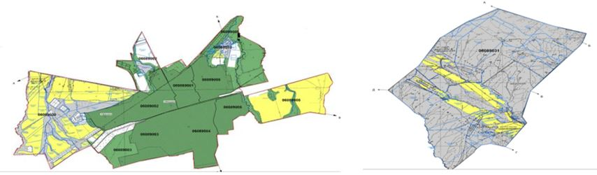

Шартты белгілер:

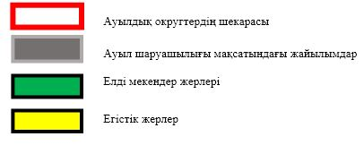

Бауыржан Момышұлы аумағындағы жер учаскелерінің меншік иелері тізімі
№ 1 кесте
№ | Жер учаскелерін пайдаланушылардың аты-жөні | Жайылым алаңы,  (га) | Түрлері бойынша малдың болуы,  (бас) |  |  | Жайылымға қажеттілік нормасы  1 бас, (га) |  |  | Жайылымдардың қажеттілігі, (га) |  |  |  | Артық жайылымдар, (га)
№ | Жер учаскелерін пайдаланушылардың аты-жөні | Жайылым алаңы,  (га) | ІҚМ | Қой мен ешкі | Жы лқы | ІҚМ | Қой мен ешкі | Жы лқы | ІҚМ | Қой мен ешкі | Жы лқы | Жиыны  (га) | Артық жайылымдар, (га)
1 | Панеева Гульжан | 80 | 5 | 33 | 8 | 0,8*4 | 0,1*4 | 1*4 | 16 | 13,2 | 32 | 61,2 | 18,8
2 | Омаров Ғани | 385 |  | 82 | 98 | 0,8*4 | 0,1*4 | 1*4 |  | 32,8 | 392 | 424, 8 | - 39,8
3 | Исмаилова Гулбана | 105 |  | 23 | 1 | 0,8*4 | 0,1*4 | 1*4 |  | 9,2 | 4 | 13,2 | 91,8
4 | Айсенов Нурболат | 117, 1 | 5 |  |  | 0,8*4 | 0,1*4 | 1*4 | 16 |  |  | 16 | 101,1
5 | Саурыков Еркебулан | 529 |  |  |  | 0,8*4 | 0,1*4 | 1*4 |  |  |  |  | 529
6 | Бейсекулова Майкөл | 13,2 | 6 |  |  | 0,8*4 | 0,1*4 | 1*4 | 19,2 |  |  | 19,2 | -6
7 | Нурсеитов Садық | 19,3 |  |  |  | 0,8*4 | 0,1*4 | 1*4 |  |  |  |  | 19,3
8 | Тойшыбеков Мырзайым | 9,57 |  |  |  | 0,8*4 | 0,1*4 | 1*4 |  |  |  |  | 9,57
9 | Бабичев Александр | 26,9 | 3 |  |  | 0,8*4 | 0,1*4 | 1*4 | 9,6 |  |  | 9,6 | 17,3
10 | Шералиева Орынкул | 3 |  | 45 |  | 0,8*4 | 0,1*4 | 1*4 |  | 18 |  | 18 | -15
11 | Адилова Айгерим | 16,2 | 139 | 537 |  | 0,8*4 | 0,1*4 | 1*4 | 444,8 | 214,8 |  | 659, 6 | -643, 4
12 | Көпбаев Шалғын | 555, 6 |  | 400 |  | 0,8*4 | 0,1*4 | 1*4 |  | 160 |  | 160 | 395, 6
13 | Тлебаев Рүстем | 300 |  |  |  | 0,8*4 | 0,1*4 | 1*4 |  |  |  |  | 300
14 | Чукенов Ғабит | 1 216 |  |  |  | 0,8*4 | 0,1*4 | 1*4 |  |  |  |  | 1216
15 | Оразалиев Ташбулат | 100 |  |  |  | 0,8*4 | 0,1*4 | 1*4 |  |  |  |  | 100
16 | Қайнарбеков Ғалымжан | 325, 41 |  |  |  | 0,8*4 | 0,1*4 | 1*4 |  |  |  |  | 325,41
17 | Абдуалиев Қайрат Маликович | 300 |  |  |  | 0,8*4 | 0,1*4 | 1*4 |  |  |  |  | 300
18 | Қадыров Ергали Аярбекович | 250 |  |  |  | 0,8*4 | 0,1*4 | 1*4 |  |  |  |  | 250
 | Қорытынды | 4 351, 28 | 158 | 1 120 | 107 |  |  |  | 505, 6 | 448 | 428 | 1 381, 6 | 2969, 68
Бауыржан Момышұлы ауылы бойынша елді мекендер бөлінісінде ІҚМ аналық (сауын)мал басын орналастыру үшін жайылымдарды бөлу жөніндегі мәліметтер
№ 2 кесте
№ | Елді мекен  атауы | Жайылым алаңы, (га) | Сауын сиырлардың болуы (бас) | Жайылымға қажеттілік нормасы 1 бас, (га) | Жайылым  дардың қажеттілігі, (га) | Жайылымдармен қамтамасыз етілмеген (га) | Қажеттіліктің қамтамасыз етілуі, % | Артықшылық, (га)
1 | Б.Момышұлы ауылы | 260 | 730 | 0,8*4 | 2336 | 2076 | 11,13 | -
 | Барлығы | 260 | 730 | 0,8*4 | 2336 | 2076 | 11,13 | -
Бауыржан Момышұлы ауылы бойынша жер учаскелерінің меншік иелері бөлігінде ауыл шаруашылығы малдарының басын орналастыру үшін жайылымдарды қайта бөлу жөніндегі мәліметтер
№ 3 кесте
№ | Елді мекен атауы | Малдың болуы түрлері бойынша (бас) |  |  | Жайылымға қажеттілік нормасы 1 бас, (га) |  |  | Жайылымдардың қажеттілігі, (га) |  |  |  | Жайылымдарды бөлу | Қажетті-ліктің қамтамасыз етілуі, (%)
№ | Елді мекен атауы | ІҚМ | Қой мен ешкі | Жылқы | ІҚМ | Қой мен ешкі | Жылқы | ІҚМ | Қой мен ешкі | Жылқы | Қорытынды (га) | Жайылымдарды бөлу | Қажетті-ліктің қамтамасыз етілуі, (%)
1 | Бауыржан  Момышұлы ауылы | 730 | 4466 | 354 | 0,8* 4 | 0,1* 4 | 1*4 | 2336 | 1 786, 4 | 1416 | 5 538, 4 | Панеева Гульжан -18,8 га  Бабичев Александр– 17,3 га  Исмаилова Гулбана - 91,8 га  Айсенов Нурболат - 101,1 га  Саурыков Еркебулан - 529 га  Нурсеитов Садық-19,3 га  Тойшыбеков Мырзайым - 9,57 га  Көпбаев Шалғын - 395,6 га  Тлебаев Рустем - 300 га  Чукенов Ғабит -1216 га  Қайнарбеков Ғалымжан - 325,41 га  Абдуалиев Кайрат - 300 га  Қадыров Ергали Аярбекович - 250 га | 64,5 %
 | Жалпы | 730 | 4 466 | 354 | 0,8* 4 | 0,1*4 | 1*4 | 2336 | 1786 | 1416 | 5 538, 4 | 3573,88 | 64,5 %
Бауыржан Момышұлы ауылы бойынша жайылымдарды басқару оларды пайдалану
жөніндегі және2022-2023 жылдарға арналған жоспарға 2 – қосымша
Жайылым айналымдарының қолайлы схемалары
Жылдар | Өріс 1 | Өріс 2 | Өріс 3 | Өріс 4
2022 | Көктемгі-жазғы маусым | Жазғы маусым | Күзгі маусым | Демалушы өріс
2023 | Демалушы өріс | Көктемгі-жазғы маусым | Жазғы маусым | Күзгі маусым

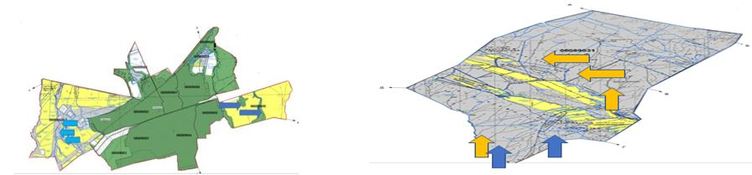

Шартты белгілер:

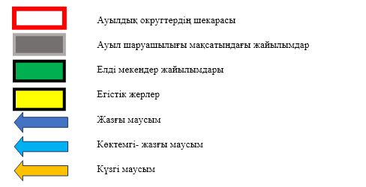

Бауыржан Момышұлы ауылы бойынша жайылымдарды басқару оларды пайдалану
жөніндегі және2022-2023 жылдарға арналған жоспарға 3-қосымша
Жайылымдардың, оның ішінде маусымдық жайылымдардың сыртқы және ішкі шекаралары мен алаңдары, жайылымдық инфрақұрылым объектілері белгіленген карта

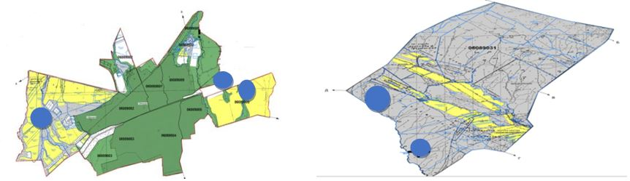

Шартты белгілер:

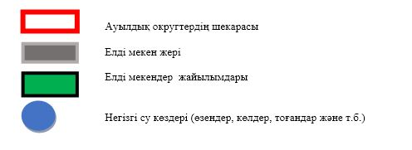

Бауыржан Момышұлы ауылы бойынша жайылымдарды басқару оларды пайдалану жөніндегі және2022-2023 жылдарға арналған жоспарға 4-қосымша
Жайылым пайдаланушылардың су тұтыну нормасына сәйкес жасалған су көздеріне (көлдерге, өзендерге, тоғандарға, апандарға, суару немесе суландыру арналарына, құбырлы немесе шахта құдықтарына) қол жеткізу схемасы

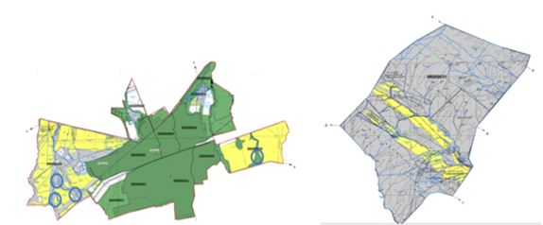

Шартты белгілері:

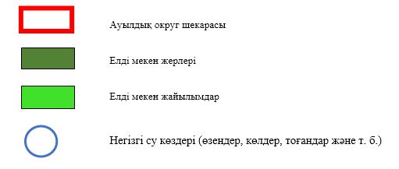

Бауыржан Момышұлы ауылы бойынша жайылымдарды басқару оларды пайдалану жөніндегі және2022-2023 жылдарға арналған жоспарға 5-қосымша
Жайылымы жоқ жеке және (немесе) заңды тұлғалардың ауыл шаруашылығы жануарларының мал басын орналастыру үшін жайылымдарды қайта бөлу және оны берілетін жайылымдарға ауыстыру схемасы

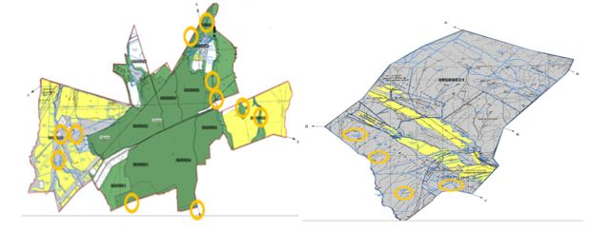

Шартты белгілері:



Бауыржан Момышұлы ауылы бойынша жайылымдарды басқару оларды пайдалану жөніндегі және 2022-2023 жылдарға арналған жоспарға 6-қосымша
Ауыл маңында орналасқан жайылымдармен қамтамасыз етілмеген жеке және (немесе) заңды тұлғалардың ауыл шаруашылығы жануарларының мал басын шалғайдағы жайылымдарға орналастыру схемасы

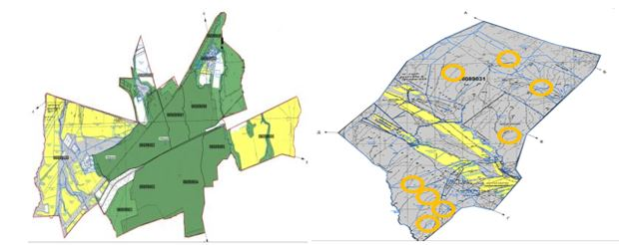

Шартты белгілер:



Бауыржан Момышұлы ауылы бойынша жайылымдарды басқару оларды пайдалану жөніндегі және2022-2023 жылдарға арналған жоспарға 7-қосымша
Ауыл шаруашылығы жануарларын жаюдың және айдаудың маусымдық маршруттарын белгілейтін жайылымдарды пайдалану жөніндегі күнтізбелік графигі
№ | Ауыл атауы | 2022 жылғы өріс саны |  |  |  | 2023 жылғы өріс саны
№ | Ауыл атауы | 1 | 2 | 3 | 4 | 1 | 2 | 3 | 4
1 | Б.Момышұлы | КЖМ | ЖМ | ДӨ | ЖКМ | КЖМ | ЖМ | ЖКМ | ДӨ
Ескерту: аббревиатуралардың толық жазылуы:
ЖШС – жауапкершілігі шектеулі серіктестік
ШҚ - шаруа қожалық
ІҚМ – ірі қара мал
КЖМ – көктемгі-жазғы маусым;
ЖКМ – жазғы-күзгі маусым;
ЖМ – жазғы маусым;
ДӨ – демалушы өріс;
Б Бауыржан Момышұлы ауылы бойынша жайылымдарды басқару оларды пайдалану жөніндегі және2022-2023 жылдарға арналған жоспарға 8-қосымша
Жергілікті жағдайлар мен ерекшеліктерге қарай жеке ауладағы ауыл шаруашылығы жануарларын жаюға халық мұқтажын қанағаттандыру үшін қажетті жайылымдардың сыртқы және ішкі шекаралары және алаңдары белгіленген карта

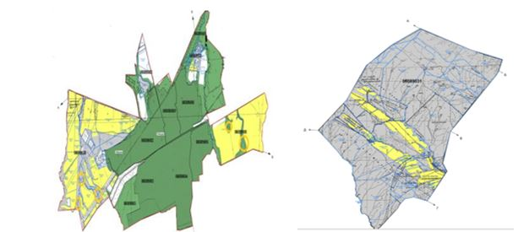

Шартты белгілер:



Жуалы аудандық мәслихатының
2022 жылғы 08 қыркүйектегі
№30-2 шешіміне 2-қосымша
Ақсай ауылдық округі бойынша жайылымдарды басқару және оларды пайдалану жөніндегі 2022-2023 жылдарға арналған жоспар
Ақсай ауылдық округі бойынша 2022-2023 жылдарға арналған жайылымдарды басқару және оларды пайдалану жөніндегі жоспар (бұдан әрі - Жоспар) Қазақстан Республикасының "Жайылымдар туралы" (бұдан әрі - Жайылымдар туралы Заң), "Қазақстан Республикасындағы жергілікті мемлекеттік басқару және өзін-өзі басқару туралы" Заңдарына, Қазақстан Республикасы Премьер-Министрінің орынбасары – Қазақстан Республикасы Ауыл шаруашылығы министрінің 2017 жылғы 24 сәуірдегі "Жайылымдарды ұтымды пайдалану қағидаларын бекіту туралы" №173 бұйрығына және Қазақстан Республикасы Ауыл шаруашылығы министрінің 2015 жылғы 14 сәуірдегі "Жайылымдардың жалпы алаңына түсетін жүктеменің шекті жол берілетін нормасын бекіту туралы" №3-3/332 бұйрығына сәйкес әзірленді.
Жоспар құрамында:
1)құқық белгілейтін құжаттар негізінде жер санаттары, жер учаскелерінің меншік иелері және жер пайдаланушылар бөлінісінде Ақсай ауылдық округінің аумағында жайылымдардың орналасу схемасы (картасы) (1-қосымша);
2) жайылым айналымдарының қолайлы схемалары (2-қосымша);
3) жайылымдардың, оның ішінде маусымдық жайылымдардың сыртқы және ішкі шекаралары мен алаңдары, жайылымдық инфрақұрылым объектілері белгіленген карта (3-қосымша);
4) жайылым пайдаланушылардың су тұтыну нормасына сәйкес жасалған су көздеріне (көлдерге, өзендерге, тоғандарға, апандарға, суару немесе суландыру каналдарына, құбырлы немесе шахталы құдықтарға) қол жеткізу схемасы (4-қосымша);
5) жайылымы жоқ жеке және (немесе) заңды тұлғалардың ауыл шаруашылығы жануарларының мал басын орналастыру үшін жайылымдарды қайта бөлу және оны берілетін жайылымдарға ауыстыру схемасы (5-қосымша);
6) ауылдық округ маңында орналасқан жайылымдармен қамтамасыз етілмеген жеке және (немесе) заңды тұлғалардың ауыл шаруашылығы жануарларының мал басын шалғайдағы жайылымдарға орналастыру схемасы (6-қосымша);
7) ауыл шаруашылығы жануарларын жаюдың және айдаудың маусымдық маршруттарын белгілейтін жайылымдарды пайдалану жөніндегі күнтізбелік графигі (7-қосымша);
8) жергілікті жағдайлар мен ерекшеліктерге қарай жеке ауладағы ауыл шаруашылығы жануарларын жаюға халық мұқтажын қанағаттандыру үшін қажетті жайылымдардың сыртқы мен ішкі шекаралары және алаңдары белгіленген карта (8-қосымша);
Жоспар: Жайылымдарды геоботаникалық зерттеп-қараудың жай-күйі туралы мәліметтер; ветеринариялық-санитариялық объектілер туралы мәліметтер; иелерін – жайылым пайдаланушыларды, жеке және (немесе) заңды тұлғаларды көрсете отырып, ауыл шаруашылығы жануарлары мал басының саны туралы деректер; ауыл шаруашылығы жануарларының түрлері мен жыныстық жас топтары бойынша қалыптастырылған үйірлердің, отарлардың, табындардың саны туралы деректер; шалғайдағы жайылымдарда жаю үшін ауыл шаруашылығы жануарларының мал басын қалыптастыру туралы мәліметтер; екпе және аридтік жайылымдарда ауыл шаруашылығы жануарларын жаю ерекшеліктері; малды айдап өтуге арналған сервитуттар туралы мәліметтер; мемлекеттік органдар, жеке және (немесе) заңды тұлғалар берген өзге де деректер ескеріле отырып жайылымдарды ұтымды пайдалану, азыққа қажеттілікті тұрақты қамтамасыз ету және жайылымдардың тозуын болдырмау мақсатында қабылданды.
Әкімшілік-аумақтық бөлініс бойынша Ақсай ауылдық округінде 2 ауылдық елді мекен бар.
Ақсай ауылдық округі аумағының жалпы көлемі 34817 гектар, оның ішінде егістік – 4946 гектар, жайылым –1969 гектар.
Жер санаттары бойынша бөлінеді:
ауыл шаруашылығы мақсатындағы жерлер – 6582 гектар;
елді мекендер жері- 675 гектар;
барлық басқа да жерлер – 406 гектар.
Табиғи жағдайлар бойынша Ақсай ауылдық округінің аумағы күрт континенттік, қысы қатал, жиі қарлы боран соғады, жазы орташа ыстық. Топшақты, Қарасай тау бөктері және Ақсай каналы суықтау, округтің қалған бөлігі континенттіліктің барлық ерекшеліктерімен сипатталады. Жылдық жауын-шашын мөлшері орташа.
Топырақ негізінен сары-қара түсті. Округ аумағынан көп таралған топырақтың ақшыл сары карбонатты түрлері кездеседі. Олар негізінен орта және төменгі тау аумағындағы жазықтарда, сондай-ақ төменгі үстірттерде таралған.
Ақсай ауылдық округінде 1 мал дәрігерлік пункті, 1 мал қамалатын қоршау (раскол) бар.
2022 жылдың 1 қаңтарына Ақсай ауылдық округінде (халықтың жеке ауласы және ЖШС, ШҚ) ірі қара мал 3815 бас, оның ішінде 1786 бас аналық мал, қой мен ешкі 3673 бас, 1076 бас жылқы бар. Оның ішінде халықтың жеке ауласындағы мал саны:
Қайрат ауылында ірі қара мал 2265 бас, оның ішінде 770 бас аналық мал, қой мен ешкі 2412 бас, жылқы 863 бас. Жайылым алаңы – 234 га.
Диқан ауылында ірі қара мал 1550 бас, оның ішінде 640 бас аналық мал, қой мен ешкі 1261 бас, жылқы 213 бас. Жайылым алаңы – 60 га.
Ақсай ауылдық округінің шаруа және фермерлік қожалықтарындағы мал басы: ірі қара мал 586 бас, оның ішінде 217 бас аналық мал, қой мен ешкі 743 бас, жылқы 102 бас. Шаруа және фермерлік қожалықтарының жайылым алаңы – 1675 га.
Ауылдық округ бойынша ауыл шаруашылығы малдарын жайылымдық алқаптармен қамтамасыз ету үшін барлығы 1969 га, елді мекен аумағы шегінде 294 гектар жайылымдар бар.
Ақсай ауылдық округте ІҚМ - 8 табын, жылқы - 3 табын және қой мен ешкі - 6 отар бар.
Ауылдық округте екпе және аридтік жайылымдар жоқ. Мал айдауға арналған сервитуттар орнатылмаған.
Жайылымдар туралы Заңның 15-бабына сәйкес жергілікті халықтың мұқтаждығы үшін (Қайрат, Дихан ауылдары) ауыл шаруашылығы жануарларының аналық (сауын) мал басын ұстау бойынша жайылымдық алқаптарында 294 га көлемінде, жүктеме нормасы 0,8*4 га*797 бас болғанда жайылым жерлерінің қажеттілігі 2552 га құрайды.
Жергілікті халықтың басқа да ауыл шаруашылығы малдарын жаю бойынша жайылымдық жер қажеттілігі 12852 гектар. Жайылымдардың жалпы алаңына түсетін жүктеменің рұқсат етілген нормасы ІҚМ - 0,8*4 га*бас, қой мен ешкі - 0,1*4 га*бас, жылқы - 1*4 га*бас.
Қажеттілік:
ІҚМ үшін - 2432 бас*0,8*4=7782,4 гектар;
Қой мен ешкі үшін - 2930 бас*0,1*4=1172 гектар;
Жылқы үшін - 974 бас*1*4=3896 гектар.
7782,4+1172+3896=12850,4 гектар.
882 га көлемінде қалыптасқан жайылымдық алқаптардың қажеттілігін 99,72 га - Т.Айдарбековке, 95 га - З.Тезекбаеваға, 169,27 га - К.Сулейманкуловқа, 150 га - Ш.Уразымбетоваға, 110 га - А.Аюбаевқа, 56 га -Г.Букаеваға, 100 га - Г.Жапаркуловқа, 34,9 га - А.Тулемисовқа, 15 га - Д.Джетписбаевқа, 23,2 га - А.Шекееваға, 22,1 га - "ХАН" АШӨК-ке, 16,3 га орман шаруашылығына тиесілі жайылымдық жерлерде жаю есебінен өтеуге болады.
Осы Жоспардың 5-қосымшасына сәйкес, Ақсай ауылдық округінің жергілікті халқының ауыл шаруашылығы жануарларының мал басын орналастыру үшін қажетті жетіспейтін жайылымды шешу жолы:
1. "Сыдык" шаруа қожалығы 5-7 шақырым радиуста орналасқан 3,3 гектар жайылымдық жерді ерікті әкімшілік есебіне қайтарды.
2. Жуалы ауданы әкімдігінің "Ауылдық округтерге маусымдық жайылым жерлерді бекіту туралы" 2021 жылғы 06 желтоқсанындағы №457 қаулысына сәйкес берілген 268,3 га - таулы аймақтағы "Ақсай" жер қорының, 210,02 га - "Мыңбұлақ" жер қорының жайылымдық жеріне ауыл шаруашылығы малдарын 30 бас жылқы, 497 бас уақ мал, 50 бас ірі қара малдарын топтап орналастыру үшін орындар дайындалуда
Жылқы – 30*1*4 га= 120 га;
Қой мен ешкі – 497*0,1*4 га= 198,8 га;
ІҚМ – 50*0,8*4 га= 160 га;
Барлығы: 478,8 га.
3) таулы аймақтағы және шалғайдағы жайылымдары бар шаруа қожалықтарға тиесілі 1675 га жерлерге топтап орналастыру бойынша ІҚМ 398 бас, қой мен ешкі 300 бас, жылқы 70 бас жаюға Ақсай ауылдық округі әкімі аппараты мен шаруа қожалық жетекшілері арасында меморандум жасалды.
Жылқы – 70*1*4 га= 280 га;
Қой мен ешкі – 300*0,1*4 га= 120 га;
ІҚМ – 398*0,8*4 га= 1273,6 га;
Барлығы: 1673,6 га.
4)шаруа қожалықтарға тиесілі егістік жерлерде егін жиынынан кейін 4136 га жерге 730 бас ІҚМ, 1500 бас қой мен ешкі, 300 бас жылқы жаюға ауылдық округі әкімі аппараты мен шаруа қожалық жетекшілері меморандум жасады.
Жылқы – 300*1*4 га= 1200 га;
Қой мен ешкі – 1500*0,1*4 га= 600 га;
ІҚМ – 730*0,8*4 га = 2336 га.
Барлығы: 4136 га.
5)бордақыда тұрған мал басы саны есебінен 2080 гектар үнемделеді.
ІҚМ – 330*0,8*4 га=1056 га;
Қой мен ешкі – 460*0,1*4 га =184 га;
Жылқы – 210*1*4 га=840 га.
Барлығы: 2080 гектар.
6) Қайрат ауылының оңтүстік беткейіндегі Топшақты, Қарасай тау бөктеріндегі жайылымда 488 бас жылқы, 796 бас ІҚМ, 1400 бас қой мен ешкі жайылады.
Жылқы – 488*1*4= 1952 га;
ІҚМ – 796*0,8*4= 2547,2 га.
Қой мен ешкі – 1400*0,1*4= 560 га.
Барлығы: 5059,2 гектар.
Барлық қажетті 13435 га жайылым жерлерді жоғарыда көрсетілген тармақшаларға сәйкес толықтыру қажет.
Ақсай ауылдық округі бойынша жайылымдарды басқару және оларды пайдалану жөніндегі 2022-2023 жылдарға арналған жоспарға 1-қосымша
Құқық белгілейтін құжаттар негізінде жер санаттары, жер учаскелерінің меншік иелері және жер пайдаланушылар бөлінісінде Ақсай ауылдық округінің аумағында жайылымдардың орналасу схемасы (картасы)

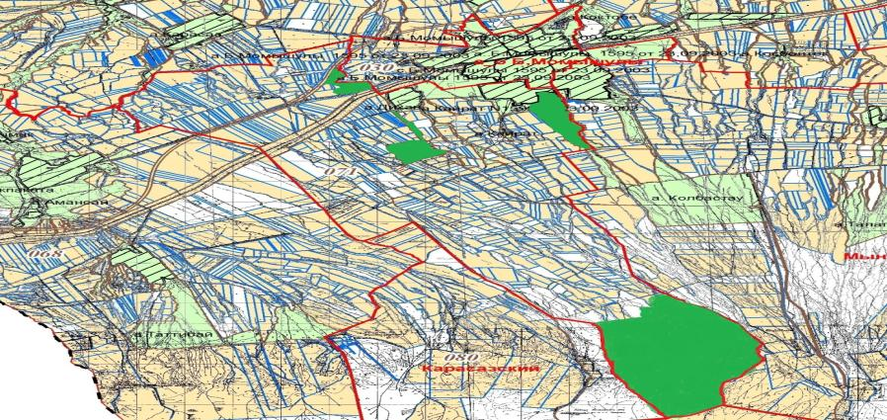

Шартты белгілер:



Ақсай ауылдық округі аумағындағы жер пайдаланушылар тізімі
№ 1 кесте
№ | Жер учаскелерін пайдаланушылардың аты-жөні | Жайылым алаңы  (га) | Түрлері бойынша малдың болуы  (бас) |  |  | Жайылымға қажеттілік нормасы  1 бас, (га) |  |  | Жайылымдардың қажеттілігі, (га) |  |  |  | Артық жайылым-дар, (га)
№ | Жер учаскелерін пайдаланушылардың аты-жөні | Жайылым алаңы  (га) | ІҚМ | Қой мен ешкі | Жы лқы | ІҚМ | Қой мен ешкі | Жы лқы | ІҚМ | Қой мен ешкі | Жы лқы | Жиыны  (га) | Артық жайылым-дар, (га)
1 | Олжабаев Асет | 223, 7 | 85 |  | 13 | 0,8*4 | 0,1*4 | 1*4 | 272 |  | 52 | 324 | -100, 3
2 | Айдарбеков Толымбек | 99, 72 | 3 |  |  | 0,8*4 | 0,1*4 | 1*4 | 9,6 |  |  | 9,6 | 90, 12
3 | Тезекбаева Закира | 95 |  |  |  | 0,8*4 | 0,1*4 | 1*4 |  |  |  |  | 95
4 | Сулейменкулов Куанышбек | 219, 67 | 12 |  | 3 | 0,8*4 | 0,1*4 | 1*4 | 38,4 |  | 12 | 50.4 | 169, 27
5 | Уразымбетова Шынар | 150 |  |  |  | 0,8*4 | 0,1*4 | 1*4 |  |  |  |  | 150
6 | Калдарбеков Алибек | 150 | 50 |  | 10 | 0,8*4 | 0,1*4 | 1*4 | 160 |  | 40 | 200 | -50
7 | Аюбаев Алтымбек | 110 |  |  |  | 0,8*4 | 0,1*4 | 1*4 |  |  |  |  | 110
8 | Букаева Гилдан | 120 | 20 |  |  | 0,8*4 | 0,1*4 | 1*4 | 64 |  |  | 64 | 56
9 | Жапаркулова Гулнар | 100 |  |  |  | 0,8*4 | 0,1*4 | 1*4 |  |  |  |  | 100
10 | Тулемисов Айдар | 34,9 |  |  |  | 0,8*4 | 0,1*4 | 1*4 |  |  |  |  | 34,9
11 | "ХАН" АШӨК | 22,1 |  |  |  | 0,8*4 | 0,1*4 | 1*4 |  |  |  |  | 22,1
12 | Орман шаруашылығы | 16, 03 |  |  |  | 0,8*4 | 0,1*4 | 1*4 |  |  |  |  | 16, 03
13 | Джетписбаев Данияр | 15 |  |  |  | 0,8*4 | 0,1*4 | 1*4 |  |  |  |  | 15
14 | Шекеева Асима | 23,2 |  |  |  | 0,8*4 | 0,1*4 | 1*4 |  |  |  |  | 23,2
 | Қорытынды: | 1 675 | 170 |  | 26 | 0,8*4 | 0,1*4 | 1*4 | 544 |  | 104 | 648 | 731, 32
Ақсай ауылдық округі бойынша елді мекендер бөлінісінде МІҚ аналық (сауын) мал басын орналастыру үшін жайылымдарды бөлу жөніндегі мәліметтер
№ 2 кесте
№ | Елді мекен  атауы | Жайылым алаңы  (га) | Сауын сиырлардың болуы  (бас) | Жайылымға қажеттілік нормасы  1 бас, (га) | Жайылымдар-дың ажеттілігі,  (га) | Жайылымдармен қамтамасыз етілмеген  (га) | Қажеттіліктің қамтамасыз етілуі  (%) | Артықшылық (га)
1 | Қайрат ауылы | 234 | 477 | 0,8*4 | 1528 | -1294 | 15,3 | -
2 | Дихан ауылы | 60 | 320 | 0,8*4 | 1024 | -964 | 5,8
 | Барлығы | 294 | 797 | 0,8*4 | 2552 | - 2258 | 11,5 | -
Ақсай ауылдық округі бойынша жер учаскелерінің жер пайдаланушылар бөлігінде ауыл шаруашылығы малдарының басын орналастыру үшін жайылымдарды қайта бөлу жөніндегі мәліметтер
№ 3 кесте
№ | Елді мекен  атауы | Малдың болуы  түрлері бойынша  (бас) |  |  | Жайылымға қажеттілік нормасы  1 бас, (га) |  |  | Жайылымдардың қажеттілігі, (га) |  |  |  | Жайылымдарды бөлу  (га) | Қажеттіліктің қамтамасыз етілуі,  (%)
№ | Елді мекен  атауы | ІҚМ | Қой мен ешкі | Жы лқы | ІҚМ | Қой мен ешкі | Жы лқы | ІҚМ | Қой мен ешкі | Жы лқы | Қорытынды (га) | Жайылымдарды бөлу  (га) | Қажеттіліктің қамтамасыз етілуі,  (%)
1 | Қайрат ауылы | 1558 | 1969 | 761 | 08*4 | 0,1*4 | 1*4 | 4985, 6 | 787,6 | 3044 | 8817, 2 | Айдарбеков Т. - 90,12  Тезекбаева З. - 95  Сулейманкулов К. - 169,27  Уразымбетова Ш. - 150  Аюбаев А. - 110  Қорытынды: - 614,39 | 6,9%
2 | Дихан ауылы | 874 | 961 | 213 | 08*4 | 0,1*4 | 1*4 | 2796,8 | 384,4 | 852 | 4033, 2 | Букаева Г. - 56  Жапаркулова Г. - 100  Тулемисов А. - 34,9  Джетписбаев Д. - 15  Шекеева А. - 23,2  АШӨК "ХАН" - 22,1  Орман шаруашылығы - 16,03  Қорытынды: - 267,23 | 6,6%
 | Жалпы | 2432 | 2 930 | 974 |  |  |  | 7 782, 4 | 1 172 | 3 896 | 12 850, 4 | 882
Ақсай ауылдық округі бойынша жайылымдарды басқару және оларды пайдалану жөніндегі 2022-2023 жылдарға арналған жоспарға 2-қосымша
Жайылым айналымдарының қолайлы схемалары
Жылдар | Өріс 1 | Өріс 2 | Өріс 3 | Өріс 4
2022 | Көктемгі-жазғы маусым | Жазғы маусым | Күзгі маусым | Демалатын өріс
2023 | Демалатын өріс | Көктемгі-жазғы маусым | Жазғы маусым | Күзгі маусым
Ескертпе: 1, 2, 3, 4 - жылына өрісті пайдалану кезегі.

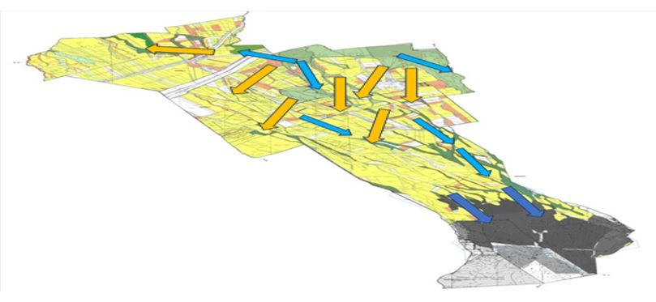

Шартты белгілер:

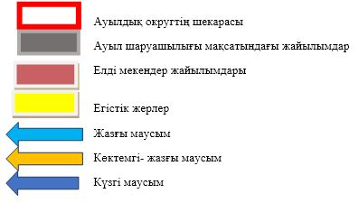

Ақсай ауылдық округі бойынша жайылымдарды басқару және оларды пайдалану жөніндегі 2022-2023 жылдарға арналған жоспарға 3-қосымша
Жайылымдардың, оның ішінде маусымдық жайылымдардың сыртқы және ішкі шекаралары мен алаңдары, жайылымдық инфрақұрылым объектілері белгіленген карта

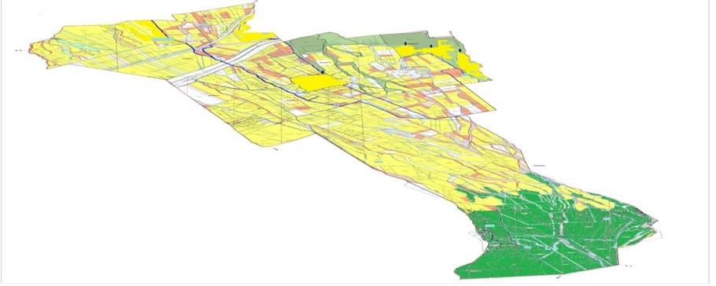

Шартты белгілер:

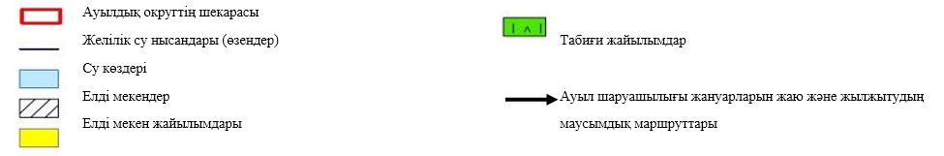

Ақсай ауылдық округі бойынша жайылымдарды басқару және оларды пайдалану жөніндегі 2022-2023 жылдарға арналған жоспарға 4-қосымша
Жайылым пайдаланушылардың су тұтыну нормасына сәйкес жасалған су көздеріне (көлдерге, өзендерге, тоғандарға, апандарға, суару немесе суландыру арналарына, құбырлы немесе шахта құдықтарына) қол жеткізу схемасы

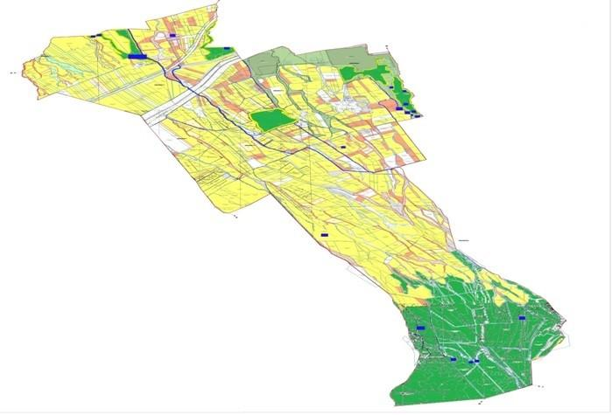

Шартты белгілер:

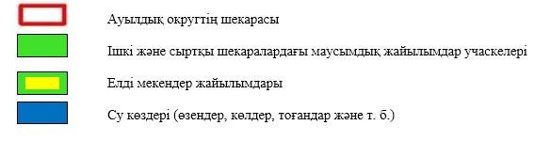

Ақсай ауылдық округі бойынша жайылымдарды басқару және оларды пайдалану жөніндегі 2022-2023 жылдарға арналған жоспарға 5-қосымша
Жайылымы жоқ жеке және (немесе) тұлғалардың ауыл шаруашылығы жануарларының мал басын орналастыру үшін жайылымдарды кайта бөлу және оның берілетін жайылымдарға ауыстыру схемасы

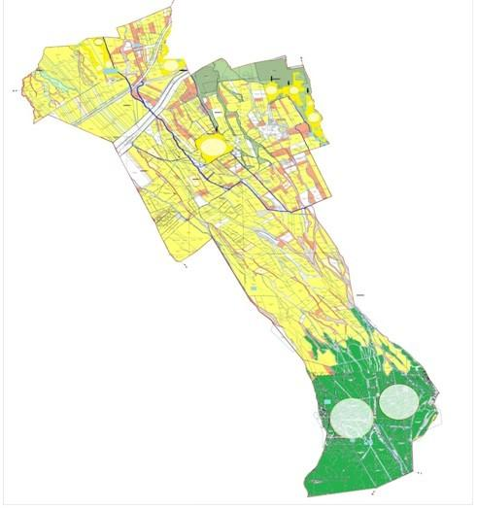

Шартты белгілер:



Ақсай ауылдық округі бойынша жайылымдарды басқару және оларды пайдалану жөніндегі 2022-2023 жылдарға арналған жоспарға 6-қосымша
Ауылдық округ маңында орналасқан жайылымдармен қамтамасыз етілмеген жеке және (немесе) заңды тұлғалардың ауыл шаруашылығы жануарларының мал басын шалғайдағы жайылымдарға орналастыру схемасы

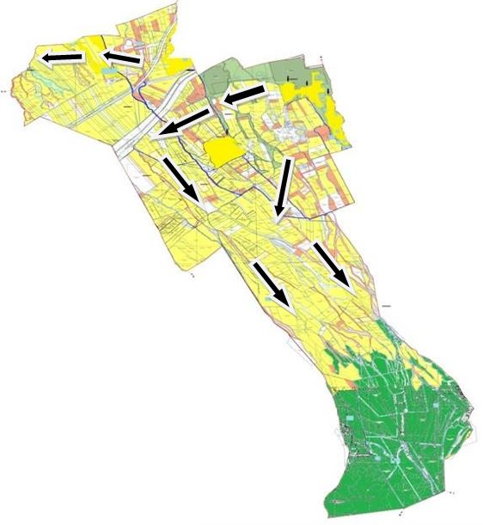

Шартты белгі:

Ақсай ауылдық округі бойынша жайылымдарды басқару және оларды пайдалану жөніндегі 2022-2023 жылдарға арналған жоспарға 7-қосымша
Ауыл шаруашылығы жануарларын жаюдың және айдаудың маусымдық маршруттарын белгілейтін жайылымдарды пайдалану жөніндегі күнтізбелік графигі
№ | Ауылдық округ атауы | 2022 жылғы өрістер саны |  |  |  | 2023 жылғы өрістер саны
№ | Ауылдық округ атауы | 1 | 2 | 3 | 4 | 1 | 2 | 3 | 4
1 | Ақсай | КЖМ | ЖМ | ДӨ | ЖКМ | КЖМ | ЖМ | ЖКМ | ДӨ
Ескерту: аббревиатуралардың толық жазылуы:
ЖШС – жауапкершілігі шектеулі серіктестік
ШҚ – шаруа қожалық
ІҚМ – ірі қара мал
АШӨК – ауыл шаруашылық өндірістік кооперативі
КЖМ – көктемгі-жазғы маусым
ЖКМ – жазғы-күзгі маусым
ЖМ – жазғы маусым
ДӨ – демалушы өріс
Ақсай ауылдық округі бойынша жайылымдарды басқару және оларды пайдалану жөніндегі 2022-2023 жылдарға арналған жоспарға 8-қосымша
Жергіліктікті жағдайлар мен ерекшеліктерге қарай жеке ауладағы ауыл шаруашылығы жануарларын жаюға халық мұқтажын қанағаттандыру үшін қажетті жайылымдардың сыртқы мен ішкі шекаралары және алаңдары белгіленген карта

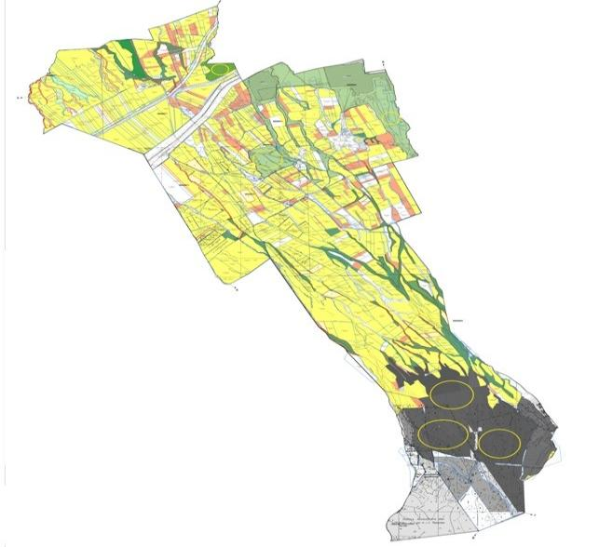

Шартты белгі:



Жуалы аудандық мәслихатының
2022 жылғы 08 қыркүйектегі
№30-2 шешіміне 3-қосымша
Ақтөбе ауылдық округі бойынша жайылымдарды басқару және оларды пайдалану жөніндегі 2022-2023 жылдарға арналған жоспар
Ақтөбе ауылдық округі бойынша 2022-2023 жылдарға арналған жайылымдарды басқару және оларды пайдалану жөніндегі жоспар (бұдан әрі - Жоспар) Қазақстан Республикасының "Жайылымдар туралы" (бұдан әрі - Жайылымдар туралы Заң), "Қазақстан Республикасындағы жергілікті мемлекеттік басқару және өзін-өзі басқару туралы", Заңдарына, Қазақстан Республикасы Премьер-Министрінің орынбасары – Қазақстан Республикасы Ауыл шаруашылығы министрінің 2017 жылғы 24 сәуірдегі "Жайылымдарды ұтымды пайдалану қағидаларын бекіту туралы" №173 бұйрығына және Қазақстан Республикасы Ауыл шаруашылығы министрінің 2015 жылғы 14 сәуірдегі "Жайылымдардың жалпы алаңына түсетін жүктеменің шекті жол берілетін нормасын бекіту туралы" №3-3/332 бұйрығына сәйкес әзірленді.
Жоспар құрамында:
2)құқық белгілейтін құжаттар негізінде жер санаттары, жер учаскелерінің меншік иелері және жер пайдаланушылар бөлінісінде Ақтөбе ауылдық округінің аумағында жайылымдардың орналасу схемасы (картасы) (1-қосымша);
2) жайылым айналымдарының қолайлы схемалары (2-қосымша);
3) жайылымдардың, оның ішінде маусымдық жайылымдардың сыртқы және ішкі шекаралары мен алаңдары, жайылымдық инфрақұрылым объектілері белгіленген карта (3-қосымша);
4) жайылым пайдаланушылардың су тұтыну нормасына сәйкес жасалған су көздеріне (көлдерге, өзендерге, тоғандарға, апандарға, суару немесе суландыру каналдарына, құбырлы немесе шахталы құдықтарға) қол жеткізу схемасы (4-қосымша);
5) жайылымы жоқ жеке және (немесе) заңды тұлғалардың ауыл шаруашылығы жануарларының мал басын орналастыру үшін жайылымдарды қайта бөлу және оны берілетін жайылымдарға ауыстыру схемасы (5-қосымша);
6) ауылдық округ маңында орналасқан жайылымдармен қамтамасыз етілмеген жеке және (немесе) заңды тұлғалардың ауыл шаруашылығы жануарларының мал басын шалғайдағы жайылымдарға орналастыру схемасы (6-қосымша);
7) ауыл шаруашылығы жануарларын жаюдың және айдаудың маусымдық маршруттарын белгілейтін жайылымдарды пайдалану жөніндегі күнтізбелік графигі (7-қосымша);
8) жергілікті жағдайлар мен ерекшеліктерге қарай жеке ауладағы ауыл шаруашылығы жануарларын жаюға халық мұқтажын қанағаттандыру үшін қажетті жайылымдардың сыртқы мен ішкі шекаралары және алаңдары белгіленген карта (8-қосымша);
Жоспар: Жайылымдарды геоботаникалық зерттеп-қараудың жай-күйі туралы мәліметтер; ветеринариялық-санитариялық объектілер туралы мәліметтер; иелерін–жайылым пайдаланушыларды, жеке және (немесе) заңды тұлғаларды көрсете отырып, ауыл шаруашылығы жануарлары мал басының саны туралы деректер; ауыл шаруашылығы жануарларының түрлері мен жыныстық жас топтары бойынша қалыптастырылған үйірлердің, отарлардың, табындардың саны туралы деректер; шалғайдағы жайылымдарда жаю үшін ауыл шаруашылығы жануарларының мал басын қалыптастыру туралы мәліметтер; екпе және аридтік жайылымдарда ауыл шаруашылығы жануарларын жаю ерекшеліктері; малды айдап өтуге арналған сервитуттар туралы мәліметтер; мемлекеттік органдар, жеке және (немесе) заңды тұлғалар берген өзге де деректер ескеріле отырып жайылымдарды ұтымды пайдалану, азыққа қажеттілікті тұрақты қамтамасыз ету және жайылымдардың тозуын болдырмау мақсатында қабылданды.
Әкімшілік-аумақтық бөлініс бойынша Ақтөбе ауылдық округінде 4 ауылдық елді мекен бар.
Ауылдық округ аумағының жалпы көлемі 11092 гектар, оның ішінде егістік – 4824 гектар, жайылым – 4393 гектар.
Жер санаттары бойынша бөлінеді:
ауыл шаруашылығы мақсатындағы жерлер – 8044 гектар;
елді мекендер жері - 2087 гектар;
өнеркәсіп, көлік, байланыс, ғарыш қызметі, қорғаныс, ұлттық қауіпсіздік мұқтажына арналған және ауылшаруашылығына арналмаған өзге де жер - 268,18 гектар;
шабындық -11,0 гектар.
Табиғи жағдайлар бойынша Ақтөбе ауылдық округінің аумағы таулы үстіртті және агроклиматтық көрсеткіштер бойынша жылы (орталық және солтүстік бөлігі) Теріс өзенінің жағалау бөлігі суықтау және қалған бөлігі континенттіліктің барлық ерекшеліктерімен сипатталады. Жылдық жауын-шашынның мөлшері орташа.
Топырақ негізінен сары, кей жерлерде қара, жалпы құрғақ топырақпен ерекшеленеді.
Ақтөбе ауылдық округі аумағында таулы, сол сияқты тегіс бедерлер дамыған. Тау округтің солтүстік бөлігінде дамыған. Округ аумағы өсімдіктің көптігімен ерекшеленеді. Жазық бөлігіне географиялық жағдайлар әсер етсе, таулы аймағына - тік аймақты заңдылықтардың әсері болады.
Қаратау тауында тау шабындықтары орналасқан. Жаздық жайылымында ауылшаруашылығы жануарларына қажетті алуан түрлі өсімдіктер бар.
Ақтөбе ауылдық округі Бәйтерек ауылының төменгі жағында 1 сібір ошағы бар.
2022 жылдың 1 қаңтарына Ақтөбе ауылдық округіңде (халықтың жеке ауласы және ЖШС, ШҚ) ірі қара мал 2580 бас, оның ішінде 1100 бас аналық мал, 5866 бас қой мен ешкілер, 1395 бас жылқы бар. Оның ішінде:
Бәйтерек ауылында ірі қара мал 1125 бас, оның ішінде 453 бас аналық мал, қой мен ешкі 2008 бас, жылқы 417 бас. Жайылым алаңы - 794,12 гектар;
Жаңаталап ауылында ірі қара мал 996 бас, оның ішінде 414 бас аналық мал, қой мен ешкі 1996 бас, жылқы 285 бас. Жайылым – 255,27 гектар;
Ақтоған ауылында ірі қара мал 87 бас, оның ішінде 34 бас аналық мал, қой мен ешкі 287 бас, жылқы 65 бас. Жайылым алаңы – 148,2 га;
Күркіреусу ауылында ірі қара мал 23 бас, оның ішінде 10 бас аналық мал, қой мен ешкі 275 бас, жылқы 40 бас. Жайылым алаңы – 23,74 гектар.
Ақтөбе ауылдық округінің ЖШС, шаруа және фермерлік қожалықтарындағы мал басы: Ірі қара мал 349 бас, оның ішінде 126 бас аналық мал, қой мен ешкі 1300 бас, жылқы 588 бас. ЖШС, шаруа және фермер қожалықтарының жайылым алаңы 3172 га құрайды.
Ауылдық округ бойынша ауылшаруашылығы малдарын жайылымдық алқаптармен қамтамасыз ету үшін 4393 га жайылымдар бар.
Ақтөбе ауылдық округте ІҚМ - 7 табын, жылқы – 2 табын, қой мен ешкі - 6 кезек және 1 отар бар.
Ауылдық округте екпе және аридті жайылымдар жоқ. Мал айдауға арналған сервитуттар орнатылмаған.
Жайылымдар туралы Заңның 15-бабына сәйкес жергілікті халықтың мұқтаждығы үшін (Бәйтерек, Жаңаталап, Ақтоған, Күркіресу ауылдары) ауыл шаруашылығы жануарларының аналық (сауын) мал басын ұстау бойынша жайылымдық алқаптарында 1221 га көлемінде, жүктеме нормасы 0,8*4 га*911 бас болғанда қажеттілік 2915,2 га құрайды.
Жергілікті халықтың басқа да ауылшаруашылығы малдарын жаю бойынша жайылымдық жер қажеттілігі 8417 гектар. ІҚМ басына жүктеме нормасы (0,8*4) га*бас, қой мен ешкі – (0,1*4) га*бас, жылқы (1*4) га*бас.
Шалғайдағы қыстақ малдарын қоспағанда қажеттілік:
ІҚМ үшін - 1626 бас * (0,8*4 ) га = 5203,2 га;
Қой мен ешкі үшін - 4086 бас * (0,1*4) га = 1634,4 га;
Жылқы үшін – 395 бас *( 1*4) га = 1580 га;
Барлығы: 8417,6 га.
376 га көлемінде қалыптасқан жайылымдар қажеттілігін 22 га - С.Уәлиханға, 5,5 га - З.Султанмуратовқа, 59 га - Н.Мамыралиевке, 60 га - Н.Сапировке, 150 га - Н.Наурызкуловқа, 60 га -М.Кошкинбаевқа, 8 га - С.Сыдыковқа, 11,2 га - Н.Цацкоға (шаруа қожалықтарына) тиесілі жайылымдық жерлерде жаю есебінен өтеуге болады.
Осы Жоспардың 5-қосымшасына сәйкес, Ақтөбе ауылдық округінің жергілікті халқының ауыл шаруашылығы жануарларының мал басына қажетті жетіспейтін жайылымды шешу жолы:
1) Ақтөбе ауылдық округі елді мекендер шегіндегі 1221 га жайылымдық жер сауынды малдарды жаюға босатылып берілді. "Дәулет", "Ат", "Айсұлтан" шаруа қожалықтарына тиесілі 468 га жеріне және егін жиналғаннан кейін 415 га егістік жеріне маусымдық мал жаюға мемарандум жасалды. Мемлекет мұқтажы үшін алынға 5-7 шақырымда орналасқан 474 га жайылымдық жерлерді және аудандық жер қорындағы 338 га жер учаскелері округ теңгеріміне берілді. 2916 га жайылымдық алқапта жергілікті халықтың ауыл шаруашылығы жануарларының 911 аналық (сауын) малын жаю.
2) шаруа қожалық жетекшілерімен меморандумға тұру арқылы (егін жинап болғаннан кейін) 4038 га егістік жерге 1000 бас ІҚМ, 2050 бас қой мен ешкілер жаю;
3) Билікөл ауылдық округі аумағындағы 1500 га жайылымдық жерге 200 бас жылқы, 1400 бас қой мен ешкілерді жайылуға шығару.
4) Қаратаудағы Құрама жайылымындағы 780 га жерге 195 бас жылқы шығарылады.
5) шаруа қожалықтардың 376 га бос жайылымдық жеріне 910 бас қой мен ешкілерді жаю.
6) Алатау бөктеріндегі орман шаруашылығы мекемесіне тиесілі 1723 га жерде ІҚМ 285 бас, қой мен ешкілер 274 бас жаю.
Барлық қажетті 11333 га жайылым жерлерді жоғарыда көрсетілген тармақшаларға сәйкес толықтыру қажет.
Ақтөбе ауылдық округі бойынша жайылымдарды басқару және оларды пайдалану жөніндегі 2022-2023 жылдарға арналған жоспарға 1 – қосымша
Құқық белгілейтін құжаттар негізінде жер санаттары, жер учаскелерінің меншік иелері және жер пайдаланушылар бөлінісінде Ақтөбе ауылдық округінің аумағында жайылымдардың орналасу схемасы (картасы)

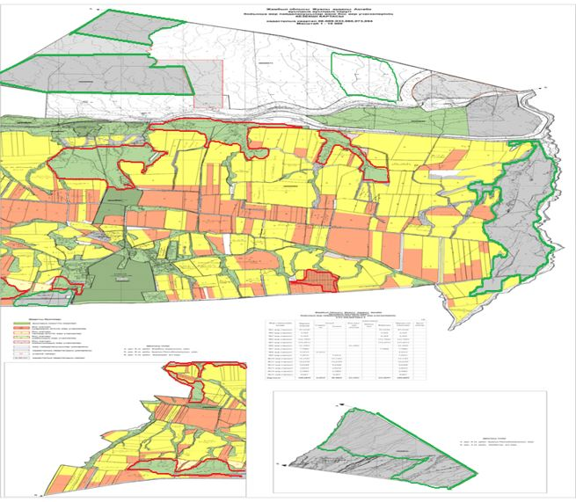

Шартты белгілер:

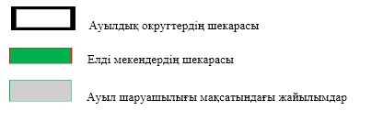

Ақтөбе ауылдық округі аумағындағы жер учаскелерінің меншік иелерінің тізімі
№ 1 кесте
№ | Жер учаскелерін пайдаланушылардың аты-жөні | Жайылым алаңы, (га) | Түрлері бойынша малдың болуы,  (бас) |  |  | Жайылымға қажеттілік нормасы 1 бас, (га) |  |  | Жайылымдардың қажеттілігі, (га) |  |  |  | Артық жайылымдар, (га)
№ | Жер учаскелерін пайдаланушылардың аты-жөні | Жайылым алаңы, (га) | ІҚМ | Қой мен ешкі | Жы лқы | ІҚМ | Қой мен ешкі | Жы лқы | ІҚМ | Қой мен ешкі | Жы лқы | Жиыны  (га) | Артық жайылымдар, (га)
1 | Уәлихан Сейтжан | 22 | - | - | - | 0,8*4 | 0,1*4 | 1*4 | - | - | - | - | 22
2 | Султанмуратов Заирбек | 9,5 | 2 |  |  | 0,8*4 | 0,1*4 | 1*4 | 6,4 |  |  | 6,4 | +3,1
3 | Токтаев Сейдакпар | 1 898, 9 | 6 | 1000 | 390 | 0,8*4 | 0,1*4 | 1*4 | 19,2 | 400 | 1560 | 1 979, 2 | -80,3
4 | Тойшибеков Азимхан | 148 |  | 500 | 280 | 0,8*4 | 0,1*4 | 1*4 |  | 200 | 1120 | 1320 | -1172
5 | Маханбетова Ардақ | 2 | 5 |  |  | 0,8*4 | 0,1*4 | 1*4 | 16 |  |  | 16 | -14
6 | Мамыралиев Нургали | 59 | - | - | - | 0,8*4 | 0,1*4 | 1*4 | - | - | - | - | +59
7 | Тойшибеков Темирхан | 200 | - | - | 60 | 0,8*4 | 0,1*4 | 1*4 | - | - | 240 | 240 | -40
8 | Құрманжан Айталы | 210 | - | 704 | - | 0,8*4 | 0,1*4 | 1*4 | - | 281,6 | - | 281,6 | -71,6
9 | Исмайлова Ақбота | 38,7 | - | 796 | 70 | 0,8*4 | 0,1*4 | 1*4 | - | 318,4 | 280 | 598,4 | -559,7
10 | Тоишибеков Галым | 43 | 15 | - | 60 | 0,8*4 | 0,1*4 | 1*4 | 48 | - | 240 | 288 | -245
11 | Сыдыгалиев Копбосын | 120 | - | - | 60 | 0,8*4 | 0,1*4 | 1*4 | - | - | 240 | 240 | -120
12 | Сапиров Н. | 100 | - | - | 50 | 0,8*4 | 0,1*4 | 1*4 | - | - | 200 | 200 | -100
13 | Колаханов Ерманап | 91, 88 | 50 | - | 10 | 0,8*4 | 0,1*4 | 1*4 | 160 | - | 40 | 200 | -108, 12
14 | Наурызкулов Наркозы. | 150 | - | - | - | 0,8*4 | 0,1*4 | 1*4 | - | - | - | - | +150
15 | Кошкинбаев Мейрбек | 60 | - | - | - | 0,8*4 | 0,1*4 | 1*4 | - | - | - | - | +60
16 | Сыдыков Сапарбек | 8 | - | - | - | 0,8*4 | 0,1*4 | 1*4 | - | - | - | - | +8
17 | Цацко Н. | 11,2 |  |  |  | 0,8*4 | 0,1*4 | 1*4 |  |  |  |  | +11,2
 |  | 3172, 18 | 78 | 3000 | 980 |  |  |  | 249,6 | 1200 | 3920 | 5 369, 6 | -2197, 42
Ақтөбе ауылдық округі бойынша елді мекендер бөлінісінде ІҚМ аналық (сауын)мал басын орналастыру үшін жайылымдарды бөлу жөніндегі мәліметтер
№ 2 кесте
№ | Елді мекені | Жайылым алаңы, (га) | Сауын сиырлардың болуы (бас) | Жайылымға қажеттілік нормасы  1 бас, (га) | Жайылымдардың қажеттілігі, (га) | Жайылымдармен қамтамасыз етілмеген (га) | Қажеттіліктің қамтамасыз етілуі, % | Артықшылық, (га)
1 | Бәйтерек | 794,12 | 453 | 0,8*4 | 1449,60 | -655,48 | 54,8 | -
2 | Жаңаталап | 255,27 | 414 | 0,8*4 | 1324,80 | -1069,53 | 19,3 | -
3 | Ақтоған | 148,12 | 34 | 0,8*4 | 108,80 | 39,32 | 136,1 | 39,32
4 | Күркіреусу | 23,74 | 10 | 0,8*4 | 32 | -8,26 | 74,2
 | Барлығы | 1221,25 | 911 |  | 2915,2 | -1693,95 | 41,9 | 39,32
Ақтөбе ауылдық округі бойынша жер учаскелерінің меншік иелері бөлігінде ауыл шаруашылығы малдарының басын орналастыру үшін жайылымдарды қайта бөлу жөніндегі мәліметтер
№ 3 кесте
№ | Елді мекен | Малдың болуы  түрлері бойынша  (бас) |  |  | Жайылымға қажеттілік нормасы 1 бас,  (га) |  |  | Жайылымдардың қажеттілігі,  (га) |  |  |  | Жайылымдарды бөлу,  (га) | Қажеттіліктің  қамтамасыз  етілуі, %
№ | Елді мекен | ІҚМ | Қой мен ешкі | Жы лқы | ІҚМ | Қой мен ешкі | Жы лқы | ІҚМ | Қой мен ешкі | Жы лқы | Қорытынды (га) | Жайылымдарды бөлу,  (га) | Қажеттіліктің  қамтамасыз  етілуі, %
1 | Бәйтерек | 1125 | 2008 | 417 | 0,8*4 | 0,1*4 | 1*4 | 3600 | 803,2 | 1668 | 6 071, 2 | "Бауыржан" ШҚ - 59  "Закир" ШҚ - 5,5  Н.Цацко - 11,2  С.Сыдыков - 8  Қорытынды: - 84
2 | Жаңаталап | 996 | 1 996 | 285 | 0,8*4 | 0,1*4 | 1*4 | 3187,2 | 798, 4 | 1140 | 5 125, 6 | "Уәлихан" ШҚ - 22  М.Кошкинбаев - 60  Қорытынды: - 82
3 | Ақтоған | 87 | 287 | 65 | 0,8*4 | 0,1*4 | 1*4 | 278,4 | 114,8 | 260 | 653,2
4 | Күркіреусу | 23 | 275 | 40 | 0,8*4 | 0,1*4 | 1*4 | 73,6 | 110 | 160 | 343,6 | Сапиров Н. - 60  Наурызкулов Н -150  Қорытынды: - 210
 | Жалпы | 2231 | 4566 | 807 |  |  |  | 7139,2 | 1826,4 | 3228 | 12193,6 | 376
Ақтөбе ауылдық округі бойынша жайылымдарды басқару және оларды пайдалану жөніндегі 2022-2023 жылдарға арналған жоспарға 2-қосымша
Жайылым айналымдарының қолайлы схемалары
Жылдар | Өріс- 1 | Өріс- 2 | Өріс- 3 | Өріс- 4
2022 | Көктемгі-жазғы маусым | Жазғы маусым | Күзгі маусым | Демалатын өріс
2023 | Демалатын өріс | Көктемгі жазғы маусым | Жазғы маусым | Күзгі маусым

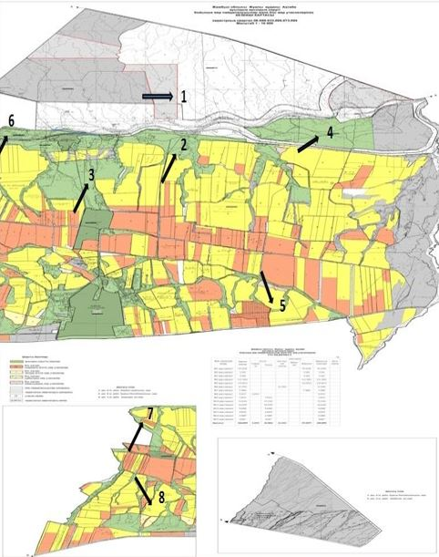

Шартты белгілер:

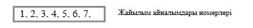

Ақтөбе ауылдық округі бойынша жайылымдарды басқару және оларды пайдалану жөніндегі 2022-2023 жылдарға арналған жоспарға 3-қосымша
Жайылымдардың, оның ішінде маусымдық жайылымдардың сыртқы және ішкі шекаралары мен алаңдары, жайылымдық инфрақұрылым объектілері белгіленген картасы

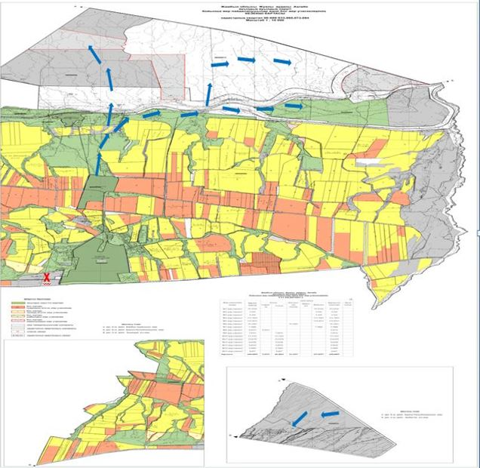

Шартты белгілер:

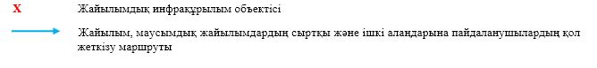

Ақтөбе ауылдық округі бойынша жайылымдарды басқару және оларды пайдалану жөніндегі 2022-2023 жылдарға арналған жоспарға 4-қосымша
Жайылым пайдаланушылардың су тұтыну нормасына сәйкес жасалған су көздерiне (көлдерге, өзендерге, тоғандарға, апандарға, суару немесе суландыру каналдарына, құбырлы немесе шахталы құдықтарға) қол жеткізу схемасы

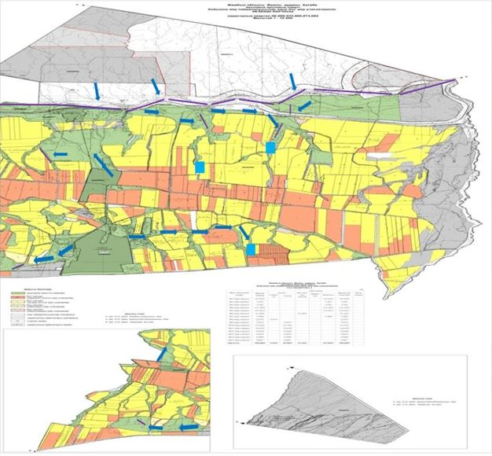

Шартты белгілер:



Ақтөбе ауылдық округі бойынша жайылымдарды басқару және оларды пайдалану жөніндегі 2022-2023 жылдарға арналған жоспарға 5-қосымша
Жайылымы жоқ жеке және (немесе) заңды тұлғалардың ауыл шаруашылығы жануарларының мал басын орналастыру үшін жайылымдарды қайта бөлу және оны берілетін жайылымдарға ауыстыру схемасы

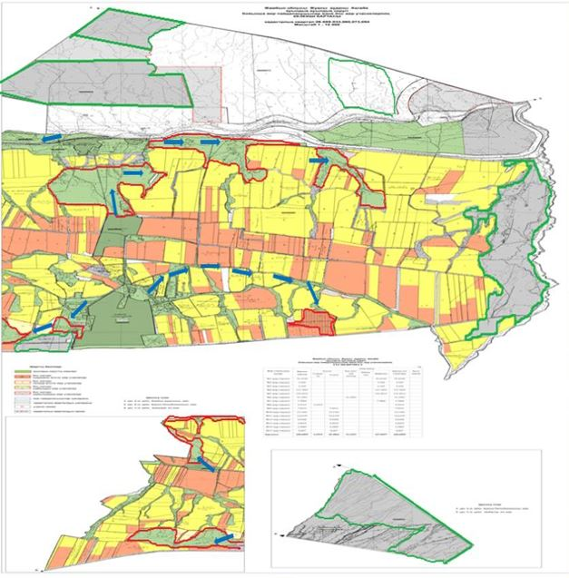

Шартты белгілері:

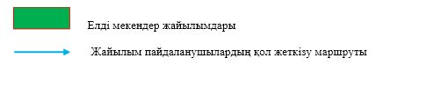

Ақтөбе ауылдық округі бойынша жайылымдарды басқару және оларды пайдалану жөніндегі 2022-2023 жылдарға
арналған жоспарға 6-қосымша
Ауылдық округ маңында орналасқан жайылымдармен қамтамасыз етілмеген жеке әне (немесе) заңды тұлғалардың ауыл шаруашылығы жануарларының мал басын шалғайдағы жайылымдарға орналастыру схемасы

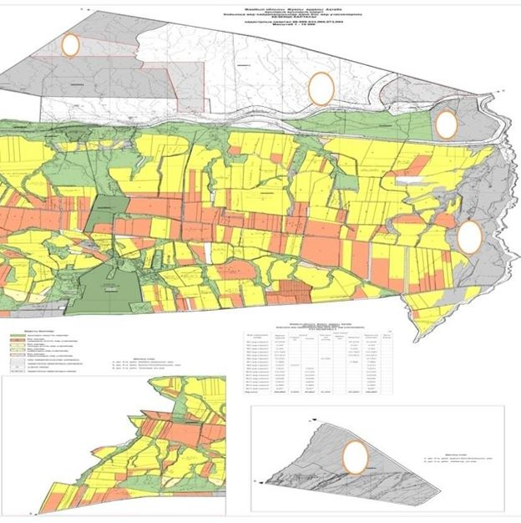

Шартты белгілер:



Ақтөбе ауылдық округі бойынша жайылымдарды басқару және оларды пайдалану жөніндегі 2022-2023 жылдарға арналған жоспарға 7-қосымша
Ауыл шаруашылығы жануарларын жаюдың және айдаудың маусымдық маршруттарын белгілейтін жайылымдарды пайдалану жөніндегі күнтізбелік графигі
№ | Ауылдық округ атауы | 2022 жылғы өрістер саны |  |  |  | 2023 жылғы өрістер саны
№ | Ауылдық округ атауы | 1 | 2 | 3 | 4 | 1 | 2 | 3 | 4
1 | Ақтөбе | КЖМ | ЖМ | ДӨ | ЖКМ | КЖМ | ЖМ | ЖКМ | ДӨ
Ескерту: аббревиатуралардың толық жазылуы:
ЖШС – жауапкершілігі шектеулі серіктестік
ШҚ – шаруа қожалық
ІҚМ – ірі қара мал
КЖМ –көктемгі-жазғы маусым;
ЖКМ – жазғы-күзгі маусым;
ЖМ – жазғы маусым;
ДӨ – демалушы өріс
Ақтөбе ауылдық округі бойынша жайылымдарды басқару және оларды пайдалану жөніндегі 2022-2023 жылдарға арналған жоспарға 8-қосымша
Жергілікті жағдайлар мен ерекшеліктерге қарай жеке ауладағы ауыл шаруашылығы жануарларын жаюға халық мұқтажын қанағаттандыру үшін қажетті жайылымдардың сыртқы мен ішкі шекаралары және алаңдары белгіленген картасы

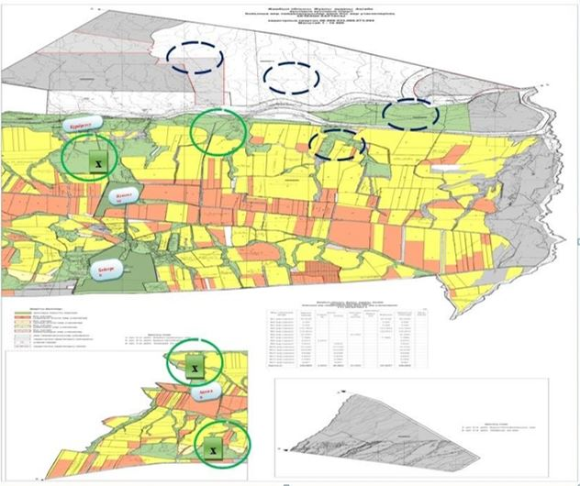

Шартты белгілер:

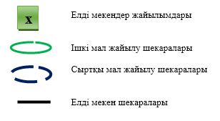

Жуалы аудандық мәслихатының
2022 жылғы 08 қыркүйектегі
№30-2 шешіміне 4-қосымша
Билікөл ауылдық округі бойынша жайылымдарды басқару және оларды пайдалану жөніндегі 2022-2023 жылдарға арналған жоспар
Билікөл ауылдық округі бойынша 2022-2023 жылдарға арналған жайылымдарды басқару және оларды пайдалану жөніндегі жоспар (бұдан әрі - Жоспар) Қазақстан Республикасының "Жайылымдар туралы" (бұдан әрі - Жайылымдар туралы Заң), Қазақстан Республикасының "Қазақстан Республикасындағы жергілікті мемлекеттік басқару және өзін-өзі басқару туралы", Заңдарына, Қазақстан Республикасы Премьер-Министрінің орынбасары – Қазақстан Республикасы Ауыл шаруашылығы министрінің 2017 жылғы 24 сәуірдегі "Жайылымдарды ұтымды пайдалану қағидаларын бекіту туралы" №173 бұйрығына және Қазақстан Республикасы Ауыл шаруашылығы министрінің 2015 жылғы 14 сәуірдегі "Жайылымдардың жалпы алаңына түсетін жүктеменің шекті жол берілетін нормасын бекіту туралы" №3-3/332 бұйрығына сәйкес жүзеге асырылады.
Жоспар жайылымдарды ұтымды пайдалану, азыққа қажеттілікті тұрақты қамтамасыз ету және Жоспар құрамында:
3)құқық белгілейтін құжаттар негізінде жер санаттары, жер учаскелерінің меншік иелері және жер пайдаланушылар бөлінісінде Биликөл ауылдық округінің аумағында жайылымдардың орналасу схемасы (картасы) (1-қосымша);
2) жайылым айналымдарының қолайлы схемалары (2-қосымша);
3) жайылымдардың, оның ішінде маусымдық жайылымдардың сыртқы және ішкі шекаралары мен алаңдары, жайылымдық инфрақұрылым объектілері белгіленген карта (3-қосымша);
4) жайылым пайдаланушылардың су тұтыну нормасына сәйкес жасалған су көздеріне (көлдерге, өзендерге, тоғандарға, апандарға, суару немесе суландыру каналдарына, құбырлы немесе шахталы құдықтарға) қол жеткізу схемасы (4-қосымша);
5) жайылымы жоқ жеке және (немесе) заңды тұлғалардың ауыл шаруашылығы жануарларының мал басын орналастыру үшін жайылымдарды қайта бөлу және оны берілетін жайылымдарға ауыстыру схемасы (5-қосымша);
6) ауылдық округ маңында орналасқан жайылымдармен қамтамасыз етілмеген жеке және (немесе) заңды тұлғалардың ауыл шаруашылығы жануарларының мал басын шалғайдағы жайылымдарға орналастыру схемасы (6-қосымша);
7) ауыл шаруашылығы жануарларын жаюдың және айдаудың маусымдық маршруттарын белгілейтін жайылымдарды пайдалану жөніндегі күнтізбелік графигі (7-қосымша);
8) жергілікті жағдайлар мен ерекшеліктерге қарай жеке ауладағы ауыл шаруашылығы жануарларын жаюға халық мұқтажын қанағаттандыру үшін қажетті жайылымдардың сыртқы мен ішкі шекаралары және алаңдары белгіленген карта (8-қосымша);
Жоспар: Жайылымдарды геоботаникалық зерттеп-қараудың жай-күйі туралы мәліметтер; ветеринариялық-санитариялық объектілер туралы мәліметтер; иелерін – жайылым пайдаланушыларды, жеке және (немесе) заңды тұлғаларды көрсете отырып, ауыл шаруашылығы жануарлары мал басының саны туралы деректер; ауыл шаруашылығы жануарларының түрлері мен жыныстық жас топтары бойынша қалыптастырылған үйірлердің, отарлардың, табындардың саны туралы деректер; шалғайдағы жайылымдарда жаю үшін ауыл шаруашылығы жануарларының мал басын қалыптастыру туралы мәліметтер; екпе және аридтік жайылымдарда ауыл шаруашылығы жануарларын жаю ерекшеліктері; малды айдап өтуге арналған сервитуттар туралы мәліметтер; мемлекеттік органдар, жеке және (немесе) заңды тұлғалар берген өзге де деректер ескеріле отырып жайылымдарды ұтымды пайдалану, азыққа қажеттілікті тұрақты қамтамасыз ету және жайылымдардың тозуын болдырмау мақсатында қабылданды.
Табиғи жағдайлар бойынша Билікөл ауылдық округінің аумағы Қаратау тауы және Билікөл қазаншұнқырының шегінде орналасқан. Агроклиматтық көрсеткіштер бойынша жылы, (орталық және солтүстік бөлігі) Билікөл көлінің жағалау бөлігі суықтау, қалған бөлігі континенттіліктің барлық ерекшеліктерімен және жылдық жауын-шашынның орташа мөлшерімен сипатталады.
Топырақ негізінен қиыршық тасты, сазды және сұр топырақпен ерекшеленеді. Жайылымдарда жусан, сараң және көл жағасында сазды құрақ, қара мия, қара өлен шөптер өседі.
1 ветеринарлық санитарлық пункт, 1 сібір жарасы ошағы, 1 мал қамауға арналған қоршау (раскол) бар.
Әкімшілік-аумақтық бөлініс бойынша Билікөл ауылдық округінде 4 ауылдық елді мекен бар.
Ауылдық округі аумағының жалпы көлемі 48534 гектар, оның ішінде егістік – 1077 га, жайылым жерлері – 45091 га.
Жер санаттары бойынша бөлінеді:
ауыл шаруашылығы мақсатындағы жерлер – 47481 гектар;
елді мекендер жері - 2466 гектар;
барлық басқа да жерлер - 657 гектар;
қордағы жерлер -1579,59 гектар.
2022 жылдың 1 қаңтарына Билікөл ауылдық округінде (халықтың жеке ауласы және ЖШС, ШҚ) ірі қара мал 2021 бас, оның ішінде 958 бас аналық мал, 39709 бас қой мен ешкі, 2418 бас жылқы бар. Оның ішінде:
Қарабастау ауылында ірі қара мал 138 бас, оның ішінде 83 бас аналық мал, қой мен ешкі 3331 бас, жылқы 237 бас. Жайылым алаңы -1375,2 гектар;
Дарбаза ауылында ірі қара мал 238 бас, оның ішінде 54 бас аналық мал, қой мен ешкі 2608 бас, жылқы 102 бас. Жайылымы алаңы – 518 гектар;
Жылыбұлақ ауылында ірі қара мал 72 бас, оның ішінде 43 бас аналық мал, қой мен ешкі 6575 бас, жылқы 186 бас. Жайылымы алаңы - 572,8 гектар;
Әбдіқадыр ауылында ірі қара мал 73 бас, оның ішінде 48 бас аналық мал, қой мен ешкі 1695 бас, жылқы 293 бас.
Шаруа және фермерлік қожалықтарындағы мал басы: ірі қара мал 1500 бас, оның ішінде 730 бас аналық, қой мен ешкі 25500 бас, жылқы 1600 бас. Жайылым алаңы - 38100 гектар.
Елді мекендер шегінде 2466 гектар жайылым бар.
Билікөл ауылдық округінде ІҚМ - 5 табын, жылқы -13 үйір, қой мен ешкі - 20 отар жайлауға шығады.
Ауылдық округте екпе және аридтік жайылымдар жоқ. Мал айдауға арналған сервитуттар орнатылмаған.
Жайылымдар туралы Заңның 15-бабына сәйкес жергілікті халықтың мұқтаждығы үшін (Қарабастау, Дарбаза, Жылыбұлақ, Әбдіқадыр ауылы) ауыл шаруашылығы жануарларының аналық (сауын) мал басын ұстау бойынша елді мекендер жайылымдық алқаптарында 2466 га көлемінде, жүктеме нормасы 0,8*4 га*228 бас болғанда қажеттілік 730 га құрайды. Елді мекен шегіндегі 937,6 га жайылымға 293 бас ІҚМ және 798,4 га жайылымға 1996 бас қой мен ешкі орналастыру арқылы.
Жергілікті халықтың басқа ауыл шаруашылығы малдарын жаю бойынша жайылымдық жер қажеттілігі 8157,2 гектар. Жайылымдардың жалпы алаңдарына түсетін жүктеменің шекті рұқсат етілетін нормасы қой мен ешкі үшін – 0,1*4 га*бас, жылқы – 1,0*4 га*бас. Шалғайдағы жайылымдағы қыстақ малдарын қоспағанда жайылымдарға қажеттілік:
Қой мен ешкі үшін -12213 бас*0,1*4 га = 4885,2 га;
Жылқы үшін – 818 бас* 1,0*4 га = 3272 га;
Барлығы: 8157,2 га.
Осы Жоспардың 5-қосымшасына сәйкес, Билікөл ауылдық округінің жергілікті халқының ауыл шаруашылығы жануарларының мал басына қажетті жетіспейтін жайылымды шешу жолы:
1)7274 га көлемінде жайылым алқаптарының қажеттілігін 600 га - Абсалямова Хазизаға ("Амалбек" ШК"), 450 га - Лухманова Тажикүлге ("Айман" ШҚ), 100 га - Бексейтов Сейтқазыға ("Дарбаза" ШҚ), 150 га - Акишев Мейрханға ("Жұмабай" ШҚ), 300 га - Қосаров Муслимге ("Абдір" ШҚ), 620 га - Мышбаев Қадірқұлға ("Бейбітшілік" ШҚ), 340 га - Ертаев Еркінге ("Еркін" ШҚ), 300 га - Алтаев Талғатқа ("Берікқара" ШҚ), 110 га - Ембердиев Мамырқұлға ("Мамырқұл" ШҚ), 1800 га - Айжанов Талғатқа ("Билікөл" ШҚ), 1053 га - Омаров Ғаниге ("Билікөл" ШҚ), 278 га - Есжанов Усупбекке ("Осан ата" ШҚ) тиесілі жерлерде және 25 шаруа қожалықтың 1173 га жайылымдарына жасалған меморандум бойынша ауыл шаруашылығы жануарларын жаю есебінен өтеуге болады.
Қой мен ешкі - 10005*0,1*4 га = 4002 га.
Жылқы - 818*1,0*4 га=3272 га.
Барлығы: 7274 га.
2) Жуалы ауданы әкімдігінің "Ауылдық округтерге маусымдық жайылым жерлерді бекіту туралы" 2021 жылғы 06 желтоқсанындағы №457 қаулысына сәйкес таулы аймақтағы Жуалы аудандық орман жер қоры есебінен 883,3 га жайылымдық жер берілді.
Қой мен ешкі - 2208*0,1*4 га = 883,2 га.
Барлық қажетті 8157,2 га жайылым жерлерді жоғарыда көрсетілген тармақшаларға сәйкес толықтыру қажет.
Билікөл ауылдық округі
бойынша жайылымдарды
басқару және оларды
пайдалану жөніндегі 2022-2023
жылдарға
арналған жоспарға 1-қосымша
Құқық белгілейтін құжаттар негізінде жер санаттары, жер учаскелерінің меншік иелері және жер пайдаланушылар бөлінісінде Биликөл ауылдық округінің аумағында жайылымдардың орналасу схемасы (картасы)

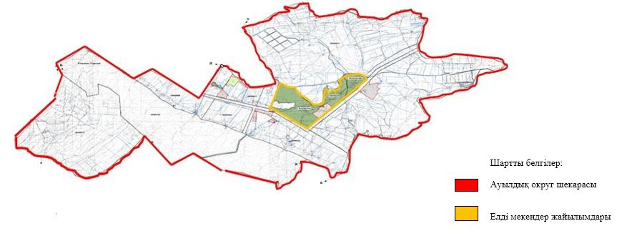

Билікөл ауылдық округі аумағындағы жер учаскелерінің меншік иелері тізімі
№ 1 кесте
№ | Жер учаскелерін пайдаланушылардың  аты-жөні | Жайылым алаңы, (га) | Түрлері бойынша малдың болуы, (бас) |  |  | Жайылымға қажеттілік нормасы  1 бас, (га) |  |  | Жайылымдардың қажеттілігі, (га) |  |  |  | Ар тық жа йы лы мар, (га)
№ | Жер учаскелерін пайдаланушылардың  аты-жөні | Жайылым алаңы, (га) | І Қ М | Қой мен еш кі | Жы лқы | ІҚМ | Қой мен ешкі | Жы лқы | І Қ М | Қой мен ешкі | Жы лқы | Жи ыны (га) | Ар тық жа йы лы мар, (га)
1 | Абдахов Мейрбек | 10 | 4 | 72 | 11 |  |  |  | 12,8 | 28,8 | 44 | 85,6 | -75,6
2 | Абдиев Бахытжан | 11, 75 | 4 | 51 | - |  |  |  | 12,8 | 20,4 | - | 33,2 | -21, 45
3 | Абдукаримов Рысдәулет | 215 | - | - | 74 |  |  |  | - | - | 296 | 296 | -81
4 | Абжапаров Абылхан | 13, 5 | - | - | - |  |  |  | - | - | - | - | +13,5
5 | Абсалямов Орынбасар | 22 | - | - | - |  |  |  | - | - | - | - | +22
6 | Абсалямова Хазиза | 1 928, 7 | - | 679 | 19 |  |  |  |  | 271, 6 | 76 | 347, 6 | +1 581, 1
7 | Айдарбекова Бегаем | 92 | 28 |  | - |  |  |  | 89,6 |  | - | 89,6 | +2,4
8 | Айжанов Талғат | 3 854 | 5 | 28 | - |  |  |  | 16 | 11,2 | - | 27,2 | +3 826, 8
9 | Айманова Зейнеп | 228 | 10 | 510 | - |  |  |  | 32 | 204 | - | 236 | -8
10 | Айнабекова Асқар | 60,7 | - | - | - |  |  |  | - | - | - | - | +60,7
11 | Айхимбеков Б | 200 | - | - | - |  |  |  | - | - | - | - | +200
12 | Акишев Мейірхан | 167, 5 | 2 | 509 | 13 |  |  |  | 6,4 | 203, 6 | 52 | 262 | -94,5
13 | Алиев Муслим | 89 | 50 | 542 | - |  |  |  | 160 | 216, 8 | - | 376, 8 | -287, 8
14 | Алтаев Талғат | 14 | 30 |  | - |  |  |  | 96 |  | - | - | -82
15 | Аманбаев Ғалымжан | 8,5 | - | 107 | - |  |  |  | - | 42,8 | - | 42,8 | -34,3
16 | Амиралиев Орынбек | 12 | - | - | - |  |  |  | - | - | - | - | +12
17 | Анарбеков Қанат | 87 | - | - | - |  |  |  | - | - | - | - | +87
18 | Анарбеков Бауыржан | 145, 9 | 7 | 489 | 26 |  |  |  | 22,4 | 195,6 | 104 | 322 | -176,1
19 | Анарбеков Ержан | 112 | 2 | 527 | 1 |  |  |  | 6,4 | 210,8 | 4 | 221,2 | -109,2
20 | Анарбеков Сейтқали | 191 | 22 | 440 | - |  |  |  | 70,4 | 176 | - | 246,4 | -55,4
21 | Арынов Марат | 447, 5 | - | 460 | 38 |  |  |  | - | 184 | 152 | 336 | +111, 5
22 | Асанов Мейрамбек | 15 | 7 | 106 | - |  |  |  | 22,4 | 42,4 | - | 64,8 | -49,8
23 | Асилбеков Алибек | 123 | - | - | - |  |  |  | - | - | - |  | -123
24 | Бейсенбаева Саламат | 127 | 11 | 156 | 5 |  |  |  | 35,2 | 62,4 | 20 | 117, 6 | +9,4
25 | Бажиров Толинбек | 20 | 7 | 140 | 4 |  |  |  | 22,4 | 56 | 16 | 94,4 | -74,4
26 | Байгисеев Амангелді | 10 | 4 | 43 | 1 |  |  |  | 12,8 | 17,2 | 4 | 34 | -24
27 | Толықбаева Талапкүл | 154, 3 | 5 | 564 | - |  |  |  | 16 | 225, 6 | - | 241, 6 | -87,3
28 | Балқыбеков Ербол | 150 | 7 | 50 | - |  |  |  | 22,4 | 20 | - | 42,4 | +107,6
29 | Бейсеев Дәулетбек | 165 | - | - | - |  |  |  | - | - | - | - | +165
30 | Бейсенбаева Қанымқыз | 926, 2 | - | - | 70 |  |  |  | - | - | 280 | 280 | +646, 2
31 | Бекпатшаев Қошқарбай | 88,1 | - | - | - |  |  |  | - | - | - | - | +88,1
32 | Бексейтов Сейтқазы | 193,6 | 4 | 79 | - |  |  |  | 12,8 | 31,6 | - | 44,4 | +149,2
33 | Боранбаев Болат | 18 | - |  | - |  |  |  | - | - | - | - | +18
34 | Воробьев Матвей | 51 | - | - | - |  |  |  | - | - | - | - | +51
35 | Галимова Әсел | 522 | 10 | 510 | 69 |  |  |  | 32 | 204 | 276 | 512 | +10
36 | Миразов Аян | 248 | - | 577 | - |  |  |  |  | 230, 8 |  | 230, 8 | +17,2
37 | Джабатаев Асилбек | 150 | - | - | - |  |  |  | - | - | - | - | +150
38 | Дильдаханова Тойкуль | 8,48 | - | 25 | 2 |  |  |  | - | 10 | 8 | 18 | -9,52
39 | Дүйсебаева Әсия | 229, 15 | - | 562 |  |  |  |  | - | 224,8 |  | 224,8 | +4,35
40 | Евтухова Галина | 48 | - | - | - |  |  |  | - | - | - |  | +48
41 | Ембердиев Қайрат | 92,3 | 2 | 78 |  |  |  |  | 6,4 | 31,2 | - | 37,6 | +54,7
42 | Ералиев Нурмахан | 15 | 6 | 71 | 2 |  |  |  | 19,2 | 28,4 | 8 | 55,6 | -40,6
43 | Ертаев Еркін | 961, 9 | - | 1 154 | 44 |  |  |  |  | 461, 6 | 176 | 637, 6 | +324, 3
44 | Дуйсембаева Жанар | 80 | - | - | - |  |  |  | - | - | - | - | +80
45 | Есжанов Усупбек | 278 | - | - | - |  |  |  | - | - | - | - | +278
46 | Жанкожаев Мұхаммедқазы | 31 | 8 |  |  |  |  |  | 25,6 |  |  | 25,6 | +5,4
47 | Жергенов Талғат | 140 | - | - | - |  |  |  | - | - | - | - | +140
48 | Жумаханов Қалабай | 89,9 | 8 | 106 | 5 |  |  |  | 25,6 | 42,4 | 20 | 88 | +1,9
49 | Жунусов Сейдулла | 128 | 2 | 24 |  |  |  |  | 6,4 | 9,6 | - | 16 | +112
50 | Задибекова Надежда | 182 | - | - | - |  |  |  | - | - | - | - | +182
51 | Избасаров Керим | 435 | - | - | - |  |  |  | - | - | - | - | +435
52 | Ильгербаев Боранбай | 63 | 3 | - | 9 |  |  |  | 9,6 | - | 36 | 45,6 | +17,4
53 | Ильгербаев Қажымұқан | 15 | 2 | 16 | - |  |  |  | 6,4 | 6,4 | - | 12,8 | +2,2
54 | Исаев Нурлан | 35 | - | - | - |  |  |  | - | - | - | - | +35
55 | Исаев Шырынхан | 10 | 24 | 24 |  |  |  |  | 76,8 | 9,6 |  | 86,4 | -76,4
56 | Қайнарбеков Ғалымжан | 217 | - | - | - |  |  |  | - | - | - | - | +217
57 | Қайнарбеков Төрехан | 672, 3 | - | - | - |  |  |  | - | - | - | - | +672,3
58 | Қалиев Серік | 120, 2 | 4 | 305 | 10 |  |  |  | 12,8 | 122 | 40 | 174, 8 | -54,6
59 | Кожахметов Қайсарбек | 267 | - | - | - |  |  |  | - | - | - | - | +267
60 | Конраубаев Жанат | 140 | - | - | - |  |  |  | - | - | - | - | + 140
61 | Копжасаров Жансерік | 8 | 4 | 64 | 13 |  |  |  | 12,8 | 25,6 | 52 | 90,4 | -82,4
62 | Қорлыбаев Болат | 106, 6 | 43 | - | 96 |  |  |  | 137, 6 | - | 384 | 521,6 | -415
63 | Қосаров Муслим | 459, 6 | 24 | - | - |  |  |  | 76,8 | - | - | 76,8 | +382,8
64 | Кузембаев Самат | 184, 5 | 10 | 230 | 9 |  |  |  | 32 | 92 | 36 | 160 | +24,5
65 | Кулеева Гульназима | 25 | 4 | 14 |  |  |  |  | 12,8 | 5,6 | - | 18,4 | +6,6
66 | Курманалиев Аскар | 3 | - | - | - |  |  |  | - | - | - | - | +3
67 | Лукманова Тажикуль | 521 | 1 | 902 | 1 |  |  |  | 3,2 | 360,8 | 4 | 368 | +153
68 | Лукманова Зура | 52 | 14 | - | - |  |  |  | 44,8 | - | - | 44,8 | +7,2
69 | Тазабекова Сәрсекуль | 7 | 2 | - | - |  |  |  | 6,4 | - | - | 6,4 | +0,6
70 | Миразов Бакытжан | 13,9 | - | - | - |  |  |  | - | - | - | - | +13,9
71 | Муратбаев Аргынбек | 110 | - | - | - |  |  |  | - | - | - | - | +110
72 | Мустафаев Марат | 874, 2 | 36 | 1 027 | 87 |  |  |  | 115,2 | 410, 8 | 348 | 874 | +0,2
73 | Мустафаев Саргул | 80 | 42 | 233 | 4 |  |  |  | 134,4 | 93,2 | 16 | 243, 6 | -163, 6
74 | Мустафаев Мұрат | 648 | 26 | - | 194 |  |  |  | 83,2 | - | 776 | 859, 2 | -211, 2
75 | Мышбаев Қадырқұл | 1 476, 9 | 29 | 3 610 | 210 |  |  |  | 92,8 | 1 444 | 840 | 2 376, 8 | -899, 9
76 | Мырзакулова Сәуле | 117 | 23 | 38 | - |  |  |  | 73,6 | 15,2 | - | 88,8 | +28,2
77 | Назарбеков Рүстем | 78 | 18 | 142 | - |  |  |  | 57,6 | 56,8 | - | 114.4 | -36.4
78 | Назарбеков Темірхан | 220 | 23 | 426 | 5 |  |  |  | 73,6 | 170,4 | 20 | 264 | -44
79 | Нарбаев Бейсенбек | 15 | 6 | 276 | 5 |  |  |  | 19,2 | 110, 4 | 20 | 149. 6 | -134. 6
80 | Нартаев Алтынхан | 40 | - | 359 | - |  |  |  | - | 143, 6 | - | 143.6 | -103. 6
81 | Наурызкулов Нарқозы | 15 | - | - | - |  |  |  | - | - | - | - | +15
82 | Несипбаев Өскен | 8 | - | - | - |  |  |  | - | - | - | - | +8
83 | Нуралиев Бахрам | 46 | - | - | - |  |  |  | - | - | - | - | +46
84 | Нұрлыбаева Рахия | 5 | 9 | 74 | - |  |  |  | 28,8 | 29,6 | - | 58.4 | -53.4
85 | Нурпейсов Ақыл | 60 | 2 | 105 | - |  |  |  | 6,4 | 42 | - | 48.4 | +11.6
86 | Нысанов Амирбек | 200 | - | - | - |  |  |  | - | - | - | - | +200
87 | Омаров Амангелді | 399, 8 | 15 | 1 032 | - |  |  |  | 48 | 412, 8 | - | 460, 8 | -61
88 | Омаров Ғани | 3 437, 1 | 35 |  | 15 |  |  |  | 112 |  | 60 | 172 | 3 265, 1
89 | Омаров Нартбай | 611 | 33 | 1 204 | - |  |  |  | 105, 6 | 481, 6 | - | 587, 2 | +23,8
90 | Омаров Шыңғыс | 785, 7 | 22 | 532 | 85 |  |  |  | 70,4 | 212, 8 | 340 | 623, 2 | +162,5
91 | Оразалиев Көбеген | 255 | 25 | 428 | 1 |  |  |  | 80 | 171, 2 | 4 | 255, 2 | -0,2
92 | Оразымбетов Жумабай | 99,5 | 8 | 7 | - |  |  |  | 25,6 | 2,8 | - | 28,4 | +71,1
93 | Ордабекова Эльмара | 100 | 10 | - | - |  |  |  | 32 | - | - | - | +68
94 | Өсербаев Ермек | 30 | - | - | - |  |  |  | - | - | - | - | +30
95 | Оспанова Эльмира | 78 | 4 | 367 | 68 |  |  |  | 12,8 | 146, 8 | 272 | 431, 6 | -353, 6
96 | Өтегенова Батакуль | 7 | 5 | 19 | 2 |  |  |  | 16 | 7,6 | 8 | 31,6 | +24,6
97 | Ошанова Сагаткуль | 71 | - | 58 | 2 |  |  |  | - | 23,2 | 8 | 31,2 | +39,8
98 | Рахманкулов Бақытжан | 100 | 2 | 70 | - |  |  |  | 6,4 | 28 | - | 34,4 | +65,6
99 | Сагындыков Омарбек | 20,1 | - | 160 | - |  |  |  | - | 64 | - | 64 | -43,9
100 | Сәлдебаева Гульжахан | 230 | - | - | - |  |  |  | - | - | - | - | +230
101 | Сапарбеков Нәби | 273, 5 | 17 | 231 | 14 |  |  |  | 54,4 | 92,4 | 56 | 202, 8 | +70,7
102 | Сапаев Инкарбек | 10 | - | - | - |  |  |  | - | - | - | - | +10
103 | Саурыков Еркебұлан | 200 | - | - | - |  |  |  | - | - | - | - | +200
104 | Сейсембаев Имран | 434, 9 | 34 | 235 | 68 |  |  |  | 108, 8 | 94 | 272 | 474, 8 | -39,9
105 | Сейсембеков Кожамкул | 50 | 7 | 140 | 4 |  |  |  | 22,4 | 56 | 16 | 94,4 | -44,4
106 | Сейтжанова Галия | 31,9 | - | - | - |  |  |  | - | - | - | - | +31,9
107 | Спатаев Алишер | 8 | 7 | - | 5 |  |  |  | 22,4 | - | 20 | 42,4 | -34,4
108 | Спатаев Тоқтарбек | 6, 968 | 22 | 132 | - |  |  |  | 70,4 | 52,8 | - | 123, 2 | -116, 232
109 | Суйнбаев Амантай | 632, 6 | - | - | - |  |  |  | - | - | - | - | +632,6
110 | Сулеев Ержан | 322, 9 | - | - | - |  |  |  | - | - | - | - | +322,9
111 | Сурханов Хурсан | 60 | - | - | - |  |  |  | - | - | - | - | +60
112 | Спатаев Каримулла | 20 | 9 | 114 | 8 |  |  |  | 28,8 | 45,6 | 32 | 106, 4 | -86,4
113 | Тажиев Алдаберген | 363, 67 | 55 | 530 | 9 |  |  |  | 176 | 212 | 36 | 424 | -60,33
114 | Тажиев Амангелді | 847 | 185 | 1 941 | 233 |  |  |  | 592 | 776,4 | 932 | 2 300, 4 | -1 453, 4
115 | Тайтилеуова Гульбану | 209, 5 | 45 | - | - |  |  |  | 144 | - | - | 144 | +65,5
116 | Тилемисова Бибигуль | 120 | - | - | - |  |  |  | - | - | - | - | +120
117 | Тилепова Нагима | 5 | 5 | 66 | - |  |  |  | 16 | 26,4 | - | 42,4 | -37,4
118 | Тогызбаев Рахымтай | 8 | - | - | - |  |  |  | - | - | - | - | +8
119 | Рыспаев Мурат | 250 | - | 150 | - |  |  |  | - | 60 | - | 60 | +190
120 | Турганова Жибек | 8 | - | 28 | - |  |  |  | - | 11,2 | - | 31,2 | -3,20
121 | Усенкулов Садуакас | 8 | - | - | - |  |  |  | - | - | - | - | +8
122 | Усипбаев Қалдыбек | 73,3 | - | - | - |  |  |  | - | - | - | - | +73,3
123 | Усипбаев Қанатбек | 30 | 9 | 224 | - |  |  |  | 28,8 | 89,6 | - | 118, 4 | -88,4
124 | Усипбаев Мырзахан | 60 | - | 729 | - |  |  |  | - | 291, 6 | - | 291, 6 | -231, 6
125 | Шавалиев Нариман | 139, 1 | 17 | - | - |  |  |  | 54,4 | - | - | 54,4 | +84,7
126 | Шайымбекова Жазира | 109, 4 | 30 | - | - |  |  |  | 96 | - | - | 96 | +13,4
127 | Шалабаев Абдулла | 252 | 88 | - | 9 |  |  |  | 281,6 | - | 36 | 317, 6 | -65,5
128 | Шманов Ерлан | 80 | - | 85 | - |  |  |  | - | 34 | - | 34 | +46
129 | Шоматаева Сәрсекуль | 204 | 22 | 403 | 4 |  |  |  | 70,4 | 161, 2 | 16 | 247, 6 | -43,6
130 | Шонтаева Өріккүл | 3 756, 3 | 130 | - | - |  |  |  | 416 | - | - | 416 | +3  340, 3
131 | Ыдырысов Амангельді | 283, 3 | 3 | 29 | 36 |  |  |  | 9,6 | 11,6 | 144 | 165, 2 | +118, 1
132 | "Тлебай баба" ЖШС | 25 | 12 | 82 | 10 |  |  |  | 38,4 | 32,8 | 40 | 111, 2 | -86,2
133 | "Аgro pro-2021" ЖШС | 49 | 50 | - | - |  |  |  | 160 | - | - | 160 | -111
 | Қорытынды: | 35 658, 718 | 1 500 | 25 500 | 1 600 |  |  |  | 4 800 | 10 200 | 6 400 | 21 400 | +14 258, 718
Билікөл ауылдық округі бойынша елді мекендер бөлінісінде ІҚМ аналық (сауын) мал басын орналастыру үшін жайылымдарды бөлу жөніндегі мәліметтер
№ 2 кесте
№  р/с | Елді мекен  атауы | Жайылым алаңы,  (га) | Сауын сиырлардың болуы  (бас) | Жайылымға қажеттілік шартты  мал басы,  (га) | Жайылымдардың қажеттілігі,  (га) | Жайылымдармен қамтамасыз етілмеген  (га) | Қажеттіліктің қамтамасыз етілуі,  % | Артықшылық, (га)
1 | Қарабастау ауылы | 1376 | 83 | 0,8*4 | 265,6 | +1110,4 | 518% | +1110,4
2 | Дарбаза ауылы | 518 | 54 | 0,8*4 | 172,8 | +345,2 | 299,7% | +345,2
3 | Жылыбұлақ ауылы | 572 | 43 | 0,8*4 | 137,6 | +434,4 | 415,6% | +434,4
4 | Әбдіқадыр ауылы |  | 48 | 0,8*4 | 153,6 | -153,6 |  | -153,6
 | Барлығы: | 2466 | 228 | 0,8*4 | 729,6 | +1736,4 | 338 | +1736,4
Билікөл ауылдық округі бойынша жер учаскелерінің меншік иелері бөлігінде ауыл шаруашылығы малдарының басын орналастыру үшін жайылымдарды қайта бөлу жөніндегі мәліметтер
№ 3 кесте
№  р/с | Елді мекен | Малдың болуы  түрлері бойынша (бас) |  | Жайылымға қажеттілік нормасы,шартты мал басына |  |  | Жайылымдардың қажеттілігі, (га) |  |  | Жайылымдарды бөлу | Қажеттіліктің қамтамасыз етілуі, %
№  р/с | Елді мекен | Қой мен ешкі | Жылқы | ІҚМ | Қой мен ешкі | Жылқы | Қой мен ешкі | Жылқы | Қорытынды (га) | Жайылымдарды бөлу
1 | Қарабастау ауылы | 2189 | 237 | 0,8*4 | 0,1*4 | 1,0*4 | 875,6 | 948 | 2280,4 | Алтаев Талғат - 300 га  Айжанов Талғат - 1800 га  Қорытынды: 2100 га | 92
2 | Дарбаза ауылы | 2608 | 102 | 0,8*4 | 0,1*4 | 1,0*4 | 1043,2 | 408 | 1451,2 | Абсалямова Хазиза - 600 га  Акишев Мейірхан - 150 га  Бексейтов Сейтқазы - 100 га  Ембердиев Мамырқұл - 110 га  Қорытынды: 960 га | 66
3 | Жылыбұлақ ауылы | 5721 | 186 | 0,8*4 | 0,1*4 | 1,0*4 | 2288,4 | 744 | 3374 | Қосаров Муслим - 300 га  Мышбаев Қадырқұл - 620 га  Ертаев Еркін - 340 га  Омаров Ғани - 1053 га  Қорытынды: 2333 га | 69
4 | Әбдіқадыр ауылы | 1695 | 293 | 0,8*4 | 0,1*4 | 1,0*4 | 678 | 1172 | 1850 | Лукманова Тажикуль - 450 га  Есжанов Усупбек - 278 га  Жергенов Талғат - 140 га  Қорытынды: 868 га | 46
 | Жалпы: | 12213 | 818 |  |  |  | 4885,2 | 3272 | 8157,2 | 6261 | 76
Билікөл ауылдық округі бойынша
жайылымдарды басқару және оларды
пайдалану жөніндегі 2022-2023 жылдарға
арналған жоспарға 2-қосымша
Билікөл ауылдық округі үшін қолайлы жайылым айналымдарының схемасы
Жылдар | Өріс 1 | Өріс 2 | Өріс 3 | Өріс 4
2022 | Көктемгі-жазғы маусым | Жазғы маусым | Күзгі маусым | Демалушы өріс
2023 | Демалушы өріс | Көктемгі-жазғы маусым | Жазғы маусым | Күзгі маусым

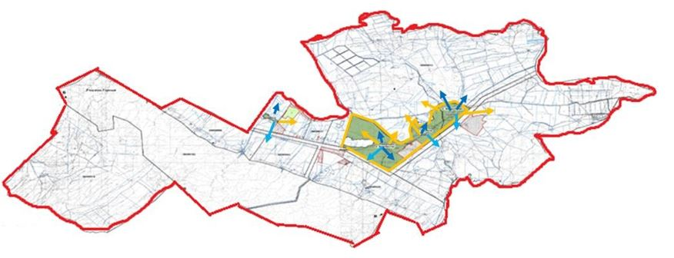

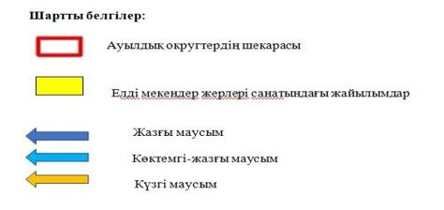

Билікөл ауылдық округі бойынша
жайылымдарды басқару және оларды
пайдалану жөніндегі 2022-2023 жылдарға
арналған жоспарға 3-қосымша
Жайылымдардың, оның ішінде маусымдық жайылымдардың сыртқы және ішкі шекаралары мен алаңдары, жайылымдық инфрақұрылым объектілері белгіленген карта

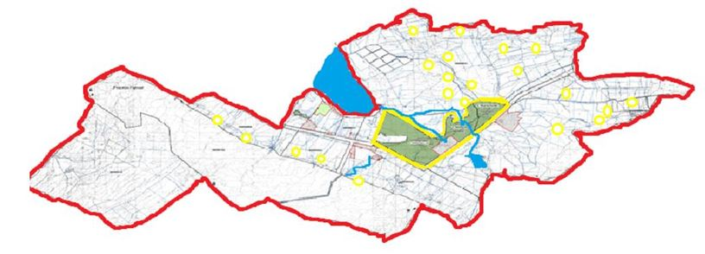

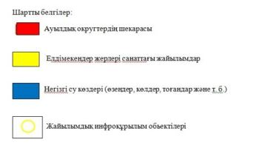

Билікөл ауылдық округі бойынша
жайылымдарды басқару және оларды
пайдалану жөніндегі 2022-2023 жылдарға
арналған жоспарға 4-қосымша
Жайылым пайдаланушылардың су тұтыну нормасына сәйкес жасалған су көздеріне (көлдерге, өзендерге, тоғандарға, апандарға, суару немесе суландыру арналарына, құбырлы немесе шахта құдықтарына) қол жеткізу схемасы

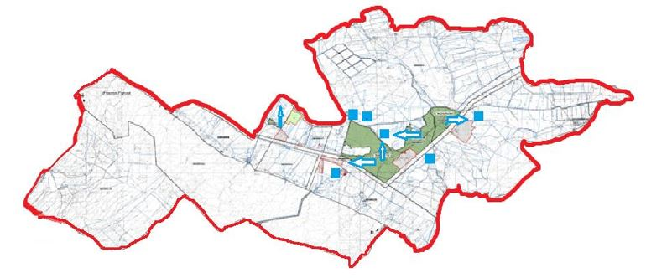

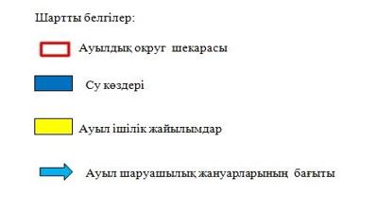

Билікөл ауылдық округі бойынша жайылымдарды басқару және оларды пайдалану жөніндегі 2022-2023 жылдарға арналған жоспарға 5-қосымша
Жайылымы жоқ жеке және (немесе) заңды тұлғалардың ауыл шаруашылығы жануарларының мал басын орналастыру үшін жайылымдарды қайта бөлу және оны берілетін жайылымдарға ауыстыру схемасы

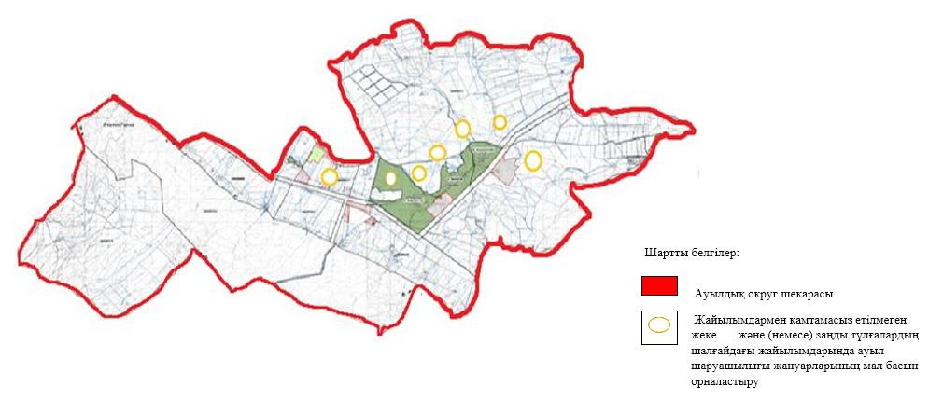

Билікөл ауылдық округі
бойынша жайылымдарды
басқару және оларды пайдалану
жөніндегі 2022-2023 жылдарға
арналған жоспарға 6-қосымша
Ауылдық округ маңында орналасқан жайылымдармен қамтамасыз етілмеген жеке және (немесе) заңды тұлғалардың ауыл шаруашылығы жануарларының мал басын шалғайдағы жайылымдарға орналастыру схемасы

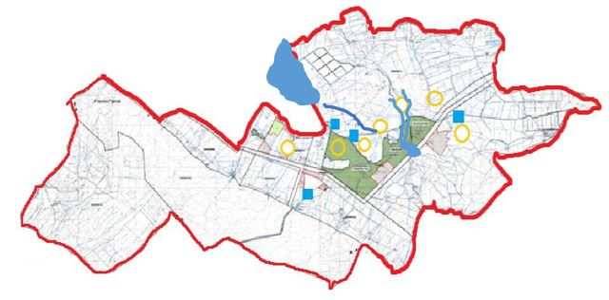

Шартты белгілер:

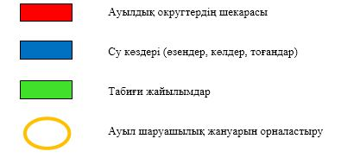

Билікөл ауылдық округі
бойынша жайылымдарды
басқару және оларды
пайдалану жөніндегі 2022-2023
жылдарға
арналған жоспарға 7-қосымша
Ауыл шаруашылығы жануарларын жаюдың және айдаудың маусымдық маршруттарын белгілейтін жайылымдарды пайдалану жөніндегі күнтізбелік графигі
№ | Ауылдық округ атауы | 2022 жылғы қоршаулар саны |  |  |  | 2023 жылғы қоршаулар саны
№ | Ауылдық округ атауы | 1 | 2 | 3 | 4 | 1 | 2 | 3 | 4
1 | Билікөл | КЖМ | ЖМ | ДӨ | ЖКМ | КЖМ | ЖМ | ЖКМ | ДӨ
Ескерту: аббревиатуралардың толық жазылуы:
ЖШС – жауапкершілігі шектеулі серіктестік
ШҚ – шаруа қожалық
ІҚМ – ірі қара мал
ҰҚМ – ұсақ қара мал
КЖМ – көктемгі-жазғы маусым;
ЖКМ – жазғы-күзгі маусым;
ЖМ – жазғы маусым;
ДӨ – демалушы өріс;
Билікөл ауылдық округі
бойынша жайылымдарды
басқару және оларды пайдалану
жөніндегі 2022-2023 жылдарға
арналған жоспарға 8-қосымша
Жергілікті жағдайлар мен ерекшеліктерге қарай жеке ауладағы ауыл шаруашылығы жануарларын жаюға халық мұқтажын қанағаттандыру үшін қажетті жайылымдардың сыртқы мен ішкі шекаралары және алаңдары белгіленген карта

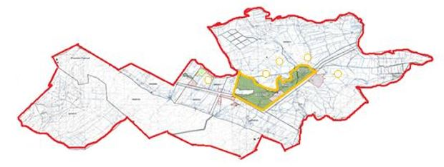

Шартты белгілер:

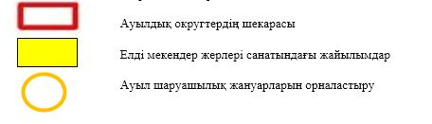

Жуалы аудандық мәслихатының
2022 жылғы 08 қыркүйектегі
№30-2 шешіміне 5-қосымша
Боралдай ауылдық округі бойынша жайылымдарды басқару және оларды пайдалану жөніндегі 2022-2023 жылдарға арналған жоспар
Боралдай ауылдық округі бойынша 2022-2023 жылдарға арналған жайылымдарды басқару және оларды пайдалану жөніндегі жоспар (бұдан әрі - Жоспар) Қазақстан Республикасының "Жайылымдар туралы" (бұдан әрі - Жайылымдар туралы Заң), Қазақстан Республикасындағы жергілікті мемлекеттік басқару және өзін-өзі басқару туралы" Заңдарына, Қазақстан Республикасы Премьер-Министрінің орынбасары – Қазақстан Республикасы Ауыл шаруашылығы министрінің 2017 жылғы 24 сәуірдегі "Жайылымдарды ұтымды пайдалану қағидаларын бекіту туралы" №173 бұйрығына және Қазақстан Республикасы Ауыл шаруашылығы министрінің 2015 жылғы 14 сәуірдегі "Жайылымдардың жалпы алаңына түсетін жүктеменің шекті жол берілетін нормасын бекіту туралы" №3-3/332 бұйрығына сәйкес жүзеге асырылады.
Жоспар құрамында:
4)құқық белгілейтін құжаттар негізінде жер санаттары, жер учаскелерінің меншік иелері және жер пайдаланушылар бөлінісінде Боралдай ауылдық округінің аумағында жайылымдардың орналасу схемасы (картасы) (1-қосымша);
2) жайылым айналымдарының қолайлы схемалары (2-қосымша);
3) жайылымдардың, оның ішінде маусымдық жайылымдардың сыртқы және ішкі шекаралары мен алаңдары, жайылымдық инфрақұрылым объектілері белгіленген карта (3-қосымша);
4) жайылым пайдаланушылардың су тұтыну нормасына сәйкес жасалған су көздеріне (көлдерге, өзендерге, тоғандарға, апандарға, суару немесе суландыру каналдарына, құбырлы немесе шахталы құдықтарға) қол жеткізу схемасы (4-қосымша);
5) жайылымы жоқ жеке және (немесе) заңды тұлғалардың ауыл шаруашылығы жануарларының мал басын орналастыру үшін жайылымдарды қайта бөлу және оны берілетін жайылымдарға ауыстыру схемасы (5-қосымша);
6) ауылдық округ маңында орналасқан жайылымдармен қамтамасыз етілмеген жеке және (немесе) заңды тұлғалардың ауыл шаруашылығы жануарларының мал басын шалғайдағы жайылымдарға орналастыру схемасы (6-қосымша);
7) ауыл шаруашылығы жануарларын жаюдың және айдаудың маусымдық маршруттарын белгілейтін жайылымдарды пайдалану жөніндегі күнтізбелік графигі (7-қосымша);
8) жергілікті жағдайлар мен ерекшеліктерге қарай жеке ауладағы ауыл шаруашылығы жануарларын жаюға халық мұқтажын қанағаттандыру үшін қажетті жайылымдардың сыртқы мен ішкі шекаралары және алаңдары белгіленген карта (8-қосымша);
Жоспар: Жайылымдарды геоботаникалық зерттеп-қараудың жай-күйі туралы мәліметтер; ветеринариялық-санитариялық объектілер туралы мәліметтер; иелерін – жайылым пайдаланушыларды, жеке және (немесе) заңды тұлғаларды көрсете отырып, ауыл шаруашылығы жануарлары мал басының саны туралы деректер; ауыл шаруашылығы жануарларының түрлері мен жыныстық жас топтары бойынша қалыптастырылған үйірлердің, отарлардың, табындардың саны туралы деректер; шалғайдағы жайылымдарда жаю үшін ауыл шаруашылығы жануарларының мал басын қалыптастыру туралы мәліметтер; екпе және аридтік жайылымдарда ауыл шаруашылығы жануарларын жаю ерекшеліктері; малды айдап өтуге арналған сервитуттар туралы мәліметтер; мемлекеттік органдар, жеке және (немесе) заңды тұлғалар берген өзге де деректер ескеріле отырып жайылымдарды ұтымды пайдалану, азыққа қажеттілікті тұрақты қамтамасыз ету және жайылымдардың тозуын болдырмау мақсатында қабылданды.
Әкімшілік-аумақтық бөлініс бойынша Боралдай ауылдық округінде 3 ауылдық елді мекен бар.
Боралдай ауылдық округі аумағының жалпы жер көлемі 33910 га, ауыл шаруашылығы алқабы – 18843 га, оның ішінде егістік – 9061 га, жайылым жерлері – 9503 га, шабындық жері 130 га құрайды.
Жер санаттары бойынша бөлінеді:
ауыл шаруашылығы мақсатындағы жерлер – 18843 гектар;
елді мекендер жері – 3608 гектар;
елді мекеннің жайылым жері – 2893 гектар.
Табиғи жағдайлар бойынша Боралдай ауылдық округінің аумағы күрт континенттік, қысы қатал, жиі қарлы боран соғады, жазы орташа ыстық, жылдық жауын-шашын мөлшері аз. Топырақ негізінен қара қоңыр.
Боралдай ауылдық округінде 1 биотермиялық Беккер шұңқыры бар.
2022 жылдың 1 қаңтарына Боралдай ауылдық округінде (халықтың жеке ауласы және ЖШС, ШҚ) ірі қара мал 3137 бас, оның ішінде 1606 бас сауынды сиыр, 19081 бас қой мен ешкі, 1699 бас жылқы бар. Оның ішінде:
Көлтоған ауылында ірі қара мал 974 бас, оның ішінде 301 бас аналық мал, қой мен ешкі 3625 бас, жылқы 630 бас. Жайылым алаңы – 1499 га.
Ертай ауылында ірі қара мал 698 бас, оның ішінде 319 бас аналық мал, қой мен ешкі 3154 бас, жылқы 439 бас. Жайылым алаңы – 656 га.
Рысбек батыр ауылында ірі қара мал 545 бас, оның ішінде 274 бас аналық мал, қой мен ешкі 2661 бас, жылқы 261 бас. Жайылым алаңы – 738 га.
Боралдай ауылдық округінің ЖШС, шаруа және фермерлік қожалықтарындағы мал басы: ірі қара мал 920 бас, оның ішінде 712 бас аналық мал, қой мен ешкі 9641 бас, 369 бас жылқы. ЖШС, шаруа және фермер қожалықтарының жайылым алаңы 9503 га.
Боралдай ауылдық округі бойынша ауыл шаруашылығы малдарын жайылымдық алқаптармен қамтамасыз ету үшін барлығы 12396 гектар жайылымдық жерлер бар. Оның ішінде елді мекеннің жайылым жері 2893 га.
Ауылдық округте ІҚМ - 7 табын, жылқы - 2 үйір, қой мен ешкі - 4 отар бар.
Ауылдық округте екпе және аридті жайылымдар жоқ. Мал айдауға арналған сервитуттар орнатылмаған.
Жайылымдар туралы Заңның 15-бабына сәйкес жергілікті халықтың мұқтаждығы үшін (Көлтоған, Ертай, Рысбек батыр ауылдары) ауыл шаруашылығы жануарларының аналық (сауын) мал басын ұстау бойынша жайылымдық алқаптарында 2893 га көлемінде, жүктеме нормасы 0,8*4 га.*894 бас болғанда қажеттілік 2860,8 га құрайды, яғни 101 пайызға қамтылған.
Жергілікті халықтың басқа ауыл шаруашылығы малдарын жаю бойынша жайылымдық жер қажеттілігі 13330 га. Жайылымның жалпы ауданына түсетін жүктеменің рұқсат етілген нормасы ІҚМ - 0,8*4 га*бас, қой мен ешкі – 0,1*4 га*бас, жылқы –1*4 га*бас.
Қажеттілік:
ІҚМ үшін – 1323 бас*0,8*4 га=4233,6 га;
Қой мен ешкі үшін – 9440 бас*0,1*4 га=3776 га;
Жылқы үшін – 1330 бас*1*4 га =5320 га.
Барлығы: 13329,6 га.
Осы Жоспардың 5-қосымшасына сәйкес, Боралдай ауылдық округінің жергілікті халқының ауылшаруашылығы жануарларының мал басына қажетті жетіспейтін жайылымды шешу жолы:
1) округтің 2469 га шалғайдағы және жер қорындағы жайылымдық жерге 500 бас жылқы, 146 бас ІҚМ жайылады.
2) 820 га орман қорындағы жайылым жерге 100 бас жылқы, 131 бас ІҚМ жаю.
3) шаруа қожалық жетекшілерімен меморандумға тұру арқылы (егінді жинап болғаннан кейін) 5622 га егістік жерге 730 бас жылқы, 844 бас ІҚМ жайылады.
4) бордақыда тұрған мал басы саны есебінен 643 га үнемделеді.
5) меморандум бойынша мал басы саны аз шаруа қожалықтарына тиесілі 3776 га жайылымдық жерлерге 9440 бас мал жаю.
Барлық қажетті 13330 га жайылым жерлерді жоғарыда көрсетілген тармақшаларға сәйкес толықтыру қажет
Боралдай ауылдық округі бойынша жайылымдарды басқару және оларды пайдалану жөніндегі 2022-2023 жылдарға арналған жоспарға 1 – қосымша
Құқық белгілейтін құжаттар негізінде жер санаттары, жер учаскелерінің меншік иелері және жер пайдаланушылар бөлінісінде Боралдай ауылдық округінің аумағында жайылымдардың орналасу схемасы (картасы)

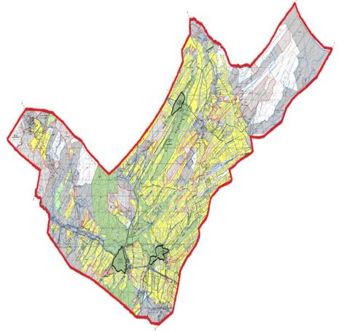

Шартты белгілер:

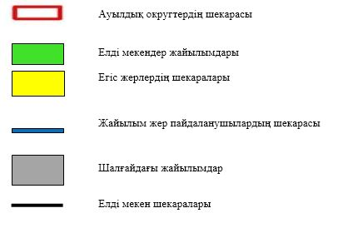

Боралдай ауылдық округі аумағындағы орналасқан қыстаулардың жер учаскелерінің меншік иелері тізімі
№ 1 кесте
№ | Жер учаскелерін пайдаланушылардың атауы | Жайылым алаңы, (га) | Түрлері бойынша малдың болуы, (бас) |  |  | Жайылымға қажеттілік нормасы, шартты мал басына |  |  | Жайылымдардың қажеттілігі, (га.) |  |  |  | Артық жайылымдар, (га)
№ | Жер учаскелерін пайдаланушылардың атауы | Жайылым алаңы, (га) | ІҚМ | Қой мен ешкі | Жы лқы | ІҚМ | Қой мен ешкі | Жы лқы | ІҚМ | Қой мен ешкі | Жы лқы | Жиыны(га) | Артық жайылымдар, (га)
1 | Курмашев Ш. | 23,0 | 60 |  | 8 | 0,8* 4 | 0,1* 4 | 1*4 | 192 |  | 32 | 224 | -201
2 | Адилов Б. | 330 | 89 | 950 | 8 | 0,8* 4 | 0,1* 4 | 1*4 | 284,8 | 380 | 32 | 696,8 | -366,8
3 | Байжанов Н. | 150 | 10 | 850 | 8 | 0,8* 4 | 0,1* 4 | 1*4 | 32 | 340 | 32 | 404 | -254
4 | Конашева Ж. | 30 | 79 | 1373 | 23 | 0,8* 4 | 0,1* 4 | 1*4 | 252,8 | 549,2 | 92 | 894 | -864
5 | Кожагелдин К. | 150 | 18 | - | - | 0,8* 4 | 0,1* 4 | 1*4 | 57,6 | - | - | 57,6 | +92,4
6 | Ертаев Е. | 45,2 | 3 | 425 | - | 0,8* 4 | 0,1* 4 | 1*4 | 9,6 | 170 | - | 179,6 | -134,4
7 | Кылышбаев Т. | 42 | 131 | 950 | 2 | 0,8* 4 | 0,1* 4 | 1*4 | 419,2 | 380 | 8 | 807,2 | -765,2
8 | Мисерханов С. | - | - | 1200 | - | 0,8* 4 | 0,1* 4 | 1*4 | - | 480 | - | 480 | -480
9 | Мешелов К. | 208 | 84 | - | 44 | 0,8* 4 | 0,1* 4 | 1*4 | 268,8 | - | 176 | 444,8 | -236,8
10 | Жумадилов А. | - | 7 | 745 | - | 0,8* 4 | 0,1* 4 | 1*4 | 22,4 | 298 | - | 320,4 | -320,4
11 | Рустембеков Е. | 338 | 4 | - | 102 | 0,8* 4 | 0,1* 4 | 1*4 | 12,8 | - | 408 | 420,8 | -82,8
12 | Мамыралиева З. | 30,6 | 100 | 108 | 64 | 0,8* 4 | 0,1* 4 | 1*4 | 320 | 43,2 | 256 | 619,2 | -588,6
13 | Сурамысов А. | 310 | 80 | 770 | 80 | 0,8* 4 | 0,1* 4 | 1*4 | 256 | 308 | 320 | 884 | -574
14 | Кыдыралиев С. | 159 | 43 | - | - | 0,8* 4 | 0,1* 4 | 1*4 | 137,6 | - | - | 137,6 | +21,4
15 | Суликов Н. | 66 | 12 | - | - | 0,8* 4 | 0,1* 4 | 1*4 | 38,4 | - | - | 38,4 | +27,6
16 | Сарсенбаев Н. | 50,5 | 5 | 730 | 2 | 0,8* 4 | 0,1* 4 | 1*4 | 16 | 292 | 8 | 316 | -265,5
17 | Сейдлдаев К | 98 | 35 | 380 | 1 | 0,8* 4 | 0,1* 4 | 1*4 | 112 | 152 | 4 | 268 | -170
18 | Турдалиев Ж | 80 | 15 | 231 | 26 | 0,8* 4 | 0,1* 4 | 1*4 | 48 | 92,4 | 104 | 244,4 | -164,4
19 | Мамбетбаев У | 66,4 | 13 | 730 | 1 | 0,8* 4 | 0,1* 4 | 1*4 | 41,6 | 292 | 4 | 337,6, | -271,2
20 | Кабылбеков Ж | - | 132 | 199 | - | 0,8* 4 | 0,1* 4 | 1*4 | 422,4 | 79,6 | - | 502 | -502
 | Қорытынды | 2176, 7 | 920 | 9 641 | 369 | 0,8* 4 | 0,1* 4 | 1*4 | 2994 | 3 856, 4 | 1 476 | 8 276, 4 | -6 099, 7
Боралдай ауылдық округі бойынша елді мекендер бөлінісінде ІҚМ аналық (сауын) мал басын орналастыру үшін жайылымдарды бөлу жөніндегі мәліметтер
№ 2 кесте
№ | Елді мекен атауы | Жайылым алаңы, (га) | Сауын сиырлардың болуы (бас) | Жайылымға қажеттілік нормасы 1 бас, (га) | Жайылымдардың қажеттілігі, (га) | Жайылымдармен қамтамасыз етілмеген (га) | Қажеттіліктің қамтамасыз етілуі, % | Артықшылық, (га)
1 | Көлтоған ауылы | 1499 | 301 | 0,8*4 | 963,2 | +536,5 | 156 | +536,5
2 | Ертай ауылы | 656 | 319 |  | 1020,8 | -364,8 | 64 | -364,8
3 | Рысбек батыр ауылы | 738 | 274 |  | 876,8 | -138,8 | 84 | -138,8
 | Барлығы | 2893 | 894 |  | 2860,8 | +32,9 | 101,1 | +32,9
Ескертпе: Сауын сиырларға арналған 504 га көлеміндегі жайылымдық жерлердің жетіспеушілігі көрші орналасқан елді мекен жайылымдары арқылы қамтамасыз етілді.
Боралдай ауылдық округі бойынша жер учаскелерінің меншік иелері бөлігінде ауыл шаруашылығы малдарының басын орналастыру үшін жайылымдарды қайта бөлу жөніндегі мәліметтер
№ 3 кесте
№ | Елді мекен атауы | Малдың болуы түрлері бойынша, (бас) |  |  | Жайылымға қажеттілік нормасы  1 бас, (га) |  |  | Жайылымдардың қажеттілігі, (га) |  |  |  | Жайылымдарды бөлу, (га) | Қажеттіліктің қамтамасыз етілуі, %
№ | Елді мекен атауы | ІҚМ | Қой мен ешкі | Жы лқы | ІҚМ | Қой мен ешкі | Жы лқы | ІҚМ | Қой мен ешкі | Жы лқы | Қорытынды (га) | Жайылымдарды бөлу, (га) | Қажеттіліктің қамтамасыз етілуі, %
1 | Көлтоған  ауылы | 673 | 5 875 | 630 | 0,8*  4 | 0,1* 4 | 1*4 | 2 153, 6 | 2 350 | 2 520 | 7 023,6 | Елеев Б. К. -48  Каипов А. С – 284  Кыдыралиев Т. С. -317  Таскожаева М. Б. - 20  Толымбаев Р. -109  Сейтбеков А. С. – 281  Бошкаев П. – 151  Мырзалиев Н. Н. – 360  Райымбеков Б. – 156  Раев Н. К. - 106  Джайшибеков Р. Г. – 38  Елеева У. -28  Рустембеков Г.А. -45  Нагашбеков Г. – 100  Елеев Н. К.-18  Иманалиев И. Т. - 33,2  Сейтбекова Г. А. -100  Тойгулиев М. С. – 20  Елеев Р. -15  Мананов Т.- 305  Сулейменов Д. -30  Таукебаев К. - 6  Мадемаров М. -30,4  Кишкеев М. -24  Шажалиев Б. – 33,8 | 37,8
2 | Ертай  ауылы | 379 | 4 694 | 439 | 0,8* 4 | 0,1* 4 | 1*4 | 1 212, 8 | 1 877, 6 | 1 756 | 4 846, 4 | Жайшыбеков М. З.-83  Кожагелдина К. -268  Медетбек С. Ә. – 44  Нурпеисов Б. -100  Шингисбаев Б. - 47,6  Дуйсебеков Д. Е. – 306  Белгибаев Б. - 64,8  Шалкарбаев Б. – 90  Алиева З. Б. – 40 | 21,5
3 | Рысбек батыр ауылы | 271 | 3 697 | 261 | 0,8* 4 | 0,1* 4 | 1*4 | 867, 2 | 1 478, 8 | 1 044 | 3 390 | Тажибаев М. С.-441,2  Айымбеков Т. -50,7  Сопбеков Е. Б. -108  Кенжешов А.-26,4  Наурызбаев Т-30  Аугамбаева С. К.-12  Тилепов А. -50  Омаров Ж. -111 | 24,5
 | Жалпы | 1 323 | 14 266 | 1 330 |  |  |  | 4 233,6 | 5 706,4 | 5 320 | 15 260 | 4531,1 | 29,7
Боралдай ауылдық округі
бойынша жайылымдарды
басқару және оларды пайдалану
жөніндегі 2022-2023 жылдарға
арналған жоспарға 2-қосымша
Жайылым айналымдарының қолайлы схемалары
Жылдар | Өріс - 1 | Өріс - 2 | Өріс -3 | Өріс - 4
2022 | Көктемгі-жазғы маусым | Жазғы маусым | Күзгі маусым | Демалатын өріс
2023 | Демалатын өріс | Көктемгі жазғы маусым | Жазғы маусым | Күзгі маусым
Ескертпе: 1, 2, 3, 4 - жылына өрісті пайдалану кезегі.

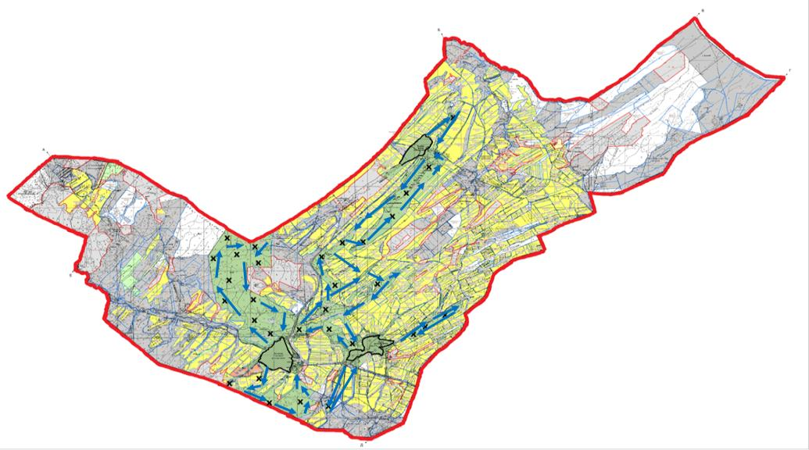

Шартты белгілер:

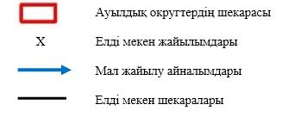

Боралдай ауылдық округі
бойынша жайылымдарды
басқару және оларды пайдалану
жөніндегі 2022-2023 жылдарға
арналған жоспарға
3-қосымша
Жайылымдардың, оның ішінде маусымдық жайылымдардың сыртқы және ішкі шекаралары мен алаңдары, жайылымдық инфрақұрылым объектілері белгіленген карта

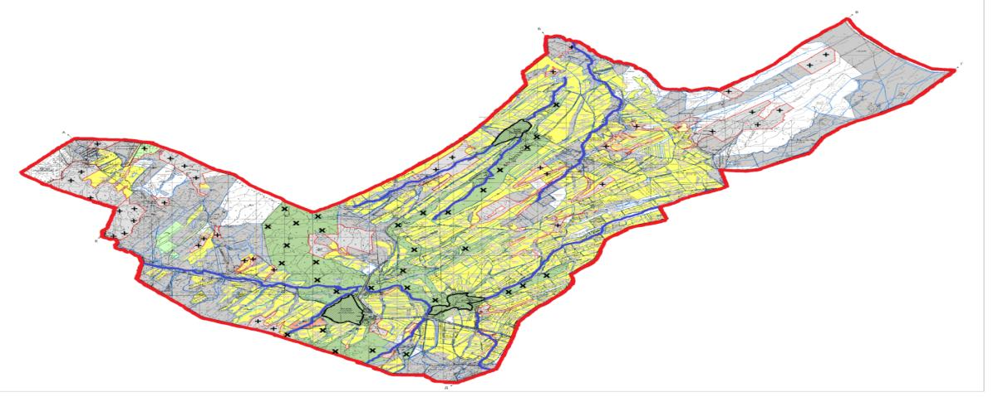

Шартты белгілер:

Боралдай ауылдық округі
бойынша жайылымдарды
басқару және оларды пайдалану
жөніндегі 2022-2023 жылдарға
арналған жоспарға 4-қосымша
Жайылым пайдаланушылардың су тұтыну нормасына сәйкес жасалған су көздеріне (көлдерге, өзендерге, тоғандарға, апандарға, суару немесе суландыру арналарына, құбырлы немесе шахта құдықтарына) қол жеткізу схемасы

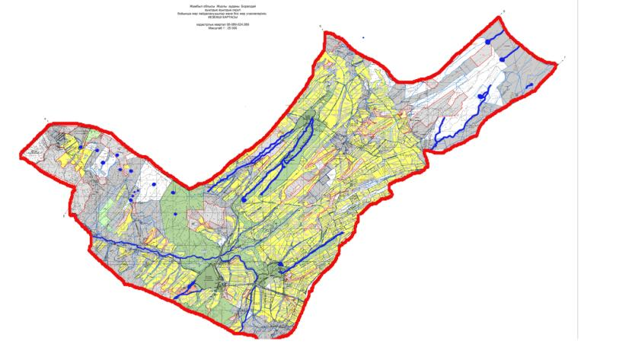

Шартты белгілер:

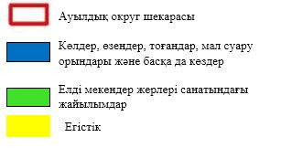

Боралдай ауылдық округі
бойынша жайылымдарды
басқару және оларды пайдалану
жөніндегі 2022-2023 жылдарға
арналған жоспарға 5-қосымша
Жайылымы жоқ жеке және (немесе) заңды тұлғалардың ауыл шаруашылығы жануарларының мал басын орналастыру үшін жайылымдарды қайта бөлу және оны берілетін жайылымдарға ауыстыру схемасы

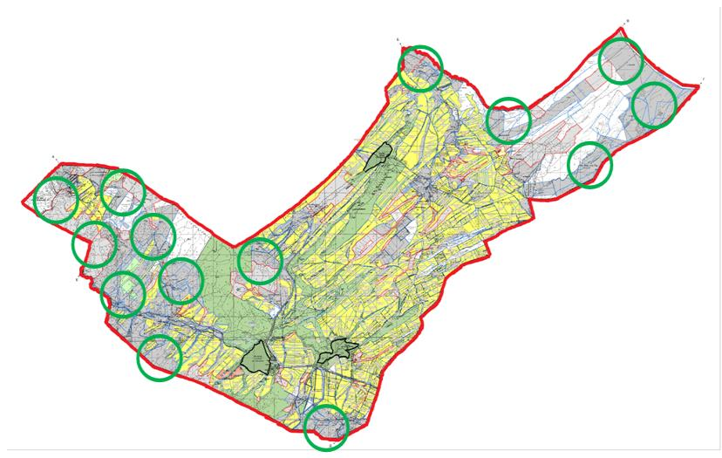

Шартты белгілер:

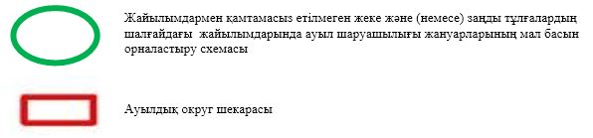

Боралдай ауылдық округі бойынша жайылымдарды басқару және оларды пайдалану жөніндегі 2022-2023 жылдарға арналған жоспарға 6-қосымша
Ауылдық округ маңында орналасқан жайылымдармен қамтамасыз етілмеген жеке және (немесе) заңды тұлғалардың ауыл шаруашылығы жануарларының мал басын шалғайдағы жайылымдарға орналастыру схемасы

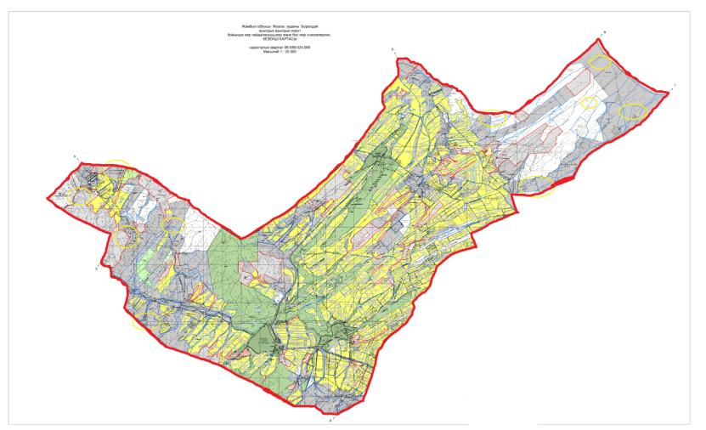

Шартты белгілер:

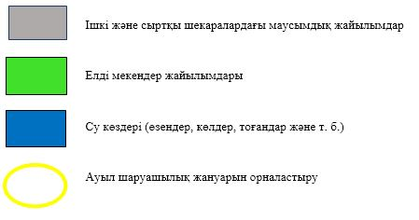

Боралдай ауылдық округі
бойынша жайылымдарды
басқару және оларды пайдалану
жөніндегі 2022-2023 жылдарға
арналған жоспарға 7-қосымша
Ауыл шаруашылығы жануарларын жаюдың және айдаудың маусымдық маршруттарын белгілейтін жайылымдарды пайдалану жөніндегі күнтізбелік графигі
№ | Ауылдық округ атауы | 2022 жылғы өрістер саны |  |  |  | 2023 жылғы өрістер саны
№ | Ауылдық округ атауы | 1 | 2 | 3 | 4 | 1 | 2 | 3 | 4
1 | Боралдай | КЖМ | ЖМ | ДӨ | ЖКМ | КЖМ | ЖМ | ЖКМ | ДӨ
Ескерту: аббревиатуралардың толық жазылуы:
ЖШС – жауапкершілігі шектеулі серіктестік
ШҚ – шаруа қожалық
ІҚМ – ірі қара мал
КЖМ –көктемгі-жазғы маусым;
ЖКМ – жазғы-күзгі маусым;
ЖМ – жазғы маусым;
ДӨ – демалушы өріс
Боралдай ауылдық округі
бойынша жайылымдарды
басқару және оларды пайдалану
жөніндегі 2022-2023 жылдарға
арналған жоспарға 8-қосымша
Жергілікті жағдайлар мен ерекшеліктерге қарай жеке ауладағы ауыл шаруашылығы жануарларын жаюға халық мұқтажын қанағаттандыру үшін қажетті жайылымдардың сыртқы мен ішкі шекаралары және алаңдары белгіленген картасы

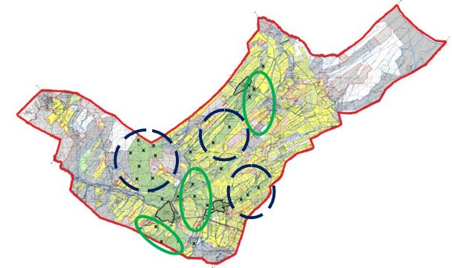

Шартты белгілер:

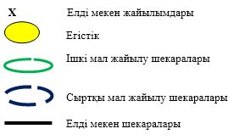

Жуалы аудандық мәслихатының
2022 жылғы 08 қыркүйектегі
№30-2 шешіміне 6-қосымша
Жетітөбе ауылдық округі бойынша жайылымдарды басқару және оларды пайдалану жөніндегі 2022-2023 жылдарға арналған жоспар
Жетітөбе ауылдық округі бойынша 2022-2023 жылдарға арналған жайылымдарды басқару және оларды пайдалану жөніндегі жоспар (бұдан әрі - Жоспар) Қазақстан Республикасының "Жайылымдар туралы" (бұдан әрі - Жайылымдар туралы Заң), "Қазақстан Республикасындағы жергілікті мемлекеттік басқару және өзін-өзі басқару туралы" Заңдарына, Қазақстан Республикасы Премьер-Министрінің орынбасары – Қазақстан Республикасы Ауыл шаруашылығы министрінің 2017 жылғы 24 сәуірдегі "Жайылымдарды ұтымды пайдалану қағидаларын бекіту туралы" №173 бұйрығына және Қазақстан Республикасы Ауыл шаруашылығы министрінің 2015 жылғы 14 сәуірдегі "Жайылымдардың жалпы алаңына түсетін жүктеменің шекті жол берілетін нормасын бекіту туралы" №3-3/332 бұйрығына сәйкес әзірленді.
Жоспар құрамында:
5) құқық белгілейтін құжаттар негізінде жер санаттары, жер учаскелерінің меншік иелері және жер пайдаланушылар бөлінісінде Жетітөбе ауылдық округінің аумағында жайылымдардың орналасу схемасы (картасы) (1-қосымша);
2) жайылым айналымдарының қолайлы схемалары (2-қосымша);
3) жайылымдардың, оның ішінде маусымдық жайылымдардың сыртқы және ішкі шекаралары мен алаңдары, жайылымдық инфрақұрылым объектілері белгіленген карта (3-қосымша);
4) жайылым пайдаланушылардың су тұтыну нормасына сәйкес жасалған су көздеріне (көлдерге, өзендерге, тоғандарға, апандарға, суару немесе суландыру каналдарына, құбырлы немесе шахталы құдықтарға) қол жеткізу схемасы (4-қосымша);
5) жайылымы жоқ жеке және (немесе) заңды тұлғалардың ауыл шаруашылығы жануарларының мал басын орналастыру үшін жайылымдарды қайта бөлу және оны берілетін жайылымдарға ауыстыру схемасы (5-қосымша);
6) ауылдық округ маңында орналасқан жайылымдармен қамтамасыз етілмеген жеке және (немесе) заңды тұлғалардың ауыл шаруашылығы жануарларының мал басын шалғайдағы жайылымдарға орналастыру схемасы (6-қосымша);
7) ауыл шаруашылығы жануарларын жаюдың және айдаудың маусымдық маршруттарын белгілейтін жайылымдарды пайдалану жөніндегі күнтізбелік графигі (7-қосымша);
8) жергілікті жағдайлар мен ерекшеліктерге қарай жеке ауладағы ауыл шаруашылығы жануарларын жаюға халық мұқтажын қанағаттандыру үшін қажетті жайылымдардың сыртқы мен ішкі шекаралары және алаңдары белгіленген карта (7-1-қосымша);
Жоспар: Жайылымдарды геоботаникалық зерттеп-қараудың жай-күйі туралы мәліметтер; ветеринариялық-санитариялық объектілер туралы мәліметтер; иелерін – жайылым пайдаланушыларды, жеке және (немесе) заңды тұлғаларды көрсете отырып, ауыл шаруашылығы жануарлары мал басының саны туралы деректер; ауыл шаруашылығы жануарларының түрлері мен жыныстық жас топтары бойынша қалыптастырылған үйірлердің, отарлардың, табындардың саны туралы деректер; шалғайдағы жайылымдарда жаю үшін ауыл шаруашылығы жануарларының мал басын қалыптастыру туралы мәліметтер; екпе және аридтік жайылымдарда ауыл шаруашылығы жануарларын жаю ерекшеліктері; малды айдап өтуге арналған сервитуттар туралы мәліметтер; мемлекеттік органдар, жеке және (немесе) заңды тұлғалар берген өзге де деректер ескеріле отырып жайылымдарды ұтымды пайдалану, азыққа қажеттілікті тұрақты қамтамасыз ету және жайылымдардың тозуын болдырмау мақсатында қабылданды.
Табиғи жағдайлар бойынша Жетітөбе ауылдық округінің аумағы күрт континенттік, қысы қатал, жиі қарлы боран соғады, көктемгі су тасқыны болады, жазы орташа ыстық, жылдық жауын-шашын мөлшері жеткілікті. Топырақ негізінен сары-қара түсті, саздақты.
Жетітөбе ауылдық округінде 1 мал дәрігерлік пункті, 2 мал қамалатын қоршау (раскол), 1 Беккер шұңқыры бар.
Әкімшілік-аумақтық бөлініс бойынша Жетітөбе ауылдық округінде 6 ауылдық елді мекен бар.
Ауылдық округі аумағының жалпы көлемі 36839 гектар, оның ішінде егістік – 10621 га, жайылымдық жерлер – 3581 га.
Жер санаттары бойынша бөлінеді:
ауыл шаруашылығы мақсатындағы жерлер – 15102 гектар;
елді мекендер жері - 3070 гектар;
шабындық - 108 гектар.
2022 жылдың 1 қаңтарына Жетітөбе ауылдық округінде (халықтың жеке ауласы және ЖШС, ШҚ) ірі қара мал 6513 бас, оның ішінде 3419 бас аналық мал, 31443 бас қой мен ешкі, 1475 бас жылқы бар. Оның ішінде:
Қоңыртөбе ауылында ірі қара мал 1070 бас, оның ішінде аналық мал 580 бас, қой мен ешкі 4460 бас, жылқы 227 бас. Жайылым алаңы - 594 га.
Тасбастау ауылында ірі қара мал 1025 бас, оның ішінде аналық мал 585 бас, қой мен ешкі 3500 бас, жылқы 182 бас. Жайылым алаңы – 522 га.
Кәріқорған ауылында ірі қара мал 952 бас, оның ішінде аналық мал 557 бас, қой мен ешкі 4513 бас, жылқы 227 бас. Жайылым алаңы – 525 га.
Қосмұрат ауылында ірі қара мал 820 бас, оның ішінде аналық мал 430 бас, қой мен ешкі 850 бас, жылқы 23 бас. Жайылым алаңы – 774 га.
Майбұлақ ауылында ірі қара мал 545 бас, оның ішінде аналық мал 200 бас, қой мен ешкі 830 бас, жылқы 12 бас. Жайылым алаңы – 391 га.
Шыңбұлақ ауылында ірі қара мал 816 бас, оның ішінде аналық мал 257 бас, қой мен ешкі 11690 бас, жылқы 684 бас. Жайылым алаңы – 521 га.
Жетітөбе ауылдық округінің ЖШС, шаруа және фермерлік қожалықтардағы мал басы: ірі қара мал 1285 бас, оның ішінде аналық мал 810 бас, қой мен ешкі 5600 бас, 120 бас жылқы. ЖШС, шаруа және фермер қожалықтарының жайылым алаңы - 3247 га құрайды.
Жетітөбе ауылдық округі бойынша ауыл шаруашылығы малдарын жайылымдық алқаптармен қамтамасыз ету үшін барлығы 6574 га, елді мекен шегінде 3327 га жайылым бар.
Ауылдық округте ірі қара мал - 7 табын, жылқы – 6 табын, қой мен ешкі - 6 кезек және 12 отар бар.
Ауылдық округте екпе және аридті жайылымдар жоқ. Мал айдауға арналған сервитуттар орнатылмаған.
Жайылымдар туралы Заңның 15-бабына сәйкес жергілікті халықтың мұқтаждығы үшін (Қоңыртөбе, Кәріқорған, Тасбастау, Қосмұрат, Майбұлақ, Шыңбұлақ) ауыл шаруашылығы жануарларының аналық (сауын) мал басын ұстау бойынша жайылымдық алқаптарында 3327 га көлемінде, жүктеме нормасы 0,8*4 га*бас болғанда қажеттілік 8349 га құрайды.
Жергілікті халықтың басқа да ауыл шаруашылығы малдарын жаю бойынша жайылымдық жер қажеттілігі 19664 га. Жайлымдардың жалпы алаңдарына түсетін жүктеменің шекті рұқсат етілетін нормасы бойынша ІҚМ - 0,8*4 га*бас, қой мен ешкі – 0,1*4 га*бас, жылқы 1*4 га*бас.
Қажеттілік:
ІҚМ үшін - 2144 бас*0,8*4 га=6861 га;
Қой мен ешкі үшін - 20007 бас*0,1*4 га=8003 га;
Жылқы үшін – 1200 бас*1*4 га=4800 га.
Барлығы: 19664 га.
711,71 га көлемінде қалыптасқан жайылым алқаптарының қажеттілігін 65,43 га – К.Курманбековаға, 9 га – Т.Акімовке, 7 га – К.Қожаназароваға, 4 га - К.Абдықасымоваға, 5 га - А.Қасымбекке, 2 га - К.Тастемироваға, 8 га – С.Айтбайға, 25 га – Ә.Кылышбаевқа, 10 га – Д.Оңғарбаевқа, 0,4 га – А.Кожабаеваға, 0,6 га – Н.Ортаевқа, 5 га – Ж.Касымбековке, 0,2 га – А.Торткулбаевқа, 20 га – Д.Абішевке, 0,1 га – К.Тұрлыбаевқа, 40 га – Ә.Жакыпбековке, 0,5 га – Ұ.Темірбековаға, 5 га - М.Токтагуловаға, 109 га – Д. Ілиясқа, 16 га – А.Абдалимоваға, 10 га – Г.Тұрашеваға, 8,28 га - М.Тұрашеваға, 9 га – Ж.Сұлтанбековке, 100 га – Р.Жаксылыковқа, 6 га – Е.Батырбаеваға, 5 га – М.Абитаевқа, 210 га – Ғ.Абілдаевке, 15 га – Н.Тілеповаға, 3 га – М.Маделимоваға (шаруа қожалықтарына) тиесілі жайылымдық жерлерде жаю есебінен өтеуге болады.
Осы Жоспардың 5-қосымшасына сәйкес, Жетітөбе ауылдық округінің жергілікті халқының ауыл шаруашылығы жануарларының мал басына қажетті жетіспейтін жайылымды шешу жолы:
1) Жуалы ауданы әкімдігінің "Ауылдық округтерге маусымдық жайылым жерлерді бекіту туралы" 2021 жылғы 06 желтоқсанындағы №457 қаулысына сәйкес таулы аймақтағы "Барыс" жер қорынан берілген 1351 га жайылымдық жерге ауыл шаруашылығы мал бастарын топтап отыру бойынша 90 бас жылқы, 1278 бас қой мен ешкі, 150 бас ірі қара мал жаюға орындар дайындалды.
Жылқы – 90*1*4 га= 360 га.
Қой мен ешкі – 1278*0,1*4 га= 511 га.
ІҚМ – 150*0,8*4 га = 480 га.
Барлығы: 1351 га.
6)3 шаруа қожалықтың 5-7 шақырым радиуста орналасқан 135 га жайылым жерлерін қайтару жұмыстары жүргізілуде.
7)бордақыда тұрған мал басы саны есебінен 7688 га жер үнемделеді:
ІҚМ – 1000*0,8*4 га=3200 га;
Қой мен ешкі – 5600*0,1*4 га=2240 га;
Жылқы – 562*1*4 га=2248 га.
Барлығы: 7688 га.
8)Бөкей тау бөктерінде және Билікөл мал жайылымындағы алқаптарда қой мен ешкі 6000 бас, ірі қара мал 697 бас және жылқы 960 бас қазіргі таңда жайылуда.
Қой мен ешкі – 6000*0,1*4 га=2400 га.
ІҚМ – 697*0,8*4 га=2230 га.
Жылқы – 960*1*4 га=3840 га.
Барлығы: 8470 га.
9)шаруа қожалықтар 5 шақырым радиуста орналасқан 3795 га егістік жерлерінен дәнді дақылдарын жинағаннан кейін 1083 бас ірі қара мал және 824 бас қой мен ешкі жаюға шаруа қожалық жетекшілерімен меморандум жасалды.
ІҚМ – 1083*0,8*4 га=3465 га.
Қой мен ешкі – 824*0,1*4 га =330 га.
Барлығы: 3795 га.
Барлық қажетті 21439 га жайылым жерлерді жоғарыда көрсетілген тармақшаларға сәйкес толықтыру қажет.
Жетітөбе ауылдық округі
бойынша жайылымдарды
басқару және оларды пайдалану
жөніндегі 2022-2023 жылдарға
арналған жоспарға 1 – қосымша
Құқық белгілейтін құжаттар негізінде жер санаттары, жер учаскелерінің меншік иелері және жер пайдаланушылар бөлінісінде Жетітөбе ауылдық округінің аумағында жайылымдардың орналасу схемасы (картасы)

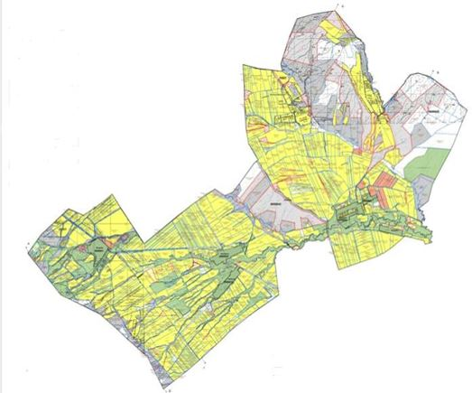

Шартты белгілер:

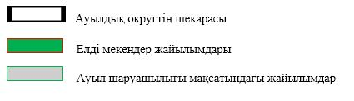

Жетітөбе ауылдық округі аумағындағы жер пайдаланушылар тізімі
№ 1 кесте
№ | Жер учаскелерін пайдаланушылардың аты-жөні | Жайылым алаңы,  (га) | Түрлері бойынша малдың болуы, (бас) |  |  | Жайылымға қажеттілік нормасы 1 бас, (га) |  |  | Жайылымдардың қажеттілігі, (га) |  |  |  | Артық жайылымдар, (га)
№ | Жер учаскелерін пайдаланушылардың аты-жөні | Жайылым алаңы,  (га) | ІҚМ | Қой мен ешкі | Жы лқы | ІҚМ | Қой мен ешкі | Жы лқы | ІҚМ | Қой мен ешкі | Жы лқы | Жиыны(га) | Артық жайылымдар, (га)
1 | Кұрманбекова К.Ш | 65, 43 | - | - | - |  |  |  | - | - | - |  | +65, 43
2 | Исмайлов А. Е. | 274, 3 | - | 959 | 7 |  |  |  | - | 383, 6 | 28 | 411, 6 | -137, 3
3 | Жарылқасынов К. Б. | 17,3 | 18 | - | - |  |  |  | 57,6 | - | - | 57,6 | -40.3
4 | Акімов Т. Т. | 9 | - | - | - |  |  |  | - | - | - |  | +9
5 | Абдрасилов Ғ. | 25 | 15 | - | - |  |  |  | 48 | - | - | 48 | -23
6 | Кырғызбаева К. М. | 428, 36 | 135 | - | 112 |  |  |  | 432 | - | 448 | 880 | -451. 64
7 | Саурыков Е. С. | 273 | 225 | 650 | 106 |  |  |  | 720 | 260 | 424 | 1 404 | -1 131
8 | Исаков М. К. | 9 | 5 | 63 | 7 |  |  |  | 16 | 25,2 | 28 | 69,2 | -60.2
9 | Кожаназаров Ш. М. | 9 | 7 | - | - |  |  |  | 22,4 | - | - | 22,4 | -13.4
10 | Қожаназарова К. К. | 7 | - | - | - |  |  |  | - | - | - |  | +7
11 | Абдықасымова К. | 4 | - | - | - |  |  |  | - | - | - |  | +4
12 | Саурыков А. А. | 304, 4 | 4 | - | - |  |  |  | 12,8 | - | - | 12,8 | -291. 6
13 | Қасымбек А. Н. | 5 | - | - | - |  |  |  | - | - | - |  | +5
14 | Тастемирова К. А. | 2 | - | - | - |  |  |  | - | - | - |  | +2
15 | Абдалимов Ш. С. | 5 | 4 | - | 17 |  |  |  | 12,8 | - | 68 | 80,8 | -75.8
16 | Айтбай С. Д. | 8 | - | - | - |  |  |  | - | - | - |  | +8
17 | Айтбаев К. С. | 30 | 158 | - | 92 |  |  |  | 505, 6 | - | 368 | 873, 2 | -843. 9
18 | Абаханов Н. С. | 14,3 | 94 | - | 92 |  |  |  | 300, 8 | - | - | 300, 8 | -286. 5
19 | Бекмұхамбетова О. Т. | 53 | 3 | - | - |  |  |  | 9,6 | - | - | 9,6 | -43,4
20 | Кылышбаев Ә. Ш. | 25 | - | - | - |  |  |  | - | - | - | - | +25
21 | Оңғарбаев Д. | 10 | - | - | - |  |  |  | - | - | - | - | +10
22 | Кожаназаров Ж. | 2,6 | 1 | 50 | - |  |  |  | 3,2 | 20 | - | 23,2 | -20.6
23 | Абдрахов О. | 0,7 | - | - | 2 |  |  |  | - | - | 8 | 8 | -7.3
24 | Капалбаев Ә. О. | 0,5 | 19 | 512 | 5 |  |  |  | 60,8 | 204, 8 | 20 | 285, 6 | -285. 1
25 | Кожабаева А. | 0,4 | - | - | - |  |  |  | - | - | - | - | +0.4
26 | Абдырахов А. О. | 34 | 12 | 2 | 2 |  |  |  | 38,4 | 0,8 | 8 | 47,2 | -13.2
27 | Ортаев Н. К. | 0,6 | - | - | - |  |  |  | - | - | - | - | +0.6
28 | Касымбеков Ж. Н. | 5 | - | - | - |  |  |  | - | - | - | - | +5
29 | Кұралбаев К. | 98 | 2 | - | - |  |  |  | 6,4 | - | - | 6,4 | -91.6
30 | Жакыпбеков Д. А. | 59, 22 | 25 | - | - |  |  |  | 80 | - | - | 80 | -20.78
31 | Торткулбаев А. А. | 0,2 | - | - | - |  |  |  | - | - | - | - | +0.2
32 | Абдуалиев А. М. | 2,4 | - | 32 | - |  |  |  | - | 12,8 | - | 12,8 | -10.4
33 | Утеуов А. К. | 0,9 | - | 4 | - |  |  |  | - | 1,6 | - | 1,6 | -0.7
34 | Абішев Д. Т. | 20 | - | - | - |  |  |  | - | - | - | - | +20
35 | Тұрлыбаев Қ. Т. | 0,1 | - | - | - |  |  |  | - | - | - | - | +0.1
36 | Шарденов Ш. Ш. | 16,9 | - | - | 2 |  |  |  | - | - | 8 | 8 | -8.9
37 | Ракишев М. Ж. | 100 | 29 | 300 | 18 |  |  |  | 92,8 | 120 | 72 | 284, 8 | -184. 8
38 | Кораласбаев К. | 16,5 | 21 | 740 | 2 |  |  |  | 67,2 | 296 | 8 | 371, 2 | -354. 7
39 | Койбаков С. М. | 197 | 1 | 54 | 5 |  |  |  | 3,2 | 21,6 | 20 | 44,8 | -152. 2
40 | Жакыпбеков А. А. | 98 | - | 3 500 | 27 |  |  |  | - | 1 400 | 108 | 1 508 | -1 410
41 | Жакыпбеков Ә. А. | 40 | - | - | - |  |  |  | - | - | - | - | +40
42 | Темірбекова Ұ. О. | 0,5 | - | - | - |  |  |  | - | - | - | - | +0.5
43 | Токтагулова М. Х. | 5 | - | - | - |  |  |  | - | - | - | - | +5
44 | Темербекова Ж. | 19 | - | 20 | - |  |  |  | - | 8 | - | 8 | -11
45 | Темірбеков Н. К. | 76 | 4 | 1230 | - |  |  |  | 12,8 | 492 | - | 504, 8 | -428. 8
46 | Тажібеков М. С. | 3,5 | 45 | 481 | 24 |  |  |  | 144 | 192, 4 | 96 | 432, 4 | -428. 9
47 | Ілияс Д. Ш. | 106 | - | - | - |  |  |  | - | - | - | - | +106
48 | Усіпбаев А. С. | 5,9 | 7 | 31 | 5 |  |  |  | 22,4 | 12,4 | 20 | 54,8 | -48.9
49 | Абдалимова А. | 16 | - | - | - |  |  |  | - | - | - | - | +16
50 | Ердалимов Д. К. | 12,2 | 2 | 95 | - |  |  |  | 6,4 | 38 | - | 44,4 | -32.2
51 | Тұрашева Г. Т. | 10 | - | - | - |  |  |  | - | - | - | - | +10
52 | Абдрахов Е. О. | 200 | 1 | - | - |  |  |  | 3,2 | - | - | 3,2 | -196.8
53 | Тұрматов Н. А. | 6,7 | 5 | - | - |  |  |  | 16 | - | - | 16 | -9.3
54 | Сағындыков С. А. | 7 | 23 | - | - |  |  |  | 73,6 | - | - | 73,6 | -66.6
55 | Тұрашева М. К. | 8,28 | - | - | - |  |  |  | - | - | - | - | +8.28
56 | Сұлтанбеков Ж. | 9 | - | - | - |  |  |  | - | - | - | - | +9
57 | Үсібалиев К. | 48 | 4 | 924 | 2 |  |  |  | 12,8 | 369, 6 | 8 | 390, 4 | -342. 4
58 | Каржаулова Н. А. | 7,5 | 6 | - | - |  |  |  | 19,2 | - | - | 19.2 | -11.7
59 | Жаксылыков М. Н. | 160 | 95 | - | - |  |  |  | 304 | - | - | 304 | -144
60 | Жаксылыков Р. Н. | 100 | - | - | - |  |  |  | - | - | - | - | +100
61 | Батырбаева Е. К. | 6 | - | - | - |  |  |  | - | - | - | - | +6
62 | Абитаев М. Д. | 5 | - | - | - |  |  |  | - | - | - | - | +5
63 | Жолдасова У. А. | 15 | 6 | 11 | 8 |  |  |  | 19,2 | 4,4 | 32 | 55.6 | -40.6
64 | Абілдаев Ғ. Б. | 210 | - | - | - |  |  |  | - | - | - | - | +210
65 | Тілепова Н. О. | 15 | - | - | - |  |  |  | - | - | - | - | +15
66 | Кадырбаев Ө. | 98 | - | 1 450 | 15 |  |  |  | - | 580 | 60 | 4 700 | -4 602
67 | Маделимова М. К. | 3 | - | - | - |  |  |  | - | - | - | - | +3
 | Қорытынды: | 3 423, 69 | 976 | 11 108 | 458 |  |  |  | 3 123, 2 | 4 443, 2 | 1 832 | 9 398, 4 | -5 974, 71
Жетітөбе ауылдық округі бойынша елді мекендер бөлінісінде ІҚМ аналық (сауын)мал басын орналастыру үшін жайылымдарды бөлу жөніндегі мәліметтер
№ 2 кесте
№ | Елді мекені | Жайылым алаңы, (га) | Сауын сиырлардың болуы (бас) | Жайылымға қажеттілік нормасы 1 бас, (га) | Жайылымдардың қажеттілігі, (га) | Жайылымдармен қамтамасыз етілмеген (га) | Қажеттіліктің қамтамасыз етілуі, % | Артықшылық, (га)
1 | Қоңыртөбе ауылы | 594 | 330 | 0,8*4 | 1056 | -462 | 56,2 | -
2 | Шынбұлақ ауылы | 521 | 257 | 0,8*4 | 822,4 | -301,4 | 63,3 | -
3 | Кәріқорған ауылы | 525 | 292 | 0,8*4 | 934,4 | -409,4 | 56,2 | -
4 | Тасбастау ауылы | 522 | 290 | 0,8*4 | 928 | -406 | 56,2 | -
5 | Қосмұрат ауылы | 774 | 430 | 0,8*4 | 1376 | -602 | 56,2 | -
6 | Майбұлақ ауылы | 391 | 200 | 0,8*4 | 640 | -249 | 61 | -
Барлығы |  | 3327 | 1799 |  | 5757 | 2429,8 | 57,8 | -
Жетітөбе ауылдық округі бойынша жер пайдаланушылар бөлігіне ауыл шаруашылығы малдарының басын орналастыру үшін жайылымдарды қайта бөлу жөніндегі мәліметтер
№ 3 кесте
№ | Елді мекен  атауы | Малдың  түрлері бойынша, (бас) |  |  | Жайылымға қажеттілік нормасы 1 бас, (га) |  |  | Жайылымдардың қажеттілігі, (га) |  |  |  | Жайылымдарды бөлу | Қажеттіліктің қамтамасыз етілуі, %
№ | Елді мекен  атауы | ІҚМ | Қой мен ешкі | Жы лқы | І Қ М | Қой мен еш кі | Жы л-қы | І Қ М | Қой мен еш кі | Жы л қы | Қорытынды, (га) | Жайылымдарды бөлу | Қажеттіліктің қамтамасыз етілуі, %
1 | Қоңыртөбе ауылы | 580 | 4 460 | 227 | 0,8* 4 | 0,1* 4 | 1*4 | 1 856 | 1 784 | 908 | 4 548 | Абдірасилов Ғалымжан – 25 га  Кырғызбаева Күлімхан -428,36 га  Саурыков Еркебұлан – 273 га  Саурыков Амантай - 304,4 га  Қасымбек Ардақ Нұржанұлы – 5 га  Тастемирова Калипа – 2 га  Айтбаев Кайрат – 30 га  Абаханов Ниязбек - 14,3 га  Абдрахов Орынбек - 0,7 га  Капалбаев Азімхан - 0,5 га  Кожабаева Ашіркүл - 0,4 га  Абдырахов Ауесхан – 34 га  Ортаев Нуридин - 0,6 га  Куралбаев Канал – 98 га  Жакыпбеков Дәділ -59,22 га  Төрткүлбаев Айрбек - 0,2 га  Абдуалиев Асхат - 2,4 га  Утеуов Ахан - 0,9 га  Абишев Дулатбек – 20 га  Тұрлыбаев Қабылбек - 0,1 га  Жакыпбеков Альби Алиұлы – 98 га  Жакыпбеков Аділ Алиұлы – 40 га  Темірбекова Ұлбан - 0,5 га  Токтагулова Марзия – 5 га  Темербекова Жанылкүл – 19 га  Темірбеков Нұрболат -76 га  Абдрахов Естуре -200 га  Тұрматов Нұрлыбек - 6,7 га  Сағындыков Салімжан – 7га  Сұлтанбеков Жанабек – 9 га  Үсібалиев Кенжебек – 48 га  Батырбаева Еркінбай – 6 га  Абитаев Марат Давлетұлы – 5 га  Жолдасова Уриякуль -15 га  Абильдаев Ғали – 210 га  Тілепова Нағима – 15 га  Қадырбаев Өтеш – 98 га  Маделимова Маржанкүль – 3 га  Қорытынды: 2160,28 га
2 | Шынбұлақ ауылы | 344 | 11246 | 529 | 0,8* 4 | 0,1* 4 | 1*4 | 1100,8 | 4 498, 4 | 2 116 | 7 715, 2
3  4 | Кәріқорған ауылы  Тасбастау ауылы | 360  430 | 1013  1700 | 227  182 |  |  |  | 1152  1376 | 405,2  680 | 908  728 | 2465,2  2784 | Курманбекова К. - 65,43 га  Исмаилов Алипбек - 274,3га  Жарылкасынов Куатбек - 17,3 га  Акімов Танат – 9 га  Исаков Мұхтар – 9 га  Қожаназаров Шарханбек – 9 га  Қожаназарова Кұрбанкүл – 7 га  Абдыкасымова Канығыз – 4 га  Абдалимов Шайназар Сеитұлы – 5га  Айтбай Сапарғали – 8 га  Бекмұхамбетова Онласын – 53 га  Кылышбаев Алім -25 га  Қасымбеков Жаксыбек – 5 га  Оңғарбаев Дулатбай – 10 га  Кожаназаров Жандос - 2,6 га  Шарденов Шаймерден - 16,9 га  Кораласбаев Куанышбай - 16,5 га  Койбаков Сейтхан – 197 га  Тажібеков Марат - 3,5 га  Ілияс Данияр - 106 га  Үсіпбаев Алмас - 5,9 га  Абдалимова Айман – 16 га  Ердалимов Досымжан - 12,2 га  Турашева Гүльназид – 10 га  Турашева Мариякуль - 8,28 га  Қаржаулова Натима - 7,5 га  Жаксылыков Мағзымбек - 160 га  Жаксылыков Рахымбек – 100 га  Қорытынды: 1163,41 га
5 | Қосмұрат ауылы | 430 | 850 | 23 |  |  |  | 1376 | 340 | 92 | 1808 | Ракишев Мади - 100 га  Қорытынды:100
6 | Майбұлақ ауылы | 200 | 830 | 12 |  |  |  | 640 | 332 | 48 | 1020 | -
 | Жалпы: | 2344 | 20 099 | 1200 |  |  |  | 7 500, 8 | 8 039, 6 | 4 800 | 20 340, 4 | 3423,69
Жетітөбе ауылдық округі
бойынша жайылымдарды
басқару және оларды пайдалану
жөніндегі 2022-2023 жылдарға
арналған жоспарға 2-қосымша
Жайылым айналымдарының қолайлы схемалары
Жылдар | Өріс 1 | Өріс 2 | Өріс3 | Өріс 4
2022 | Көктемгі-жазғы маусым | Жазғы маусым | Күзгі маусым | Демалушы өріс
2023 | Демалушы  өріс | Көктемгі-жазғы маусым | Жазғы маусым | Күзгі маусым
Жетітөбе ауылдық округі
бойынша жайылымдарды
басқару және оларды пайдалану
жөніндегі 2022-2023 жылдарға
арналған жоспарға 2 – қосымша

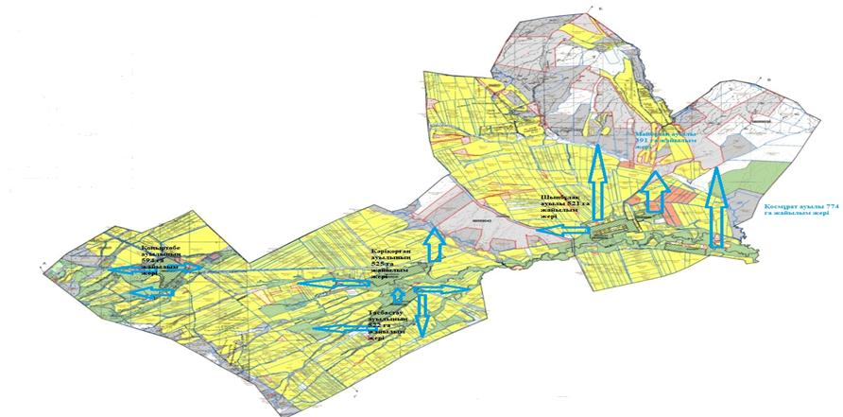

Шартты белгілері:



Жетітөбе ауылдық округінде
жайылымдарды басқару және
оларды пайдалану жөніндегі
2022-2023 жылдарға арналған
жоспарға 3 – қосымша
Жайылымдардың, оның ішінде маусымдық жайылымдық сыртқы және ішкі шекаралары мен алаңдары, жайылымдық инфрақұрылым нысандары белгіленген карта

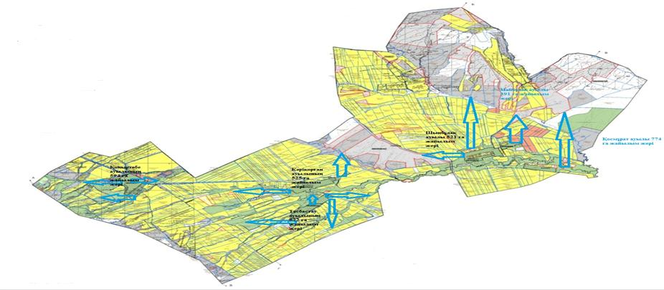

Шартты белгілері:



Жетітөбе ауылдық округі
бойынша жайылымдарды
басқару және оларды пайдалану
жөніндегі 2022-2023 жылдарға
арналған жоспарға 4 – қосымша
Жайылым пайдаланушылардың су тұтыну нормасына сәйкес жасалған су көздеріне (көлдерге, өзендерге, тоғандарға, апандарға, суару немесе суландыру каналдарына, құбырлы немесе шахталы құдықтарға) қол жеткізу схемасы

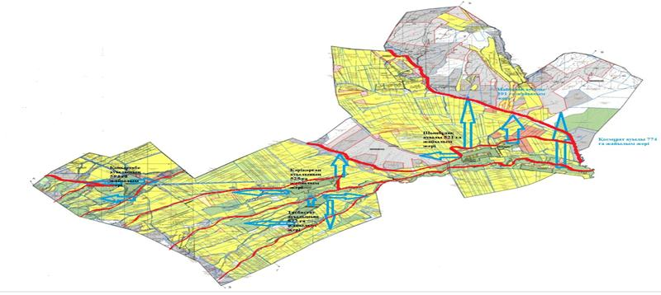

Шартты белгілері:

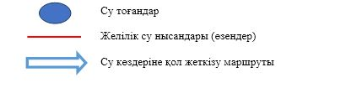

Жетітөбе ауылдық округінде
жайылымдарды басқару және
оларды пайдалану жөніндегi
2022-2023 жылдарға арналған
жоспарға 5 – қосымша
Жайылымы жоқ жеке және (немесе) заңды тұлғалардың ауыл шаруашылығы жануарларының мал басын орналастыру үшін жайылымдарды қайта бөлу және оны берілетін жайылымдарға ауыстыру схемасы

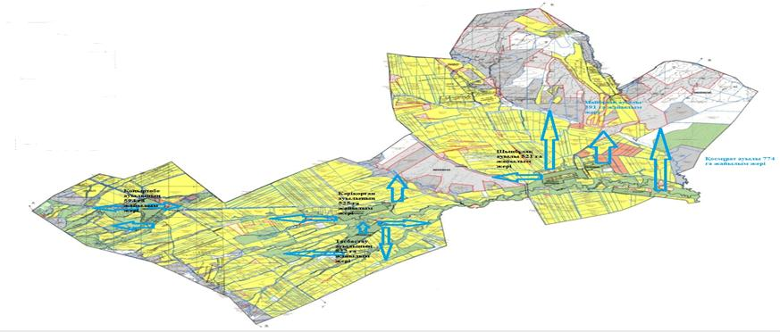

Шартты белгілері:

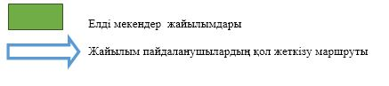

Жетітөбе ауылдық округінде
жайылымдарды басқару және
оларды пайдалану жөніндегі
2022-2023 жылдарға арналған
жоспарға 6 – қосымша
Ауылдық округ маңында орналасқан жайылымдармен қамтамасыз етілмеген жеке және(немесе) заңды тұлғалардың ауыл шаруашылығы жануарларының мал басын шалғайдағы жайылымдарға орналастыру схемасы

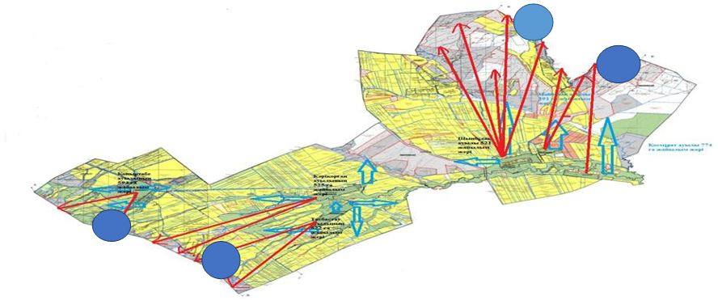

Шартты белгілері:



Жетітөбе ауылдық округінде
жайылымдарды басқару және
оларды пайдалану жөніндегі
2022-2023 жылдарға арналған
жоспарға 7-қосымша
Ауыл шаруашылығы жануарларын жаюдың және айдаудың маусымдық маршруттарын белгілейтін жайылымдарды пайдалану жөніндегі күнтізбелік графигі
№ | Елді мекен атауы | Жайылымға малдардын айдап шығару мерзімі | Жайылымнан малдардың қайтару мерзімі
1 | Қоңыртөбе ауылы | Сәуір айының бірінші жартысы | Қазан айының екінші он күндігі
2 | Шынбұлақ ауылы | Сәуір айының бірінші жартысы | Қазан айының екінші он күндігі
3 | Кәріқорған ауылы | Сәуір айының бірінші жартысы | Қазан айының екінші он күндігі
4 | Тасбастау ауылы | Сәуір айының бірінші жартысы | Қазан айының екінші он күндігі
5 | Қосмұрат ауылы | Сәуір айының бірінші жартысы | Қазан айының екінші он күндігі
6 | Майбұлақ ауылы | Сәуір айының бірінші жартысы | Қазан айының екінші он күндігі
Ескерту: аббревиатуралардың толық жазылуы:
ЖШС – жауапкершілігі шектеулі серіктестік
ШҚ - шаруа қожалық
ІҚМ – ірі қара мал
Жетітөбе ауылдық округінде жайылымдарды басқару және оларды пайдалану жөніндегі 2022-2023 жылдарға арналған жоспарға 7-1- қосымша
Жергілікті жағдайлар мен ерекшеліктерге қарай жеке ауладағы ауыл шаруашылығы жануарларын жаюға халық мұқтажын қанағаттандыру үшін қажетті жайылымдардың сыртқы мен ішкі шекаралары және алаңдары белгіленген карта

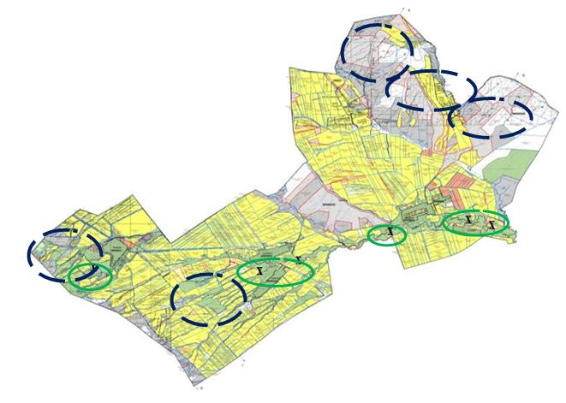

Шартты белгілер:

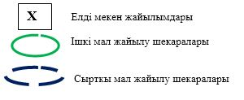

Жуалы аудандық мәслихатының
2022 жылғы 08 қыркүйектегі
№30-2 шешіміне 7-қосымша
Қарасаз ауылдық округі бойынша жайылымдарды басқару және оларды пайдалану жөніндегі 2022-2023 жылдарға арналған жоспар
Қарасаз ауылдық округі бойынша 2022-2023 жылдарға арналған жайылымдарды басқару және оларды пайдалану жөніндегі жоспар (бұдан әрі - Жоспар) Қазақстан Республикасының "Жайылымдар туралы" (бұдан әрі - Жайылымдар туралы Заң), "Қазақстан Республикасындағы жергілікті мемлекеттік басқару және өзін-өзі басқару туралы" Заңдарына, Қазақстан Республикасы Премьер-Министрінің орынбасары – Қазақстан Республикасы Ауыл шаруашылығы министрінің 2017 жылғы 24 сәуірдегі "Жайылымдарды ұтымды пайдалану қағидаларын бекіту туралы" №173 бұйрығына және Қазақстан Республикасы Ауыл шаруашылығы министрінің 2015 жылғы 14 сәуірдегі "Жайылымдардың жалпы алаңына түсетін жүктеменің шекті жол берілетін нормасын бекіту туралы" №3-3/332 бұйрығына сәйкес әзірленді.
Жоспар құрамында:
10)құқық белгілейтін құжаттар негізінде жер санаттары, жер учаскелерінің меншік иелері және жер пайдаланушылар бөлінісінде Қарасаз ауылдық округінің аумағында жайылымдардың орналасу схемасы (картасы) (1-қосымша);
2) жайылым айналымдарының қолайлы схемалары (2-қосымша);
3) жайылымдардың, оның ішінде маусымдық жайылымдардың сыртқы және ішкі шекаралары мен алаңдары, жайылымдық инфрақұрылым объектілері белгіленген карта (3-қосымша);
4) жайылым пайдаланушылардың су тұтыну нормасына сәйкес жасалған су көздеріне (көлдерге, өзендерге, тоғандарға, апандарға, суару немесе суландыру каналдарына, құбырлы немесе шахталы құдықтарға) қол жеткізу схемасы (4-қосымша);
5) жайылымы жоқ жеке және (немесе) заңды тұлғалардың ауыл шаруашылығы жануарларының мал басын орналастыру үшін жайылымдарды қайта бөлу және оны берілетін жайылымдарға ауыстыру схемасы (5-қосымша);
6) ауылдық округ маңында орналасқан жайылымдармен қамтамасыз етілмеген жеке және (немесе) заңды тұлғалардың ауыл шаруашылығы жануарларының мал басын шалғайдағы жайылымдарға орналастыру схемасы (6-қосымша);
7) ауыл шаруашылығы жануарларын жаюдың және айдаудың маусымдық маршруттарын белгілейтін жайылымдарды пайдалану жөніндегі күнтізбелік графигі (7-қосымша);
8) жергілікті жағдайлар мен ерекшеліктерге қарай жеке ауладағы ауыл шаруашылығы жануарларын жаюға халық мұқтажын қанағаттандыру үшін қажетті жайылымдардың сыртқы мен ішкі шекаралары және алаңдары белгіленген карта (8-қосымша);
Жоспар: Жайылымдарды геоботаникалық зерттеп-қараудың жай-күйі туралы мәліметтер; ветеринариялық-санитариялық объектілер туралы мәліметтер; иелерін – жайылым пайдаланушыларды, жеке және (немесе) заңды тұлғаларды көрсете отырып, ауыл шаруашылығы жануарлары мал басының саны туралы деректер; ауыл шаруашылығы жануарларының түрлері мен жыныстық жас топтары бойынша қалыптастырылған үйірлердің, отарлардың, табындардың саны туралы деректер; шалғайдағы жайылымдарда жаю үшін ауыл шаруашылығы жануарларының мал басын қалыптастыру туралы мәліметтер; екпе және аридтік жайылымдарда ауыл шаруашылығы жануарларын жаю ерекшеліктері; малды айдап өтуге арналған сервитуттар туралы мәліметтер; мемлекеттік органдар, жеке және (немесе) заңды тұлғалар берген өзге де деректер ескеріле отырып жайылымдарды ұтымды пайдалану, азыққа қажеттілікті тұрақты қамтамасыз ету және жайылымдардың тозуын болдырмау мақсатында қабылданды.
Табиғи жағдайлар бойынша Қарасаз ауылдық округінің аумағы күрт континенттік, қысы қатал, жиі қарлы боран соғады, көктемгі су тасқыны, жазы орташа ыстық, жылдық жауын-шашын мөлшері аз. Топырақ негізінен сары-қара түсті, сазды.
Қарасаз ауылдық округінде 1 мал дәрігерлік пункті, 4 сібір ошағы орны, 2 мал қамалатын қоршау (раскол) бар.
Әкімшілік-аумақтық бөлініс бойынша Қарасаз ауылдық округінде 5 ауылдық елді мекен бар.
Қарасаз ауылдық округі аумағының жалпы ауданы 27872 гектар, оның ішінде егістік – 12178 гектар, жайылым жерлері – 7625 гектар.
Жер санаттары бойынша бөлінеді:
Ауыл шаруашылығы мақсатындағы жерлер – 19878 га;
Елді мекендер жері – 2234 га;
Өнеркәсіп, көлік, байланыс, ғарыш қызметі, қорғаныс, ұлттық қауіпсіздік мұқтажына арналған және ауыл шаруашылығына арналмаған өзге де жер – 112 га;
Барлық басқа да жерлер – 693 га;
Қордағы жерлер – 484 га.
Мал басы саны:
2022 жылдың 1 қаңтарына Қарасаз ауылдық округінде (халықтың жеке ауласы және ЖШС, ШҚ) ірі қара мал 4500 бас, оның ішінде 1595 бас аналық мал, қой мен ешкі 8033 бас, 659 бас жылқы бар.
Оның ішінде:
Қарасаз ауылында ірі қара мал 2173 бас, оның ішінде 642 бас аналық мал, қой мен ешкі 3624 бас, жылқы 218 бас. Жайылым алаңы 202,83 гектар;
Ақбастау ауылында ірі қара мал 742 бас, оның ішінде 232 бас аналық мал, қой мен ешкі 1357 бас, жылқы 127 бас. Жайылым алаңы 327,1 гектар;
Жүрімбай ауылында ірі қара мал 324 бас, оның ішінде 117 бас аналық мал, қой мен ешкі 323 бас, жылқы 35 бас. Жайылым алаңы 491,2 гектар;
Қарасу ауылында ірі қара мал 259 бас, оның ішінде 67 бас аналық мал, қой мен ешкі 442 бас, жылқы 36 бас. Жайылым алаңы 52,02 гектар;
Көктас ауылында ірі қара мал 266 бас, оның ішінде 83 бас аналық мал, қой мен ешкі 556 бас, жылқы 16 бас. Жайылым алаңы 411,2 гектар;
Ауылдық округінің шаруа және фермерлік қожалықтарындағы мал басы: ірі қара мал 736 бас, аналығы 454 бас, қой мен ешкі 1731 бас, жылқы 227 бас. ӨК, шаруа және фермер қожалықтарының жайылым алаңы 5743 гектар.
Ауылдық округінде "Ақсанат" ЖШС қой мен ешкі 800 бас және жайылым алаңы 398 гектар.
Ауылдық округ бойынша ауыл шаруашылығы малдарын жайылымдық алқаптармен қамтамасыз ету үшін барлығы 7625 гектар, елді мекен аумағы шегінде 1484 гектар жайылым бар.
Қарасаз ауылдық округінде ІҚМ - 7 табын, жылқы – 4 табын, қой мен ешкі - 5 отар бар.
Ауылдық округте екпе және аридті жайылымдар жоқ, мал айдауға арналған сервитуттар орнатылмаған.
Жайылымдар туралы Заңның 15-бабына сәйкес жергілікті халықтың мұқтаждығы үшін (Қарасаз, Ақбастау, Жүрімбай, Қарасу, Көктас ауылдары) ауыл шаруашылығы жануарларының аналық (сауын) мал басын ұстау бойынша елді мекендердің жайылымдық алқаптарында 1484 га көлемінде, жүктеме нормасы 0.8*4 га*1141 бас болғанда қажеттілік 3651 га құрайды.
Жергілікті халықтың басқа да ауыл шаруашылығы малдарын жаю бойынша жайылымдық жер қажеттілігі 12642 га. Жайылымдардың жалпы алаңдарына түсетін жүктеменің шекті рұқсат етілетін нормасы ІҚМ - 0,8*4 га *бас, қой мен ешкі – 0,1*4 га *бас, жылқы – 1*4 га*бас.
Жайылымдарға қажеттілік:
ІҚМ үшін – 2623 бас*0,8*4 га=8393,6 га;
Қой мен ешкі үшін – 6302 бас*0,1*4 га= 2520,4 га;
Жылқы үшін – 432 бас*1*4 га= 1728 га.
Барлығы: 12642 га.
Жайылым алқаптарының қалыптасқан 3798 га көлеміндегі қажеттілігін елді мекеннің ауыл шаруашылық малдарын 78,29 га - Оспанов Ерик Сериковичке, 100 га - Раимбердиев Ельдос Пералиевичке, 100 га Жаминов Насыр Рахманбековичке, 101 га - Жартыбай Әли Сәлкенұлына, 21,1 га - Борашев Кенжегали Кулбосыновичке, 1,5 га - Джуматаев Жанузак Бекбосыновичке, 0,86 га - Оразымбетова Марякул, 17 га - Кудиярова Гульзира Сейтнашиновнаға, 18,24 га - Горгопина Татьяна Ивановна, 5,2 га - Джуматаев Байузак Бекбосынович, 203,38 га - Ертаев Лесбек, 194 га - Естемесов Анарбек Батырбековичке, 93,6 га Алимбаев Ержан Турсынбаевичке, 7,8 га - Абдиманова Сейсекулге, 12,3 га - Оракова Лайлакуль, 8,88 га - Ертаева Бейбиткуль, 198,8 га - Жаикбаев Сейткали Жарылкасыновичке, 5 га - Темирбекова Жанылкулға, 1,0 га - Койшыгулова Нурузаға, 45 га - Темірбекова Ұлбан Оңғарбекқызына, 132 га - Сейтбекова Айман Жарасбековнаға, 161 га - Аманбаева Гульмира Алтынбековнаға, 4 га - Елеуов Файзолла Болатовичке, 22 га - Дүрәліұлы Аманжолға, 54,49 га - Бурашов Нургали Колбосыновичке, 6 га - Сейталиева Манатқа, 13 га - Кобесов Алиайдар Сапарбековичке, 1 га - Имантаев Жанабек Ауезовичке, 173,46 га - Саурыков Еркебулан Сансызбаевичке, 3 га - Туребекова Джумагуль Кенжибековнаға, 80 га - Булекбаев Галимжан Абдыевичке, 10,9 га - Абильдаев Гали Бекболовичке, 397,6 га - Салиев Рахимге тиесілі жайылым жерлерде және "Бірлік" ӨК-де 1526 га - шаруа қожалықтарына тиесілі жайылым жерлерде жаю есебінен өтеуге болады.
Осы Жоспардың 5-қосымшасына сәйкес, Қарасаз ауылдық округінің жергілікті халқының ауыл шаруашылығы жануарларына қажетті жетіспейтін жайылымды шешу жолы:
1)соттың шешімімен елді мекенге қайтарылған 12,0 га жайылымдық жерге сауынды сиырлар жайылатын болады.
2) Жуалы ауданы әкімдігінің "Ауылдық округтерге маусымдық жайылым жерлерді бекіту туралы" 2021 жылғы 06 желтоқсанындағы №457 қаулысына сәйкес таулы аймақтағы "Бірлік" ӨК қоры жерінен берілген 484 га жайылымдық жерге ауыл шаруашылығы малдарын топтап отыру бойынша 20 бас жылқы, 545 бас қой мен ешкі, 58 бас ІҚМ жаюға орындар дайындалды.
Жылқы – 20*1*4 га= 80 га.
Қой мен ешкі – 545*0,1*4 га= 218 га.
ІҚМ – 58*0,8*4 га= 186 га.
Барлығы: 484 га.
3)"Бірлік" ӨК-дан 12 шаруа қожалыққа берілген 5-7 шақырым радиуста орналасқан 547 га жайылым жерлерді қайтару жұмыстарын жүргізу арқылы.
4)Таулы аймақта және шалғайда жайылымдары бар шаруаларға тиесілі 3578 га жерлерге топтап орналастыру бойынша меморандумдар жасалды (697 бас ІҚМ, 1090 бас қой мен ешкі, 228 бас жылқы).
ІҚМ – 697*0,8*4 га =2230 га.
Қой мен ешкі – 1090*0,1*4 га =436 га.
Жылқы – 228*1*4 га=912 га.
Барлығы: 3578 га.
5)бордақыда тұрған мал басы саны есебінен 724 га жер үнемделеді.
ІҚМ – 127*0,8*4 га=406 га.
Қой мен ешкі – 315*0,1*1 га=126 га.
Жылқы – 48*1*4 га=192 га.
Барлығы: 724 га.
6)5 шақырым радиуста орналасқан шаруа қожалық жетекшілерімен дәнді дақылдарын жинағаннан кейін 3335 га жерлеріне 977 бас ІҚМ және 520 бас қой мен ешкі жаюға меморандум жасалды.
ІҚМ– 977*0,8*4 га=3127 га.
Қой мен ешкі – 520*0,1*4 га=208 га.
Барлығы: 3335 га.
Барлық қажетті 8680 га жайылым жерлерді жоғарыда көрсетілген тармақшаларға сәйкес толықтыру қажет.
Қарасаз ауылдық округінде жайылымдарды басқару және оларды пайдалану жөніндегі 2022-2023 жылдарға арналған жоспарға 1 – қосымша
Құқық белгілейтін құжаттар негізінде жер санаттары, жер учаскелерінің меншік иелері және жер пайдаланушылар бөлінісінде Қарасаз ауылдық округінің аумағында жайылымдардың орналасу схемасы (картасы)

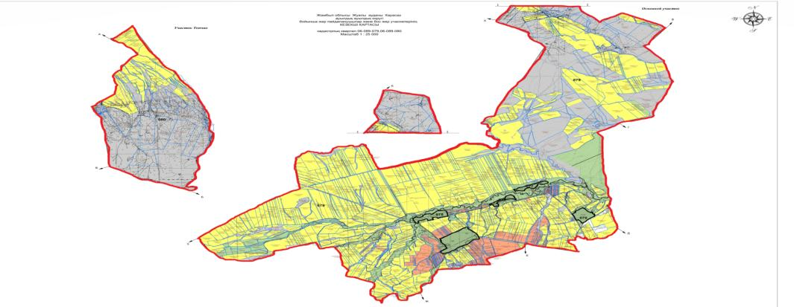

Шартты белгілер:

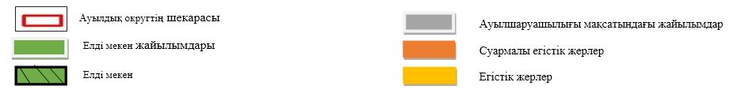

Қарасаз ауылдық округі аумағындағы жер учаскелерінің меншік иелері Тізімі
№ 1 кесте
№ | Жер учаскелерін пайдаланушылардың аты-жөні | Жайылым алаңы,  (га) | Түрлері бойынша малдың болуы,  (бас) |  |  | Жайылымға қажеттілік нормасы  1 бас, (га) |  |  | Жайылымдардың қажеттілігі,  (га) |  |  |  | Ар тық жайылымдар, (га)
№ | Жер учаскелерін пайдаланушылардың аты-жөні | Жайылым алаңы,  (га) | І Қ М | Қой мен ешкі | Ж ы л қ ы | І Қ М | Қой мен ешкі | Жы лқы | І Қ М | Қой мен ешкі | Жы лқы | Жиыны  (га)
1 | Оспанов Е. С. | 398, 29 |  | 800 |  | 0,8* 4  0,8* 4 | 0,1* 4  0,1* 4 | 1*4  1*4 |  | 320 |  | 320 | +78, 29
2 | Раимбердиев Е. П. | 100 |  |  |  | 0,8* 4  0,8* 4 | 0,1* 4  0,1* 4 | 1*4  1*4 |  |  |  |  | +100
3 | Жаминов Н.Р. | 100 |  |  |  | 0,8* 4  0,8* 4 | 0,1* 4  0,1* 4 | 1*4  1*4 |  |  |  |  | +100
4 | Жартыбай Ә.С. | 101 |  |  |  | 0,8* 4  0,8* 4 | 0,1* 4  0,1* 4 | 1*4  1*4 |  |  |  |  | +101
5 | Махатаев А.К. | 38 | 83 | 50 | 75 | 0,8* 4  0,8* 4 | 0,1* 4  0,1* 4 | 1*4  1*4 | 266 | 20 | 300 | 586 | -548
6 | Жумабеков Е. | 1, 88 | 6 | 7 | 1 | 0,8* 4  0,8* 4 | 0,1* 4  0,1* 4 | 1*4  1*4 | 19 | 3 | 4 | 26 | -24, 12
7 | Борашев К.К. | 79, 1 | 17 |  | 1 | 0,8* 4  0,8* 4 | 0,1* 4  0,1* 4 | 1*4  1*4 | 54 |  | 4 | 58 | +21, 1
8 | Бипозов С. | 0,6 | 8 | 26 |  | 0,8* 4  0,8* 4 | 0,1* 4  0,1* 4 | 1*4  1*4 | 26 | 10 |  | 36 | -35
9 | Дауылбаев Б. | 30,3 | 56 |  |  | 0,8* 4  0,8* 4 | 0,1* 4  0,1* 4 | 1*4  1*4 | 179 |  |  | 179 | -148, 7
10 | Рахманбеков К.Ж. | 111, 51 | 37 |  |  | 0,8* 4  0,8* 4 | 0,1* 4  0,1* 4 | 1*4  1*4 | 118 |  |  | 118 | -6, 49
11 | Джуматаев Ж.Б | 4,7 | 1 |  |  | 0,8* 4  0,8* 4 | 0,1* 4  0,1* 4 | 1*4  1*4 | 3,2 |  |  | 3,20 | +1,5
12 | Оразымбетова М. | 6, 86 |  | 15 |  | 0,8* 4  0,8* 4 | 0,1* 4  0,1* 4 | 1*4  1*4 |  | 6 |  | 6 | +0, 86
13 | Нартаева К. | 20, 04 | 10 |  |  | 0,8* 4  0,8* 4 | 0,1* 4  0,1* 4 | 1*4  1*4 | 32 |  |  | 32 | -11, 96
14 | Сыдыкбаев С.Т. | 13, 15 | 61 |  | 2 | 0,8* 4  0,8* 4 | 0,1* 4  0,1* 4 | 1*4  1*4 | 195 |  | 8 | 203 | -189, 85
15 | Кебекбаев С.С. | 8,1 | 3 |  |  | 0,8* 4  0,8* 4 | 0,1* 4  0,1* 4 | 1*4  1*4 | 10 |  |  | 10 | -1,9
16 | Кудиярова Г.С. | 52 | 11 |  |  | 0,8* 4  0,8* 4 | 0,1* 4  0,1* 4 | 1*4  1*4 | 35 |  |  | 35 | +17
17 | Капалбаева Т.О. | 0,4 | 1 |  |  | 0,8* 4  0,8* 4 | 0,1* 4  0,1* 4 | 1*4  1*4 | 3,2 |  |  | 3,2 | -2,8
18 | Горгопина Т.И. | 37, 44 | 6 |  |  | 0,8* 4  0,8* 4 | 0,1* 4  0,1* 4 | 1*4  1*4 | 19,2 |  |  | 19,2 | +18, 24
19 | Умирбекова К. | 123, 45 |  |  | 49 | 0,8* 4  0,8* 4 | 0,1* 4  0,1* 4 | 1*4  1*4 |  |  | 196 | 196 | -72, 55
20 | Орынбаев А. | 4,6 | 3 |  |  | 0,8* 4  0,8* 4 | 0,1* 4  0,1* 4 | 1*4  1*4 | 9,6 |  |  | 9,6 | -5
21 | Сенгирбаев Е. | 2,0 | 1 |  |  | 0,8* 4  0,8* 4 | 0,1* 4  0,1* 4 | 1*4  1*4 | 3,2 |  |  | 3,2 | -1,2
22 | Ералы А. | 0,2 | 10 | 25 |  | 0,8* 4  0,8* 4 | 0,1* 4  0,1* 4 | 1*4  1*4 | 32 | 10 |  | 42 | -41,8
23 | Джуматаев Б.Б. | 5,2 |  |  |  | 0,8* 4  0,8* 4 | 0,1* 4  0,1* 4 | 1*4  1*4 |  |  |  |  | +5,2
24 | Сейдалиев Ж.А. | 118, 47 | 10 | 2 |  | 0,8* 4  0,8* 4 | 0,1* 4  0,1* 4 | 1*4  1*4 | 32 | 0,8 |  | 32,8 | -85, 67
25 | Ертаев Л. | 397, 78 |  | 366 | 12 | 0,8* 4  0,8* 4 | 0,1* 4  0,1* 4 | 1*4  1*4 |  | 146, 4 | 48 | 194, 4 | +203, 38
26 | Естемесов А.Б. | 194 |  |  |  | 0,8* 4  0,8* 4 | 0,1* 4  0,1* 4 | 1*4  1*4 |  |  |  |  | +194
27 | Алимбаев Е.Т. | 132 | 2 |  | 8 | 0,8* 4  0,8* 4 | 0,1* 4  0,1* 4 | 1*4  1*4 | 6,4 |  | 32 | 38,4 | +93, 6
28 | Жулдызбекова Б.Ж. | 3,9 | 2 |  |  | 0,8* 4  0,8* 4 | 0,1* 4  0,1* 4 | 1*4  1*4 | 6,4 |  |  | 6,4 | -2,5
29 | Асрымбетов С.О. | 28, 05 | 20 |  |  | 0,8* 4  0,8* 4 | 0,1* 4  0,1* 4 | 1*4  1*4 | 64 |  |  | 64 | -35, 95
30 | Абдиманова С. | 27 | 6 |  |  | 0,8* 4  0,8* 4 | 0,1* 4  0,1* 4 | 1*4  1*4 | 19,2 |  |  | 19,2 | +7,8
31 | Сабанчиев Ж.А. | 14 | 3 | 19 |  | 0,8* 4  0,8* 4 | 0,1* 4  0,1* 4 | 1*4  1*4 | 9,6 | 7,6 |  | 17,2 | -3,2
32 | Серикбаев К.М. | 10, 76 | 9 | 28 |  | 0,8* 4  0,8* 4 | 0,1* 4  0,1* 4 | 1*4  1*4 | 28,8 | 11,2 |  | 40 | -29, 24
33 | Оракова Л. | 12,3 |  |  |  | 0,8* 4  0,8* 4 | 0,1* 4  0,1* 4 | 1*4  1*4 |  |  |  |  | +12,3
34 | Ертаева Б. | 33, 28 |  | 61 |  | 0,8* 4  0,8* 4 | 0,1* 4  0,1* 4 | 1*4  1*4 |  | 24,4 |  | 24,4 | +8,88
35 | Абдраманов Б.К. | 20, 15 | 59 | 30 |  | 0,8* 4  0,8* 4 | 0,1* 4  0,1* 4 | 1*4  1*4 | 188, 8 | 12 |  | 200, 8 | -180, 65
36 | Жаикбаев С.Ж. | 200 |  | 3 |  | 0,8* 4  0,8* 4 | 0,1* 4  0,1* 4 | 1*4  1*4 |  | 1,2 |  | 1,2 | +198,8
37 | Каржаубаев Б.Н. | 233, 33 | 182 |  | 34 | 0,8* 4  0,8* 4 | 0,1* 4  0,1* 4 | 1*4  1*4 | 582, 4 |  | 136 | 718, 4 | -485, 07
38 | Сейдалиев Ж.А. | 21 | 20 |  | 41 | 0,8* 4  0,8* 4 | 0,1* 4  0,1* 4 | 1*4  1*4 | 64 |  | 164 | 228 | -207
39 | Абдалиев М.А. | 7,9 | 4 |  |  | 0,8* 4  0,8* 4 | 0,1* 4  0,1* 4 | 1*4  1*4 | 12,8 |  |  | 12,8 | -4,9
40 | Турмаханбетов А. | 13 | 4 |  | 9 | 0,8* 4  0,8* 4 | 0,1* 4  0,1* 4 | 1*4  1*4 | 12,8 |  | 36 | 48,8 | -35,8
41 | Ахметов А.Ж. | 104, 5 | 217 |  | 10 | 0,8* 4  0,8* 4 | 0,1* 4  0,1* 4 | 1*4  1*4 | 694, 4 |  | 40 | 734, 4 | -629, 9
42 | Темербекова Ж. | 5 |  |  |  | 0,8* 4  0,8* 4 | 0,1* 4  0,1* 4 | 1*4  1*4 |  |  |  |  | +5
43 | Койшыгулова Н. | 1 |  |  |  | 0,8* 4  0,8* 4 | 0,1* 4  0,1* 4 | 1*4  1*4 |  |  |  |  | +1
44 | Темірбекова Ұ.О. | 45 |  |  |  | 0,8* 4  0,8* 4 | 0,1* 4  0,1* 4 | 1*4  1*4 |  |  |  |  | +45
45 | Сейтбекова А.Ж | 132 |  |  |  | 0,8* 4  0,8* 4 | 0,1* 4  0,1* 4 | 1*4  1*4 |  |  |  |  | +132
46 | Аманбаева Г.А. | 161, 0 |  |  |  | 0,8* 4  0,8* 4 | 0,1* 4  0,1* 4 | 1*4  1*4 |  |  |  |  | +161
47 | Елеуов Ф.Б. | 4 |  |  |  | 0,8* 4  0,8* 4 | 0,1* 4  0,1* 4 | 1*4  1*4 |  |  |  |  | +4
48 | Дүрәліұлы А. | 22 |  |  |  | 0,8* 4  0,8* 4 | 0,1* 4  0,1* 4 | 1*4  1*4 |  |  |  |  | +22
49 | Бурашов Н.К | 131, 29 | 24 |  |  | 0,8* 4  0,8* 4 | 0,1* 4  0,1* 4 | 1*4  1*4 | 76,8 |  |  | 76,8 | +54, 49
50 | Сейталиева М. | 6,0 |  |  |  | 0,8* 4  0,8* 4 | 0,1* 4  0,1* 4 | 1*4  1*4 |  |  |  |  | +6
51 | Кобесов А.С. | 13 |  |  |  | 0,8* 4  0,8* 4 | 0,1* 4  0,1* 4 | 1*4  1*4 |  |  |  |  | +13
52 | Имантаев Ж.А. | 1 |  |  |  | 0,8* 4  0,8* 4 | 0,1* 4  0,1* 4 | 1*4  1*4 |  |  |  |  | +1
53 | Жуманов Б.А. | 32 | 28 |  | 8 | 0,8* 4  0,8* 4 | 0,1* 4  0,1* 4 | 1*4  1*4 | 89,6 |  | 32 | 121, 6 | -89, 6
54 | Саурыков Е.С. | 173, 46 |  |  |  | 0,8* 4  0,8* 4 | 0,1* 4  0,1* 4 | 1*4  1*4 |  |  |  |  | +173, 46
55 | Туребекова Ж.К. | 3 |  |  |  | 0,8* 4  0,8* 4 | 0,1* 4  0,1* 4 | 1*4  1*4 |  |  |  |  | +3
56 | Булекбаев Г.А. | 80 |  |  |  | 0,8* 4  0,8* 4 | 0,1* 4  0,1* 4 | 1*4  1*4 |  |  |  |  | +80
57 | Сарсебек А. | 138 |  |  | 38 | 0,8* 4  0,8* 4 | 0,1* 4  0,1* 4 | 1*4  1*4 |  |  | 152 | 152 | -14
58 | Абильдаев Г.Б. | 10,9 |  |  |  | 0,8* 4  0,8* 4 | 0,1* 4  0,1* 4 | 1*4  1*4 |  |  |  |  | +10,9
59 | Бекбаев А. | 398 | 81 | 1 115 |  | 0,8* 4  0,8* 4 | 0,1* 4  0,1* 4 | 1*4  1*4 | 259, 2 | 446 |  | 705, 2 | -307, 2
60 | Салиев Р. | 404 | 2 |  |  | 0,8* 4  0,8* 4 | 0,1* 4  0,1* 4 | 1*4  1*4 | 6,4 |  |  | 6,4 | +397, 6
61 | "Бірлік" ӨК | 1 526 |  |  |  | 0,8* 4  0,8* 4 | 0,1* 4  0,1* 4 | 1*4  1*4 |  |  |  |  | +1 525
 | Қорытынды: | 6 141 | 985 | 2 532 | 288 | 0,8* 4  0,8* 4 | 0,1* 4  0,1* 4 | 1*4  1*4 | 3 158 | 1 019 | 1 152 | 5 329 | +812
Қарасаз ауылдық округі бойынша елді мекендер бөлінісінде ІҚМ аналық (сауын)мал басын орналастыру үшін жайылымдарды бөлу жөніндегі мәліметтер
№ 2 кесте
№ | Елді мекен атауы | Жайылым алаңы, (га) | Сауын сиырлардың болуы (бас) | Жайылымға қажеттілік нормасы  1 бас, (га) | Жайылымдардың қажеттілігі, (га) | Жайылымдармен қамтамасыз етілмеген (га) | Қажеттіліктің қамтамасыз етілуі, % | Артықшылық, (га)
1 | Қарасаз ауылы | 203 | 642 | 0,8*4 | 2054 | - 1851 | 10 | -
2 | Ақбастау ауылы | 327 | 232 | 0,8*4 | 742 | - 415 | 44 | -
3 | Жүрімбай ауылы | 491 | 117 | 0,8*4 | 374 | + 117 | 131 | -
4 | Қарасу ауылы | 52 | 67 | 0,8*4 | 214 | - 162 | 24
5 | Көктас ауылы | 411 | 83 | 0,8*4 | 266 | + 146 | 154,5 | -
 | Барлығы | 1484 | 1141 | 0,8*4 | 3651 | 2428 | 41 | -
Қарасаз ауылдық округі бойынша жер учаскелерінің меншік иелері бөлігінде ауыл шаруашылығы малдарының басын орналастыру үшін жайылымдарды қайта бөлу жөніндегі мәліметтер
№ 3 кесте
№ | Елді мекен  атауы | Малдың болуы  түрлері бойынша (бас) |  |  | Жайылымға қажеттілік нормасы  1 бас, (га) |  |  | Жайылымдардың қажеттілігі, (га) |  |  |  | Жайылымдарды бөлу | Қажеттіліктің  қамтамасыз  етілуі, %
№ | Елді мекен  атауы | ІҚМ | Қой мен ешкі | Жы лқы | ІҚМ | Қой мен ешкі | Жы лқы | ІҚМ | Қой мен ешкі | Жы лқы | Қорытынды (га) | Жайылымдарды бөлу | Қажеттіліктің  қамтамасыз  етілуі, %
1 | Карасаз  ауылы | 1531 | 3624 | 218 | 08*4 | 0,1*4 | 1*4 | 4899 | 1450 | 872 | 7221 | Оспанов Е.С. – 78,29 га  Раимбердиев Е.П. – 100,0 га  Жаминов Н.Р – 100,0 га  Жартыбай Ә.С – 101,0 га  Борашев К.К - 21,1 га  Джуматаев Ж. Б – 1,5 га  Оразымбетова М – 0,86 га  Горгопина Т.И – 18,24 га  Джуматаев Б.Б. – 5,2 га  Естемесов А.Б – 194 га  Койшыгулова Н. – 1,0 га  Сейтбекова А.Ж. – 132,0 га  Аманбаева Г.А. – 161 га  Елеуов Ф.Б – 4,0 га  Бурашов Н.К – 54,49 га  Туребекова Ж.К – 3,0 га  Қорытынды: 97 6 га | 12
1 | Жүрімбай  ауылы | 207 | 323 | 35 | 08*4 | 0,1*4 | 1*4 | 662 | 129 | 140 | 931 |  | 12
3 | Ақбастау  ауылы | 510 | 1357 | 127 | 08*4 | 0,1*4 | 1*4 | 1632 | 543 | 508 | 2683 | Кудиярова Г.С. – 17,0 га  Ертаев Л – 203,38 га  Естемесов А. – 194 га  Алимбаев Е.Т – 93,6 га  Абдиманова С. – 7,8 га  Оракова Л. – 12,3 га  Ертаева Б. – 8,88 га  Жаикбаев С.Ж – 198,8 га  Темербекова Ж –5,0 га  Темірбекова Ұ.О – 45,0 га Дүрәліұлы А. – 22,0 га  Сейталиева М – 6,0 га  Кобесов А.С – 13,0 га  Имантаев Ж.А – 1,0 га  Саурыков Е.С – 173,46 га  Булекбаев Г.А – 80,0 га  Абильдаев Г.Б. – 10,9 га  Салиев Р – 397,6 га  "Бірлік" ӨК - 1526 га  Қорытынды: 2822 га | 63
4 | Қарасу  ауылы | 192 | 442 | 36 | 08*4 | 0,1*4 | 1*4 | 614 | 177 | 144 | 935 |  | 63
5 | Көктас  ауылы | 183 | 556 | 16 | 08*4 | 0,1*4 | 1*4 | 586 | 222 | 64 | 872 |  | 63
 | Жалпы | 2623 | 6302 | 432 |  |  |  | 8393 | 2521 | 1728 | 12642 | 3798
Қарасаз ауылдық округі бойынша жайылымдарды басқару және оларды пайдалану жөніндегі 2022-2023 жылдарға арналған жоспарға 2-қосымша
Жайылым айналымдарының қолайлы схемалары
Жылдар | Өріс – 1 | Өріс – 2 | Өріс – 3 | Өріс – 4
2022 | Көктемгі-жазғы маусым | Жазғы маусым | Күзгі маусым | Демалушы өріс
2023 | Демалушы өріс | Көктемгі-жазғы маусым | Жазғы маусым | Күзгі маусым
Ескертпе: 1, 2, 3, 4 – жылына өрісті пайдалану кезегі.

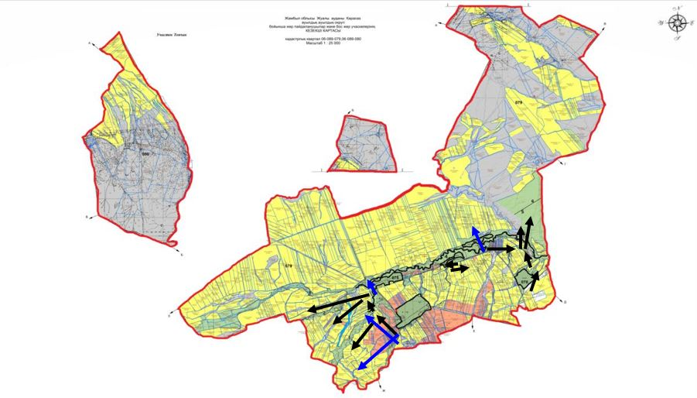

Шартты белгілер:

Қарасаз ауылдық округі бойынша жайылымдарды басқару және оларды пайдалану жөніндегі 2022-2023 жылдарға арналған жоспарға 3-қосымша
Жайылымдардың, оның ішінде маусымдық жайылымдардың сыртқы және ішкі шекаралары мен алаңдары, жайылымдық инфрақұрылым объектілері белгіленген карта

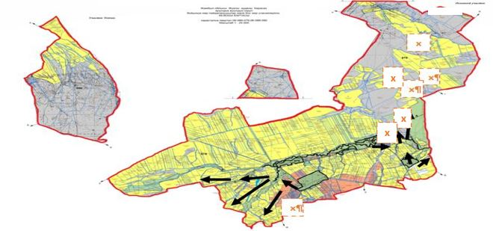

Шартты белгілер:

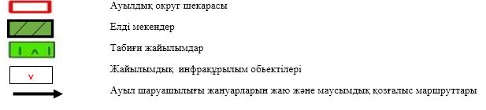

Қарасаз ауылдық округі бойынша жайылымдарды басқару және оларды пайдалану жөніндегі 2022-2023 жылдарға арналған жоспарға 4-қосымша
Жайылым пайдаланушылардың су тұтыну нормасына сәйкес жасалған су көздеріне (көлдерге, өзендерге, тоғандарға, апандарға, суару немесе суландыру каналдарына, құбырлы немесе шахталы құдықтарға) қол жеткізу схемасы

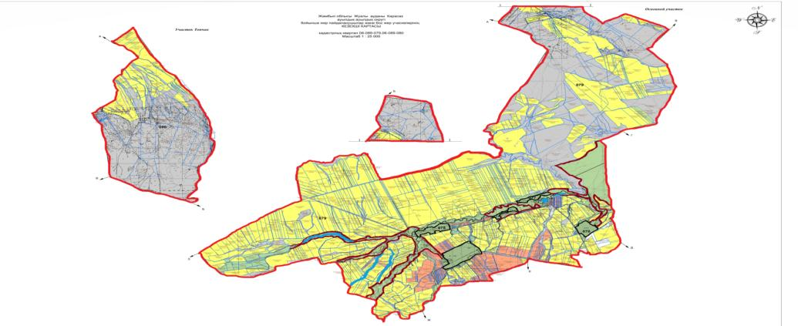

Шартты белгілер:

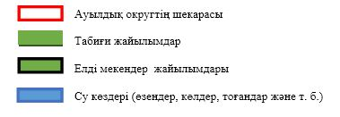

Қарасаз ауылдық округі бойынша жайылымдарды басқару және оларды пайдалану жөніндегі 2022-2023 жылдарға арналған жоспарға 5-қосымша
Жайылымы жоқ жеке және (немесе) заңды тұлғалардың ауыл шаруашылығы жануарларының мал басын орналастыру үшін жайылымдарды қайта бөлу және оны берілетін жайылымдарға ауыстыру схемасы

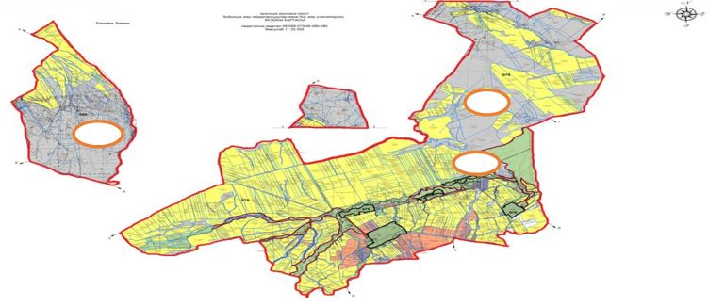

Шартты белгі:

Қарасаз ауылдық округі бойынша жайылымдарды басқару және оларды пайдалану жөніндегі 2022-2023 жылдарға арналған жоспарға 6-қосымша
Ауылдық округ маңында орналасқан жайылымдармен қамтамасыз етілмеген жеке және (немесе) заңды тұлғалардың ауыл шаруашылығы жануарларының мал басын шалғайдағы жайылымдарға орналастыру схемасы

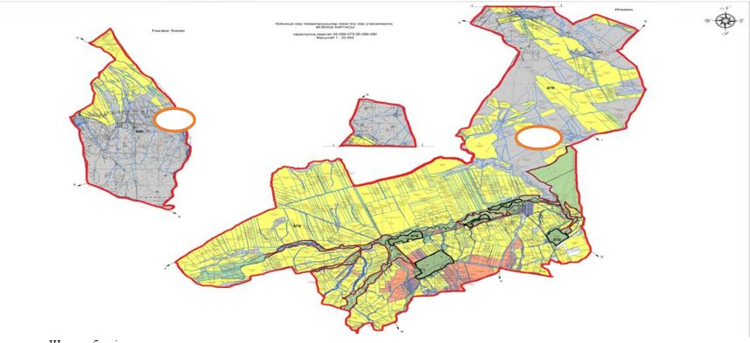

Шартты белгі:

Қарасаз ауылдық округі бойынша жайылымдарды басқару және оларды пайдалану жөніндегі 2022-2023 жылдарға арналған жоспарға 7-қосымша
Ауыл шаруашылығы жануарларын жаюдың және айдаудың маусымдық маршруттарын белгілейтін жайылымдарды пайдалану жөніндегі күнтізбелік графикті
№ | Ауылдық округ атауы | 2022 жылғы өрістерсаны |  |  |  | 2023 жылғы өрістер саны
№ | Ауылдық округ атауы | 1 | 2 | 3 | 4 | 1 | 2 | 3 | 4
1 | Қарасаз | КЖМ | ЖМ | ДҚ | ЖКМ | КЖМ | ЖМ | ЖКМ | ДҚ
Ескерту: аббревиатуралардың толық жазылуы:
ЖШС – жауапкершілігі шектеулі серіктестік
ШҚ – шаруа қожалық
ІҚМ – ірі қара мал
ӨК – өндірістік кооператив
КЖМ –көктемгі-жазғы маусым;
ЖКМ – жазғы-күзгі маусым;
ЖМ – жазғы маусым;
ДӨ – демалушы өріс
Қарасаз ауылдық округі бойынша жайылымдарды басқару және оларды пайдалану жөніндегі 2022-2023 жылдарға арналған жоспарға 8- қосымша
Жергілікті жағдайлар мен ерекшеліктерге қарай жеке ауладағы ауыл шаруашылығы жануарларын жаюға халық мұқтажын қанағаттандыру үшін қажетті жайылымдардың сыртқы мен ішкі шекералары және алаңдары белгіленген карта

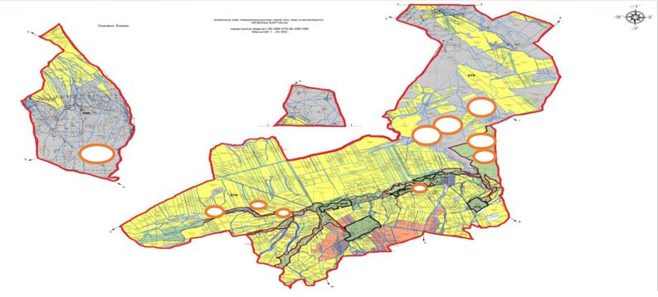

Шартты белгі:



Жуалы аудандық мәслихатының
2022 жылғы 08 қыркүйектегі
№30-2 шешіміне 8-қосымша
Қошқарата ауылдық округі бойынша жайылымдарды басқару және оларды пайдалану жөніндегі 2022-2023 жылдарға арналған жоспар
Қошқарата ауылдық округі бойынша 2022-2023 жылдарға арналған жайылымдарды басқару және оларды пайдалану жөніндегі жоспар (бұдан әрі - Жоспар) Қазақстан Республикасының "Жайылымдар туралы" (бұдан әрі - Жайылымдар туралы Заң), "Қазақстан Республикасындағы жергілікті мемлекеттік басқару және өзін-өзі басқару туралы" Заңдарына, Қазақстан Республикасы Премьер-Министрінің орынбасары – Қазақстан Республикасы Ауыл шаруашылығы министрінің 2017 жылғы 24 сәуірдегі "Жайылымдарды ұтымды пайдалану қағидаларын бекіту туралы" №173 бұйрығына және Қазақстан Республикасы Ауыл шаруашылығы министрінің 2015 жылғы 14 сәуірдегі "Жайылымдардың жалпы алаңына түсетін жүктеменің шекті жол берілетін нормасын бекіту туралы" №3-3/332 бұйрығына сәйкес әзірленді.
Жоспар құрамында:
11)құқық белгілейтін құжаттар негізінде жер санаттары, жер учаскелерінің меншік иелері және жер пайдаланушылар бөлінісінде Қошқарата ауылдық округінің аумағында жайылымдардың орналасу схемасы (картасы) (1-қосымша);
2) жайылым айналымдарының қолайлы схемалары (2-қосымша);
3) жайылымдардың, оның ішінде маусымдық жайылымдардың сыртқы және ішкі шекаралары мен алаңдары, жайылымдық инфрақұрылым объектілері белгіленген карта (3-қосымша);
4) жайылым пайдаланушылардың су тұтыну нормасына сәйкес жасалған су көздеріне (көлдерге, өзендерге, тоғандарға, апандарға, суару немесе суландыру каналдарына, құбырлы немесе шахталы құдықтарға) қол жеткізу схемасы (4-қосымша);
5) жайылымы жоқ жеке және (немесе) заңды тұлғалардың ауыл шаруашылығы жануарларының мал басын орналастыру үшін жайылымдарды қайта бөлу және оны берілетін жайылымдарға ауыстыру схемасы (5-қосымша);
6) ауылдық округ маңында орналасқан жайылымдармен қамтамасыз етілмеген жеке және (немесе) заңды тұлғалардың ауыл шаруашылығы жануарларының мал басын шалғайдағы жайылымдарға орналастыру схемасы (6-қосымша);
7) ауыл шаруашылығы жануарларын жаюдың және айдаудың маусымдық маршруттарын белгілейтін жайылымдарды пайдалану жөніндегі күнтізбелік графигі (7-қосымша);
8) жергілікті жағдайлар мен ерекшеліктерге қарай жеке ауладағы ауыл шаруашылығы жануарларын жаюға халық мұқтажын қанағаттандыру үшін қажетті жайылымдардың сыртқы мен ішкі шекаралары және алаңдары белгіленген карта (8-қосымша);
Жоспар: Жайылымдарды геоботаникалық зерттеп-қараудың жай-күйі туралы мәліметтер; ветеринариялық-санитариялық объектілер туралы мәліметтер; иелерін – жайылым пайдаланушыларды, жеке және (немесе) заңды тұлғаларды көрсете отырып, ауыл шаруашылығы жануарлары мал басының саны туралы деректер; ауыл шаруашылығы жануарларының түрлері мен жыныстық жас топтары бойынша қалыптастырылған үйірлердің, отарлардың, табындардың саны туралы деректер; шалғайдағы жайылымдарда жаю үшін ауыл шаруашылығы жануарларының мал басын қалыптастыру туралы мәліметтер; екпе және аридтік жайылымдарда ауыл шаруашылығы жануарларын жаю ерекшеліктері; малды айдап өтуге арналған сервитуттар туралы мәліметтер; мемлекеттік органдар, жеке және (немесе) заңды тұлғалар берген өзге де деректер ескеріле отырып жайылымдарды ұтымды пайдалану, азыққа қажеттілікті тұрақты қамтамасыз ету және жайылымдардың тозуын болдырмау мақсатында қабылданды.
Әкімшілік-аумақтық бөлініс бойынша Қошқарата ауылдық округінде 3 ауылдық елді мекен бар.
Ауылдық округі аумағының жалпы ауданы 21743 га, ауыл шаруашылығы мақсатындағы жерлер – 16515 га, оның ішінде егістік – 8769 гектар, жайылым – 7656 га.
Жер санаттары бойынша бөлінеді:
ауыл шаруашылығы мақсатындағы жерлер – 16515 га;
елді мекендер жері – 2394,00 га;
басқа да жерлер – 49 га;
қордағы жерлер – 1368 га;
Табиғи жағдайлар бойынша Қошқарата ауылдық округі таулы аймақ шегінде орналасқан, күрт континенттік, қысы қатал, жиі қарлы боран соғады, жазы орташа ыстық, жылдық жауын-шашынның аз мөлшерімен сипатталады.
Топырақ негізінен қара түсті.
Қошқарата ауылдық округінде 1 биотермиялық шұңқыр (Беккер шұңқыры) бар.
2022 жылдың 1 қаңтарына Қошқарата ауылдық округінде (халықтың жеке ауласы және ЖК, ШҚ) ірі қара мал 2580 бас, оның ішінде 1885 бас аналық мал, қой мен ешкі 16833 бас, 852 бас жылқы бар. Оның ішінде:
Қошқарата ауылында ірі қара мал 1474 бас, оның ішінде 1125 бас аналық мал, қой мен ешкі 7593 бас, жылқы 218 бас. Жайылым алаңы - 1778,9 гектар.
Қызтоған ауылында ірі қара мал 334 бас, оның ішінде 293 бас аналық мал, қой мен ешкі 2566 бас, жылқы 190 бас. Жайылым алаңы - 787,5 гектар.
Ақтасты ауылында ірі қара мал 452 бас, оның ішінде 357 бас аналық мал, қой мен ешкі 2271 бас, жылқы 243 бас. Жайылым алаңы - 856 гектар.
Аылдық округ бойынша ЖК, шаруа және фермерлік қожалықтардағы мал басы: ірі қара мал 320 бас, оның ішінде 120 бас аналық мал, қой мен ешкі 4241 бас, жылқы 201 бас. Шаруа және фермер қожалықтарының жайылымдар алаңы - 4329 гектар.
Ауылдық округ бойынша ауыл шаруашылығы малдарын жайылымдық алқаптармен қамтамасыз ету үшін барлығы 7656,4 гектар, елді мекен аумағы шегінде 3422,4 гектар жайылым бар.
ІҚМ - 7 табын, жылқы – 2 үйір, қой мен ешкі - 12 кезек және 6 отар бар.
Ауылдық округте екпе және аридті жайылымдар жоқ. Мал айдауға арналған сервитуттар орнатылмаған.
Жайылымдар туралы Заңның 15-бабына сәйкес жергілікті халықтың мұқтаждығы үшін (Қошқарата, Ақтасты, Қызтоған ауылдары) ауыл шаруашылығы жануарларының аналық (сауын) мал басын ұстау бойынша жайылымық алқаптарында 3422,4 га көлемінде, жүктеме нормасы 0,8*4 га*1775 бас болғанда қажеттілік 5680 га құрайды.
Жергілікті халықтың басқа да ауыл шаруашылығы малдарын жаю бойынша жайылымдық жер қажеттілігі 12333 га. Жайылымдардың жалпы алаңдарына түсетін жүктеменің шекті рұқсат етілетін нормасы бойынша ІҚМ - 0,8* 4 га*бас, қой мен ешкі – 0,1*4 га*бас, жылқы –1*4 га*бас.
Қажеттілік:
ІҚМ үшін - 685 бас*0,8*4 га = 2192 га;
қой мен ешкі үшін - 16833 бас*0,1*4 га = 6733 га;
жылқы үшін - 852 бас*1*4 га = 3408 га;
Барлығы: 12333 га.
Жайылым алқаптарының қалыптасқан 891 гектар көлеміндегі қажеттілігін елді мекеннің ауылшаруашылық малдарын 844 га - Е.Тулеушовке, 7,4 га - Э.Дазиевке, 20 га - С.Абдикеровке, 156,8 га - Н.Исаковқа, 200 га - Г.Сыздыковаға (шаруа қожалықтарына) тиесілі жайылымдық жерлеріне жаю есебінен өтеуге болады.
Осы Жоспардың 5-қосымшасына сәйкес, Қошқарата ауылдық округінің жергілікті халқының ауыл шаруашылығы жануарларының мал басына қажетті жетіспейтін жайылымды шешу жолы:
1) "Жуалы ауданы әкімдігінің ауылдық округтерге маусымдық жайылым жерлерді бекіту туралы" 2021 жылғы 06 желтоқсандағы №457 қаулысына сәйкес Қошқарата ауылдық округінің аумағынан бекітіліп берілген 1368,5 га жайылымдық жер учаскесіне сауынды сиырларды жаю.
2)округтің шалғайдағы жайылымдарына ауыстыру жолымен 745 бас МІҚ, 55 бас жылқы 2603,5 га жайылымға орналастырылады.
3)орман қоры есебінен округ тұрғындарына уақытша маусымдық мал жаю үшін пайдалануға берілген 335 га жайылымға 25 бас жылқы, 587 бас қой мен ешкілерді жаю.
4)6 шаруа қожалыққа берілген 5-7 шақырым радиуста орналасқан 370 га жайылымдық жерді қайтару жұмыстары жүргізілуде.
Барлық қажетті 4677 га жайылым жерлерді жоғарыда көрсетілген тармақшаларға сәйкес толықтыру қажет.
Қошқарата ауылдық округі бойынша жайылымдарды басқару және оларды пайдалану жөніндегі 2022-2023 жылдарға арналған жоспарға 1–қосымша
Құқық белгілейтін құжаттар негізінде жер санаттары, жер учаскелерінің меншік иелері және жер пайдаланушылар бөлінісінде Қошқарата ауылдық округінің аумағында жайылымдардың орналасу схемасы (картасы)

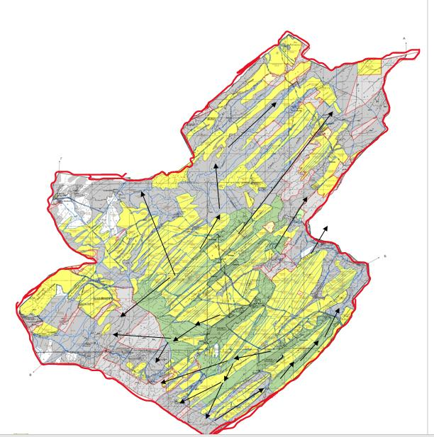

Шартты белгілер:

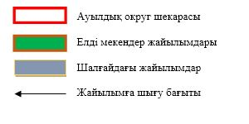

Қошқарата ауылдық округі аумағындағы жер учаскелерінің меншік иелерінің тізімі
№ 1 кесте
№ | Жер учаскелерін пайдаланушылардың аты-жөні | Жайылым алаңы, (га) | Түрлері бойынша малдың болуы, (бас) |  |  | Жайылымға қажеттілік нормасы, шартты мал басына |  |  | Жайылымдардың қажеттілігі, (га) |  |  |  | Артық жайылым-дар, (га)
№ | Жер учаскелерін пайдаланушылардың аты-жөні | Жайылым алаңы, (га) | І Қ М | Қой мен ешкі | Жы лқы | ІҚ М | Қой мен ешкі | Жы лқы | ІҚ М | Қой мен ешкі | Жы лқы | Жиыны  (га) | Артық жайылым-дар, (га)
1 | Тулеушов Ерболат | 1 500 | 84 | 216 | 75 | 0,8* 4 | 0,1* 4 | 1*4 | 268, 8 | 86,4 | 300 | 655, 2 | +844, 8
2 | Қошатаев Ади | 159, 0 | 25 | 413 | 8 | 0,8* 4 | 0,1* 4 | 1*4 | 80 | 165, 2 | 32 | 277, 2 | -118,2
3 | Талипбеков Досымбек | 130, 0 | 10 | 1 247 | 6 | 0,8* 4 | 0,1* 4 | 1*4 | 32 | 498, 8 | 24 | 554, 8 | -424, 8
4 | Пернебек Жанболат | 100, 0 | 24 | 569 | 15 | 0,8* 4 | 0,1* 4 | 1*4 | 76,8 | 227, 6 | 60 | 364, 4 | -264, 4
5 | Шыршықбаев Жаңабек | 62,0 | 17 | 342 | 7 | 0,8* 4 | 0,1* 4 | 1*4 | 54,4 | 136, 5 | 28 | 219, 2 | -157, 2
6 | Абдікадиров Мейрамбек | 46,0 | 45 | 589 | 25 | 0,8* 4 | 0,1* 4 | 1*4 | 144 | 235, 6 | 100 | 479, 6 | -433, 6
7 | Тасбулатов Мади | 315,0 | 0 | 0 | 100 | 0,8* 4 | 0,1* 4 | 1*4 |  |  | 400 | 400 | -85
8 | Бердалиева Роза | 100,0 | 20 | 879 | 35 | 0,8* 4 | 0,1* 4 | 1*4 | 64 | 351, 6 | 140 | 555, 6 | -455, 6
9 | Дазиев Муцалх | 131,2 | 40 | 870 | 7 | 0,8* 4 | 0,1* 4 | 1*4 | 128 | 348 | 28 | 504 | -372,8
10 | Дазиев Элик | 75,4 | 0 | 100 | 7 | 0,8* 4 | 0,1* 4 | 1*4 |  | 40 | 28 | 68 | +7,4
11 | Дазиев Ислам | 0 | 36 | 320 | 14 | 0,8* 4 | 0,1* 4 | 1*4 | 115, 2 | 128 | 56 | 299, 2 | -299, 2
12 | Сыздықов Ардақ | 98,4 | 33 | 0 | 4 | 0,8* 4 | 0,1* 4 | 1*4 | 105, 6 | - | 16 | 121,6 | -23,2
13 | Нурпейсов Қыдырбав | 74 | 40 | 412 | 18 | 0,8* 4 | 0,1* 4 | 1*4 | 128 | 164, 8 | 72 | 364,8 | -290, 8
14 | Кенжебеков Досмахан | 70 | 14 | 984 | 14 | 0,8* 4 | 0,1* 4 | 1*4 | 44,8 | 393, 6 | 56 | 494, 4 | -424, 4
15 | Абдікадиров Баймен | 106, 0 | 47 | 800 | 32 | 0,8* 4 | 0,1* 4 | 1*4 | 150, 4 | 320 | 128 | 598, 4 | -492, 4
16 | Тажибаев Даулет | 50,0 | 0 | 0 | 100 | 0,8* 4 | 0,1* 4 | 1*4 | - | - | 400 | 400 | -350
17 | Дауренова Мейіркул | 0 | 18 | 356 | 9 | 0,8* 4 | 0,1* 4 | 1*4 | 57,6 | 142,4 | 36 | 236, 4 | -236
18 | Қалдыбаев Нағашбек | 135, 0 | 0 | 350 | 12 | 0,8* 4 | 0,1* 4 | 1*4 | - | 140 | 48 | 188 | -53
19 | Талипбеков Есенжан | 130, 0 | 27 | 1000 | 17 | 0,8* 4 | 0,1* 4 | 1*4 | 86,4 | 400 | 68 | 554, 4 | -424, 4
21 | Киргизбаев Сакен | 78,0 | 10 | 412 | 7 | 0,8* 4 | 0,1* 4 | 1*4 | 32 | 164, 8 | 28 | 224, 8 | -146, 8
22 | Сауленбаев Ауесхан | 150, 0 | 5 | 0 | 72 | 0,8* 4 | 0,1* 4 | 1*4 | 16 | - | 288 | 304 | -154
23 | Маханбетов Манас | 100, 0 | 16 | 85 | 34 | 0,8* 4 | 0,1* 4 | 1*4 | 51,2 | 34 | 136 | 221, 2 | -121, 2
24 | Алтынбеков Тастенбек | 204, 0 | 100 | 0 | 50 | 0,8* 4 | 0,1* 4 | 1*4 | 320 | - | 200 | 520 | -316
25 | Абдікеров Сағынғали | 98 | 10 | 65 | 5 | 0,8* 4 | 0,1* 4 | 1*4 | 32 | 26 | 20 | 78 | +20
26 | Исақов Нұрлан | 200,0 | 6 | 0 | 6 | 0,8* 4 | 0,1* 4 | 1*4 | 19,2 | - | 24 | 43,2 | +156, 8
27 | Мұхтарұлы Мейіржан | 17,0 | 12 | 0 | 17 | 0,8*  4 | 0,1* 4 | 1*4 | 38,4 | - | 68 | 106,4 | -89
28 | Сыздыкова Гүлнар. | 200 | - | - | - | - | - | - | - | - | - | - | +200
 | Қорытынды | 4 329 | 639 | 10 009 | 696 | 0,8* 4 | 0,1* 4 | 1*4 | 2 044, 8 | 4 003, 6 | 2784 | 8 832, 4 | -4 503, 4
Қошқарата ауылдық округі бойынша елді мекендер бөлінісінде ІҚМ аналық (сауын)мал басын орналастыру үшін жайылымдарды бөлу жөніндегі мәліметтер
№ 2 кесте
№ | Елді мекен атауы | Жайылым алаңы, (га) | Сауын сиырлардың болуы (бас) | Жайылымға қажеттілік нормасы, шартты мал басына (га) | Жайылымдардың қажеттілігі, (га) | Жайылымдармен қамтамасыз етілмеген (га) | Қажеттіліктің қамтамасыз етілуі, % | Артықшылық, (га)
1 | Қошқарата ауылы | 1778,9 | 1125 | 0,8*4 | 3600 | -1821,1 | 49 | -
2 | Қызтоған ауылы | 787,5 | 293 | 0,8*4 | 937,6 | -150,1 | 84 | -
3 | Ақтасты ауылы | 856 | 357 | 0,8*4 | 1142,4 | -286,4 | 75 | -
 | Барлығы | 3422,4 | 1775 | 0,8*4 | 5680 | -2257,6 | 60 | -
Қошқарата ауылдық округі бойынша жер учаскелерінің меншік иелері бөлігінде ауыл шаруашылығы малдарының басын орналастыру үшін жайылымдарды қайта бөлу жөніндегі мәліметтер
№ 3 кесте
№ | Елді мекен атауы | Малдың болуы түрлері бойынша (бас) |  |  | Жайылымға қажеттілік нормасы шартты мал басына (га) |  |  | Жайылымдардың қажеттілігі, (га) |  |  |  | Жайылымдарды бөлу | Қажеттіліктің қамтамасыз  етілуі, %
№ | Елді мекен атауы | ІҚМ | Қой мен ешкі | Жы лқы | ІҚМ | Қой мен ешкі | Жы лқы | ІҚМ | Қой мен ешкі | Жы л қы | Қорытынды (га)
1 | Қошқарата  ауылы | 1474 | 7 593 | 218 | 0,8* 4 | 0,1* 4 | 1*4 | 4 716, 8 | 3 037, 2 | 872 | 8626 | Тулеушов Е. -1500 га  Кошатаев А.-150 га  Талипбеков Д. -130 га  Пернебеков Ж. -100 га  Шыршықбаев Ж. – 62 га  Тажибаев Д. -50 га  Талипбеков Е.-130 га  Киргизбаев С. -78 га  Абдикеров С.– 98 га  Исаков Н.– 200 га  Бегимбетов М. -17 га  Сыздыкова А. – 98 га  Сыздықова Г. – 200 га  Барлығы: 2813 га
2 | Қызтоған ауылы | 334 | 2 566 | 190 | 0,8* 4 | 0,1* 4 | 1*4 | 1 068, 8 | 1 026, 4 | 760 | 2 855, 2 | Абдикадиров М. -106 га  Тасболатов М. -145 га  Бердалиева Р.-100 га  Абдикадиров Б.-106,6 га  Қалдыбаев Н. -135 га  Кенжебеков Д. -70 га  Барлығы: 662,6 га
3 | Ақтасты ауылы | 452 | 2 271 | 243 | 0,8* 4 | 0,1* 4 | 1*4 | 1 446, 4 | 908, 4 | 972 | 3 326, 8 | Дазиев М. -131 га  Дазиев Э. - 75,4 га  Нүрпейсов Қ. – 98 га  Саулимбаев А. -150 га  Махамбетов М. – 100 га  Алтынбеков Т.- 204 га  Барлығы -758,4
 | Жалпы | 2 260 | 12 430 | 651 | 0,8* 4 | 0,1* 4 | 1*4 | 7 232 | 4 972 | 2 604 | 14 808 | 4329
Қошқарата ауылдық округі бойынша жайылымдарды басқару және оларды пайдалану жөніндегі 2022-2023 жылдарға арналған жоспарға 2 – қосымша
Жайылым айналымдарының қолайлы схемалары
Жылдар | Өріс 1 | Өріс 2 | Өріс 3 | Өріс 4
2022 | Көктемгі-жазғы маусым | Жазғы маусым | Күзгі маусым | Демалушы өріс
2023 | Демалатын өріс | Көктемгі-жазғы маусым | Жазғы маусым | Күзгі маусым
Ескертпе: 1, 2 ,3, 4 - жылына өрісті пайдалану кезегі.

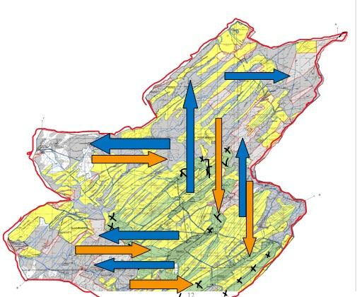

Шартты белгілер:

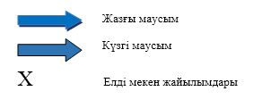

Қошқарата ауылдық округі бойынша жайылымдарды басқару және оларды пайдалану жөніндегі 2022-2023 жылдарға арналған жоспарға 3-қосымша
Жайылымдардың, оның ішінде маусымдық жайылымдардың сыртқы және ішкі шекаралары мен алаңдары, жайылымдық инфрақұрылым объектілері белгіленген карта

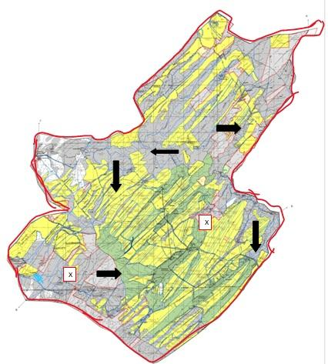

Шартты белгілер:

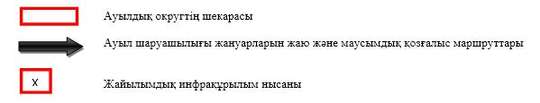

Қошқарата ауылдық округі бойынша жайылымдарды басқару және оларды пайдалану жөніндегі 2022-2023 жылдарға арналған жоспарға 4-қосымша
Жайылым пайдаланушылардың су тұтыну нормасына сәйкес жасалған су көздеріне (көлдерге, өзендерге, тоғандарға, апандарға, суару немесе суландыру арналарына, құбырлы немесе шахталық құдықтарына) қол жеткізу схемасы

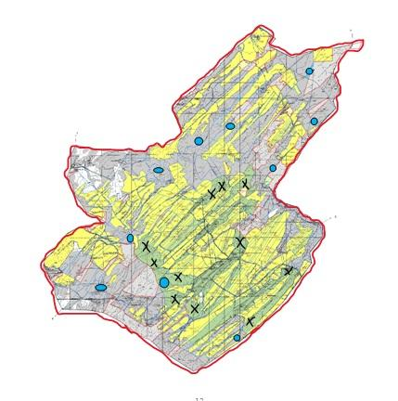

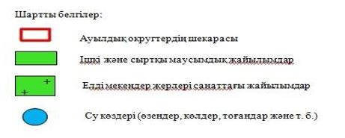

Қошқарата ауылдық округінде жайылымдарды басқару және оларды пайдалану жөніндегі 2022-2023 жылдарға арналған жоспарға 5-қосымша
Жайылымы жоқ жеке және (немесе) заңды тұлғалардың ауыл шаруашылығы жануарларының мал басын орналастыру үшін жайылымдарды қайта бөлу және оны берілетін жайылымдарға ауыстыру схемасы

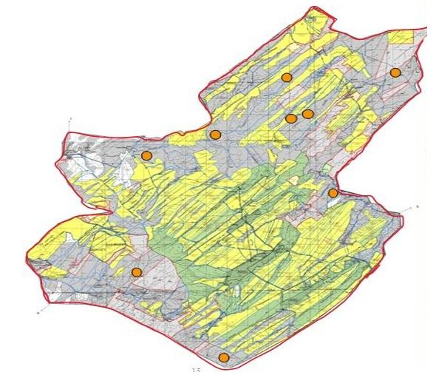

Шартты белгілер:



Қошқарата ауылдық округі бойынша жайылымдарды басқару және оларды пайдалану жөніндегі 2022-2023 жылдарға арналған жоспарға 6-қосымша
Ауылдық округ маңында орналасқан жануарлармен қамтамасыз етілмеген жеке және заңды тұлғалардың ауылшаруашылығы жануарларының мал басын шалғайдағы жайылымдарға орналастыру схемасы

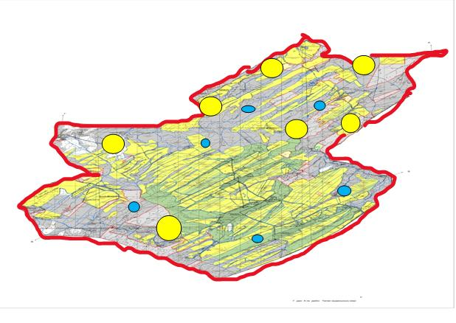

Шартты белгілер:

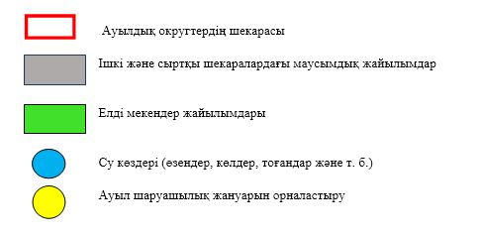

Қошқарата ауылдық округі бойынша жайылымдарды басқару және оларды пайдалану жөніндегі 2022-2023 жылдарға арналған жоспарға 7-қосымша
Ауыл шаруашылығы жануарларын жаюдың жәнеайдаудың маусымдық маршруттарын белгілейтін жайылымдарды пайдалану жөніндегі күнтізбелік графигі
№ | Ауылдық округ атауы | 2022 жылғы өрістер саны |  |  |  | 2023 жылғы өрістер саны
№ | Ауылдық округ атауы | 1 | 2 | 3 | 4 | 1 | 2 | 3 | 4
1 | Қошқарата | КЖМ | ЖМ | ДӨ | ЖКМ | КЖМ | ЖМ | ЖКМ | ДӨ
Ескерту: аббревиатуралардың толық жазылуы:
КЖМ – көктемгі-жазғы маусым;
ЖКМ – жазғы-күзгі маусым;
ЖМ – жазғы маусым;
ДӨ – демалушы өріс
ЖШС – жауапкершілігі шектеулі серіктестік
ШҚ – шаруа қожалық
Қошқарата ауылдық округінде жайылымдарды басқару және оларды пайдалану жөніндегі 2022-2023 жылдарға арналған жоспарға 8-қосымша
Жергілікті жағдайлар мен ерекшеліктерге қарай жеке ауладағы ауыл шаруашылығы жануарларын жаюға халық мұқтажын қанағаттандыру үшін қажетті жайылымдардың сыртқы мен ішкі шекаралары және алаңдары белгіленген карта

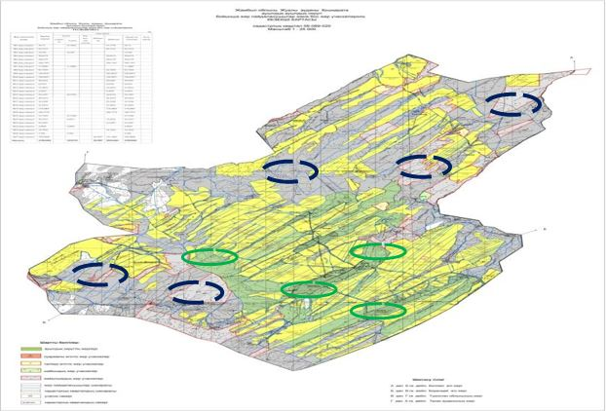

Шартты белгілер:

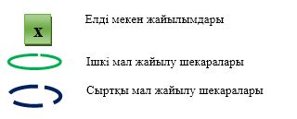

Жуалы аудандық мәслихатының
2022 жылғы 08 қыркүйектегі
№30-2 шешіміне 9-қосымша
Көкбастау ауылдық округі бойынша жайылымдарды басқару және оларды пайдалану жөніндегі 2022-2023 жылдарға арналған жоспар
Көкбастау ауылдық округі бойынша 2022-2023 жылдарға арналған жайылымдарды басқару және оларды пайдалану жөніндегі жоспар (бұдан әрі - Жоспар) Қазақстан Республикасының "Жайылымдар туралы" (бұдан әрі - Жайылымдар туралы Заң), "Қазақстан Республикасындағы жергілікті мемлекеттік басқару және өзін-өзі басқару туралы" Заңдарына, Қазақстан Республикасы Премьер-Министрінің орынбасары – Қазақстан Республикасы Ауыл шаруашылығы министрінің 2017 жылғы 24 сәуірдегі "Жайылымдарды ұтымды пайдалану қағидаларын бекіту туралы" №173 бұйрығына және Қазақстан Республикасы Ауыл шаруашылығы министрінің 2015 жылғы 14 сәуірдегі "Жайылымдардың жалпы алаңына түсетін жүктеменің шекті жол берілетін нормасын бекіту туралы" №3-3/332 бұйрығына сәйкес әзірленді.
Жоспар құрамында:
12)құқық белгілейтін құжаттар негізінде жер санаттары, жер учаскелерінің меншік иелері және жер пайдаланушылар бөлінісінде Көкбастау ауылдық округінің аумағында жайылымдардың орналасу схемасы (картасы) (1-қосымша);
2) жайылым айналымдарының қолайлы схемалары (2-қосымша);
3) жайылымдардың, оның ішінде маусымдық жайылымдардың сыртқы және ішкі шекаралары мен алаңдары, жайылымдық инфрақұрылым объектілері белгіленген карта (3-қосымша);
4) жайылым пайдаланушылардың су тұтыну нормасына сәйкес жасалған су көздеріне (көлдерге, өзендерге, тоғандарға, апандарға, суару немесе суландыру каналдарына, құбырлы немесе шахталы құдықтарға) қол жеткізу схемасы (4-қосымша);
5) жайылымы жоқ жеке және (немесе) заңды тұлғалардың ауыл шаруашылығы жануарларының мал басын орналастыру үшін жайылымдарды қайта бөлу және оны берілетін жайылымдарға ауыстыру схемасы (5-қосымша);
6) ауылдық округ маңында орналасқан жайылымдармен қамтамасыз етілмеген жеке және (немесе) заңды тұлғалардың ауыл шаруашылығы жануарларының мал басын шалғайдағы жайылымдарға орналастыру схемасы (6-қосымша);
7) ауыл шаруашылығы жануарларын жаюдың және айдаудың маусымдық маршруттарын белгілейтін жайылымдарды пайдалану жөніндегі күнтізбелік графигі (7-қосымша);
8) жергілікті жағдайлар мен ерекшеліктерге қарай жеке ауладағы ауыл шаруашылығы жануарларын жаюға халық мұқтажын қанағаттандыру үшін қажетті жайылымдардың сыртқы мен ішкі шекаралары және алаңдары белгіленген карта (8-қосымша);
Жоспар: Жайылымдарды геоботаникалық зерттеп-қараудың жай-күйі туралы мәліметтер; ветеринариялық-санитариялық объектілер туралы мәліметтер; иелерін – жайылым пайдаланушыларды, жеке және (немесе) заңды тұлғаларды көрсете отырып, ауыл шаруашылығы жануарлары мал басының саны туралы деректер; ауыл шаруашылығы жануарларының түрлері мен жыныстық жас топтары бойынша қалыптастырылған үйірлердің, отарлардың, табындардың саны туралы деректер; шалғайдағы жайылымдарда жаю үшін ауыл шаруашылығы жануарларының мал басын қалыптастыру туралы мәліметтер; екпе және аридтік жайылымдарда ауыл шаруашылығы жануарларын жаю ерекшеліктері; малды айдап өтуге арналған сервитуттар туралы мәліметтер; мемлекеттік органдар, жеке және (немесе) заңды тұлғалар берген өзге де деректер ескеріле отырып жайылымдарды ұтымды пайдалану, азыққа қажеттілікті тұрақты қамтамасыз ету және жайылымдардың тозуын болдырмау мақсатында қабылданды.
Әкімшілік-аумақтық бөлініс бойынша Көкбастау ауылдық округінде 4 ауылдық елді мекен бар.
Көкбастау ауылдық округі аумағының жалпы ауданы 39091 га.
Жер санаттары бойынша бөлінеді:
ауыл шаруашылығы мақсатындағы жерлер – 21555 га, оның ішінде егістік – 9149 га, жайылым жерлері – 12406 га.
елді мекендер жері - 2096 га.
Табиғи жағдайлары бойынша Көкбастау ауылдық округінің аумағы таулы аймақ шегінде және агроклиматтық көрсеткіштер бойынша солтүстік бөлігі жылы, Теріс өзенінің жағалауы суықтау, қалған бөлігі континенттіліктің барлық ерекшеліктерімен, сондай-ақ жылдық жауын-шашынның орташа мөлшерімен сипатталады.
Топырағы сазды, орташа қабатты карбонатты, негізінен сары, кей жерлерде қара қоңыр топырақпен ерекшеленеді.
Көкбастау ауылдық округінде 1 Биотермиялық шұңқыр (Беккер шұңқыры) және 2 мал дәрілейтін орын бар.
2022 жылдың 1 қаңтарына Көкбастау ауылдық округінде (халықтың жеке ауласы және ЖШС, ШҚ) ірі қара мал 2900 бас, оның ішінде 1348 бас аналық мал,12000 бас, қой мен ешкі, 750 бас жылқы бар.
Оның ішінде:
Теріс ауылында ірі қара мал 371 бас, оның ішінде аналық мал 186 бас, қой мен ешкі 488 бас, жылқы 240 бас. Жайылым алаңы - 435 га;
Бақалы ауылында ірі қара мал 390 бас, оның ішінде аналық мал 211 бас, қой мен ешкі 840 бас, жылқы 121 бас. Жайылым алаңы – 310 га;
Көктөбе ауылында ірі қара мал-406 бас, оның ішінде аналық мал-251 бас, қой мен ешкі-704 бас, жылқы-89 бас. Жайылым алаңы - 114 га;
Қосбөлтек ауылында ірі қара малы-550 бас, оның ішінде аналық мал-382 бас, қой мен ешкі-660 бас, жылқы-52 бас. Жайылым алаңы – 184 га.
Шаруа және фермерлік қожалықтарындағы мал басы: ірі қара мал 1183 бас, аналығы 318 бас, қой мен ешкі 9308 бас, жылқы 248 бас. Шаруа және фермер қожалықтарының жайылым алаңы - 8451 га құрайды.
Ауылдық округі бойынша ауыл шаруашылығы малдарын жайылымдық алқаптармен қамтамасыз ету үшін барлығы 12406 гектар, елді мекен шегінде 1043 гектар жайылым бар.
Көкбастау ауылдық округінде ІҚМ - 8 табын, жылқы - 3 табын және қой мен ешкі - 6 кезек бар.
Ауылдық округте екпе және аридтік жайылымдар жоқ. Мал айдауға арналған сервитуттар орнатылмаған.
Жайылымдар туралы Заңның 15-бабына сәйкес жергілікті халықтың мұқтаждығы яғни (Көктөбе, Қосбөлтек, Теріс, Бақалы ауылдары) ауыл шаруашылығы жануарларының аналық (сауын) мал басын ұстау бойынша елді мекендердің жайылымдық алқаптарында 1043 га көлемінде, жүктеме нормасы 0,8*4 га/1030 бас болғанда, жайылым жердің қажеттілігі 2253 га құрайды.
Жергілікті халықтың басқа ауыл шаруашылығы малдарын жаю бойынша жайылымдық жер қажеттілігі 5123 га. Жайылымдардың жалпы ауданына түсетін жүктеменің рұқсат етілетін нормасы ІҚМ - 0,8*4 га*бас, қой мен ешкі – 0,1*4 га*бас, жылқы –1*4 га*бас.
Шалғайдағы қыстақтарды қоспағанда қажеттілік:
ІҚМ үшін - 687 бас*0,8*4 га=2198 га;
Қой ешкі үшін - 2294 бас * 0,1*4 га= 917 га;
Жылқы үшін - 502 бас 1* 4 га = 2008 га.
Барлығы: 5123 га.
Жайылым алқаптарының қалыптасқан 1720 га көлеміндегі қажеттілігін елді мекеннің ауыл шаруашылық малдарын: Оштанов А. – 38 га, Бекболатов Б. – 79 га, Воронов В. – 111,6 га, Абдықұлов Е. – 56,4 га, Қабылбеков Ғ. – 87,8 га, Қатымханов А. – 275,8 га, Жұмағұлова Г. – 44,4 га, Раздықов К. – 160 га, Асқаров Д.- 126 га, Серкебаев Б. – 281 га, Серкебаева Г. – 147,6 га, Ниязов Қ. – 45 га, Разаева Г. – 111,6 га Абралиев А. – 79,4 га, Мықтыбеков М. – 102 га шаруа қожалықтарына тиесілі жайылым жерлерде жаю есебінен өтеуге болады.
Осы Жоспардың 5-қосымшасына сәйкес, Көкбастау ауылдық округінің жергілікті халқының ауылшаруашылығы жануарларының мал басына қажетті жетіспейтін жайылымды шешу жолы:
1)Көкбастау ауылдық округі әкімі аппараты мен шаруа қожалық иелері арасындағы меморандум бойынша шаруа қожалықтарға тиесілі 4482 га егістік жерлерге жиын-теріннен соң ІҚМ 625 бас, қой мен ешкі 1320 бас және 488 бас жылқы жаю есебінен;
МІҚ – 625*0,8*4 га= 2000 га.
Жылқы – 488*1*4 га = 1954 га
Қой ешкі – 1320*0,1*4 га= 528 га.
Барлығы: 4482 га.
2) Медет" шаруа қожалығының өз еркімен әкімшілік есебіне қайтарған 5 шақырым радиуста орналасқан 12 га жайылымдық жері есебінен;
3) Көкбастау ауылдық округі әкімі аппараты мен шаруа қожалық жетекшілері арасындағы меморандумдар бойынша 1722 га шаруаларға тиесілі таулы аймақтағы және шалғайдағы жайылымдық жерлерге топтап отыру бойынша ІҚМ 312 бас, қой мен ешкі 375 бас, 143 бас жылқы жаю есебінен.
ІҚМ – 312*0,8*4 га= 998 га.
Жылқы – 143*1*4 га = 574 га.
Қой ешкі – 375*0,1*4 га= 150 га.
Барлығы: 1722 га.
4) ауылдық округте бордақыда тұрған мал басы саны есебінен 1160 га үнемделеді.
ІҚМ – 200*0,8*4= 640 га.
Жылқы – 130*1*4 = 520 га.
Барлығы: 1160 га.
Барлық қажетті 7376 га жайылым жерлерді жоғарыда көрсетілген тармақшаларға сәйкес толықтыру қажет.
Көкбастау округі бойынша жайылымдарды басқару және оларды пайдалану жөніндегі 2022-2023 жылдарға арналған жоспарға 1- қосымша
Құқық белгілейтін құжаттар негізінде жер санаттары, жер учаскелерінің меншік иелері және жер пайдаланушылар бөлінісінде Көкбастау ауылдық округінің аумағында жайылымдардың орналасу схемасы (картасы)

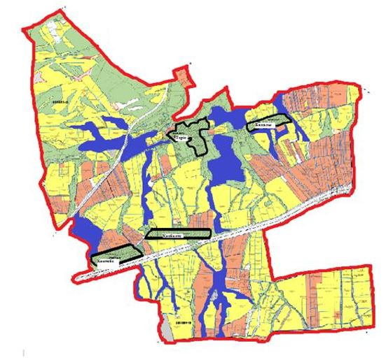

Шартты белгілер:

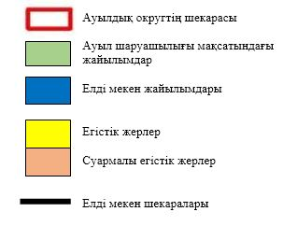

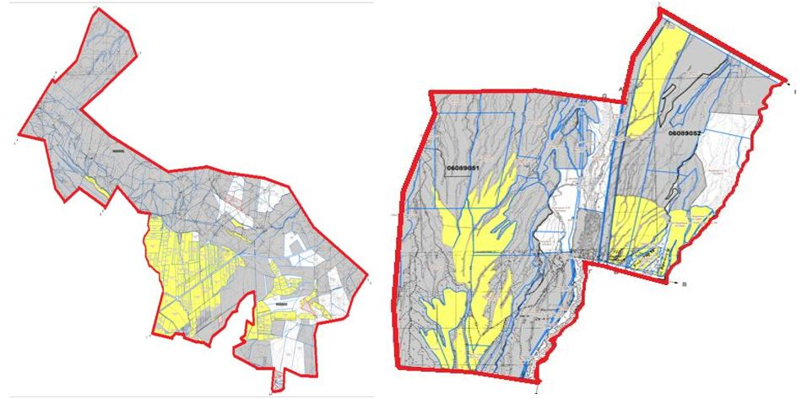

Шартты белгілер:



Көкбастау ауылдық округі аумағындағы жер учаскелерін пайдаланушылардың тізімі
№ 1 кесте
№ | Жер учаскелерін пайдаланушылардың аты-жөні | Жайылым алаңы, (га) | Түрлері бойынша малдың болуы,  (бас) |  |  | Жайылымға қажеттілік нормасы  1 бас, (га) |  |  | Жайылымдардың қажеттілігі, (га) |  |  |  | Артық жайылымдар, (га)
№ | Жер учаскелерін пайдаланушылардың аты-жөні | Жайылым алаңы, (га) | І Қ М | Қой мен ешкі | Жы лқы | І Қ М | Қой мен ешкі | Жы лқы | І Қ М | Қой мен ешкі | Жы лқы | Жиыны (га) | Артық жайылымдар, (га)
1 | Тоқтаев Сейдакпар | 480 | 5 | 1 253 | 46 | 0,8* 4 | 0,1* 4 | 1*4 | 16 | 501, 2 | 184 | 701, 2 | -221, 2
2 | Оштанов Алтай | 78 |  | 99 |  | 0,8* 4 | 0,1* 4 | 1*4 |  | 39,6 |  | 39,6 | +38,4
3 | Тулегенов Мейрбек | 100 | 180 |  | 33 | 0,8* 4 | 0,1* 4 | 1*4 | 144 |  | 132 | 708 | -608
4 | Бекбулатов Базарбай | 79 |  |  |  | 0,8* 4 | 0,1* 4 | 1*4 |  |  |  |  | +79
5 | Исаков Нурмаханбет | 166 |  | 1 972 | 27 | 0,8* 4 | 0,1* 4 | 1*4 |  | 788, 8 | 108 | 896, 8 | -730, 8
6 | Туменов Ерлан | 170 | 180 |  | 14 | 0,8* 4 | 0,1* 4 | 1*4 | 576 |  | 56 | 632 | -462
7 | Воронов Виктор | 150 | 12 |  |  | 0,8* 4 | 0,1* 4 | 1*4 | 38,4 |  |  | 38,4 | +111, 6
8 | Абдыкулов Есенгелды | 120 | 5 | 79 | 4 | 0,8* 4 | 0,1* 4 | 1*4 | 16 | 31,6 | 16 | 63,6 | +56, 4
9 | Кошаев Заманбек | 100 | 42 | 73 |  | 0,8* 4 | 0,1* 4 | 1*4 | 134, 4 | 29,2 |  | 163, 6 | -63,6
10 | Кабылбеков Галым | 225 |  | 343 |  | 0,8* 4 | 0,1* 4 | 1*4 |  | 137, 2 |  | 137,2 | +87,8
11 | Махашев Оралбек | 60 |  |  |  | 0,8* 4 | 0,1* 4 | 1*4 |  |  |  |  | 60
12 | Сагынбекова Эльмира | 80 |  |  |  | 0,8* 4 | 0,1* 4 | 1*4 |  |  |  |  | 80
13 | Мынбаев Аскар | 100 |  |  |  | 0,8* 4 | 0,1* 4 | 1*4 |  |  |  |  | 100
14 | Тулепбергенов Кунанбай | 98 |  |  |  | 0,8* 4 | 0,1* 4 | 1*4 |  |  |  |  | 98
15 | Наурызкулов Нарқозы | 98 |  |  |  | 0,8* 4 | 0,1* 4 | 1*4 |  |  |  |  | 98
16 | Ахметов Асхар | 120 |  |  |  | 0,8* 4 | 0,1* 4 | 1*4 |  |  |  |  | 120
17 | Фазилов Бахром | 215 |  |  |  | 0,8* 4 | 0,1* 4 | 1*4 |  |  |  |  | 215
18 | Бегалиева Назымкүл | 70 |  |  |  | 0,8* 4 | 0,1* 4 | 1*4 |  |  |  |  | 70
19 | Нуралиева Шахида | 137 |  |  |  | 0,8* 4 | 0,1* 4 | 1*4 |  |  |  |  | 137
20 | Усенов Есенали | 40 |  |  |  | 0,8* 4 | 0,1* 4 | 1*4 |  |  |  |  | 40
21 | Қатымханов Аманалы | 375 | 31 |  |  | 0,8* 4 | 0,1* 4 | 1*4 | 99,2 |  |  | 99,2 | +275, 8
22 | Ахметов Ауез | 250 |  |  |  | 0,8* 4 | 0,1* 4 | 1*4 |  |  |  |  | 250
23 | Джумагулова Гульнур | 190 | 8 | 50 | 25 | 0,8* 4 | 0,1* 4 | 1*4 | 25,6 | 20 | 10 | 145, 6 | +44,4
24 | Қоянбаев Калмаш | 103 | 9 | 1 190 | 2 | 0,8* 4 | 0,1* 4 | 1*4 | 28,8 | 476 | 8 | 512, 8 | -409, 8
25 | Исмаилов Улугбек | 125 | 276 |  |  | 0,8* 4 | 0,1* 4 | 1*4 | 883, 2 |  |  | 883, 2 | -758, 2
26 | Раздыков Кенжехан | 400 | 75 |  |  | 0,8* 4 | 0,1* 4 | 1*4 | 24 |  |  | 240 | +160
27 | Айнабекова Берикуль | 202 | 155 |  | 60 | 0,8* 4 | 0,1* 4 | 1*4 | 496 |  | 240 | 736 | -534
28 | Еркимбеков Алимжан | 100 | 15 | 1 200 |  | 0,8* 4 | 0,1* 4 | 1*4 | 48 | 480 |  | 528 | -428
29 | Асқаров Данияр | 190 |  | 160 |  | 0,8* 4 | 0,1* 4 | 1*4 |  | 64 |  | 64 | +126
30 | Турашева Мариякуль | 80 | 50 |  | 2 | 0,8* 4 | 0,1* 4 | 1*4 | 160 |  | 8 | 168 | -88
31 | Оразалиев Ташбулат | 60 |  | 900 | 2 | 0,8* 4 | 0,1* 4 | 1*4 |  | 360 | 8 | 368 | -308
32 | Серкибаев Байузак | 601 | 100 |  |  | 0,8* 4 | 0,1* 4 | 1*4 | 320 |  |  | 320 | +281
33 | Серкебаева Гулназ | 370 | 7 | 500 |  | 0,8* 4 | 0,1* 4 | 1*4 | 22,4 | 200 |  | 222, 4 | +147, 6
34 | Кенбаев Казбек | 50 |  | 250 |  | 0,8* 4 | 0,1* 4 | 1*4 |  | 100 |  | 100 | -50
35 | Ниязов Калдыбек | 45 | 8 |  |  | 0,8* 4 | 0,1* 4 | 1*4 | 25,6 |  |  | 25,6 | +19,4
36 | Абдраева Бурулсун | 101 |  | 459 | 2 | 0,8* 4 | 0,1* 4 | 1*4 |  | 183,6 | 8 | 191,6 | -90,6
37 | Разаева Гульнар | 150 | 12 |  |  | 0,8* 4 | 0,1* 4 | 1*4 | 38,4 |  |  | 38,4 | +111, 6
38 | Абралиев Айдос | 285 | 13 | 350 | 6 | 0,8* 4 | 0,1* 4 | 1*4 | 41,6 | 140 | 24 | 205,6 | +79,4
39 | Мыктыбеков Мухит | 130 |  | 80 |  | 0,8* 4 | 0,1* 4 | 1*4 |  | 32 |  | 32 | +98
40 | Елеубаева Гульшат | 100 |  |  | 24 | 0,8* 4 | 0,1* 4 | 1*4 |  |  | 96 | 96 | +4
41 | Артай Әліп | 137 |  | 350 | 1 | 0,8* 4 | 0,1* 4 | 1*4 |  | 140 | 4 | 144 | -7
 | Барлығы: | 6 730 | 1 183 | 9 308 | 248 | 0,8* 4 | 0,1* 4 | 1*4 | 3 785, 6 | 3 723, 2 | 992 | 8 500, 8 | -1 770, 8
Көкбастау ауылдық округі бойынша елді мекендер бөлінісінде ІҚМ аналық (сауын)мал басын орналастыру үшін жайылымдарды бөлу жөніндегі мәліметтер
№ 2 кесте
№ | Елді мекен  атауы | Жайылым алаңы, (га) | Сауын сиырлардың болуы (бас) | Жайылымға қажеттілік нормасы  1 бас, (га) | Жайылымдардың қажеттілігі, (га) | Жайылымдармен қамтамасыз етілмеген (га) | Қажеттіліктің қамтамасыз етілуі, % | Артықшылық, (га)
1 | Теріс ауылы | 435 | 186 | 0,8*4 | 595,2 | -160,2 | 73,08 | -
2 | Бақалы ауылы | 310 | 211 | 0,8*4 | 675,2 | -365,2 | 45,9
3 | Көктөбе ауылы | 114 | 251 | 0,8*4 | 803,2 | - 689,2 | 14,2 | -
4 | Қосбөлтек ауылы | 184 | 382 | 0,8*4 | 1222,4 | -1038,4 | 15
 | Барлығы | 1043 | 1030 | 0,8*4 | 3296 | - 2253 | 31,6 | -
Көкбастау ауылдық округі бойынша жер учаскелерінің меншік иелері бөлігінде ауыл шаруашылығы малдарының басын орналастыру үшін жайылымдарды қайта бөлу жөніндегі мәліметтер
№ 3 кесте
№ | Елді мекен атауы | Малдық болуы түрлері бойынша (бас) |  |  | Жайылымға қажеттілік нормасы  1 бас, (га) |  |  | Жайылымдардың қажеттілігі, (га) |  |  |  | Жайылымдарды бөлу | Қажеттіліктің  қамтамасыз  етілуі, (%)
№ | Елді мекен атауы | ІҚМ | Қой мен  ешкі | Жы лқы | ІҚМ | Қой мен ешкі | Жы лқы | ІҚМ | Қой мен  ешкі | Жы лқы | Қорытынды  (га) | Жайылымдарды бөлу | Қажеттіліктің  қамтамасыз  етілуі, (%)
1 | Теріс ауылы | 185 | 78 | 77 | 0,8* 4 | 0,1* 4 | 1*4 | 592 | 31 | 308 | 931, 2 | Махашев Оралбек - 60 га  Сагынбекова Эльмира -80 га  Мынбаев Аскар – 100 га  Тулепбергенов Кунанбай – 98 га | 25
2 | Бақалы ауылы | 179 | 120 | 43 | 0,8* 4 | 0,1* 4 | 1*4 | 573 | 48 | 172 | 792,8 | Наурызкулов Нарқозы – 98 га | 25
 |  |  |  |  |  |  |  |  |  |  |  | Қорытынды: 436 | 25
3 | Косбөлтек ауылы | 155 | 90 | 35 | 0,8* 4 | 0,1* 4 | 1*4 | 496 | 36 | 140 | 672 | Ахметов Асхар – 120 га  Фазилов Бахром – 215 га  Бегалиева Назымкүл – 70 га  Нуралиева Шахида – 137 га | 51
4 | Көктөбе ауылы | 168 | 110 | 94 | 0,8* 4 | 0,1* 4 | 1*4 | 537 | 44 | 376 | 957, 6 | Усенов Есенали – 40 га  Ахметов Ауез – 250 га | 51
 |  |  |  |  |  |  |  |  |  |  |  | Қорытынды: 832 га | 51
 | Жалпы | 687 | 398 | 249 | 0,8* 4 | 0,1* 4 | 1*4 | 2198 | 159 | 996 | 3 353, 6 | 1268 | 37,8
Көкбастау округі бойынша жайылымдарды басқару және оларды пайдалану жөніндегі 2022-2023 жылдарға арналған жоспарға 2-қосымша
Жайылым айналымдарының қолайлы схемалары
Жылдар | Өріс 1 | Өріс 2 | Өріс 3 | Өріс 4
2022 | Көктемгі-жазғы маусым | Жазғы маусым | Күзгі маусым | Демалушы өріс
2023 | Демалушы өріс | Көктемгі-жазғы маусым | Жазғы маусым | Күзгі маусым
Ескертпе: 1, 2, 3, 4- Жылдық жайылым айналымдарын пайдалану реттілігі

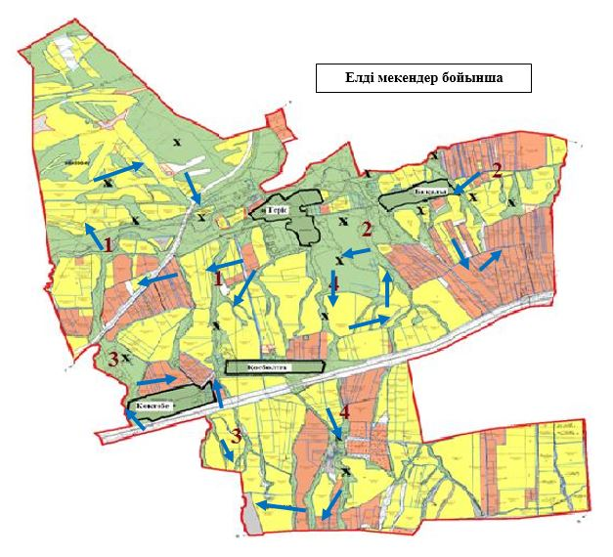

Шартты белгілер:

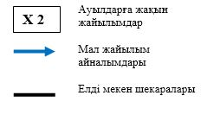

Көкбастау округі бойынша жайылымдарды басқару және оларды пайдалану жөніндегі 2022-2023 жылдарға арналған жоспарға 3-қосымша
Жайылымдардың, оның ішінде маусымдық жайылымдық сыртқы және ішкі шекаралары мен алаңдары, жайылымдық инфрақұрылым объектілері белгіленген карта

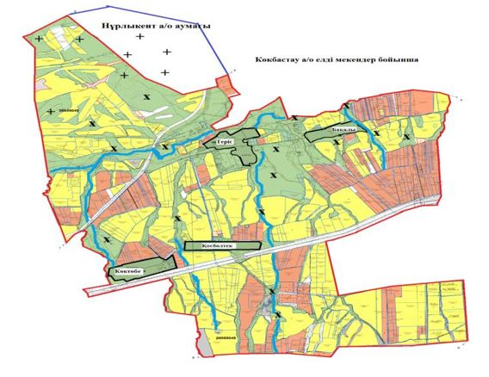

Шартты белгілер:

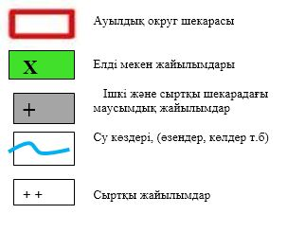

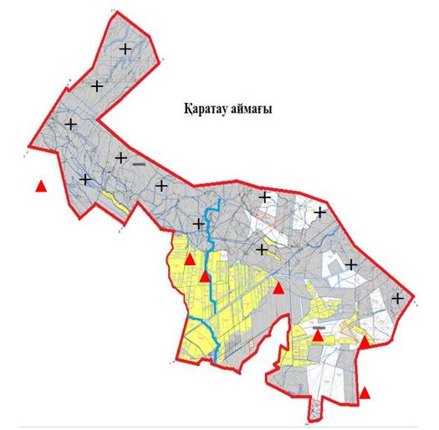

Шартты белгілер:

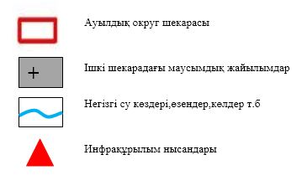

Көкбастау округі бойынша жайылымдарды басқару және оларды пайдалану жөніндегі 2022-2023 жылдарға арналған жоспарға 4-қосымша
Жайылым пайдаланушылардың су тұтыну нормасына сәйкес жасалған су көздеріне (көлдерге, өзендерге, тоғандарға, апандарға, суару немесе суландыру каналдарына, құбырлы немесе шахталы құдықтарға) қол жеткізу схемасы

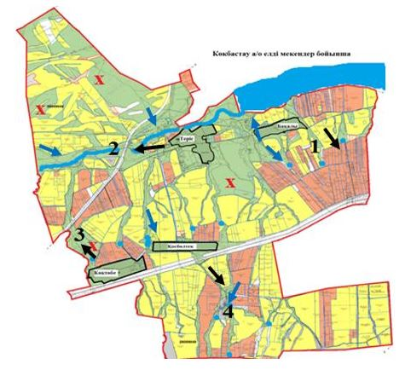

Шартты белгілер:

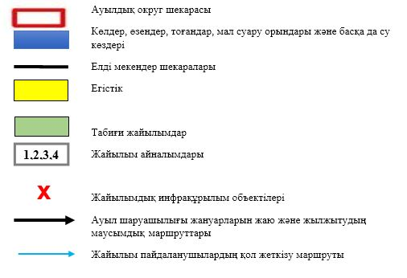

Көкбастау округі бойынша жайылымдарды басқару және оларды пайдалану жөніндегі 2022-2023 жылдарға арналған жоспарға 5-қосымша
Жайылымы жоқ жеке және (немесе) заңды тұлғалардың ауыл шаруашылығы жануарларының мал басын орналастыру үшін жайылымдарды қайта бөлу және оны берілетін жайылымдарға ауыстыру схемасы

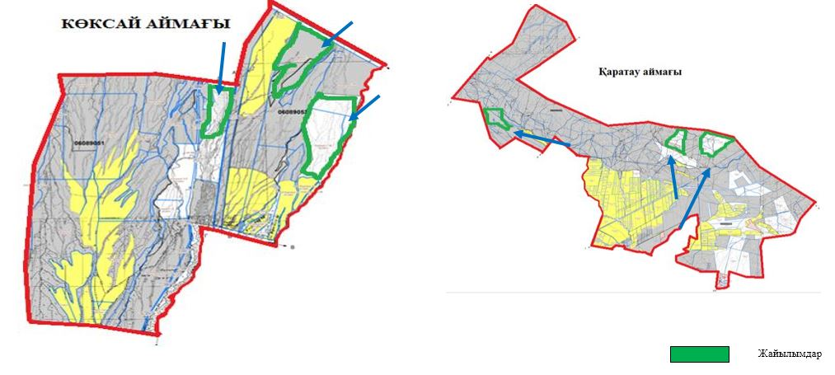

Көкбастау округі бойынша жайылымдарды басқару және оларды пайдалану жөніндегі 2022-2023 жылдарға арналған жоспарға 6-қосымша
Ауылдық округ маңында орналасқан жайылымдармен қамтамасыз етілмеген жеке және (немесе) заңды тұлғалардың ауыл шаруашылығы жануарларының мал басын шалғайдағы жайылымдарға орналастыру схемасы

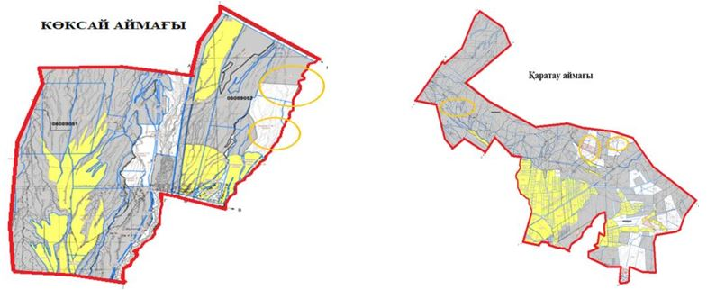

Шартты белгілер:

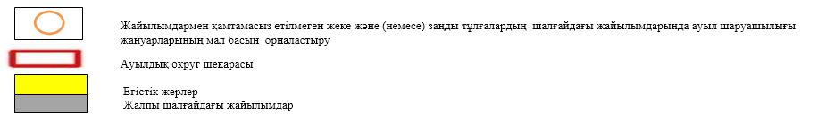

Көкбастау ауылдық округінде жайылымдарды басқару және оларды пайдалану жөніндегі 2022-2023 жылдарға арналған жоспарға 7-қосымша
Ауыл шаруашылығы жануарларын жаюдың және айдаудың маусымдық маршруттарын белгілейтін жайылымдарды пайдалану жөніндегі күнтізбелік графигі
№ | Елді мекен  жерлері | Жайылымға малдардын айдап шығару мерзімі | Жайылымнан малдардың қайтару мерзімі
1 | Теріс | Сәуір айының бірінші жартысы | Қазан айының екінші он күндігі
2 | Бақалы | Сәуір айының бірінші жартысы | Қазан айының екінші он күндігі
3 | Көктөбе | Сәуір айының бірінші жартысы | Қазан айының екінші он күндігі
4 | Қосбөлтек | Сәуір айының бірінші жартысы | қазан айының екінші он күндігі
Көкбастау округі бойынша жайылымдарды басқару және оларды пайдалану жөніндегі 2022-2023 жылдарға арналған жоспарға 8- қосымша
Жергілікті жағдайлар мен ерекшеліктерге қарай жеке ауладағы ауыл шаруашылығы жануарларын жаюға халық мұқтажын қанағаттандыру үшін қажетті жайылымдардың сыртқы мен ішкі шекаралары және алаңдары белгіленген карта

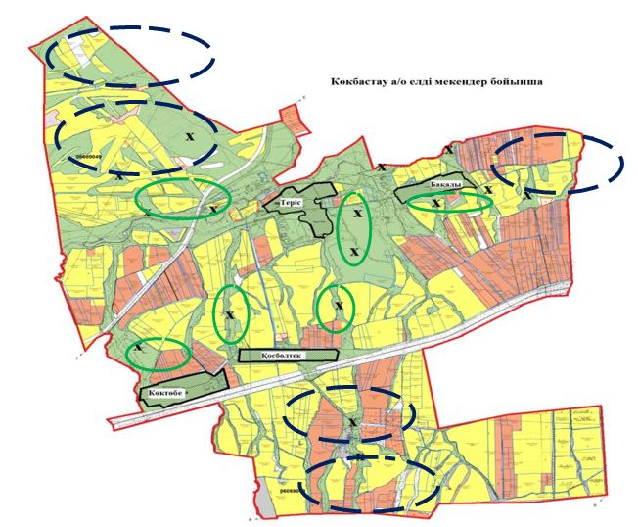

Шартты белгілер:

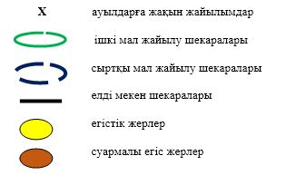

Жуалы аудандық мәслихатының
2022 жылғы 08 қыркүйектегі
№30-2 шешіміне 10-қосымша
Күреңбел ауылдық округі бойынша жайылымдарды басқару және оларды пайдалану жөніндегі 2022-2023 жылдарға арналған жоспар
Күреңбел ауылдық округі бойынша 2022-2023 жылдарға арналған жайылымдарды басқару және оларды пайдалану жөніндегі жоспар (бұдан әрі - Жоспар) Қазақстан Республикасының "Жайылымдар туралы" (бұдан әрі - Жайылымдар туралы Заң), Қазақстан Республикасының Қазақстан Республикасындағы жергілікті мемлекеттік басқару және өзін-өзі басқару туралы" Заңдарына, Қазақстан Республикасы Премьер-Министрінің орынбасары – Қазақстан Республикасы Ауыл шаруашылығы министрінің 2017 жылғы 24 сәуірдегі "Жайылымдарды ұтымды пайдалану қағидаларын бекіту туралы" №173 бұйрығына және Қазақстан Республикасы Ауыл шаруашылығы министрінің 2015 жылғы 14 сәуірдегі "Жайылымдардың жалпы алаңына түсетін жүктеменің шекті жол берілетін нормасын бекіту туралы" №3-3/332 бұйрығына сәйкес жүзеге асырылады.
Жоспар құрамында:
13)құқық белгілейтін құжаттар негізінде жер санаттары, жер учаскелерінің меншік иелері және жер пайдаланушылар бөлінісінде Күреңбел ауылдық округінің аумағында жайылымдардың орналасу схемасы (картасы) (1-қосымша);
2) жайылым айналымдарының қолайлы схемалары (2-қосымша);
3) жайылымдардың, оның ішінде маусымдық жайылымдардың сыртқы және ішкі шекаралары мен алаңдары, жайылымдық инфрақұрылым объектілері белгіленген карта (3-қосымша);
4) жайылым пайдаланушылардың су тұтыну нормасына сәйкес жасалған су көздеріне (көлдерге, өзендерге, тоғандарға, апандарға, суару немесе суландыру каналдарына, құбырлы немесе шахталы құдықтарға) қол жеткізу схемасы (4-қосымша);
5) жайылымы жоқ жеке және (немесе) заңды тұлғалардың ауыл шаруашылығы жануарларының мал басын орналастыру үшін жайылымдарды қайта бөлу және оны берілетін жайылымдарға ауыстыру схемасы (5-қосымша);
6) ауылдық округ маңында орналасқан жайылымдармен қамтамасыз етілмеген жеке және (немесе) заңды тұлғалардың ауыл шаруашылығы жануарларының мал басын шалғайдағы жайылымдарға орналастыру схемасы (6-қосымша);
7) ауыл шаруашылығы жануарларын жаюдың және айдаудың маусымдық маршруттарын белгілейтін жайылымдарды пайдалану жөніндегі күнтізбелік графигі (7-қосымша);
8) жергілікті жағдайлар мен ерекшеліктерге қарай жеке ауладағы ауыл шаруашылығы жануарларын жаюға халық мұқтажын қанағаттандыру үшін қажетті жайылымдардың сыртқы мен ішкі шекаралары және алаңдары белгіленген карта (8-қосымша);
Жоспар: Жайылымдарды геоботаникалық зерттеп-қараудың жай-күйі туралы мәліметтер; ветеринариялық-санитариялық объектілер туралы мәліметтер; иелерін – жайылым пайдаланушыларды, жеке және (немесе) заңды тұлғаларды көрсете отырып, ауыл шаруашылығы жануарлары мал басының саны туралы деректер; ауыл шаруашылығы жануарларының түрлері мен жыныстық жас топтары бойынша қалыптастырылған үйірлердің, отарлардың, табындардың саны туралы деректер; шалғайдағы жайылымдарда жаю үшін ауыл шаруашылығы жануарларының мал басын қалыптастыру туралы мәліметтер; екпе және аридтік жайылымдарда ауыл шаруашылығы жануарларын жаю ерекшеліктері; малды айдап өтуге арналған сервитуттар туралы мәліметтер; мемлекеттік органдар, жеке және (немесе) заңды тұлғалар берген өзге де деректер ескеріле отырып жайылымдарды ұтымды пайдалану, азыққа қажеттілікті тұрақты қамтамасыз ету және жайылымдардың тозуын болдырмау мақсатында қабылданды.
Әкімшілік-аумақтық бөлініс бойынша Күреңбел ауылдық округінде 2 ауылдық елді мекен бар.
Ауылдық округтің жалпы жер қоры 27385 га, оның ішінде егістік – 7229 га, жайылым жерлері – 6192 га.
Жер санаттары бойынша бөлінеді:
ауыл шаруашылығы мақсатындағы жерлер – 13456 га;
елді мекендер жері - 4124 га;
барлық басқа да жерлер – 426 га;
Табиғи жағдайлар бойынша Күреңбел ауылдық округінің аумағы құрғақ және күрт континенттік, қысы қатал, жиі қарлы боран соғады, жазы орташа ыстық, жылдық жауын- шашын мөлшері аз. Топырағы ауыр саздақты, орташа қабатты карбонатты, ашық қара қоңыр.
Күреңбел ауылдық округінде 9 сібір ошағы орыны, 1 биотермиялық шұңқыр, (Беккер шұңқыры) бар.
2022 жылдың 1 қаңтарына Күреңбел ауылдық округінде (халықтың жеке ауласы және ЖШС, ШҚ) ірі қара мал 3570 бас, оның ішінде 1025 бас аналық мал, 18500 бас қой мен ешкі, 955 бас жылқы бар. Оның ішінде жұртшылық малы:
Күреңбел ауылында ірі қара мал 2705 бас, оның ішінде аналық мал 750 бас, қой мен ешкі 8070 бас, жылқы 605 бас. Жайылым алаңы - 2392 га;
Қаратас ауылында ірі қара мал 305 бас, оның ішінде аналық мал 150 бас, қой мен ешкі 1580 бас, жылқы 200 бас. Жайылым алаңы – 1226 га.
Шаруа және фермерлік қожалықтарындағы мал басы: Ірі қара мал 560 бас, оның ішінде аналығы 125 бас, қой мен ешкі 8850 бас, 185 бас жылқы.
Шаруа қожалықтарының жайылым алаңы - 6192 га құрайды.
Күреңбел ауылдық округі бойынша ауыл шаруашылығы малдарын жайылымдық алқаптармен қамтамасыз ету үшін барлығы 9810 га. елді мекен шегінде 3618 га жайылымдар бар.
Күреңбел ауылдық округінде ІҚМ – 7 табын, жылқы – 3 табын және қой мен ешкі 4- кезек бар.
Ауылдық округте екпе және аридтік жайылымдар жоқ. Мал айдауға арналған сервитуттар орнатылмаған.
Жайылымдар туралы Заңының 15-бабына сәйкес жергілікті халықтың мұқтаждығы үшін (Күреңбел, Қаратас ауылдары) ауыл шаруашылығы жануарларының аналық (сауын) мал басын ұстау бойынша елді мекендер жайылымдық алқаптарында 3618 га көлемінде, жүктеме нормасы 0,8*4,0 га*900 бас болғанда жайылым жерлерінің қажеттілігі 2880 га құрайды, яғни 125,6 пайызға қамтамасыз етілген.
Жергілікті халықтың басқа да ауыл шаруашылығы малдарын жаю бойынша жайылымдық жер қажеттілігі 13832 га. Жайылымның жалпы ауданына түсетін жүктеменің рұқсат етілген нормасы ІҚМ - 0,8*4 га*бас, қой мен ешкі – 0,1*4 га*бас, жылқы –1*4 га*бас.
Қажеттілік:
ІҚМ үшін - 2110*0,8*4 га =6752 га;
Қой мен ешкі үшін - 9650 * 0,1*4 га=3860 га;
Жылқы үшін - 805 * 1*4 га =3220 га;
Барлығы: 13832 га.
Қалыптасқан 4541 га көлеміндегі жайылым алқаптарының қажеттілігін, елді мекеннің ауыл шаруашылық мал бастарын: Байсақалова М. - 150 га, Жебешов Д. - 150 га, Садықов Т. – 252 га, Миябаева Д. - 30 га, Кудериева Г. - 28 га, Усенбаева С. - 23 га, Байғонысов Н. - 87 га, Нысанов А. - 1313 га, Бердалиев Б. -14 га, Жақыпбеков А. - 200 га, Баялиев Ж. - 30 га, Жапаров Р. - 257 га, Киргизбаев Б. -470 га, Тултаева Л. - 278 га, Заурбекова К. - 33 га, Саурықов Е. - 700 га, Юсупов Ж. - 62 га, Темірбекова Ж. - 20 га, Темірбеков Н. - 20 га, Джамалбекова П. - 37 га, Нұрғабылов Д. - 12 га, "Күреңбел" ӨК - 385 га, шаруа қожалықтарына тиесілі жайылымдық жерлерде жаю есебінен өтеуге болады.
Осы Жоспардың 5-қосымшасына сәйкес, Күреңбел ауылдық округінің жергілікті халқының ауылшаруашылығы жануарларының мал басына қажетті жетіспейтін жайылымды шешу жолы:
1)"Жолшын" шаруа қожалығы 5-7 шақырым радиуста орналасқан 50 га жайылымдық жерін өз еркімен әкімшілік есебіне қайтарды. "Құрсай" және "Спорный" жайылым жерлерін қайтару бойынша жұмыстар атқарылуда.
2)Күреңбел ауылдық округі әкімі аппараты мен шаруа қожалық иелері арасындағы меморандум бойынша шаруа қожалықтарға тиесілі 3209 га жерге егістік жерлерге жиынынан кейін ІҚМ 265 бас, қой мен ешкі 5600 бас және 30 бас жылқы жаю есебінен.
Қой мен ешкі – 5600*0,1*4 га= 2240 га.
ІҚМ – 265*0,8*4 га= 849 га.
Жылқы – 30*1*4 га = 120 га
Барлығы: 3209 га.
3)таулы аймақтағы және шалғайдағы жайылымдары бар шаруаларға тиесілі 2460 га жайылым жерлерге топтап отыру бойынша ІҚМ 300 бас, қой мен ешкі 3250 бас және 50 бас жылқы жаюға Күреңбел ауылдық округі әкімі аппараты мен шаруа қожалық жетекшілері арасында меморандум жасалды.
Қой мен ешкі – 3250*0,1*4 га=1300 га.
МІҚ – 300*0,8*4 га=960 га.
Жылқы – 50*1*4 га=200 га.
Барлығы: 2460 га.
4) Бөкей тау бөктеріндегі және Билікөл ауылдық округі аумағындағы жайылымдық алқаптарда қой мен ешкі 3700 бас, ІҚМ 300 бас және 120 бас жылқы жайылуда.
МІҚ – 300*0,8*4 га=960 га.
Қой мен ешкі – 3700*0,1*4 га=1480 га.
Жылқы – 120*1*4 га=480 га.
Барлығы: 2920 га.
4)ауылдық округте бордақыда тұрған мал басы саны есебінен 702 га үнемделеді.
ІҚМ – 120*0,8*4 га=384 га.
Қой мен ешкі – 315*0,1*4 га=126 га.
Жылқы – 48*1*4 га =192 га.
Барлығы: 702 га.
Барлық қажетті 9291 га жайылым жерлерді жоғарыда көрсетілген тармақшаларға сәйкес толықтыру қажет.
Күреңбел ауылдық округі бойынша жайылымдарды басқару және оларды пайдалану жөніндегі 2022-2023 жылдарға арналған жоспарға 1 – қосымша
Құқық белгілейтін құжаттар негізінде жер санаттары, жер учаскелерінің меншік иелері және жер пайдаланушылар бөлінісінде Күреңбел ауылдық округінің аумағында жайылымдардың орналасу схемасы (картасы)

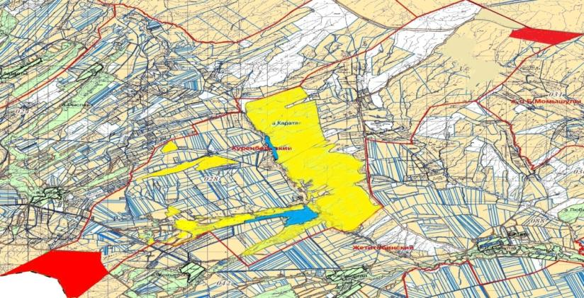

Шартты белгілері :

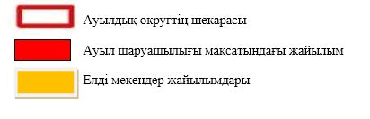

Күреңбел ауылдық округі аумағындағы жер учаскелерінің меншік иелерінің тізімі
№ 1 кесте
№ | Жер учаскелерін пайдаланушылардың аты-жөні | Жайылым алаңы,  (га) | Малдың түрлері бойынша бар болуы, (негізгі) |  |  | Жайылымға қажеттілік нормасы  1 бас, (га) |  |  | Жайылымдардың қажеттілігі,  (га) |  |  |  | Артық  жайылымдар,  (га)
№ | Жер учаскелерін пайдаланушылардың аты-жөні | Жайылым алаңы,  (га) | ІҚМ | Қой мен ешкі | Жы лқы | ІҚМ | Қой мен ешкі | Жы лқы | ІҚМ | Қой мен ешкі | Жы лқы | Жиыны  (га) | Артық  жайылымдар,  (га)
1 | Усенбаева С.О. | 23,0 | - | - | - | 0,8* 4 | 0,1* 4 | 1*4 | - | - | - | - | 23
2 | Турдалиев Т.А. | 67,0 | 16 | 85 | 8 | 0,8* 4 | 0,1* 4 | 1*4 | 51,2 | 34 | 32 | 117, 2 | -50,2
3 | Байғонысов Н.Қ. | 109,  0 | 7 | - | - | 0,8* 4 | 0,1* 4 | 1*4 | 22,4 | 0 | 0 | 22,4 | 86,6
4 | Темірбеков Н.Қ. | 20 | - | - | - | 0,8* 4 | 0,1* 4 | 1*4 | 0 | 0 | 0 | 0 | 20
5 | Нысанов А.М. | 1 421 | 4 | 52 | 19 | 0,8* 4 | 0,1* 4 | 1*4 | 12,8 | 20,8 | 76 | 109, 6 | 1 311, 4
6 | Байтуриев Ж. | 28,0 | 7 | 30 | 3 | 0,8* 4 | 0,1* 4 | 1*4 | 22,4 | 12 | 12 | 46,4 | -18,4
7 | Солтыбаев Е.Б. | 150,  0 | 129 | - | - | 0,8* 4 | 0,1* 4 | 1*4 | 412, 8 | 0 | 0 | 412, 8 | -262, 8
8 | Бердалиев Б.Е. | 34,0 | - | - | 5 | 0,8* 4 | 0,1* 4 | 1*4 | 0 | 0 | 20 | 20 | 14
9 | Кенжетаева С.М. | 37,0 | 2 | 105 | 7 | 0,8* 4 | 0,1* 4 | 1*4 | 6,4 | 42 | 28 | 76,4 | -39,4
10 | Абитаев Д.М. | 50,0 | - | - | 20 | 0,8* 4 | 0,1* 4 | 1*4 | 0 | 0 | 80 | 80 | -30
11 | Сейталиев М. | 71,0 | 56 | - | - | 0,8* 4 | 0,1* 4 | 1*4 | 179,2 | 0 | 0 | 179, 2 | -108, 2
12 | Сауранбаева Б.О. | 29,0 | 10 | 211 | - | 0,8* 4 | 0,1* 4 | 1*4 | 32 | 84,4 | 0 | 116, 4 | -87,4
13 | Жақыпбеков А.А. | 200,0 | - | - | - | 0,8* 4 | 0,1* 4 | 1*4 | 0 | 0 | 0 | 0 | 200
14 | Турдалиев Р.А. | 13,0 | 5 | - | 2 | 0,8* 4 | 0,1* 4 | 1*4 | 16 | 0 | 8 | 24 | -11
15 | Миябаева Д. | 62,5 | 2 | 35 | 2 | 0,8* 4 | 0,1* 4 | 1*4 | 6,4 | 14 | 8 | 28,4 | 34,1
16 | Алиева З.Б. | 45,0 | 50 | 3 000 | 5 | 0,8* 4 | 0,1* 4 | 1*4 | 160 | 1 200 | 20 | 1 380 | -1 335
17 | Темірбекова Ж. | 20,0 | - | - | - | 0,8* 4 | 0,1* 4 | 1*4 | 0 | 0 | 0 | 0 | 20
18 | Нурбекова А.А. | 134 | 5 | 150 | 15 | 0,8* 4 | 0,1* 4 | 1*4 | 16 | 60 | 60 | 136 | -2
19 | Нағашбеков Е.Т. | 150 | 11 | 60 | 30 | 0,8* 4 | 0,1* 4 | 1*4 | 35,2 | 24 | 120 | 179, 2 | -29,2
20 | Кудериева Г. | 28,0 | - | - | - | 0,8* 4 | 0,1* 4 | 1*4 | 0 | 0 | 0 | 0 | 28
21 | Баялиев Ж. | 50,0 | 2 | 16 | 1 | 0,8* 4 | 0,1* 4 | 1*4 | 6,4 | 6,4 | 4 | 16,8 | 33,2
22 | Киргизбаев Б. | 470 | - | - | - | 0,8* 4 | 0,1* 4 | 1*4 | 0 | 0 | 0 | 0 | 470
23 | Жапаров Р.А. | 263, 2 | 2 | - | - | 0,8* 4 | 0,1* 4 | 1*4 | 6,4 | 0 | 0 | 6,4 | 256, 8
24 | Тултаева Л.Б. | 329, 9 | - | 55 | 7 | 0,8* 4 | 0,1* 4 | 1*4 | 0 | 22 | 28 | 50 | 279,9
25 | Заурбекова К. | 56, 52 | 4 | 13 | 2 | 0,8* 4 | 0,1* 4 | 1*4 | 12,8 | 5,2 | 8 | 26 | 30,52
26 | Алиева Л.А. | 15,0 | 19 | - | - | 0,8* 4 | 0,1* 4 | 1*4 | 60,8 | 0 | 0 | 60,8 | -45,8
27 | Парманов С. | 85,0 | - | - | 31 | 0,8* 4 | 0,1* 4 | 1*4 | 0 | 0 | 124 | 124 | -39
28 | Саурықов Е.С. | 700 | - | - | - | 0,8* 4 | 0,1* 4 | 1*4 | 0 | 0 | 0 | 0 | 700
29 | Садықов Т.У. | 368, 0 | 3 | 85 | 21 | 0,8* 4 | 0,1* 4 | 1*4 | 9,6 | 34 | 84 | 127, 6 | 240, 4
30 | Юсупов Ж. | 134 | 15 | 55 | - | 0,8* 4 | 0,1* 4 | 1*4 | 48 | 22 | 0 | 70 | 64
31 | Нұрғабылов Д. | 19,0 | 1 | - | 1 | 0,8* 4 | 0,1* 4 | 1*4 | 3,2 | 0 | 4 | 7,2 | 11,8
32 | Абдулаев М. | 150 | 98 | 100 | 7 | 0,8* 4 | 0,1* 4 | 1*4 | 313, 6 | 40 | 28 | 381, 6 | -231, 6
33 | Жебешов Д. | 150 | - | - | - | 0,8* 4 | 0,1* 4 | 1*4 | 0 | 0 | 0 | 0 | 150
34 | Мамытов П. | 100 | - | 1590 | - | 0,8* 4 | 0,1* 4 | 1*4 | 0 | 636 | 0 | 636 | -536
35 | Жунусалиев Н. | 34 | - | 220 | - | 0,8* 4 | 0,1* 4 | 1*4 | 0 | 88 | 0 | 88 | -54
36 | Ортаев Н. | 5 | 112 | 2 988 | - | 0,8* 4 | 0,1* 4 | 1*4 | 358, 4 | 1 195, 2 | 0 | 1 553, 6 | -1 548, 6
37 | Байсақалова М. | 150 | - | - | - | 0,8* 4 | 0,1* 4 | 1*4 | 0 | 0 | 0 | 0 | 150
38 | Джамалбекова П. | 37,3 | - | - | - | 0,8* 4 | 0,1* 4 | 1*4 | 0 | 0 | 0 | 0 | 37,3
39 | "Күреңбел" ӨК | 385 | - | - | - | 0,8* 4 | 0,1* 4 | 1*4 | 0 | 0 | 0 | 0 | 385
 | Барлығы | 6 193, 42 | 560 | 8 850 | 186 | 0,8* 4 | 0,1* 4 | 1*4 | 1 792 | 3 540 | 744 | 6 076 | 117, 42
Күреңбел ауылдық округі бойынша елді мекендер бөлінісінде ІҚМ аналық (сауын) малдарын орналастыру үшін жайылымдарды бөлу жөніндегі мәліметтер
№ 2 кесте
№ | Елді мекен  атауы | Жайылым алаңы,  (га) | Сауын сиырлардың нақты саны (бас) | Жайылымға қажеттілік нормасы  1 бас, (га) | Жайылымдардың қажеттілігі,  (га) | Жайылымдармен қамтамасыз етілмегені,  (га) | Қажеттіліктің қамтамасыз етілуі,  % | Артық жайылымдар, (га)
1 | Күреңбел ауылы | 2392 | 750 | 0,8*4 | 2400 | -8 | 99,7 | -
2 | Қаратас ауылы | 1226 | 150 | 0,8*4 | 480 | 746 | 255,4 | 746
 | Барлығы | 3618 | 900 | 0,8*4 | 2880 | 738 | 125,6 | 746-
Күреңбел ауылдық округі бойынша жер учаскелерінің меншік иелері бөлігінде ауыл шаруашылығы малдарының басын орналастыру үшін жайылымдарды қайта бөлу жөніндегі мәліметтер
№ 3 кесте
№ | Елді мекен атау | Малдың түрлері бойынша болуы, (негізгі) |  |  | Жайылымға қажеттілік нормасы  1 бас, (га) |  |  | Жайылымдардың қажеттілігі, (га) |  |  |  | Жайылымдарды бөлу | Қажетті-  ліктерді  қамтамасыз  ету,  %
№ | Елді мекен атау | ІҚМ | Қой мен ешкі | Жы лқы | ІҚМ | Қой мен ешкі | Жы лқы | ІҚМ | Қой мен ешкі | Жы лқы | Қорытынды (га) | Жайылымдарды бөлу | Қажетті-  ліктерді  қамтамасыз  ету,  %
1 | Күреңбел  ауылы | 2 705 | 8 070 | 605 | 0,8* 4 | 0,1* 4 | 1*4 | 8 656 | 3 228 | 2 420 | 14 304 | Жапаров Р. - 257 га  Тултаева Л. - 278 га  Заурбекова К. - 30 га  Кудериева Г. - 28 га  Бердалиев Б. - 14 га  Жақыпбеков А. - 200 га  Садықов Т. - 240 га  Усенбаева С. - 23 га  Нысанов А. - 1313 га  Нұрғабылов Д. - 12 га  "Күреңбел" ӨК - 385 га  Қорытынды: 2780 га
2 | Қаратас ауылы | 305 | 1 580 | 200 | 0,8* 4 | 0,1* 4 | 1*4 | 976 | 632 | 800 | 2 408 | Темірбеков Н. - 20 га  Миябаева Д. - 30 га  Темірбекова Ж. - 20 га  Баялиев Ж. - 33 га  Киргизбаев Б. - 470 га  Байғонысов Н. - 87 га  Саурықов Е. - 700 га  Жебешов Д. - 150 га  Байсақалова М. - 150 га  Юсупов Ж. - 64 га  Джамалбекова П. - 37 га  Қорытынды: 1761 га
 | Жалпы | 3 010 | 9 650 | 805 | 0,8* 4 | 0,1* 4 | 1*4 | 9 632 | 3 860 | 3 220 | 16 712 | 4541
Күреңбел ауылдық округі бойынша жайылымдарды басқару және оларды пайдалану жөніндегі 2022-2023 жылдарға арналған жоспарға 2 – қосымша
Жайылым айналымдарының қолайлы схемалары
Жылдар | Өріс - 1 | Өріс - 2 | Өріс -3 | Өріс - 4
2022 | Көктемгі-жазғы маусым | Жазғы маусым | Күзгі маусым | Демалатын өріс
2023 | Демалатын өріс | Көктемгі жазғы маусым | Жазғы маусым | Күзгі маусым
Ескертпе: 1, 2, 3, 4 - жылына өрісті пайдалану кезегі

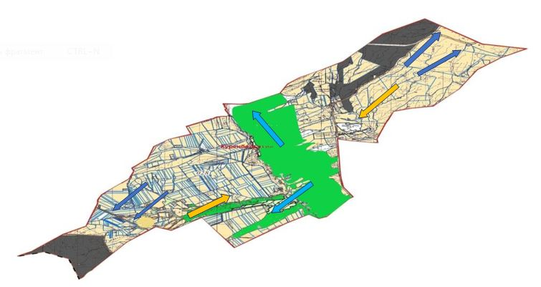

Шартты белгілері :

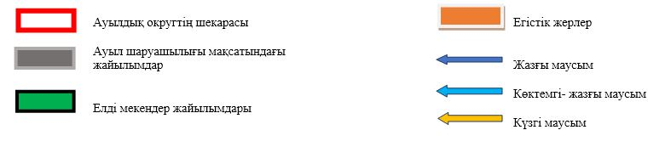

Күреңбел ауылдық округі бойынша жайылымдарды басқару және оларды пайдалану жөніндегі 2022-2023 жылдарға арналған жоспарға 3-қосымша
Жайылымдардың, оның ішінде маусымдық жайылымдардың сыртқы және ішкі шекаралары мен алаңдары, жайылымдық инфрақұрылым объектілері белгіленген карта

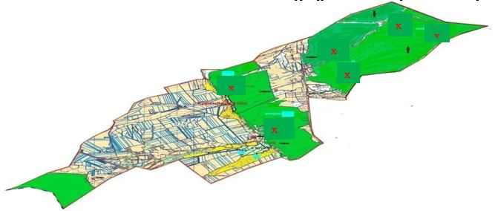

Шартты белгілері :

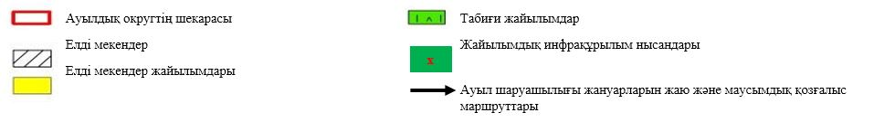

Күреңбел ауылдық округі бойынша жайылымдарды басқару және оларды пайдалану жөніндегі 2022-2023 жылдарға арналған жоспарға 4 – қосымша
Жайылым пайдаланушылардың су тұтыну нормасына сәйкес жасалған су көздеріне (көлдерге, өзендерге, тоғандарға, апандарға, суару немесе суландыру каналдарына, құбырлы немесе шахталы құдықтарға) қол жеткізу схемасы

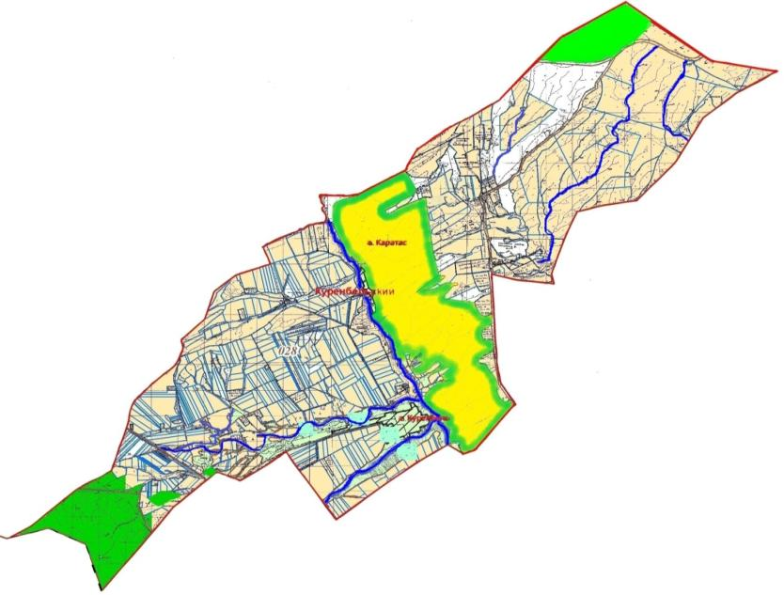

Шартты белгілері :

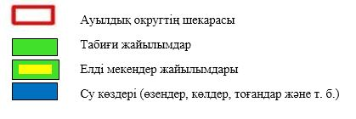

Күреңбел ауылдық округі бойынша жайылымдарды басқару және оларды пайдалану жөніндегі 2022-2023 жылдарға арналған жоспарға 5 – қосымша
Жайылымы жоқ жеке және (немесе) заңды тұлғалардың ауыл шаруашылығы жануарларының мал басын орналастыру үшін жайылымдарды қайта бөлу және оны берілетін жайылымдарға ауыстыру схемасы

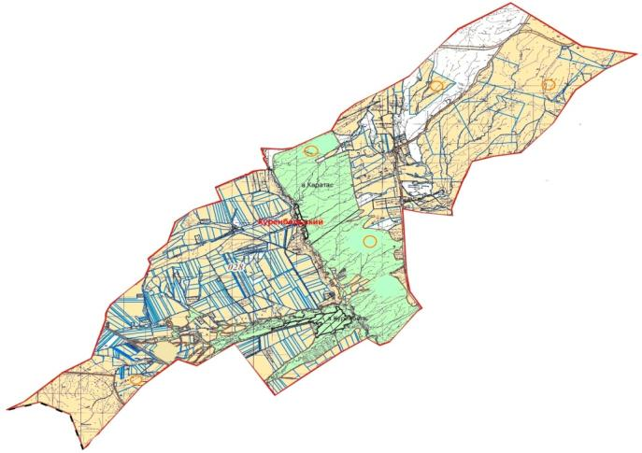

Шартты белгілері :



Күреңбел ауылдық округі бойынша жайылымдарды басқару және оларды пайдалану жөніндегі 2022-2023 жылдарға арналған жоспарға 6 - қосымша
Ауылдық округ маңында орналасқан жайылымдармен қамтамасыз етілмеген жеке және (немесе) заңды тұлғалардың ауыл шаруашылығы жануарларының мал басын шалғайдағы жайылымдарға орналастыру схемасы

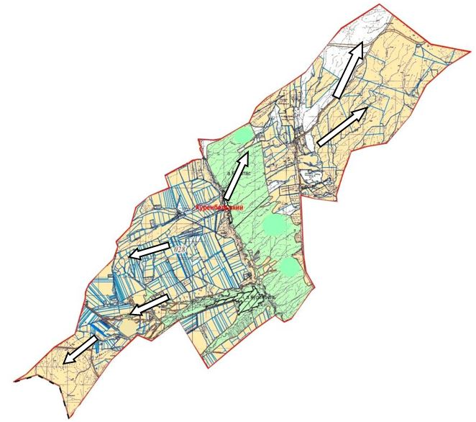

Шартты белгілері :



Күреңбел ауылдық округі бойынша жайылымдарды басқару және оларды пайдалану жөніндегі 2022-2023 жылдарға арналған жоспарға 7 – қосымша
Ауыл шаруашылығы жануарларын жаюдың және айдаудың маусымдық маршруттарын белгілейтін жайылымдарды пайдалану жөніндегі күнтізбелік графигі
№ | Елді мекен атауы | Жайылымға малдардын айдап шығару мерзімі | Жайылымнан малдардың қайтару мерзімі
1 | Күреңбел ауылы | Сәуір айының бірінші жартысы | Қазан айының екінші он күндігі
2 | Қаратас ауылы | Сәуір айының бірінші жартысы | Қазан айының екінші он күндігі
Күреңбел ауылдық округі бойынша жайылымдарды басқару және оларды пайдалану жөніндегі 2022-2023 жылдарға арналған жоспарға 8-қосымша
Жергілікті жағдайлар мен ерекшеліктерге қарай жеке ауладағы ауыл шарушылығы жануарларын жаюға халық мұқтажын қанағаттандыру үшін қажетті жайылымдардың сыртқы мен ішкі шекаралары және аландары белгіленген карта

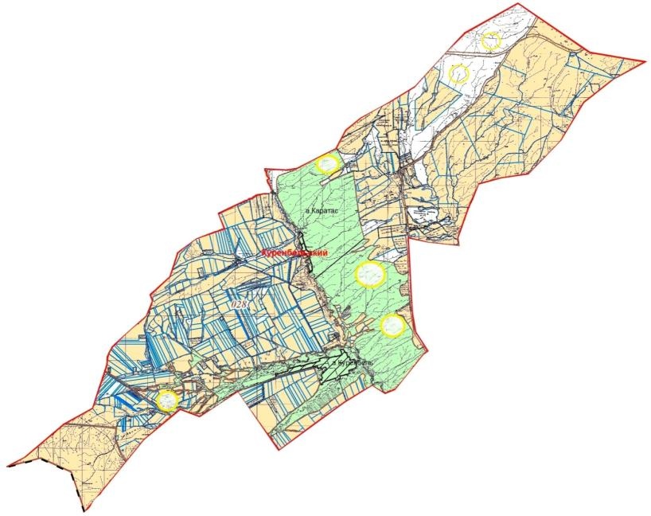

Шартты белгілері :



Жуалы аудандық мәслихатының
2022 жылғы 08 қыркүйектегі
№30-2 шешіміне 11-қосымша
Қызыларық ауылдық округі бойынша жайылымдарды басқару және оларды пайдалану жөніндегі 2022-2023 жылдарға арналған жоспар
Қызыларық ауылдық округі бойынша 2022-2023 жылдарға арналған жайылымдарды басқару және оларды пайдалану жөніндегі жоспар (бұдан әрі - Жоспар) Қазақстан Республикасының "Жайылымдар туралы" (бұдан әрі - Жайылымдар туралы Заң), "Қазақстан Республикасындағы жергілікті мемлекеттік басқару және өзін-өзі басқару туралы" Заңдарына, Қазақстан Республикасы Премьер-Министрінің орынбасары – Қазақстан Республикасы Ауыл шаруашылығы министрінің 2017 жылғы 24 сәуірдегі "Жайылымдарды ұтымды пайдалану қағидаларын бекіту туралы" №173 бұйрығына және Қазақстан Республикасы Ауыл шаруашылығы министрінің 2015 жылғы 14 сәуірдегі "Жайылымдардың жалпы алаңына түсетін жүктеменің шекті жол берілетін нормасын бекіту туралы" №3-3/332 бұйрығына сәйкес әзірленді.
Жоспар құрамында:
14)құқық белгілейтін құжаттар негізінде жер санаттары, жер учаскелерінің меншік иелері және жер пайдаланушылар бөлінісінде Қызыларық ауылдық округінің аумағында жайылымдардың орналасу схемасы (картасы) (1-қосымша);
2) жайылым айналымдарының қолайлы схемалары (2-қосымша);
3) жайылымдардың, оның ішінде маусымдық жайылымдардың сыртқы және ішкі шекаралары мен алаңдары, жайылымдық инфрақұрылым объектілері белгіленген карта (3-қосымша);
4) жайылым пайдаланушылардың су тұтыну нормасына сәйкес жасалған су көздеріне (көлдерге, өзендерге, тоғандарға, апандарға, суару немесе суландыру каналдарына, құбырлы немесе шахталы құдықтарға) қол жеткізу схемасы (4-қосымша);
5) жайылымы жоқ жеке және (немесе) заңды тұлғалардың ауыл шаруашылығы жануарларының мал басын орналастыру үшін жайылымдарды қайта бөлу және оны берілетін жайылымдарға ауыстыру схемасы (5-қосымша);
6) ауылдық округ маңында орналасқан жайылымдармен қамтамасыз етілмеген жеке және (немесе) заңды тұлғалардың ауыл шаруашылығы жануарларының мал басын шалғайдағы жайылымдарға орналастыру схемасы (6-қосымша);
7) ауыл шаруашылығы жануарларын жаюдың және айдаудың маусымдық маршруттарын белгілейтін жайылымдарды пайдалану жөніндегі күнтізбелік графигі (7-қосымша);
8) жергілікті жағдайлар мен ерекшеліктерге қарай жеке ауладағы ауыл шаруашылығы жануарларын жаюға халық мұқтажын қанағаттандыру үшін қажетті жайылымдардың сыртқы мен ішкі шекаралары және алаңдары белгіленген карта (8-қосымша);
Жоспар: Жайылымдарды геоботаникалық зерттеп-қараудың жай-күйі туралы мәліметтер; ветеринариялық-санитариялық объектілер туралы мәліметтер; иелерін – жайылым пайдаланушыларды, жеке және (немесе) заңды тұлғаларды көрсете отырып, ауыл шаруашылығы жануарлары мал басының саны туралы деректер; ауыл шаруашылығы жануарларының түрлері мен жыныстық жас топтары бойынша қалыптастырылған үйірлердің, отарлардың, табындардың саны туралы деректер; шалғайдағы жайылымдарда жаю үшін ауыл шаруашылығы жануарларының мал басын қалыптастыру туралы мәліметтер; екпе және аридтік жайылымдарда ауыл шаруашылығы жануарларын жаю ерекшеліктері; малды айдап өтуге арналған сервитуттар туралы мәліметтер; мемлекеттік органдар, жеке және (немесе) заңды тұлғалар берген өзге де деректер ескеріле отырып жайылымдарды ұтымды пайдалану, азыққа қажеттілікті тұрақты қамтамасыз ету және жайылымдардың тозуын болдырмау мақсатында қабылданды.
Әкімшілік-аумақтық бөлініс бойыншаҚызыларық ауылдық округінде5 ауылдық елді мекен бар.
Қызыларық ауылдық округі аумағының жалпы көлемі 16010 га., оның ішінде егістік – 6163 га., жайылым жерлері – 5293 га.
Жер санаттары бойынша бөлінеді:
ауыл шаруашылығы мақсатындағы жерлер - 8609 га.
елді мекендер жері - 2841 га.
барлық басқа да жерлер -31 га.
Табиғи жағдайлар бойынша Қызыларық ауылдық округінің аумағы таулы - жазық аймақта орналасқан. Топырағы саздақты, ашық каштандыжәне кей жерлерде ашық қара қоңыр топырақпен ерекшеленеді.
Қызыларық ауылдық округінде 1 мал дәрігерлік пункт бар.
2022 жылдың 1 қаңтарына Қызыларық ауылдық округінде (халықтың жеке ауласы және ЖШС, ШҚ) мүйізді ірі қара 2057 бас, оның ішінде 1068 бас сауынды сиыр, 11761 бас қой мен ешкі, 1084 бас жылқы бар.
Оның ішінде:
Қызыларық ауылында ірі қара мал 251 бас, оның ішінде аналық 114 бас сауынды сиыр, қой мен ешкі 2369 бас, жылқы 99 бас. Жайылым алаңы - 520 га.
Ақтөбе ауылында ірі қара мал 477 бас, оның ішінде аналық 235 бас сауынды сиыр, қой мен ешкі 1685 бас, жылқы 112 бас. Жайылым алаңы – 1337,4 га.
Алатау ауылында ірі қара мал - 358 бас, оның ішінде аналық 216 бас сауынды сиыр, қой мен ешкі 2214 бас, жылқы 109 бас. Жайылым алаңы - 886,6га.
Сұрым ауылында ірі қара мал 367 бас, оның ішінде аналық137 бас сауынды сиыр, қой мен ешкі 1633 бас, жылқы 77 бас. Жайылым алаңы – жоқ.
Теріс-Ащыбұлақ ауылында ірі қара мал 202 бас, оның ішінде аналық 57 бас сауынды сиыр қой мен ешкі 394 бас, жылқы 15 бас. Жайылым алаңы – 8 га.
Қызыларық ауылдық округіндегі шаруа қожалықтарындағы мал басы: ірі қара мал 402 бас, қой мен ешкі 3466 бас, жылқы 672 бас. Шаруа қожалықтарының жайылым алаңы –2541 гектарды құрайды.
Ауылдық округ бойынша ауыл шаруашылығы малдарын жайылымдық алқаптармен қамтамасыз ету үшін барлығы 5293 гектар, елді мекен шегінде 2752 гектар жайылым бар.
Қызыларық ауылдық округінде ІҚМ - 8 табын, жылқы – 5 табын, қой мен ешкі -10 отар бар.
Ауылдық округте екпе және аридтік жайылымдар жоқ. Мал айдауға арналған сервитуттар орнатылмаған.
Жайылымдар туралы Заңының 15-бабына сәйкес жергілікті халықтың мұқтаждығы үшін (Қызыларық, Ақтөбе, Алатау, Сұрым, Теріс-Ащыбұлақ ауылдары) ауыл шаруашылығы жануарларының аналық (сауынды сиыр) мал басын ұстау бойынша жайылымдық алқаптарында 2752 га көлемінде, жүктеме нормасы 0,8*4га*759 шартты мал басына болғанда, қажеттілік 2428,8 га құрайды, яғни 113 пайызға қамтылған.
Жергілікті халықтың басқа да ауыл шаруашылығы малдарын жаю бойынша жайылымдық жер қажеттілігі 10262 га, жайылымдардың жалпы алаңдарына түсетін жүктеменің шекті рұқсат етілетін нормасы ІҚМ басына жүктеме нормасы 0,8*4 га *бас, қой мен ешкі – 0,1*4 га *бас, жылқы – 1*4 га*бас.
Шалғайдағы қыстақ малдарын қоспағанда қажеттілік:
ІҚМ үшін - 1655 * 0,8 *4 га=5296 га.
қой мен ешкі - 8295 * 0,1 * 4 га= 3318 га.
жылқы үшін - 412* 1 * 4 га= 1648га.
Барлығы: 10262 га.
Осы Жоспардың 5-қосымшасына сәйкес, Қызыларық ауылдық округінің жергілікті халқының ауыл шаруашылығы жануарларының малына қажетті жетіспейтін жайылымды шешу жолы:
1)5 шаруа қожалықтың 5-7 шақырым радиуста орналасқан 230 га. анықталды.Аталған жайылымдық жерге 72 бас ірі қара малды жаюға болады.
2)5 шақырым радиуста орналасқан шаруа қожалық жетекшілерімен 5607 га егістік жерлерінен дәнді дақылдарын жинағаннан кейін ІҚМ 1011 бас, қой мен ешкі 3808 бас, 212 бас жылқы жаюға меморандум жасалды.
3)таулы аймақтағы және шалғайдағы жайылымдары бар шаруаларға тиесілі 1776 га жерлерге топтап отыру бойынша меморандум жасалды (305 бас МІҚ, 200 бас жылқы).
4)босалқы жер қорындағы 1517 га жайылымдық жерді округке қосу арқылы ІҚМ 267 бас, қой мен ешкі 1657 бас жайылыммен қамтамасыз етіледі.
5)Қалған 2830 бас қой мен ешкі Көкбастау және Нұрлыкент ауылдық округтерінің 1132 га жайылымдық жеріне жайылады.
Барлық қажетті 10262 га жайылым жерлерді жоғарыда көрсетілген тармақшаларға сәйкес толықтыру қажет.
Қызыларық ауылдық округі бойынша жайылымдарды басқару және оларды пайдалану жөніндегі 2022-2023 жылдарға арналған жоспарға 1 – қосымша
Құқық белгілейтін құжаттар негізінде жер санаттары, жер учаскелерінің меншік иелері және жер пайдаланушылар бөлінісінде Қызыларық ауылдық округінің аумағында жайылымдардың орналасу схемасы

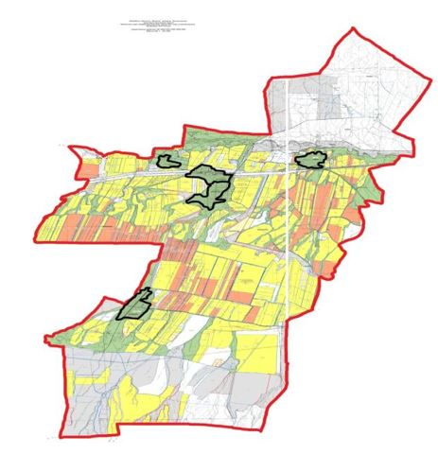

Шартты белгілер:

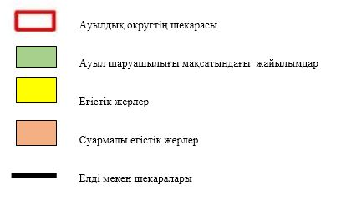

Қызыларық ауылдық округі аумағындағы жер учаскелерінің меншік иелерінің тізімі
№ 1 кесте
№ | Жер пайдаланушылардың тізімі | Жайылым алаңы, (га) | Түрлері бойынша малдың болуы, (бас) |  |  | Жайылымға қажеттілік нормасы  1 бас, (га) |  |  | Жайылымдардың қажеттілігі, (га) |  |  |  | Артық жайылымдар, (га)
№ | Жер пайдаланушылардың тізімі | Жайылым алаңы, (га) | ІҚМ | Қой мен ешкі | Жы лқы | ІҚМ | Қой мен ешкі | Жы лқы | ІҚМ | Қой мен ешкі | Жы лқы | Жиыны(га) | Артық жайылымдар, (га)
1 | Ахметов Торехан | 2 | 7 | - | 1 | 0,8* 4 | 0,1* 4 | 1*4 | 22,4 | - | 4 | 26,4 | -24,4
2 | Сейсебаев Муратали | 7 | 3 | - | - | 0,8* 4 | 0,1* 4 | 1*4 | 9,6 | - | - | 9,6 | -2,6
3 | Миралиева Кулданеш | 6,6 | - | 41 | - | 0,8* 4 | 0,1* 4 | 1*4 | - | 16,4 |  | 16,4 | -9,8
4 | Зиябеков Мусилим | 1 | 2 | 13 | 6 | 0,8* 4 | 0,1* 4 | 1*4 | 6,4 | 5,2 | 24 | 35,6 | -34,6
5 | Сыздыкбаев Фархат | 59,4 | 110 | - | - | 0,8* 4 | 0,1* 4 | 1*4 | 352 | - | - | 352 | -292,6
6 | Ахметова Калдагиз | 19 | 225 | - | - | 0,8* 4 | 0,1* 4 | 1*4 | 720 | - | - | 720 | -701
7 | Усенбаев Даулет | 280 | 124 | 506 | 48 | 0,8* 4 | 0,1* 4 | 1*4 | 396, 8 | 202, 4 | 192 | 791, 2 | -511, 2
8 | Молдабеков Максут | 10 | - | 305 | - | 0,8* 4 | 0,1* 4 | 1*4 | - | 122 | - | 122 | -112
9 | Сламбай Олжас | 14 | - | 282 | - | 0,8* 4 | 0,1* 4 | 1*4 | - | 112, 8 | - | 112, 8 | -98,8
10 | Исабаев Карим | 3 | 7 | 23 | - | 0,8* 4 | 0,1* 4 | 1*4 | 22,4 | 9,2 | - | 31,6 | -28,6
11 | Садирова Сарсекуль | 19 | - | 117 | - | 0,8* 4 | 0,1* 4 | 1*4 | - | 46,8 | - | 46,8 | -27,8
12 | Оштанов Алтай | 80 | - | 1338 | - | 0,8* 4 | 0,1* 4 | 1*4 | - | 535, 2 | - | 535, 2 | -455, 2
13 | Искаков Бауыржан | 27 | 3 | 12 | - | 0,8* 4 | 0,1* 4 | 1*4 | 9,6 | 4,8 | - | 14,4 | 12,6
14 | Кадыров Әділет | 4 | - | 73 | - | 0,8* 4 | 0,1* 4 | 1*4 | - | 29,2 | - | 29,2- | -25,2
15 | Исаков Нурмаханбет | 1 400 | 25 | 1 967 | 187 | 0,8* 4 | 0,1* 4 | 1*4 | 80 | 786, 8 | 748 | 1 614, 8 | -214, 8
16 | Мамыткулов Алтынбек | 15 | 3 | - | 2 | 0,8* 4 | 0,1* 4 | 1*4 | 9,6 | - | 8 | 17,6 | -2,6
17 | Капалбеков Даулет | 6 | 14 | - | - | 0,8* 4 | 0,1* 4 | 1*4 | 44,8 | - | - | 44,8 | -38,8
18 | Утеулиева Бодаукуль | 10 |  | - | - | 0,8* 4 | 0,1* 4 | 1*4 | - | - | - | - | 10
19 | Сарбаев Нурбек | 2 | 53 | - | - | 0,8* 4 | 0,1* 4 | 1*4 | 169, 6 | - | - | 169, 6 | -167, 6
20 | Комбаров Малик | 100 | - | - | - | 0,8* 4 | 0,1* 4 | 1*4 | - | - | - | - | 100
21 | Сатаров Калижан | 50 | 66 | - | 60 | 0,8* 4 | 0,1* 4 | 1*4 | 211,2 | - | 240 | 451, 2 | -401, 2
22 | Жұмашев Абен | 120 | - | 674 | - | 0,8* 4 | 0,1* 4 | 1*4 | - | 269, 6 |  | 269, 6 | -149, 6
23 | Жолдыбек Абылай | 150 | - | - | - | 0,8* 4 | 0,1* 4 | 1*4 | - | - | - | - | 150
24 | Елекбаев Айбек | 150 | - | - | - | 0,8* 4 | 0,1* 4 | 1*4 | - | - | - | - | 150
25 | Сабыров Бахтияр | 6 | 5 | 4 | - | 0,8* 4 | 0,1* 4 | 1*4 | 16 | 1,6 | - | 17,6 | -11,6
Барлығы: |  | 2 541 | 647 | 5 355 | 304 | 0,8* 4 | 0,1* 4 | 1*4 | 2 070, 4 | 2 142 | 1 216 | 5 428, 4 | -2 887, 4
Қызыларық ауылдық округі бойынша елді мекендер бөлінісінде ІҚМ аналық (сауын)мал басын орналастыру үшін жайылымдарды бөлу жөніндегі мәліметтер
№ 2 кесте
№ | Елді мекені | Жайылым алаңы, (га.) | Сауын сиырлардың болуы (бас) | Жайылымға қажеттілік нормасы  1 бас, (га) | Жайылымдардың қажеттілігі, (га.) | Жайылымдармен қамтамасыз етілмеген (га.) | Қажеттіліктің қамтамасыз етілуі, % | Артықшылық, (га.)
1 | Қызыларық | 520 | 114 | 0,8*4 | 364,8 | 155,2 | 142 | 155,2
2 | Ақтөбе | 1337,4 | 235 | 0,8*4 | 752 | 585,4 | 177 | 585,4
3 | Алатау | 886,6 | 216 | 0,8*4 | 691,2 | 195,4 | 128 | 195,4
4 | Сұрым | 0 | 137 | 0,8*4 | 438,4 | -438,4 | 0
5 | Теріс Ащыбұлақ | 8 | 57 | 0,8*4 | 182,4 | -174,4 | 4,3
 | Барлығы | 2752 | 759 | 0,8*4 | 2428,8 | 323,2 | 113 | 323,2
Қызыларық ауылдық округі бойынша жайылымдарды басқару және оларды пайдалану жөніндегі 2022-2023 жылдарға арналған жоспарға 2-қосымша
Жайылым айналымдарының қолайлы схемалары
Жылдар | Өріс 1 | Өріс 2 | Өріс3 | Өріс 4
2022 | Көктемгі-жазғы маусым | Жазғы маусым | Күзгі маусым | Демалушы өріс
2023 | Демалушы өріс | Көктемгі-жазғы маусым | Жазғы маусым | Күзгі маусым

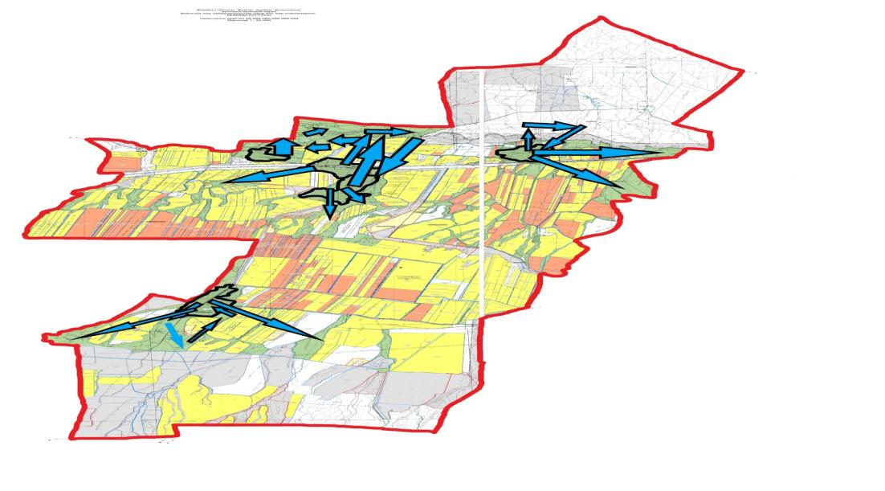

Шартты белгілер:



Қызыларық ауылдық округі бойынша жайылымдарды басқару және оларды пайдалану жөніндегі 2022-2023 жылдарға арналған жоспарға 3-қосымша
Жайылымдардың, оның ішінде маусымдық жайылымдардың сыртқы және ішкі шекаралары мен алаңдары, жайылымдық инфрақұрылым объектілері белгіленген карта

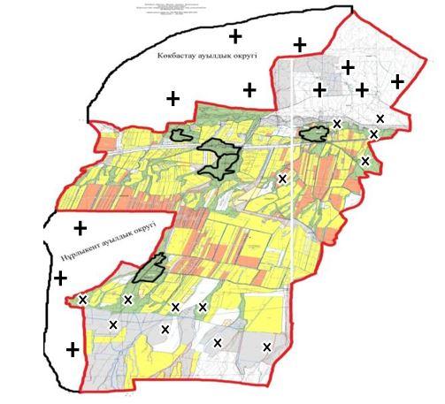

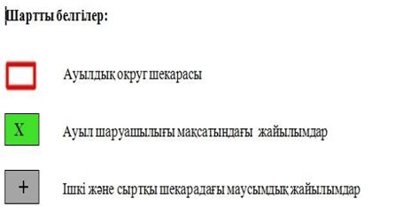

Қызыларық ауылдық округі бойынша жайылымдарды басқару және оларды пайдалану жөніндегі 2022-2023 жылдарға арналған жоспарға 4-қосымша
Жайылым пайдаланушылардың су тұтыну нормасына сәйкес жасалған су көздеріне (көлдерге, өзендерге, тоғандарға, апандарға, суару немесе суландыру каналдарына, құбырлы немесе шахталы құдықтарға) қол жеткізу схемасы

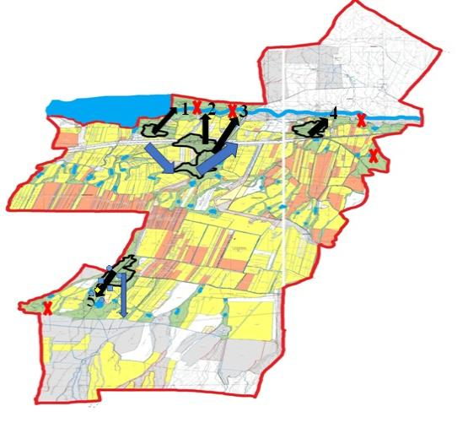

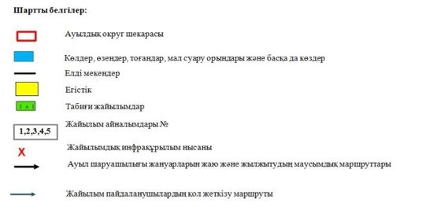

Қызыларық ауылдық округі бойынша жайылымдарды басқару және оларды пайдалану жөніндегі 2022-2023 жылдарға арналған жоспарға 5-қосымша
Жайылымы жоқ жеке және (немесе) заңды тұлғалардың ауыл шаруашылығы жануарларының мал басын орналастыру үшін жайылымдарды қайта бөлу және оны берілетін жайылымдарға ауыстыру схемасы

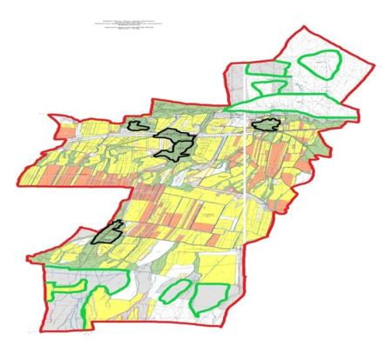

Шартты белгілері:



Қызыларық ауылдық округі бойынша жайылымдарды басқару және оларды пайдалану жөніндегі 2022-2023 жылдарға арналған жоспарға 6-қосымша
Ауылдық округ маңында орналасқан жайылымдармен қамтамасыз етілмеген жеке және (немесе) заңды тұлғалардың ауыл шаруашылығы жануарларының мал басын шалғайдағы жайылымдарға орналастыру схемасы

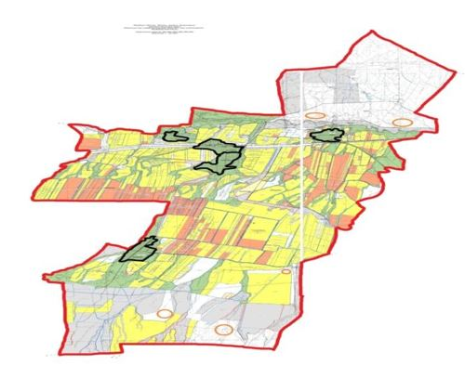

Шартты белгілер:



Қызыларық ауылдық округі бойынша жайылымдарды басқару және оларды пайдалану жөніндегі 2022-2023 жылдарға арналған жоспарға 7-қосымша
Ауыл шаруашылығы жануарларын жаюдың және айдаудың маусымдық маршруттарын белгілейтін жайылымдарды пайдалану жөніндегі күнтізбелік графигі
№ | Ауылдық округ атауы | 2022 жылғы өрістер саны |  |  |  | 2023 жылғы өрістер саны
№ | Ауылдық округ атауы | 1 | 2 | 3 | 4 | 1 | 2 | 3 | 4
1 | Қызыларық | КЖМ | ЖМ | ДӨ | ЖКМ | КЖМ | ЖМ | ЖКМ | ДӨ
Ескерту: аббревиатуралардың толық жазылуы:
ЖШС – жауапкершілігі шектеулі серіктестік
ШҚ – шаруа қожалық
ІҚМ – ірі қара мал
КЖМ –көктемгі-жазғы маусым;
ЖКМ – жазғы-күзгі маусым;
ЖМ – жазғы маусым;
ДӨ – демалушы өріс.
Қызыларық ауылдық округі бойынша жайылымдарды басқару және оларды пайдалану жөніндегі 2022-2023 жылдарға арналған жоспарға 8- қосымша
Жергілікті жағдайлар мен ерекшеліктерге қарай жеке ауладағы ауыл шаруашылығы жануарларын жаюға халық мұқтажын қанағаттандыру үшін қажетті жайылымдардың сыртқы және ішкі шекаралары және алаңдары белгіленген карта

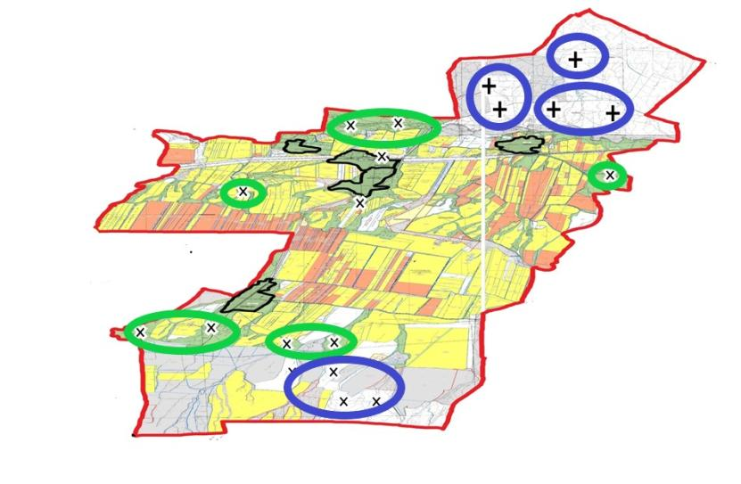

Шартты белгілер:

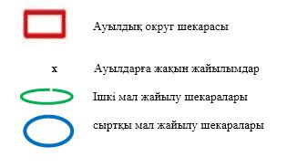

Жуалы аудандық мәслихатының
2022 жылғы 08 қыркүйектегі
№30-2 шешіміне 12-қосымша
Мыңбұлақ ауылдық округі бойынша жайылымдарды басқару және оларды пайдалану жөніндегі 2022-2023 жылдарға арналған жоспар
Мыңбұлақ ауылдық округі бойынша 2022-2023 жылдарға арналған жайылымдарды басқару және оларды пайдалану жөніндегі жоспар (бұдан әрі - Жоспар) Қазақстан Республикасының "Жайылымдар туралы" (бұдан әрі - Жайылымдар туралы Заң), "Қазақстан Республикасындағы жергілікті мемлекеттік басқару және өзін-өзі басқару туралы" Заңдарына, Қазақстан Республикасы Премьер-Министрінің орынбасары – Қазақстан Республикасы Ауыл шаруашылығы министрінің 2017 жылғы 24 сәуірдегі "Жайылымдарды ұтымды пайдалану қағидаларын бекіту туралы" №173 бұйрығына және Қазақстан Республикасы Ауыл шаруашылығы министрінің 2015 жылғы 14 сәуірдегі "Жайылымдардың жалпы алаңына түсетін жүктеменің шекті жол берілетін нормасын бекіту туралы" №3-3/332 бұйрығына сәйкес жүзеге асырылады.
Жоспар құрамында:
15)құқық белгілейтін құжаттар негізінде жер санаттары, жер учаскелерінің меншік иелері және жер пайдаланушылар бөлінісінде Мыңбұлақ ауылдық округінің аумағында жайылымдардың орналасу схемасы (картасы) (1-қосымша);
2) жайылым айналымдарының қолайлы схемалары (2-қосымша);
3) жайылымдардың, оның ішінде маусымдық жайылымдардың сыртқы және ішкі шекаралары мен алаңдары, жайылымдық инфрақұрылым объектілері белгіленген карта (3-қосымша);
4) жайылым пайдаланушылардың су тұтыну нормасына сәйкес жасалған су көздеріне (көлдерге, өзендерге, тоғандарға, апандарға, суару немесе суландыру каналдарына, құбырлы немесе шахталы құдықтарға) қол жеткізу схемасы (4-қосымша);
5) жайылымы жоқ жеке және (немесе) заңды тұлғалардың ауыл шаруашылығы жануарларының мал басын орналастыру үшін жайылымдарды қайта бөлу және оны берілетін жайылымдарға ауыстыру схемасы (5-қосымша);
6) ауылдық округ маңында орналасқан жайылымдармен қамтамасыз етілмеген жеке және (немесе) заңды тұлғалардың ауыл шаруашылығы жануарларының мал басын шалғайдағы жайылымдарға орналастыру схемасы (6-қосымша);
7) ауыл шаруашылығы жануарларын жаюдың және айдаудың маусымдық маршруттарын белгілейтін жайылымдарды пайдалану жөніндегі күнтізбелік графигі (7-қосымша);
8) жергілікті жағдайлар мен ерекшеліктерге қарай жеке ауладағы ауыл шаруашылығы жануарларын жаюға халық мұқтажын қанағаттандыру үшін қажетті жайылымдардың сыртқы мен ішкі шекаралары және алаңдары белгіленген карта (8-қосымша);
Жоспар: Жайылымдарды геоботаникалық зерттеп-қараудың жай-күйі туралы мәліметтер; ветеринариялық-санитариялық объектілер туралы мәліметтер; иелерін – жайылым пайдаланушыларды, жеке және (немесе) заңды тұлғаларды көрсете отырып, ауыл шаруашылығы жануарлары мал басының саны туралы деректер; ауыл шаруашылығы жануарларының түрлері мен жыныстық жас топтары бойынша қалыптастырылған үйірлердің, отарлардың, табындардың саны туралы деректер; шалғайдағы жайылымдарда жаю үшін ауыл шаруашылығы жануарларының мал басын қалыптастыру туралы мәліметтер; екпе және аридтік жайылымдарда ауыл шаруашылығы жануарларын жаю ерекшеліктері; малды айдап өтуге арналған сервитуттар туралы мәліметтер; мемлекеттік органдар, жеке және (немесе) заңды тұлғалар берген өзге де деректер ескеріле отырып жайылымдарды ұтымды пайдалану, азыққа қажеттілікті тұрақты қамтамасыз ету және жайылымдардың тозуын болдырмау мақсатында қабылданды.
Әкімшілік-аумақтық бөлініс бойынша Мыңбұлақ ауылдық округінде 2 ауылдық елді мекен бар.
Ауылдық округтің жалпы жер қоры 15801 гектар, оның ішінде егістік – 6042 гектар, жайылым жерлері – 3796 гектар.
Жер санаттары бойынша бөлінеді:
ауыл шаруашылығы мақсатындағы жерлер – 9895 га;
елді мекендер жері – 1508 га;
барлық басқа да жерлер – 1839 га;
қордағы жерлер – 4296 га.
Табиғи жағдайлар бойынша Мыңбұлақ ауылдық округінің аумағы күрт континенттік, қысы қатал, жиі қарлы боран соғады, жазы орташа ыстық. Көксай және Ақсай каналының бөлігі суықтау, округтің қалған бөлігі континенттіліктің барлық ерекшеліктерімен сипатталады. Жылдық жауын-шашын мөлшері орташа.
Топырақ негізінен сары және қара түсті. Округ аумағынан көп таралған топырақтың сары карбонатты түрлері кездеседі. Олар негізінен орта және төменгі тау аумағындағы жазықтарда, сондай-ақ төменгі үстірттерде таралған.
Мыңбұлақ ауылдық округінде 1 мал дәрігерлік пункті, 2 сібір ошағы орны, 1 биотермиялық шұңқыр (Беккер шұңқыры) бар.
2022 жылдың 1 қаңтарына Мыңбұлақ ауылдық округінде (халықтың жеке ауласы және ЖШС, ШҚ) ірі қара мал1890 бас, оның ішінде 1323 бас аналық мал, 5919 бас қой мен ешкі, 521 бас жылқы бар. Оның ішінде халықтын малы:
Көлбастау ауылында ірі қара мал 873 бас, оның ішінде 613 бас аналық мал, қой мен ешкі 1814 бас, жылқы 185 баc. Жайылым алаңы – 297 га;
Талапты ауылында ірі қара мал 715 бас, оның ішінде 487 бас аналық мал, қой мен ешкі 1609 бас, жылқы 123 бас. Жайылым алаңы – 364 га.
Шаруа және фермерлік қожалықтарындағы мал басы: Ірі қара мал 302 бас, оның ішінде аналығы 198 бас, қой мен ешкі 2496 бас, 213 бас жылқы. Шаруа қожалықтардың жайылым алаңы – 3796 га.
Мыңбұлақ ауылдық округі бойынша ауыл шаруашылығы малдарын жайылымдық алқаптармен қамтамасыз ету үшін барлығы 4457 га, елді мекен шегінде 661 га жайылымдар бар.
Ауылдық округте ІҚМ – 5 табын, жылқы – 3 табын және 6-кезек қой мен ешкі бар.
Ауылдық округте екпе және аридтік жайылымдар жоқ. Мал айдауға арналған сервитуттар орнатылмаған.
Жайылымдар туралы Заңның 15-бабына сәйкес жергілікті халықтың мұқтаждығы үшін (Көлбастау, Талапты ауылдары) ауыл шаруашылығы жануарларының аналық (сауын) мал басын ұстау бойынша елді мекендердің жайылымдық алқаптарында 661 га көлемінде, жүктеме нормасы 0,8*4 га*1125 бас болғанда жайылым жерлерінің қажеттілігі 3520 га құрайды.
Жергілікті халықтың басқа да ауыл шаруашылығы малдарын жаю бойынша жайылымдық жер қажеттілігі 10500 га. Жайылымның жалпы ауданына түсетін жүктеменің рұқсат етілген нормасы ІҚМ – 0,8*4 га*бас, қой мен ешкі – 0,1*4 га*бас, жылқы –1*4 га*бас.
Шалғайдағы қыстақ малдарын қоспағанда жайылымдарға қажеттілік:
ІҚМ үшін – 1890 бас*0,8*4 га = 6048 га;
Қой мен ешкі үшін – 5919 бас*0,1*4га = 2368 га;
Жылқы үшін – 521 бас*1*4 га=2084 га.
Барлығы: 10500 га.
1419,7 га көлемінде қалыптасқан жайылым алқаптарының қажеттілігін 118,2 га - Отарбаев Адилханға, 76,6 га - Сатаров Дауанға, 15,5 га Саяков Керимбекке, 42,6 га Гоев Алманға, 76,7 га - Урысбаев Ұлықбекке, 66 га - Бегалы Нұржігітке, 78 га - Халыктаев Ерланға, 68 га - Айдосов Нурмахамбетке, 61,1 га - Мажибаев Пердебайға, 172 га - Ахметов Оскенбайға, 164 га - Ашыкбеков Шырынбекке, 40 га - Абдиханов Кыдырбекке, 123,6 га - Майкенов Нұрдәулетке, 58 га - Усенбаев Даулетке, 27,6 га - Бердимбетов Рашиддинге, 54,8 га -Капалбеков Даулетбекке, 157 га - Пешенова Айманға, 20 га - Уәлихан Сейітжанға (шаруа қожалықтарға) тиесілі жайылым жерлерге жаю есебінен өтеуге болады.
Осы Жоспардың 5-қосымшасына сәйкес, Мыңбұлақ ауылдық округінің жергілікті халқының ауыл шаруашылығы жануарларының мал басына қажетті жетіспейтін жайылымды шешу жолы:
1. елді мекенге қайтарылған ауыл шаруашылығы мақсатындағы 25,4 га жайылымға сауынды сиырлар жайылады.
2. "Жуалы ауданы әкімдігінің ауылдық округтерге маусымдық жайылым жерлерді бекіту туралы" 2021 жылғы 06 желтоқсанындағы №457 қаулысына сәйкес таулы аймақтағы "Мыңбұлақ" запас қоры жерінен берілген 677 га жайылымдық жерге ауыл шаруашылығы мал бастарын топтап отыру бойынша 44 бас жылқы, 652 бас қой мен ешкі, 75 бас ірі қара малдарын жаюға орындар дайындалды.
Жылқы – 44*1*4 га= 176 га.
Қой мен ешкі – 652*0,1*4 га= 261 га.
ІҚМ – 75*0,8*4 га= 240 га.
Барлығы: 677 га.
3. 3 шаруа қожалықтың 5-7 шақырым радиустағы 23 га жайылым жерлерің қайтару жұмыстары жүргізілуде.
4. таулы аймақтағы және шалғайдағы жайылымдары бар шаруаларға тиесілі 3700 га жерлерге 697 бас МІҚ, 1095 бас қой мен ешкі, 258 бас жылқы топтап отыру бойынша меморандумдар жасалды.
ІҚМ – 697*0,8*4 ға=2230 га.
Қой мен ешкі – 1095*0,1*4 га=438 га.
Жылқы – 258*1*4 га=1032 га.
Барлығы: 3700 га.
5. бордақыда тұрған мал басы саны есебінен 2110 га жер үнемделеді.
ІҚМ – 364*0,8*4 га=1165 га.
Қой мен ешкі – 712*0,1*4 га=285 га.
Жылқы – 165*1*4 га=660 га.
Барлығы: 2110 га.
6. шаруа қожалық жетекшілерімен 5 шақырым радиуста орналасқан 3027,6 га егістік жерлерінен дәнді дақылдарын жинағаннан кейін 884 бас ІҚМ және 497 бас қой мен ешкі жаюға меморандум жасалды.
ІҚМ – 884*0,8*4 га=2828,8 га.
Қой мен ешкі – 497*0,1*4 га=198,8 га.
Барлығы: 3027,6 га.
Барлық қажетті 9563 га жайылым жерлерді жоғарыда көрсетілген тармақшаларға сәйкес толықтыру қажет.
Мыңбұлақ ауылдық округі бойынша жайылымдарды басқару және оларды пайдалану жөніндегі 2022-2023 жылдарға арналған жоспарға 1-қосымша
Құқық белгілейтін құжаттар негізінде жер санаттары, жер учаскелерінің меншік иелері және жер пайдаланушылар бөлінісінде Мыңбұлақ ауылдық округінің аумағында жайылымдардың орналасу схемасы (картасы)

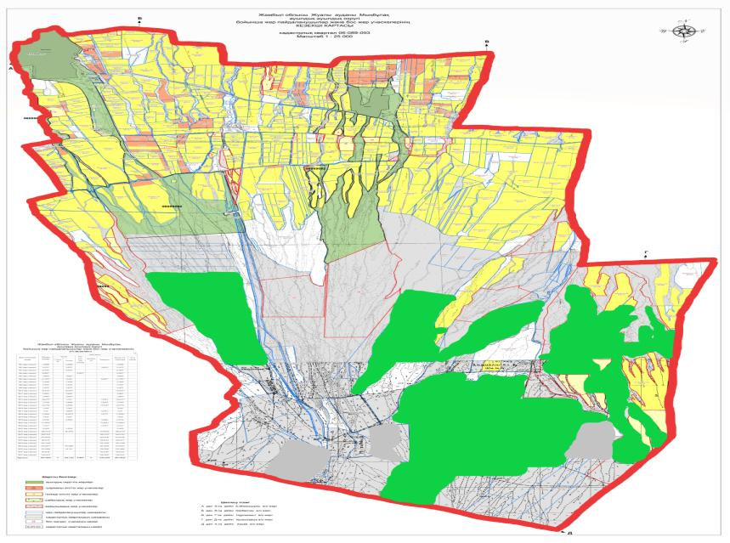

Шартты белгілер:

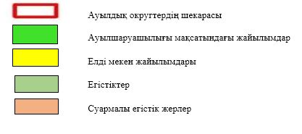

Мыңбұлақ ауылдық округі аумағындағы жер учаскелерінің меншік иелерінің тізімі
№ 1 кесте
№ | Жер учаскелерін пайдаланушылардың аты-жөні | Жайылым алаңы, (га) | Түрлері бойынша малдың болуы, (бас) |  |  | Жайылымға қажеттілік нормасы  1 бас, (га) |  |  | Жайылымдардың қажеттілігі, (га) |  |  |  | Артық жайылымдар, (га)
№ | Жер учаскелерін пайдаланушылардың аты-жөні | Жайылым алаңы, (га) | І Қ М | Қой мен ешкі | Жы лқы | І Қ М | Қой мен ешкі | Жы лқы | ІҚМ | Қой мен ешкі | Жы лқы | Жиыны  (га.) | Артық жайылымдар, (га)
1 | Отарбаев Адилхан | 168, 6 | 7 | 20 | 5 | 0,8* 4 | 0,1* 4 | 1*4 | 22,4 | 8 | 20 | 50,4 | 118, 2
2 | Сатаров Дауан | 131 | 2 | 20 | 10 | 0,8* 4 | 0,1* 4 | 1*4 | 6,4 | 8 | 40 | 54,4 | 76,6
3 | Дембаев Самат | 50 | 12 |  | 8 | 0,8* 4 | 0,1* 4 | 1*4 | 38,4 | 0 | 32 | 70,4 | -20,4
4 | Ашыкбеков Шырынбек | 464 |  | 50 | 70 | 0,8* 4 | 0,1* 4 | 1*4 | 0 | 20 | 280 | 300 | 164
5 | Абдиханов Кыдырбек | 74 |  | 45 | 4 | 0,8* 4 | 0,1* 4 | 1*4 | 0 | 18 | 16 | 34 | 40
6 | Абдраева Бурулсун | 170 |  |  | 80 | 0,8* 4 | 0,1* 4 | 1*4 | 0 | 0 | 320 | 320 | -150
7 | Саяков Керимбек | 39,5 | 5 |  | 2 | 0,8* 4 | 0,1* 4 | 1*4 | 16 | 0 | 8 | 24 | 15,5
8 | Майкенов Нұрдәулет | 170 | 2 | 60 | 4 | 0,8* 4 | 0,1* 4 | 1*4 | 6,4 | 24 | 16 | 46,4 | 123, 6
9 | Гоев Алман | 81 | 7 | 20 | 2 | 0,8* 4 | 0,1* 4 | 1*4 | 22,4 | 8 | 8 | 38,4 | 42,6
10 | Тулегенов Мейрбек | 320 |  |  | 120 | 0,8* 4 | 0,1* 4 | 1*4 | 0 | 0 | 480 | 480 | -160
11 | Кантарбаева Анар | 195 |  |  | 114 | 0,8* 4 | 0,1* 4 | 1*4 | 0 | 0 | 456 | 456 | -261
12 | Пешенова Айман | 229 | 5 | 20 | 12 | 0,8* 4 | 0,1* 4 | 1*4 | 16 | 8 | 48 | 72 | 157
13 | Усенбаев Даулет | 110 |  | 40 | 9 | 0,8* 4 | 0,1* 4 | 1*4 | 0 | 16 | 36 | 52 | 58
14 | Урысбаев Ұлықбек | 76,7 |  |  |  | 0,8* 4 | 0,1* 4 | 1*4 | 0 | 0 | 0 | 0 | 76,7
15 | Бегалы Нұржігіт | 128, 4 | 12 |  | 6 | 0,8* 4 | 0,1* 4 | 1*4 | 38,4 | 0 | 24 | 62,4 | 66
16 | Халыктаев Ерлан | 78 |  |  |  | 0,8* 4 | 0,1* 4 | 1*4 | 0 | 0 | 0 | 0 | 78
17 | Айдосов Нурмахамбет | 68 |  |  |  | 0,8* 4 | 0,1* 4 | 1*4 | 0 | 0 | 0 | 0 | 68
18 | Мажибаев Пердебай | 103, 5 | 7 |  | 5 | 0,8* 4 | 0,1* 4 | 1*4 | 22,4 | 0 | 20 | 42,4 | 61,1
19 | Киргизбаев Ратбек | 45,4 | 61 | 80 |  | 0,8* 4 | 0,1* 4 | 1*4 | 195, 2 | 32 | 0 | 227, 2 | -181, 8
20 | Каримова Светлана | 120 | 70 |  | 9 | 0,8* 4 | 0,1* 4 | 1*4 | 224 | 0 | 36 | 260 | -140
21 | Уәлихан Сейітжан | 100 | 20 |  | 4 | 0,8* 4 | 0,1* 4 | 1*4 | 64 | 0 | 16 | 80 | 20
22 | Тойшибеков Азимхан | 100 |  | 200 | 10 | 0,8* 4 | 0,1* 4 | 1*4 | 0 | 80 | 40 | 120 | -20
23 | Капалбеков Даулетбек | 102 | 13 | 14 |  | 0,8* 4 | 0,1* 4 | 1*4 | 41,6 | 5,6 | 0 | 47,2 | 54,8
24 | Бердимбетов Рашиддин | 130 | 32 |  |  | 0,8* 4 | 0,1* 4 | 1*4 | 102,4 | 0 | 0 | 102,4 | 27,6
25 | Турекулов Нурлыхан | 150 | 7 | 901 | 12 | 0,8* 4 | 0,1* 4 | 1*4 | 22,4 | 360, 4 | 48 | 430, 8 | -280, 8
26 | Ахметов Оскенбай | 300 | 40 |  |  | 0,8* 4 | 0,1* 4 | 1*4 | 128 | 0 | 0 | 128 | 172
27 | Есеналиев Ерманап | 92 |  | 1 026 |  | 0,8* 4 | 0,1* 4 | 1*4 | 0 | 410, 4 | 0 | 410, 4 | -318, 4
 | Қорытынды: | 3 796, 1 | 302 | 2 496 | 486 | 0,8* 4 | 0,1* 4 | 1*4 | 966, 4 | 998, 4 | 1 944 | 3 908, 8 | -112, 7
Мыңбұлақ ауылдық округі бойынша елді мекендер бөлінісінде ІҚМ аналық (сауын) мал басын орналастыру үшін жайылымдарды бөлу жөніндегі мәліметтер
№ 2 кесте
№ | Елді мекен атауы | Жайылым алаңы, (га) | Сауын сиырлардың болуы (бас) | Жайылымға қажеттілік нормасы  1 бас, (га) | Жайылымдардың қажеттілігі, (га) | Жайылымдармен қамтамасыз етілмеген (га) | Қажеттіліктің қамтамасыз етілуі, % | Артықшылық, (га)
1 | Көлбастау ауылы | 297 | 613 | 0,8*4 | 1961,6 | -1664,6 | 15,1 | -
2 | Талапты ауылы | 364 | 487 | 0,8*4 | 1558,4 | -1194,4 | 23,3 | -
 | Барлығы | 661 | 1100 | 0,8*4 | 3520 | - 2 859 | 18,7 | -
Мыңбұлақ ауылдық округі бойынша жер учаскелерінің меншік иелері бөлігінде ауыл шаруашылығы малдарының басын орналастыру үшін жайылымдарды қайта бөлу жөніндегі мәліметтер
№ 3 кесте
№ | Елді мекен атауы | Малдың болуы түрлері бойынша (бас) |  |  | Жайылымға қажеттілік нормасы 1 бас, (га) |  |  | Жайылымдардың қажеттілігі, (га) |  |  |  | Жайылымдарды бөлу | Қажеттіліктің  қамтамасыз  етілуі, %
№ | Елді мекен атауы | ІҚМ | Қой мен ешкі | Жы лқы | ІҚМ | Қой мен ешкі | Жы лқы | ІҚМ | Қой мен ешкі | Жы л қы | Қорытынды (га) | Жайылымдарды бөлу | Қажеттіліктің  қамтамасыз  етілуі, %
1 | Көлбастау ауылы | 1 043 | 2 910 | 275 | 0,8* 4 | 0,1* 4 | 1*4 | 3 337, 6 | 1 164 | 1 100 | 5 601, 6 | Отарбаев Адилхан - 118,2 га  Сатаров Дауан - 76,6 га  Саяков Керимбек - 15,5 га  Гоев Алман - 42,6 га  Урысбаев Ұлықбек - 76,7 га  Бегалы Нұржігіт – 66 га  Халыктаев Ерлан -78 га  Айдосов Нурмахамбет –68 га  Мажибаев Пердебай -61,1га  Ахметов Оскенбай -172 га  Қорытынды: - 774,7 га | 13,8
2 | Талапты ауылы | 847 | 3 009 | 246 | 0,8* 4 | 0,1* 4 | 1*4 | 2 710, 4 | 1 203, 6 | 984 | 4 898 | Ашыкбеков Шырынбек -164 га  Абдиханов Кыдырбек – 40 га  Майкенов Нұрдәулет - 123,6 га  Усенбаев Даулет – 58 га  Бердимбетов Рашиддин - 27,6 га  Капалбеков Даулетбек - 54,8 га  Пешенова Айман – 157 га  Уәлихан Сейітжан – 20 га  Қорытынды: - 645 га | 13,2
 | Жалпы | 1 890 | 5 919 | 521 |  |  |  | 6 048 | 2 367, 6 | 2 084 | 10 499, 6 | 1419,7 | 13,5
Мыңбұлақ ауылдық округі бойынша жайылымдарды басқару және оларды пайдалану жөніндегі 2022-2023 жылдарға арналған жоспарға 2-қосымша
Жайылым айналымдарының қолайлы схемалары
Жылдар | Өріс 1 | Өріс 2 | Өріс 3 | Өріс 4
2022 | Көктемгі-жазғы маусым | Жазғы маусым | Күзгі маусым | Демалушы өріс
2023 | Демалушы өріс | Көктемгі-жазғы маусым | Жазғы маусым | Күзгі маусым
Ескертпе: 1, 2, 3, 4 - жылына өрісті пайдалану кезегі.

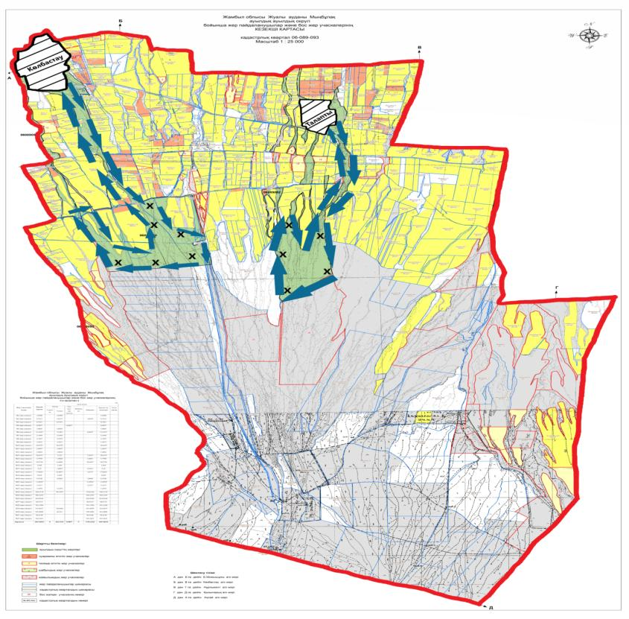

Шартты белгілер:

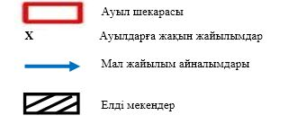

Мыңбұлақ ауылдық округі бойынша жайылымдарды басқару және оларды пайдалану жөніндегі 2022-2023 жылдарға арналған жоспарға 3-қосымша
Жайылымдардың, оның ішінде маусымдық жайылымдардың сыртқы және ішкі шекаралары мен алаңдары, жайылымдық инфрақұрылым объектілері белгіленген карта

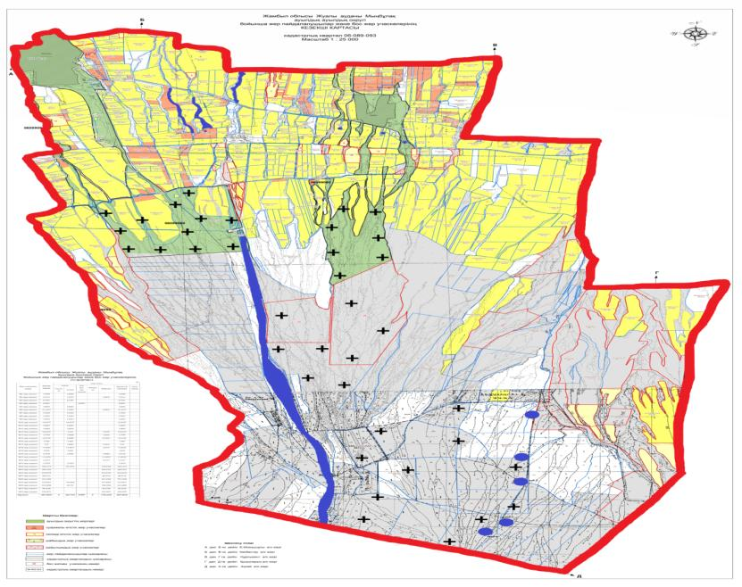

Шартты белгілер:

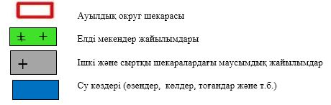

Мыңбұлақ ауылдық округі бойынша жайылымдарды басқару және оларды пайдалану жөніндегі 2022-2023 жылдарға арналған жоспарға 4-қосымша
Жайылым пайдаланушылардың су тұтыну нормасына сәйкес жасалған су көздеріне (көлдерге, өзендерге, тоғандарға, апандарға, суару немесе суландыру каналдарына, құбырлы немесе шахталы құдықтарға) қол жеткізу схемасы

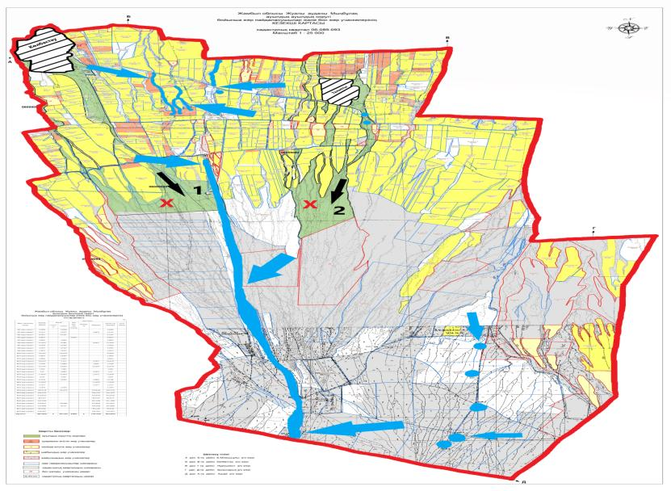

Шартты белгілер:

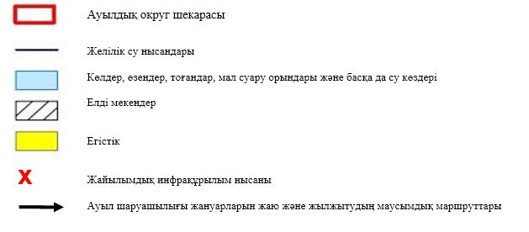

Мыңбұлақ ауылдық округі бойынша жайылымдарды басқару және оларды пайдалану жөніндегі 2022-2023 жылдарға арналған жоспарға 5-қосымша
Жайылымы жоқ жеке және (немесе) заңды тұлғалардың ауыл шаруашылығы жануарларының мал басын орналастыру үшін жайылымдарды қайта бөлу және оны берілетін жайылымдарға ауыстыру схемасы

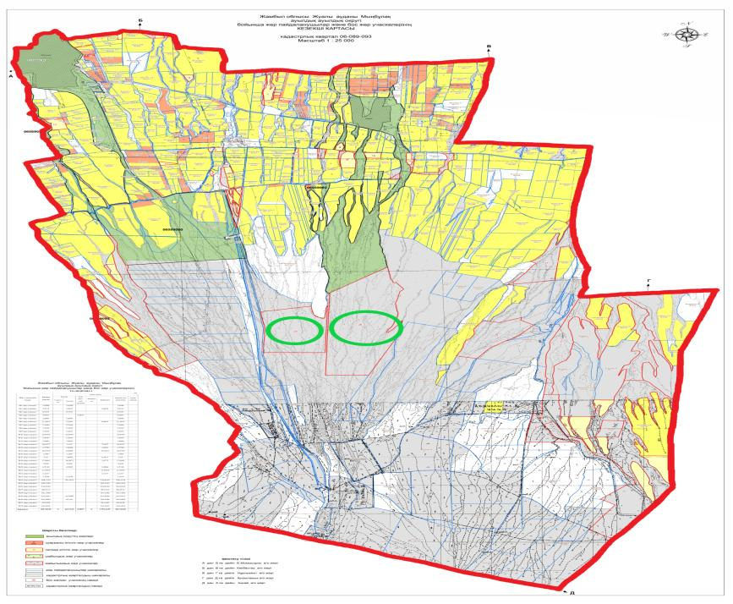

Шартты белгілер:



Мыңбұлақ ауылдық округі бойынша жайылымдарды басқару және оларды пайдалану жөніндегі 2022-2023 жылдарға арналған жоспарға 6-қосымша
Мыңбұлақ ауылдық округ маңында орналасқан жайылымдармен қамтамасыз етілмеген жеке және (немесе) заңды тұлғалардың ауыл шаруашылығы жануарларының мал басын шалғайдағы жайылымдарға орналастыру схемасы

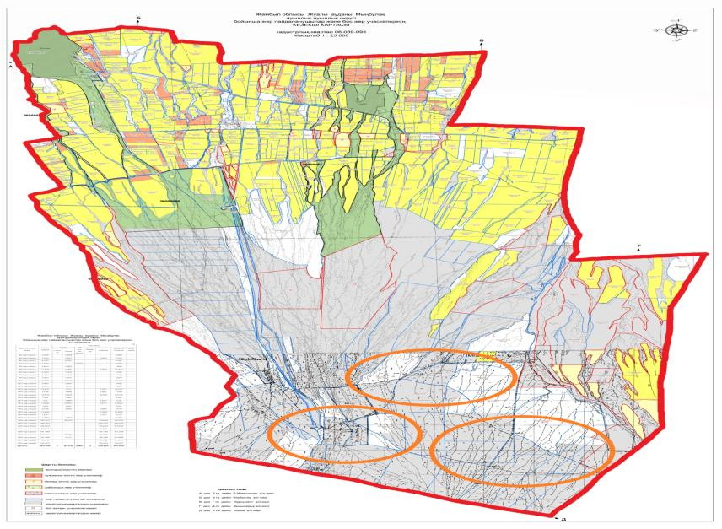

Шартты белгілер:

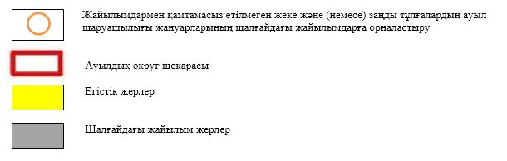

Мыңбұлақ ауылдық округі бойынша жайылымдарды басқару және оларды пайдалану жөніндегі 2022-2023 жылдарға арналған жоспарға 7-қосымша
Ауыл шаруашылығы жануарларын жаюдың және айдаудың маусымдық маршруттарын белгілейтін жайылымдарды пайдалану жөніндегі күнтізбелік графигі
№ | Елді мекен атауы | Жайылымға малдардын айдап шығару мерзімі | Жайылымнан малдардың қайтару мерзімі
1 | Көлбастау ауылы | Сәуір айының бірінші жартысы | Қазан айының екінші он күндігі
2 | Талапты ауылы | Сәуір айының бірінші жартысы | Қазан айының екінші он күндігі
Ескерту: аббревиатуралардың толық жазылуы:
ЖШС – жауапкершілігі шектеулі серіктестік
ШҚ – шаруа қожалық
ІҚМ – ірі қара мал
Мыңбұлақ ауылдық округі бойынша жайылымдарды басқару және оларды пайдалану жөніндегі 2022-2023 жылдарға арналған жоспарға 8-қосымша
Жергілікті жағдайлар мен ерекшеліктерге қарай жеке ауладағы ауыл шаруашылығы жануарларын жаюға халық мұқтажын қанағаттандыру үшін қажетті жайылымдардың сыртқы мен ішкі шекаралары және алаңдары белгіленген карта

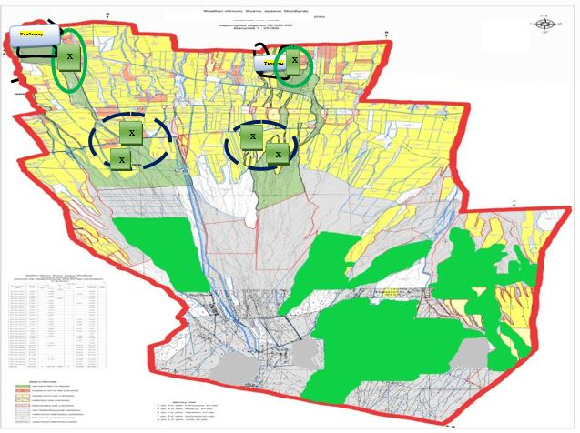

Шартты белгілер:

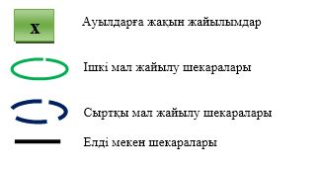

Жуалы аудандық мәслихатының
2022 жылғы 08 қыркүйектегі
№30-2 шешіміне 13-қосымша
Нұрлыкент ауылдық округінде жайылымдарды басқару және оларды пайдалану жөніндегі 2022-2023 жылдарға арналған жоспар
Нұрлыкент ауылдық округі бойынша 2022-2023 жылдарға арналған жайылымдарды басқару және оларды пайдалану жөніндегі жоспар (бұдан әрі - Жоспар) Қазақстан Республикасының "Жайылымдар туралы" (бұдан әрі - Жайылымдар туралы Заң), "Қазақстан Республикасындағы жергілікті мемлекеттік басқару және өзін-өзі басқару туралы" Заңдарына, Қазақстан Республикасы Премьер-Министрінің орынбасары – Қазақстан Республикасы Ауыл шаруашылығы министрінің 2017 жылғы 24 сәуірдегі "Жайылымдарды ұтымды пайдалану қағидаларын бекіту туралы" №173 бұйрығына және Қазақстан Республикасы Ауыл шаруашылығы министрінің 2015 жылғы 14 сәуірдегі "Жайылымдардың жалпы алаңына түсетін жүктеменің шекті жол берілетін нормасын бекіту туралы" №3-3/332 бұйрығына сәйкес әзірленді.
Жоспар құрамында:
16) құқық белгілейтін құжаттар негізінде жер санаттары, жер учаскелерінің меншік иелері және жер пайдаланушылар бөлінісінде Нұрлыкент ауылдық округінің аумағында жайылымдардың орналасу схемасы (картасы) (1-қосымша);
2) жайылым айналымдарының қолайлы схемалары (2-қосымша);
3) жайылымдардың, оның ішінде маусымдық жайылымдардың сыртқы және ішкі шекаралары мен алаңдары, жайылымдық инфрақұрылым объектілері белгіленген карта (3-қосымша);
4) жайылым пайдаланушылардың су тұтыну нормасына сәйкес жасалған су көздеріне (көлдерге, өзендерге, тоғандарға, апандарға, суару немесе суландыру каналдарына, құбырлы немесе шахталы құдықтарға) қол жеткізу схемасы (4-қосымша);
5) жайылымы жоқ жеке және (немесе) заңды тұлғалардың ауыл шаруашылығы жануарларының мал басын орналастыру үшін жайылымдарды қайта бөлу және оны берілетін жайылымдарға ауыстыру схемасы (5-қосымша);
6) ауылдық округ маңында орналасқан жайылымдармен қамтамасыз етілмеген жеке және (немесе) заңды тұлғалардың ауыл шаруашылығы жануарларының мал басын шалғайдағы жайылымдарға орналастыру схемасы (6-қосымша);
7) ауыл шаруашылығы жануарларын жаюдың және айдаудың маусымдық маршруттарын белгілейтін жайылымдарды пайдалану жөніндегі күнтізбелік графигі (7-қосымша);
8) жергілікті жағдайлар мен ерекшеліктерге қарай жеке ауладағы ауыл шаруашылығы жануарларын жаюға халық мұқтажын қанағаттандыру үшін қажетті жайылымдардың сыртқы мен ішкі шекаралары және алаңдары белгіленген карта (8-қосымша);
Жоспар: Жайылымдарды геоботаникалық зерттеп-қараудың жай-күйі туралы мәліметтер; ветеринариялық-санитариялық объектілер туралы мәліметтер; иелерін – жайылым пайдаланушыларды, жеке және (немесе) заңды тұлғаларды көрсете отырып, ауыл шаруашылығы жануарлары мал басының саны туралы деректер; ауыл шаруашылығы жануарларының түрлері мен жыныстық жас топтары бойынша қалыптастырылған үйірлердің, отарлардың, табындардың саны туралы деректер; шалғайдағы жайылымдарда жаю үшін ауыл шаруашылығы жануарларының мал басын қалыптастыру туралы мәліметтер; екпе және аридтік жайылымдарда ауыл шаруашылығы жануарларын жаю ерекшеліктері; малды айдап өтуге арналған сервитуттар туралы мәліметтер; мемлекеттік органдар, жеке және (немесе) заңды тұлғалар берген өзге де деректер ескеріле отырып жайылымдарды ұтымды пайдалану, азыққа қажеттілікті тұрақты қамтамасыз ету және жайылымдардың тозуын болдырмау мақсатында қабылданды.
Табиғи жағдайлар бойынша Нұрлыкент ауылдық округінің аумағы таулы-жазықты алқап. Агроклиматтық көрсеткіштер бойынша орталық және солтүстік бөлігі жылы, Теріс өзенінің жағалау бөлігі суықтау, қалған бөлігі континенттіліктің барлық ерекшеліктерімен сипатталады.
Топырақ негізінен қара, кей жерлерде сары.
Нұрлыкент ауылдық округінде 1 мал дәрігерлік пункті, 1 ұрықтандыру пункті бар.
Әкімшілік-аумақтық бөлініс бойынша Нұрлыкент ауылдық округінде 3 ауылдық елді мекен бар.
Нұрлыкент ауылдық округі аумағының жалпы ауданы 9224 гектар, оның ішінде егістік – 5748 га, жайылым жерлері – 2486 га, барлық басқа да жерлер – 910 га, шабындық - 31 га, көпжылдық екпелер - 48 га.
Жер санаттары бойынша бөлінеді:
Ауыл шаруашылығы мақсатындағы жерлер – 6814 га;
Елді мекендер жері - 1901 га;
Өнеркәсіп, көлік, байланыс, ғарыш қызметі, қорғаныс, ұлттық қауіпсіздік мұқтажына арналған және ауыл шаруашылығына арналмаған өзге де жер - 484 га.
2022 жылдың 1 қаңтарына Нұрлыкент ауылдық округінде (халықтың жеке ауласы және ЖШС, ШҚ) ірі қара мал 4764 бас, оның ішінде 2433 бас аналық мал, қой мен ешкі 6310 бас, жылқы 497 бас бар. Оның ішінде:
Нұрлыкент ауылында ірі қара мал 1542 бас, оның ішінде аналық мал 800 бас, қой мен ешкі 2120 бас, жылқы 211 бас. Жайылым алаңы - 557 га;
Түктібай ауылында ірі қара мал 1198 бас, оның ішінде аналық мал 662 бас, қой мен ешкі 2025 бас, жылқы 162 бас. Жайылым алаңы -835 га;
Қазбастау разъезді ірі қара мал 52 бас, оның ішінде аналық мал 21 бас, қой мен ешкі 123 бас. Жайылымы жоқ.
Шаруа немесе фермер қожалықтарының мал басы саны: ірі қара мал 272 бас, аналығы 150 бас, қой мен ешкі 2042 бас, жылқы 94 бас. Жайылымдар алаңы – 642 га.
"Гамбург" ЖШС-ғы ауыл шаруашылық мал басы саны: ірі қара мал 1700 бас, аналық мал 800 бас, жылқы 30 бас. Жайылым алаңы – 452 га.
Ауылдық округі бойынша ауыл шаруашылығы малдарын жайылымдық алқаптармен қамтамасыз ету үшін барлығы 2486 га жайылымдық жерлер бар, оның ішінде елді мекен шегінде 1392 га жайылым бар.
Ауылдық округте ІҚМ - 4 табын, жылқы – 2 үйір, қой мен ешкі - 2 отар бар.
Нұрлыкент ауылдық округінде екпе және аридті жайылымдар жоқ. Мал айдауға арналған сервитуттар орнатылмаған.
Жайылымдар туралы Заңның 15-бабына сәйкес жергілікті халықтың мұқтаждығы үшін (Нұрлыкент, Түктібай ауылдары және Қазбастау разъезді) ауыл шаруашылығы жануарларының аналық (сауын) мал басын ұстау бойынша жайылымдық алқаптарында елді мекендер жайылымы 1392 га көлемінде, жүктеме нормасы *0,8*4 га*1483 бас болғанда жайылым жерлерінің қажеттілігі 3353 га құрайды.
Жергілікті халықтың басқа да ауыл шаруашылығы малдарын жаю бойынша жайылымдық жер қажеттілігі 7388 га. Жайылымның жалпы алаңдарына түсетін жүктеменің шекті рұқсат етілетін нормасы ІҚМ басына жүктеме нормасы 0,8*4 га*бас, қой мен ешкі – 0,1*4 га*бас, жылқы – 1*4 га*бас.
Шалғайдағы қыстақ малдарын қоспағанда жайылымдарға қажеттілік:
ІҚМ үшін -1309 бас*0,8*4 га=4188,8 га;
Қой мен ешкі үшін - 4268 бас* 0,1 *4 га= 1707,2 га;
Жылқы үшін - 373 бас* 1*4 га= 1492 га
Барлығы: 7388 га.
325 га көлемінде қалыптасқан жайылымдық алқаптардың қажеттілігін 40 га – Ш.Ашықбековке ("Күнекей" ШК), 36 га – К.Дуйиновке ("Бармақ батыр" ШК), 248 га – А.Жолдыбекке ("Ерболат" ШК) тиесілі жайылымдық жерлерде жаю есебінен өтеуге болады.
Осы Жоспардың 5-қосымшасына сәйкес, Нұрлыкент ауылдық округінің жергілікті халқының ауыл шаруашылығы жануарларының мал басына қажетті жетіспейтін жайылымды шешу жолы:
1)Жуалы ауданы әкімдігінің "Ауылдық округтерге маусымдық жайылым жерлерді бекіту туралы" 2021 жылғы 06 желтоқсандағы №457 қаулысына сәйкес Нұрлыкент ауылдық округіне 285 га "Мыңбұлақ" жер қорынан, 101,42 га "Бурный" жер қорынан берілген жер телімдері арқылы жер қажеттілігі азаяды.
Қой мен ешкі - 255*0,1*4=102 га.
Жылқы - 71*1*4=284 га.
Барлығы: 386 га.
2)Нұрлыкент ауылдық округі бойынша елді мекеннен шығатын табын, үйір, отардан бөлек жеке сыртқа шығарып мал ұстайтын 23 тұрғынның мал басы саны:
ІҚМ - 584*0,8*4=1868,8 га;
Қой мен ешкі - 1120*0,1*4=448 га ;
Жылқы - 172*1*4=688 га;
Барлығы: 3004,8 га.
3)Нұрлыкент ауылдық округі әкімінің аппараты мен шаруа қожалық жетекшілері арасында 3563 га егістік және басқа да жерлерінен ауыл шаруашылық дақылдарын жинап алғаннан кейін елді мекеннің малдарын маусымдық жаю үшін меморандум жасалды:
ІҚМ- 1048*0,8*4=3353,6 га;
Қой мен ешкі- 523*0,1*4=209,2 га;
Барлығы: 3562,8 га.
4)"Төлеген" шаруа қожалығының басқа округтердегі (Көкбастау және Мыңбұлақ) 900 га жайылымдық жерлеріне шаруа қожалықтың 106 бас ІҚМ, 60 бас жылқыларымен бірге ауыл тұрғындарының 100 бас ІҚМ маусымдық жайылымға шығады.
Барлығы: 900 га.
5)бордақыда тұрған мал басы саны есебінен 1923 га жер үнемделеді.
ІҚМ - 397*0,8*4=1270,4 га.
Қой мен ешкі - 652*0,1*4=260,8 га.
Жылқы - 98*1*4=392 га.
Барлығы: 1923,2 га.
6)шілде айынан бастап "Теріс-Ащыбұлақ" су қоймасындағы су көлемінің азаюына байланысты 320 га жерге малды жаюға мүмкіндік болады.
ІҚМ - 100*0,8*4=320 га.
Барлығы: 320 га.
7) Қажетті 320 га көлеміндегі жайылымдық жерді халық мұқтажы үшін аудандық орман шаруашылығының жер қорынан алу есебінен.
Қой мен ешкі - 483*0,1*4=193,2 га.
Жылқы - 32*1*4=128 га.
Барлығы: 321,2 га.
Барлық қажетті 10418 га жайылым жерлерді жоғарыда көрсетілген тармақшаларға сәйкес толықтыру қажет.
Нұрлыкент ауылдық округі бойынша жайылымдарды басқару және оларды пайдалану жөніндегі 2022-2023 жылдарға арналған жоспарға 1-қосымша
Құқық белгілейтін құжаттар негізінде жер санаттары, жер учаскелерінің меншік иелері және жер пайдаланушылар бөлінісінде Нұрлыкент ауылдық округінің аумағында жайылымдардың орналасу схемасы (картасы)

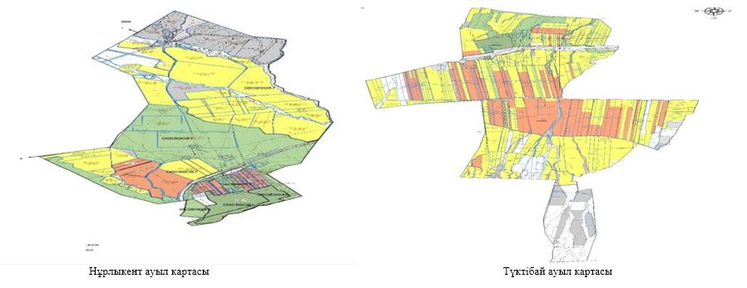

Шартты белгілер:

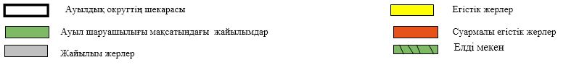

Нұрлыкент ауылдық округі аумағындағы жер учаскелерінің меншік иелерінің тізімі
№ 1 кесте
№ | Жер учаскелерін пайдаланушылардың  аты-жөні | Жайылым алаңы  (га) | Түрлері бойынша малдың болуы  (бас) |  |  | Жайылымға қажеттілік нормасы, шартты мал басы (га) |  |  | Жайылымдардың қажеттілігі, (га) |  |  |  | Артық жайылымдар, (га)
№ | Жер учаскелерін пайдаланушылардың  аты-жөні | Жайылым алаңы  (га) | ІҚМ | Қой мен ешкі | Жы лқы | ІҚМ | Қой мен ешкі | Жы лқы | ІҚМ | Қой мен ешкі | Жы лқы | Жиыны  (га) | Артық жайылымдар, (га)
1 | Елекбаев А. | 250 | 100 | 2042 | - | 0,8* 4 | 0,1* 4 | 1*4 | 320 | 816,8 | - | 1136,8 | -886,8
2 | Тулегенов М. | 30 | 9 | - | - | 0,8* 4 | 0,1* 4 | 1*4 | 28,8 | - | - | 28,8 | +1,2
3 | Тулегенов Ж. | 8 | 8 | 18 | 5 | 0,8* 4 | 0,1* 4 | 1*4 | 25,6 | 7,2 | 20 | 52,8 | -44,8
4 | Буздаев Н. | 10 | 5 | 19 | - | 0,8* 4 | 0,1* 4 | 1*4 | 16 | 7,6 | - | 23,6 | -13,6
5 | Мамыралиев Т. | 14 | 3 | 10 | - | 0,8* 4 | 0,1* 4 | 1*4 | 9,6 | 4 | - | 13,6 | 0
6 | Ашыкбеков Ш. | 40 | - | - | - | 0,8* 4 | 0,1* 4 | 1*4 | - | - | - | - | +40
7 | Дуйинов Қ. | 36 | - | - | - | 0,8* 4 | 0,1* 4 | 1*4 |  | - | - | - | +36
8 | Жолдыбек А. | 248 | - | - | - | 0,8* 4 | 0,1* 4 | 1*4 | - | - | - | - | +248
9 | Мамыталиев М. | 6 | - | 5 | 2 | 0,8* 4 | 0,1* 4 | 1*4 | - | 2 | 8 | 10 | -4
 | Қорытынды: | 642 | 151 | 2094 | 7 | 0,8* 4 | 0,1* 4 | 1*4 | 400 | 837,6 | 28 | 1265,6 | - 623,6
Нұрлыкент ауылдық округі бойынша елді мекендер бөлінісінде ІҚМ аналық (сауын)мал басын орналастыру үшін жайылымдарды бөлу жөніндегі мәліметтер
№ 2 кесте
№ | Елді мекен атауы | Жайылым алаңы  ( га ) | Сауын сиырлардың болуы  ( бас ) | Жайылымға қажеттілік нормасы, шартты мал басы,  ( га ) | Жайылымдардың қажеттілігі, (га) | Жайылымдармен қамтамасыз етілмеген ( га ) | Қажеттіліктің қамтамасыз етілуі  ( % ) | Артықшылық ( га )
1 | Нұрлыкент ауылы | 557 | 800 | 0,8*4 | 2560 | -2003 | 22 | -
2 | Түктібай ауылы | 835 | 662 | 0,8*4 | 2118,4 | -1283,4 | 39
3 | Қазбастау разъезді | 0 | 21 | 0,8*4 | 67,2 | - 67,2 | 0 | -
 | Барлығы: | 1392 | 1483 |  | 4745,6 | - 3353,6 | 29 | -
Нұрлыкент ауылдық округі бойынша жер учаскелерінің меншік иелері бөлігінде ауыл шаруашылығы малдарының басын орналастыру үшін жайылымдарды қайта бөлу жөніндегі мәліметтер
№ 3 кесте
№ | Елді мекен Атауы | Малдың болуы түрлері бойынша (бас) |  |  | Жайылымға қажеттілік нормасы, шартты мал басы, (га) |  |  | Жайылымдардың қажеттілігі  (га) |  |  |  | Жайылымдарды бөлу | Қажеттіліктің қамтамасыз етілуі  (%)
№ | Елді мекен Атауы | ІҚМ | Қой мен ешкі | Жы лқы | ІҚМ | Қой мен ешкі | Жы лқы | ІҚМ | Қой мен ешкі | Жы лқы | Қорытынды (га) | Жайылымдарды бөлу | Қажеттіліктің қамтамасыз етілуі  (%)
1 | Нұрлыкент ауылы | 742 | 2120 | 211 | 0,8* 4 | 0,1* 4 | 1*4 | 2 374, 4 | 848 | 844 | 4 066, 4 | Дуйинов Қ.  "Бармақ-батыр" ШҚ- 36  Қорытынды: 36
2 | Түктібай ауылы | 536 | 2 025 | 162 | 0,8* 4 | 0,1* 4 | 1*4 | 1 715, 2 | 810 | 648 | 3 173, 2 | Жолдыбек А.  "Ерболат" ШҚ - 248  Ашыкбеков Ш.  "Күнекей" ШҚ - 40  Қорытынды: 288
3 | Қазбастау разъезді | 31 | 123 | - | 0,8* 4 | 0,1* 4 | 1*4 | 99,2 | 49,2 | - | 148,4
 | Жалпы | 1309 | 4 268 | 373 | 0,8* 4 | 0,1* 4 | 1*4 | 4 188, 8 | 1 707, 2 | 1 492 | 7 388 | 324
Нұрлыкент ауылдық округі бойынша жайылымдарды басқару және оларды пайдалану жөніндегі 2022-2023 жылдарға арналған жоспарға 2-қосымша
Нұрлыкент ауылдық округі үшін қолайлы жайылым айналымдарының схемасы
Жылдар | Өріс 1 | Өріс 2 | Өріс 3 | Өріс 4
2022 | Көктемгі-жазғымаусым | Жазғы маусым | Күзгі маусым | Демалушы өріс
2023 | Демалушы өріс | Көктемгі-жазғы маусым | Жазғы маусым | Күзгі маусым
Ескертпе: 1, 2, 3, 4 - Жылдық жайылым айналымдарын пайдалану реттілігі

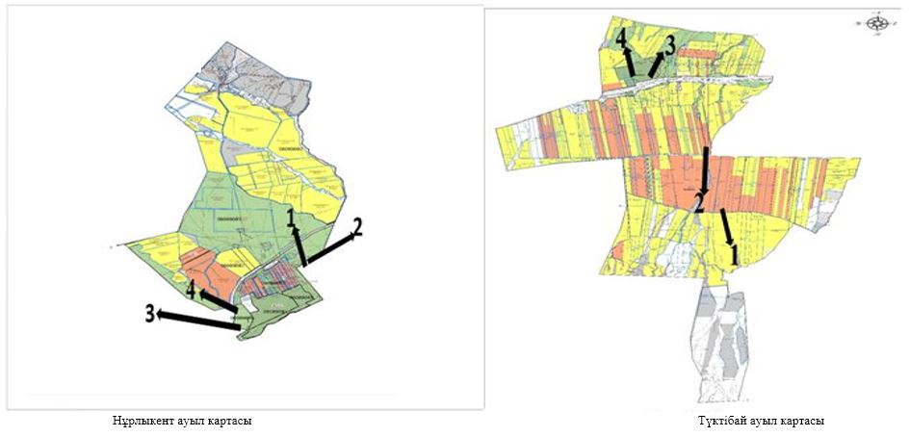

Шартты белгілер:

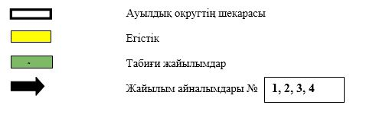

Нұрлыкент ауылдық округі бойынша жайылымдарды басқару және оларды пайдалану жөніндегі 2022-2023 жылдарға арналған жоспарға 3-қосымша
Жайылымдардың, оның ішінде маусымдық жайылымдардың сыртқы және ішкі шекаралары мен алаңдары, жайылымдық инфрақұрылым объектілері белгіленген карта

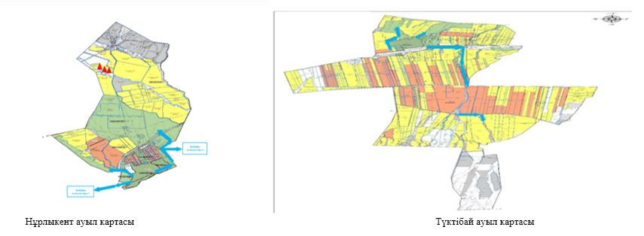

Шартты белгілер:

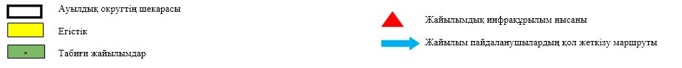

Нұрлыкент ауылдық округі бойынша жайылымдарды басқару және оларды пайдалану жөніндегі 2022-2023 жылдарға арналған жоспарға 4-қосымша
Жайылым пайдаланушылардың су тұтыну нормасына сәйкес жасалған су көздеріне (көлдерге, өзендерге, тоғандарға, апандарға, суару немесе суландыру каналдарына, құбырлы немесе шахталы құдықтарға) қол жеткізу схемасы

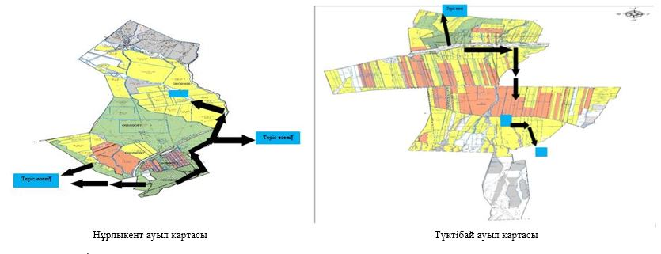

Шартты белгілер:

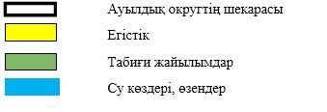

Нұрлыкент ауылдық округі бойынша жайылымдарды басқару және оларды пайдалану жөніндегі 2022-2023 жылдарға арналған жоспарға 5-қосымша
Жайылымы жоқ жеке және (немесе) заңды тұлғалардың ауыл шаруашылығы жануарларының мал басын орналастыру үшін жайылымдарды қайта бөлу және оны берілетін жайылымдарға ауыстыру схемасы

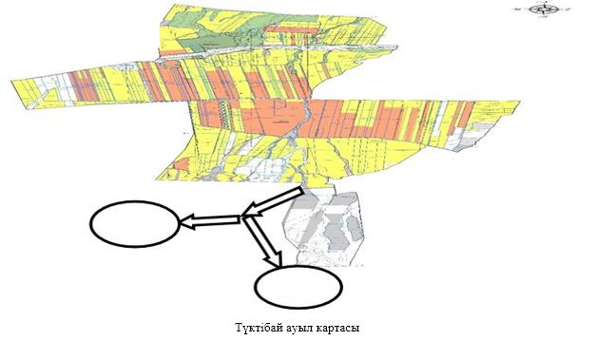

Шартты белгі:



Нұрлыкент ауылдық округі бойынша жайылымдарды басқару және оларды пайдалану жөніндегі 2022-2023 жылдарға арналған жоспарға 6-қосымша
Ауылдық округ маңында орналасқан жайылымдармен қамтамасыз етілмеген жеке және (немесе) заңды тұлғалардың ауыл шаруашылығы жануарларының мал басын шалғайдағы жайылымдарға орналастыру схемасы

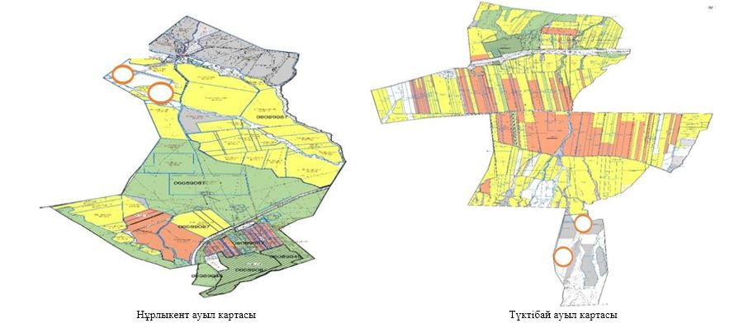

Шартты белгі:

Нұрлыкент ауылдық округі бойынша жайылымдарды басқару және оларды пайдалану жөніндегі 2022-2023 жылдарға арналған жоспарға 7-қосымша
Ауыл шаруашылығы жануарларын жаюдың және айдаудың маусымдық маршруттарын белгілейтін жайылымдарды пайдалану жөніндегі күнтізбелік графигі
№ | Ауылдық округ атауы | 2022 жылғы өрістер саны |  |  |  | 2023 жылғы өрістер саны
№ | Ауылдық округ атауы | 1 | 2 | 3 | 4 | 1 | 2 | 3 | 4
1 | Нұрлыкент | КЖМ | ЖМ | ДӨ | ЖКМ | КЖМ | ЖМ | ЖКМ | ДӨ
Ескерту: аббревиатуралардың толық жазылуы:
ЖШС – жауапкершілігі шектеулі серіктестігі
ШҚ – шаруа қожалық
ІҚМ – ірі қара мал
КЖМ – көктемгі-жазғы маусым;
ЖКМ – жазғы-күзгі маусым;
ЖМ – жазғы маусым;
ДӨ – демалушы өріс
Нұрлыкент ауылдық округі бойынша жайылымдарды басқару және оларды пайдалану жөніндегі 2022-2023 жылдарға арналған жоспарға 8-қосымша
Жергілікті жағдайлар мен ерекшеліктерге қарай жеке ауладағы ауыл шаруашылығы жануарларын жаюға халық мұқтажын қанағаттандыру үшін қажетті жайылымдардың сыртқы мен ішкі шекаралары және алаңдары белгіленген карта

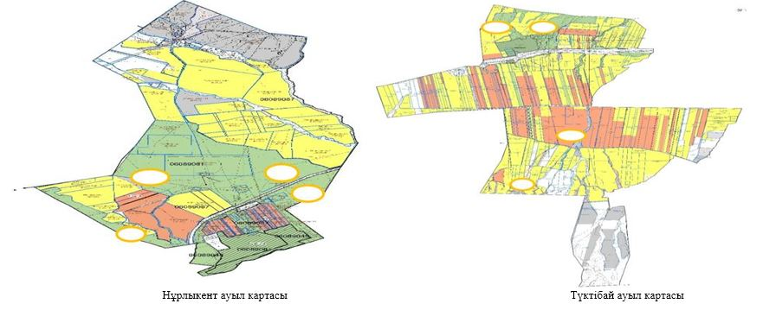

Шартты белгі:



Жуалы аудандық мәслихатының
2022 жылғы 08 қыркүйектегі
№30-2 шешіміне 14-қосымша
Шақпақ ауылдық округі бойынша жайылымдарды басқару және оларды пайдалану жөніндегі 2022-2023 жылдарға арналған жоспар
Шақпақ ауылдық округі бойынша 2022-2023 жылдарға арналған жайылымдарды басқару және оларды пайдалану жөніндегі жоспар (бұдан әрі - Жоспар) Қазақстан Республикасының "Жайылымдар туралы" (бұдан әрі - Жайылымдар туралы Заң), Қазақстан Республикасының Қазақстан Республикасындағы жергілікті мемлекеттік басқару және өзін-өзі басқару туралы" Заңдарына, Қазақстан Республикасы Премьер-Министрінің орынбасары – Қазақстан Республикасы Ауыл шаруашылығы министрінің 2017 жылғы 24 сәуірдегі "Жайылымдарды ұтымды пайдалану қағидаларын бекіту туралы" №173 бұйрығына және Қазақстан Республикасы Ауыл шаруашылығы министрінің 2015 жылғы 14 сәуірдегі "Жайылымдардың жалпы алаңына түсетін жүктеменің шекті жол берілетін нормасын бекіту туралы" №3-3/332 бұйрығына сәйкес жүзеге асырылады.
Жоспар құрамында:
17)құқық белгілейтін құжаттар негізінде жер санаттары, жер учаскелерінің меншік иелері және жер пайдаланушылар бөлінісінде Шақпақ ауылдық округінің аумағында жайылымдардың орналасу схемасы (картасы) (1-қосымша);
2) жайылым айналымдарының қолайлы схемалары (2-қосымша);
3) жайылымдардың, оның ішінде маусымдық жайылымдардың сыртқы және ішкі шекаралары мен алаңдары, жайылымдық инфрақұрылым объектілері белгіленген карта (3-қосымша);
4) жайылым пайдаланушылардың су тұтыну нормасына сәйкес жасалған су көздеріне (көлдерге, өзендерге, тоғандарға, апандарға, суару немесе суландыру каналдарына, құбырлы немесе шахталы құдықтарға) қол жеткізу схемасы (4-қосымша);
5) жайылымы жоқ жеке және (немесе) заңды тұлғалардың ауыл шаруашылығы жануарларының мал басын орналастыру үшін жайылымдарды қайта бөлу және оны берілетін жайылымдарға ауыстыру схемасы (5-қосымша);
6) ауылдық округ маңында орналасқан жайылымдармен қамтамасыз етілмеген жеке және (немесе) заңды тұлғалардың ауыл шаруашылығы жануарларының мал басын шалғайдағы жайылымдарға орналастыру схемасы (6-қосымша);
7) ауыл шаруашылығы жануарларын жаюдың және айдаудың маусымдық маршруттарын белгілейтін жайылымдарды пайдалану жөніндегі күнтізбелік графигі (7-қосымша);
8) жергілікті жағдайлар мен ерекшеліктерге қарай жеке ауладағы ауыл шаруашылығы жануарларын жаюға халық мұқтажын қанағаттандыру үшін қажетті жайылымдардың сыртқы мен ішкі шекаралары және алаңдары белгіленген карта (8-қосымша);
Жоспар: Жайылымдарды геоботаникалық зерттеп-қараудың жай-күйі туралы мәліметтер; ветеринариялық-санитариялық объектілер туралы мәліметтер; иелерін – жайылым пайдаланушыларды, жеке және (немесе) заңды тұлғаларды көрсете отырып, ауыл шаруашылығы жануарлары мал басының саны туралы деректер; ауыл шаруашылығы жануарларының түрлері мен жыныстық жас топтары бойынша қалыптастырылған үйірлердің, отарлардың, табындардың саны туралы деректер; шалғайдағы жайылымдарда жаю үшін ауыл шаруашылығы жануарларының мал басын қалыптастыру туралы мәліметтер; екпе және аридтік жайылымдарда ауыл шаруашылығы жануарларын жаю ерекшеліктері; малды айдап өтуге арналған сервитуттар туралы мәліметтер; мемлекеттік органдар, жеке және (немесе) заңды тұлғалар берген өзге де деректер ескеріле отырып жайылымдарды ұтымды пайдалану, азыққа қажеттілікті тұрақты қамтамасыз ету және жайылымдардың тозуын болдырмау мақсатында қабылданды.
Әкімшілік-аумақтық бөлініс бойынша Шақпақ ауылдық округінде 5 ауылдық елді мекен бар.
Шақпақ ауылдық округі аумағының жалпы ауданы 22 487 гектар, оның ішінде егістік - 7 452 га, жайылым жерлері - 6 340 га.
Жер санаттары бойынша бөлінеді:
Ауыл шаруашылығы мақсатындағы жерлер - 14 144 гектар;
Елді мекендер жері - 2170 гектар;
Барлық басқа да жерлер – 618 га;
Қордағы жерлер -72 гектар.
Табиғи жағдайлар бойынша Шақпақ ауылдық округінің аумағы таулы-жазық аймақта орналасқан. Қысы суық, жиі боран соғады, жазы ыстық, жауын-шашынның аз мөлшерімен сипатталады.
Топырақ негізінен ашық сарғылт және кәдімгі сұр топырақ болып келеді.
Шақпақ ауылдық округінде 2 мал дәрілейтін орындар бар.
2022 жылдың 1қаңтарына Шақпақ ауылдық округінде (халықтың жеке ауласы және ЖШС, ШҚ) ірі қара мал 5822 бас, оның ішінде 1715 бас аналық мал,17 056 бас қой мен ешкі, 1077 бас жылқы бар. Оның ішінде жұртшылық малы:
Шақпақата ауылында ірі қара мал 2567 бас, оның ішінде аналық мал 678 бас, қой мен ешкі 8581 бас, жылқы 253 бас. Жайылым алаңы - 601 га;
Т. Дүйсебайұлы ауылында ірі қара мал 1360 бас, оның ішінде аналық мал 393 бас, қой мен ешкі 3481бас, жылқы 377 бас. Жайылым алаңы – 448 га.
Амансай ауылында ірі қара мал 171 бас, оның ішінде аналық мал 81 бас, қой мен ешкі 469 бас, жылқы 45 бас. Жайылым алаңы - 135 га.
Шақпақ бекетінде ірі қара малы 102 бас, оның ішінде аналық мал 25 бас, қой мен ешкі 478 бас, жылқы 33 бас. Жайылым алаңы – 37 га
Ынтымақ ауылында ірі қара мал 934 га, қой мен ешкі 3269 бас, жылқы 157 бас Жайылым – 135 га.
Елді мекен ішіндегі жайылым алаңы –1356 гектарды құрайды.
Шақпақ ауылдық округінің шаруа және фермерлік қожалықтарындағы мал басы: ірі қара мал 688 бас, аналық мал 230 бас, қой мен ешкі 778 бас, жылқы 212 бас. Шаруа және фермер қожалықтарының жайылым алаңы - 2692 гектарды құрайды.
Шақпақ ауылдық округі бойынша ауыл шаруашылығы малдарын жайылымдық алқаптармен қамтамасыз ету үшін барлығы 6340 гектар, елді мекен шегінде 1356 гектар жайылымдар бар.
Ауылдық округте ІҚМ - 6 табын, жылқы - 2 табын, қой мен ешкі - 8 отар бар.
Ауылдық округте екпе және аридті жайылымдар жоқ. Мал айдауға арналған сервитуттар орнатылмаған.
Жайылымдар туралы Заңның 15-бабына сәйкес жергілікті халықтың мұқтаждығы үшін (Шақпақата, Т.Дүйсебайұлы, Амансай, Шақпақ бекеті, Ынтымақ ауылдар) ауыл шаруашылығы жануарларының аналық (сауын) мал басын ұстау бойынша елді мекендер жайылымдық алқаптарында 1356 га көлемінде, жүктеме нормасы 0,8*4 га*1485 бас болғанда қажеттілік 4752 га құрайды.
Жергілікті халықтың басқа ауыл шаруашылығы малдарын жаю бойынша жайылымдық жерлердің қажеттілігі 21648 га. Жайылымдардың жалпы аландарына түсетін жүктеменің шекті рұқсат ететін нормасы бойынша ІҚМ басына жүктеме нормасы 0,8*4 га *бас, қой мен ешкі – 0,1*4 га *бас, жылқы –1*4 га*бас. Шалғайдағы қыстақ малдарын қоспағанда қажеттілік:
ІҚМ үшін -3649 бас*0,8*4 га =11676,8 га;
Қой мен ешкі үшін -16278 бас* 0,1*4 га = 6511,2 га;
Жылқы үшін - 865 бас*1*4 га =3460 га.
Барлығы: 21648 га.
1245 га жайылым алқаптарының қалыптасқан қажеттілігін 11 га - Д.Тилегеновке, 4 га – М.Баубековке, 7 га – О.Нұралыға, 36 га - К.Сейдалиевке, 1001 га - Е.Райымкуловқа, 78 га – К.Кушановаға, 22 га Б.Сейдалиевке, 11 га - А.Кожабековке, 13 га – А.Калдарбековке, 2 га - К.Калдыбаевке, 10 га – Р.Жаксылыковқа, 30 га - Б.Махатоваға, 18 га - К.Абдукаримовке, 2 га - У.Аманкуловаға тиесілі жерлерде жаю есебінен.
Осы Жоспардың 5 – қосымшасына сәйкес, Шақпақ ауылдық округінің жергілікті халқының ауылшаруашылығы жануарларының малына қажетті жетіспейтін жайылымды шешу жолы:
1)Шақпақ ауылдық округі әкімі аппараты мен шаруа қожалықтар жетекшілері арасындағы меморандум бойынша 7452 га жерге (өнім жиналғаннан кейін) 2837 бас ІҚМ, 335 бас жылқы, 6153 бас қой мен ешкі жаю есебінен толықтыру қажет.
2)3 шаруа қожалығынан 5-7 км радиуста орналасқан 6 га жайылым жерді қайтару есебінен;
3)Шақпақ ауылдық округі әкімінің аппараты шаруа қожалық жетекшілерімен меморандумға тұру арқылы (егінді жинап болғаннан кейін)7452 га жерге 2837 бас ІҚМ, 335 бас жылқы, 6153 бас қой мен ешкі жаюға болады;
4)бордақы малдарды үйде ұстау арқылы 5000 га жер үнемделеді. Осы жерге 412 бас ІҚМ, қой мен ешкі 7500 бас, жылқы 350 бас жаюға болады;
5)мал басы аз шаруа қожалықтардың артылған 1245 га жайылым жеріне ІҚМ 200 бас, қой мен ешкі 2000 бас жаюға болады.
6)Ауылдық округтегі 30 үй шаруашылығындағы 130 бас сауын биелер есебінен 515 га жер үнемделеді.
Барлық қажетті 15308 га жайылым жерлерді жоғарыда көрсетілген тармақшаларға сәйкес толықтыру қажет.
Шақпақ ауылдық округі бойынша жайылымдарды басқару және оларды пайдалану жөніндегі 2022-2023 жылдарға арналған жоспарға 1 – қосымша
Шақпақ ауылдық округінің аумағындағы ауыл ішілік жайылымдардың орналасу схемасы (картасы) жер санаттары, жер учаскелерінің меншік иелері және жер пайдаланушылар бөлінісінде құқық белгілейтін құжаттар негізінде

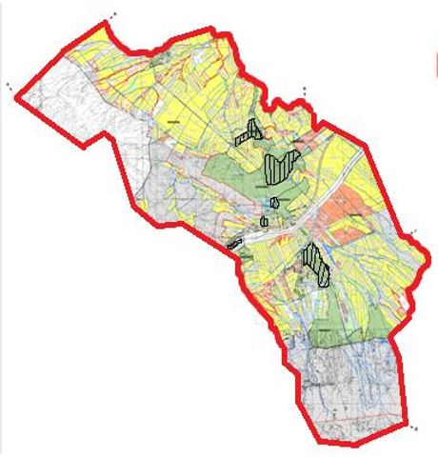

Шартты белгілер:

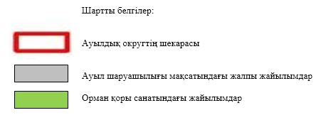

Шақпақ ауылдық округі аумағындағы жер учаскелерінің меншік иелерінің тізімі
№ 1 кесте
№ | Жер учаскелерін пайдаланушылардың атауы | Жайылым алаңы, (га) | Түрлері бойынша малдың болуы, (бас) |  |  | Жайылымға қажеттілік нормасы 1 бас, (га) |  |  | Жайылымдардың қажеттілігі, (га) |  |  |  | Артық жайылымдар,  (га)
№ | Жер учаскелерін пайдаланушылардың атауы | Жайылым алаңы, (га) | ІҚМ | Қой мен ешкі | Жы лқы | ІҚМ | Қой мен ешкі | Жы лқы | ІҚМ | Қой мен ешкі | Жы лқы | Жиыны  (га) | Артық жайылымдар,  (га)
1 | Тилегенов Д. | 25 |  | 35 |  | 0,8* 4 | 0,1* 4 | 1*4 |  | 14 |  | 14 | 11
2 | Байдалиев Д. | 10 |  |  | 10 | 0,8* 4 | 0,1* 4 | 1*4 |  |  | 40 | 40 | -30
3 | Нұралы О. | 131 |  |  | 31 | 0,8* 4 | 0,1* 4 | 1*4 |  |  | 124 | 124 | 7
4 | Абдибеков О. | 28 | 8 |  | 10 | 0,8* 4 | 0,1* 4 | 1*4 | 25,6 |  | 40 | 65,6 | -37,6
5 | Калдыбаев К. | 6 |  | 10 |  | 0,8* 4 | 0,1* 4 | 1*4 |  | 4 |  | 4 | 2
6 | Амирсеитов А. | 6 | 2 | 35 |  | 0,8* 4 | 0,1* 4 | 1*4 | 6,4 | 14 |  | 20,4 | -14,4
7 | Сулейманов Р. | 9 | 4 | 35 |  | 0,8* 4 | 0,1* 4 | 1*4 | 12,8 | 14 |  | 26,8 | -17,8
8 | Байдалиев М. | 5 | 2 |  | 25 | 0,8* 4 | 0,1* 4 | 1*4 | 6,4 |  | 100 | 106, 4 | -101, 4
9 | Шакирбаев А. | 6 |  | 11 | 5 | 0,8* 4 | 0,1* 4 | 1*4 |  | 4,4 | 20 | 24,4 | -18,4
10 | Оразбай А. | 7 | 8 | 30 |  | 0,8* 4 | 0,1* 4 | 1*4 | 25,6 | 12 |  | 37,6 | -30,6
11 | Баубеков М. | 24 |  |  | 5 | 0,8* 4 | 0,1* 4 | 1*4 |  |  | 20 | 20 | 4
12 | Сабитов Ж | 10 | 10 | 35 |  | 0,8* 4 | 0,1* 4 | 1*4 | 32 | 14 |  | 46 | -36
13 | Бекбердиев Б. | 12 |  | 55 |  | 0,8* 4 | 0,1* 4 | 1*4 |  | 22 |  | 22 | -10
14 | Молдабаев К. | 19 |  | 100 |  | 0,8* 4 | 0,1* 4 | 1*4 |  | 40 |  | 40 | -21
15 | Сарсенов М. | 30 | 50 |  |  | 0,8* 4 | 0,1* 4 | 1*4 | 160 |  |  | 160 | -130
16 | Сейдалиев К. | 120 | 20 |  | 5 | 0,8* 4 | 0,1* 4 | 1*4 | 64 |  | 20 | 84 | 36
17 | Райымкулов Е. | 1 065 | 8 | 55 | 4 | 0,8* 4 | 0,1* 4 | 1*4 | 25,6 | 22 | 16 | 63,6 | 1 001, 4
18 | Балтабаев Р. | 150 |  |  | 42 | 0,8* 4 | 0,1* 4 | 1*4 |  |  | 168 | 168 | -18
19 | Кушанова К. | 130 |  | 130 |  | 0,8* 4 | 0,1* 4 | 1*4 |  | 52 |  | 52 | 78
20 | Рахманбекова К. | 120 | 35 | 95 | 25 | 0,8* 4 | 0,1* 4 | 1*4 | 112 | 38 | 100 | 250 | -130
21 | Кожабеков А. | 11 |  |  |  | 0,8* 4 | 0,1* 4 | 1*4 |  |  |  |  | 11
22 | Нурлыкулов Е. | 8 | 10 | 17 | 5 | 0,8* 4 | 0,1* 4 | 1*4 | 32 | 6,8 | 20 | 58,8 | -50,8
23 | Камысбекова К. | 7 | 5 |  |  | 0,8* 4 | 0,1* 4 | 1*4 | 16 |  |  | 16 | -9
24 | Жаксылыков Р. | 10 |  |  |  | 0,8* 4 | 0,1* 4 | 1*4 |  |  |  |  | 10
25 | Махатова Б. | 30 |  |  |  | 0,8* 4 | 0,1* 4 | 1*4 |  |  |  |  | 30
26 | Кансеитов Б. | 6 | 1 |  | 25 | 0,8* 4 | 0,1* 4 | 1*4 | 3,2 |  | 100 | 103, 2 | -97,2
27 | Абдукаримов К. | 18 |  |  |  | 0,8* 4 | 0,1* 4 | 1*4 | 0 |  |  |  | 18
28 | Аманкулова У. | 5 | 1 |  |  | 0,8* 4 | 0,1* 4 | 1*4 | 3,2 |  |  | 3,2 | 1,8
29 | Сабеев М. | 51 | 150 |  |  | 0,8* 4 | 0,1* 4 | 1*4 | 480 |  |  | 480 | -429
30 | Коломацкий В. | 32 | 41 |  | 15 | 0,8* 4 | 0,1* 4 | 1*4 | 131, 2 |  | 60 | 191, 2 | -159, 2
31 | Бабакулова К. | 13 | 188 |  |  | 0,8* 4 | 0,1* 4 | 1*4 | 601, 6 |  |  | 601, 6 | -588, 6
32 | Алменбетов У. | 11 | 38 | 105 |  | 0,8* 4 | 0,1* 4 | 1*4 | 121, 6 | 42 |  | 163, 6 | -152, 6
33 | Федотова О. | 10 | 91 |  |  | 0,8* 4 | 0,1* 4 | 1*4 | 291,2 |  |  | 291, 2 | -281, 2
34 | Сейдалиев Б. | 60 | 8 | 30 |  | 0,8* 4 | 0,1* 4 | 1*4 | 25,6 | 12 |  | 37,6 | 22,4
35 | Калдарбеков А. | 13 |  |  |  | 0,8* 4 | 0,1* 4 | 1*4 |  |  |  |  | 13
36 | Бекбаев А. | 7 | 8 |  | 5 | 0,8* 4 | 0,1* 4 | 1*4 | 25,6 |  | 20 | 45,6 | -38,6
 | Қорытынды: | 2 205 | 688 | 778 | 212 | 0,8* 4 | 0,1* 4 | 1*4 | 2 201, 6 | 311, 2 | 848 | 3 360, 8 | -1 155, 8
Шақпақ ауылдық округі бойынша елді мекендер бөлінісінде ІҚМ аналық (сауын)мал басын орналастыру үшін жайылымдарды бөлу жөніндегі мәліметтер
№ 2 кесте
№ | Елді мекен атауы | Жайылым алаңы, (га) | Сауын сиырлардың болуы  (бас) | Жайылымға қажеттілік нормасы  1 бас, (га) | Жайылымдардың қажеттілігі,  (га) | Жайылымдармен қамтамасыз етілмеген,  (га) | Қажеттіліктің қамтамасыз етілуі,  % | Артықшылық (га)
1 | Шақпақата ауылы | 601 | 678 | 0,8*4 | 2169,6 | -1568,6 | 27,7 | -
2 | Т.Дүйсебайұлы ауылы | 448 | 393 | 0,8*4 | 1257,6 | -809,6 | 35,6
3 | Амансай ауылы | 135 | 81 | 0,8*4 | 259,2 | -124,2 | 52,1 | -
4 | Шақпақ бекеті | 37 | 25 | 0,8*4 | 80 | -43 | 46,2
5 | Ынтымақ ауылы | 135 | 308 | 0,8*4 | 985,6 | -850,6 | 13,7 | -
 | Барлығы | 1356 | 1485 | 0,8*4 | 4752 | -3396
Ескертпе: сауын сиырларға арналған жайылымдық жерлердің жетіспейтін саны 3396 га, жайылымды округ аумағында орналасқан Алатау және Құлантау бөктерлеріне жаю арқылы шешіледі.
Шақпақ ауылдық округі бойынша жер учаскелерінің меншік иелері бөлігінде ауыл шаруашылығы малдарының басын орналастыру үшін жайылымдарды қайта бөлу жөніндегі мәліметтер
№ 3 кесте
№ | Елді мекен атауы | Малдың болуы түрлері бойынша  (бас) |  |  | Жайылымға қажеттілік нормасы  1 бас, (га) |  |  | Жайылымдардың қажеттілігі,  (га) |  |  |  | Жайылымдарды бөлу | Қажетті-ліктің  қамтамасыз  етілуі,  %
№ | Елді мекен атауы | ІҚМ | Қой мен ешкі | Жы лқы | ІҚМ | Қой мен ешкі | Жы лқы | ІҚМ | Қой мен ешкі | Жы лқы | Қоры-тынды (га) | Жайылымдарды бөлу | Қажетті-ліктің  қамтамасыз  етілуі,  %
1 | Шақпақата  ауылы | 1889 | 8581 | 253 | 0,8* 4 | 0,1* 4 | 1*4 | 6 044, 8 | 3 432, 4 | 1012 | 10 489, 2 | Тилегенов Д. - 11 га  Нұралы О . – 7 га  Калдыбаев К. – 2 га  Баубеков М. – 4 га  Сейдалиев К. – 36 га  Райымкулов Е. – 1001 га  Кушанова К. - 78 га  Кожабеков А. - 11 га  Жаксылыков Р. – 10 га  Махатова Б. – 30 га  Абдукаримов К. - 18 га  Аманкулова У. - 2 га  Қорытынды: 1210 га
2 | Т.Дүйсебайұлы  ауылы | 967 | 3481 | 377 | 0,8* 4 | 0,1* 4 | 1*4 | 3 094, 4 | 1 392, 4 | 1508 | 5 894, 8
3 | Амансай ауылы | 90 | 469 | 45 | 0,8* 4 | 0,1* 4 | 1*4 | 288 | 187,6 | 180 | 655,6 | Сейдалиев Б. – 22 га  Калдарбеков А. – 13га  Қорытынды: 35 га
4 | Шақпақ бекеті | 77 | 478 | 33 | 0,8* 4 | 0,1* 4 | 1*4 | 246,4 | 191,2 | 132 | 569,6
5 | Ынтымақ ауылы | 626 | 3269 | 157 | 0,8* 4 | 0,1* 4 | 1*4 | 2003,2 | 1307,6 | 628 | 3 938, 8
 | Жалпы | 3649 | 16 278 | 865 | 0,8* 4 | 0,1* 4 | 1*4 | 11 676, 8 | 6511,2 | 3460 | 21 548 | 1245
Шақпақ ауылдық округі бойынша жайылымдарды басқару және оларды пайдалану жөніндегі 2022-2023 жылдарға арналған жоспарға 2-қосымша
Жайылым айналымдарының қолайлы схемалары
Жылдар | Өріс- 1 | Өріс- 2 | Өріс- 3 | Өріс- 4
2022 | Көктемгі-жазғымаусым | Жазғы маусым | Күзгі маусым | Демалатын өріс
2023 | Демалатын өріс | Көктемгіжазғы маусым | Жазғы маусым | Күзгі маусым
Ескертпе: 1, 2, 3, 4 - жылына өрісті пайдалану кезегі.

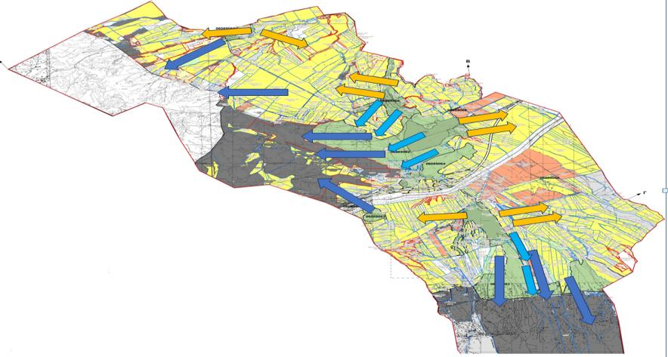

Шартты белгілер:

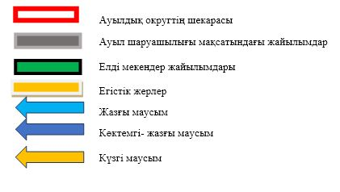

Шақпақ ауылдық округі бойынша жайылымдарды басқару және оларды пайдалану жөніндегі 2022-2023 жылдарға арналған жоспарға 3-қосымша
Жайылымдардың, оның ішінде маусымдық жайылымдық сыртқы және ішкі шекаралары мен алаңдары, жайылымдық инфрақұрылым объектілері белгіленген карта

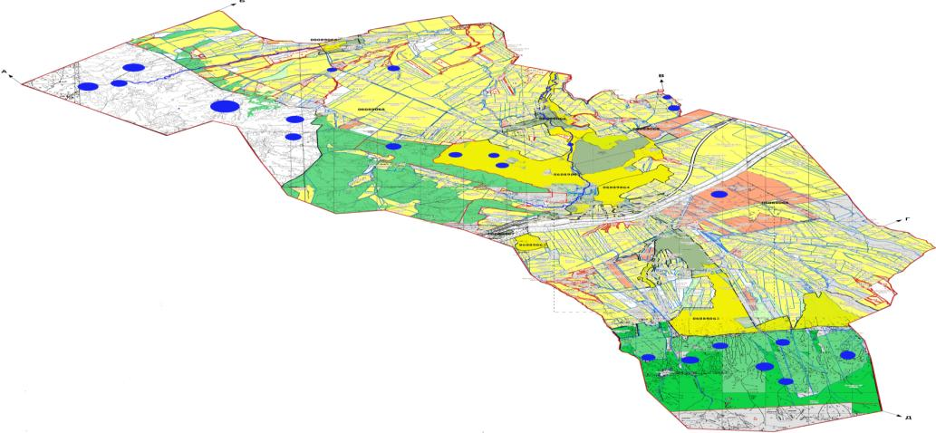

Шартты белгілер:

Шақпақ ауылдық округі бойынша жайылымдарды басқару және оларды пайдалану жөніндегі 2022-2023 жылдарға арналған жоспарға 4-қосымша
Жайылым пайдаланушылардың су тұтыну нормасына сәйкес жасалған су көздеріне (көлдерге, өзендерге, тоғандарға, апандарға, суару немесе суландыру арналарына, құбырлы немесе шахта құдықтарына) қол жеткізу схемасы

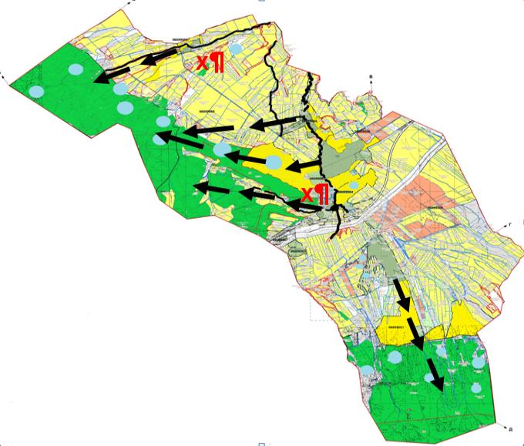

Шартты белгілер:

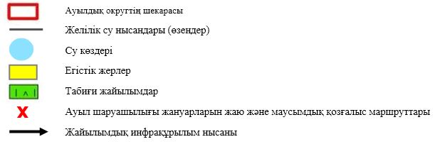

Шақпақ ауылдық округі бойынша жайылымдарды басқару және оларды пайдалану жөніндегі 2022-2023 жылдарға арналған жоспарға 5-қосымша
Жайылымдары жоқ жеке және (немесе) заңды тұлғалардың ауыл шаруашылығы жануарларының мал басын орналастыру үшін жайылымдарды қайта бөлу және оны берілетін жайылымдарға ауыстыру схемасы.

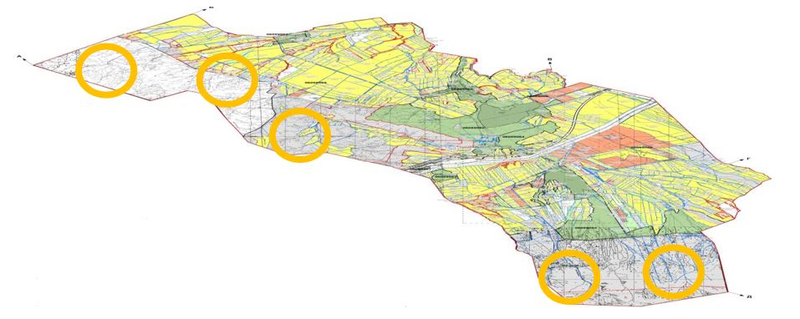

Шартты белгі:

Шақпақ ауылдық округі бойынша жайылымдарды басқару және оларды пайдалану жөніндегі 2022-2023 жылдарға арналған жоспарға 6-қосымша
Шақпақ ауылдық округ маңында орналасқан жайылымдармен қамтамасыз етілмеген жеке және (немесе) заңды тұлғалардың ауыл шаруашылығы жануарларының мал басын шалғайдағы жайылымдарға орналастыру схемасы

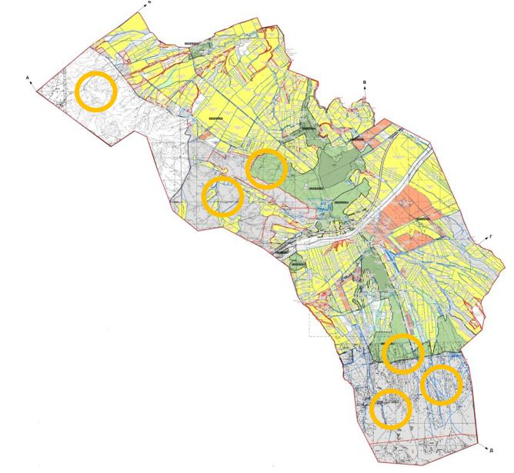

Шартты белгілер:

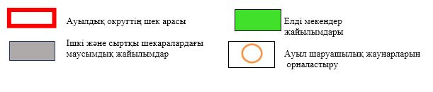

Шақпақ ауылдық округі бойынша жайылымдарды басқару және оларды пайдалану жөніндегі 2022-2023 жылдарға арналған жоспарға 7-қосымша
Ауыл шаруашылығы жануарларын жаюдың және айдаудың маусымдық маршруттарын белгілейтінжайылымдарды пайдалану жөніндегі күнтізбелік графигі
№ | Ауылдық округ атауы | 2022 жылғы қоршаулар саны |  |  |  | 2023 жылғы қоршаулар саны
№ | Ауылдық округ атауы | 1 | 2 | 3 | 4 | 1 | 2 | 3 | 4
1 | Шақпақ ауылы | КЖМ | ЖМ | ДӨ | ЖКМ | КЖМ | ЖМ | ЖКМ | ДӨ
Ескерту: аббревиатуралардың толық жазылуы:
ЖШС – жауапкершілігі шектеулі серіктестік
ШҚ – шаруа қожалық
ІҚМ – ірі қара мал
КЖМ – көктемгі-жазғы маусым
ЖКМ – жазғы-күзгі маусым
ЖМ – жазғы маусым
ДӨ – демалушы өріс
Шақпақ ауылдық округі бойынша жайылымдарды басқару және оларды пайдалану жөніндегі 2022-2023 жылдарға арналған жоспарға 8-қосымша
Жергілікті жағдайлар мен ерекшеліктерге қарай жеке ауладағы ауыл шаруашылығы жануарларын жаюға халық мұқтажын қанағаттандыру үшін қажетті жайылымдардың сыртқы мен ішкі шекаралары және алаңдары белгіленген картасы

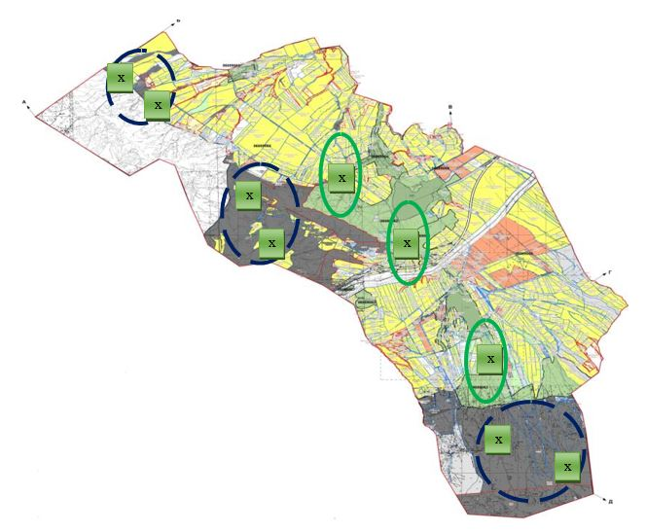

Шартты белгілер:

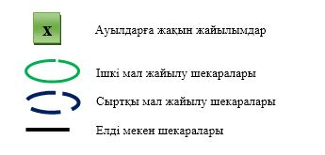

© 2012. Қазақстан Республикасы Әділет министрлігінің «Қазақстан Республикасының Заңнама және құқықтық ақпарат институты» ШЖҚ РМК

